目录

1. 技术文件部分 9

1.1 需求理解 9

1.1.1 本项目总体需求的理解 9

1.1.1.1 系统总体要求 9

1.1.1.2 建设目标 9

1.1.1.3 项目建设内容 10

1.1.1.4 投标清单 12

1.1.2 项目总体技术需求 14

1.1.2.1 系统架构需求 14

1.1.2.2 性能要求 14

1.1.2.3 系统开发运行环境要求 15

1.1.3 需要遵循的法规及标准需求 15

1.1.4 项目实施进度要求 16

1.1.5 系统功能需求分析 16

1.1.5.1 航道基本信息 16

1.1.5.2 航道巡查 18

1.1.5.3 航道养护 20

1.1.5.4 航政管理 22

1.1.5.5 流量观测统计 23

1.1.5.6 电子航道图 23

1.1.5.7 查询统计 28

1.1.5.8 系统维护 29

1.1.5.9 AIS基站建设 30

1.2 针对本项目的系统方案设计及总体实施方案 36

1.2.1 总体设计原则 36

1.2.2 系统总体结构 36

1.2.2.1 系统体系架构图 36

1.2.2.2 移动巡航系统的架构 37

1.2.2.3 系统网络架构 38

1.2.2.4 基于服务的省地间调用及平台部署架构 39

1.2.3 应用系统功能设计 40

1.2.3.1 航道信息 40

1.2.3.2 航道巡查 42

1.2.3.3 航道养护 46

1.2.3.4 航政管理 49

1.2.3.5 流量观测统计 50

1.2.3.6 查询统计 51

1.2.3.7 系统维护 52

1.2.4 电子航道图 53

1.2.4.1 用户需求 53

1.2.4.2 业务流程 56

1.2.4.3 功能结构 57

1.2.4.4 数据流程 70

1.2.4.5 对外接口设计 74

1.2.4.6 系统部署方案 74

1.2.5 数据库设计 76

1.2.5.1 航道基础数据库 76

1.2.5.2 航道巡查数据库 86

1.2.5.3 航道养护数据库 87

1.2.5.4 航政数据库 91

1.2.5.5 其他 95

1.2.6 系统对接及接口设计 101

1.2.6.1 GIS系统接口 101

1.2.6.2 移动业务服务平台接口 102

1.2.6.3 交通部统计系统接口 103

1.2.6.4 港口系统接口 104

1.2.6.5 流量监控数据源接口 104

1.2.7 AIS基站设计 104

1.2.7.1 系统总体架构、业务流程和应用模式 104

1.2.7.2 AIS基站系统功能 106

1.2.7.3 系统融合 107

1.2.7.4 关键技术与系统先进性 108

1.2.7.5 基站覆盖范围理论计算 114

1.2.7.6 基站站址 116

1.2.7.7 品牌选择 117

1.2.7.8 投标产品的性能及技术指标 117

1.2.7.9 基站系统管理软件功能 132

1.2.8 关键技术 134

1.2.8.1 面向SOA的系统应用架构技术 134

1.2.8.2 电子航道图编辑与制作技术 138

1.2.8.3 多数据源的融合 139

1.2.8.4 JavaEE技术 139

1.2.9 安全设计 140

1.2.9.1 移动巡航接入安全性设计 140

1.2.9.2 系统平台安全 141

1.2.9.3 应用系统安全 141

1.2.10 项目前瞻性、合理性、模式创新和资源共享性分析 142

1.2.11 可能遇到的问题与解决方案 143

1.2.11.1 可能遇到的问题 143

1.2.11.2 解决方案 143

1.2.12 合理化建议 144

1.2.12.1 加强航道管理面向公众用户服务的移动APP建设 144

1.2.12.2 加快建设湖州港航数据中心建设 144

1.2.12.3 应急处置系统功能的加强 144

1.3 运维方案 145

1.3.1 现场管理方案 145

1.3.1.1 施工组织设计的落实 145

1.3.1.2 质量责任印记 145

1.3.1.3 不合格的控制 145

1.3.1.4 质量保证检验体系 146

1.3.1.5 质量保证技术措施 149

1.3.1.6 质量保证材料控制方法 153

1.3.1.7 工程试运行及调试开通的质量保证 157

1.3.2 项目施工总进度计划 158

1.3.3 工程进度保证措施 158

1.3.3.1 施工进度管理 158

1.3.3.2 进度计划的实施 159

1.3.3.3 工程进度计划保证措施 159

1.3.3.4 主要资源供应计划及保证措施 159

1.3.3.5 公司对施工工期保证的管理措施 159

1.3.4 测试方案 161

1.3.4.1 测试思路与方法 161

1.3.4.2 系统测试流程 163

1.3.4.3 系统测试工具 164

1.3.4.4 数据与数据库测试 164

1.3.4.5 系统功能测试 165

1.3.4.6 业务周期测试 165

1.3.4.7 用户界面测试 166

1.3.4.8 系统性能测试 166

1.3.4.9 系统负载测试 167

1.3.4.10 系统强度测试 168

1.3.4.11 系统容量测试 169

1.3.4.12 安全和访问控制测试 170

1.3.4.13 故障转移和恢复测试 170

1.3.4.14 系统配置测试 172

1.3.4.15 系统安装测试 173

1.3.5 项目组织方法 173

1.3.6 运行及验收方案 174

1.3.6.1 验收目的 174

1.3.6.2 验收对象 174

1.3.6.3 验收前提条件 174

1.3.6.4 验收方法 175

1.3.6.5 验收步骤 175

1.3.6.6 验收流程 175

1.3.6.7 验收依据 176

1.3.6.8 验收需提交的文档 177

1.3.6.9 验收结论 177

1.3.6.10 项目交接 178

1.3.7 项目培训 179

1.3.7.1 培训日程及费用 179

1.3.7.2 培训目标 179

1.3.7.3 先决条件 180

1.3.7.4 培训内容 180

1.3.7.5 培训方式 180

1.3.8 售后服务方案 181

1.3.8.1 服务标准 181

1.3.8.2 专业技术等人员配备 181

1.3.8.3 故障排查咨询服务 181

1.3.8.4 对用户故障的响应、处理情况 184

1.3.8.5 定期巡检 184

1.3.8.6 系统维护 184

1.3.9 维护期内外的后续技术支持与质保期后的维护 186

1.4 投标项目技术团队 187

1.4.1 投标项目技术团队成员表 187

1.4.2 证书复印件 189

1.5 技术攻关能力 193

1.5.1 软件平台的开放性 193

1.5.2 软件平台的扩展性 193

1.5.3 与相关软件系统的衔接 193

1.5.4 可能遇到的问题与解决方案 193

1.5.4.1 可能遇到的问题 193

1.5.4.2 解决方案 193

1.6 投标项目技术指标性能参数偏离表 195

1.7 投标项目进度 203

1.7.1 施工进度图 203

1.7.2 进度节点控制 203

1.7.2.1 计划工期 203

1.7.2.2 各节点主要内容 203

1.7.2.3 进度控制 204

1.7.3 确保工程进度的技术组织措施 205

1.8 供应商认为需要提供的文件和资料 207

1.8.1 产品出厂标准、质量检测报告及精度检测报告或数据 207

2. 商务文件部分 212

2.1 供货期 212

2.2 售后服务承诺与措施 213

2.3 质量保证期 214

2.4 售后服务网点 215

2.5 操作培训方案 216

2.5.1 培训流程 216

2.5.2 培训安排 216

2.5.3 系统培训计划 217

2.5.4 技术培训承诺及建议 218

2.6 维修响应时间 219

2.7 质保期后使用服务承诺 220

2.8 质保期后服务维修承诺 221

2.9 安全保障要求 222

2.9.1 安全防护 222

2.9.2 设施安全 223

2.9.3 安全准备应急措施 224

2.10 建设性承诺 225

2.11 企业信誉 226

2.12 企业信用等级证书 227

2.13 企业市场行为信誉（供应商市场行为信誉情况承诺书原件） 228

2.14 商务条款响应表 230

2.15 投标人认为要说明的其他内容 231

2.15.1 高新企业认证证书 231

2.15.2 水路运输管理软件自主知识产权软件著作权证书 232

3. 资信及其他文件 233

3.1 投标人基本情况表 233

3.1.1 公司简介 233

3.1.2 公司情况一览表 233

3.2 通过年检有效的企业法人营业执照副本复印件 236

3.3 税务登记证复印件 237

3.4 法定代表人授权书原件 238

3.5 法定代表人及授权委托人的身份证复印件，为方便开标，授权委托人的身份证原件请随身携带，开标时单独提供给招标采购单位 239

3.6 需提供所在地检察院出具的近2年无行贿行为记录、无行贿犯罪记录证明（出具时间要求为招标公告发布之后） 243

3.7 声明书 244

3.8 权威认证 246

3.8.1 杭州市高新技术企业认证证书 246

3.8.2 AAA企业信用等级证书认证 247

3.8.3 微软.NET高级项目经理培训结业证书 248

3.8.4 计算机软件著作权登记证书 249

3.8.5 全国企业信用信息公示 250

3.9 招标代理承诺函 251

3.10 关于对采购文件中有关条款的拒绝声明 252

3.11 企业拥有所有证书复印件 253

3.12 主要业绩证明 254

3.12.1 杭州市港航管理局水运信息网二期内河危险货物运输安全管理系统项目 256

3.12.2 港航外网改造维护的技术开发 266

3.12.3 杭州市港航管理局网站升级改造及内外网数据交互平台建设项目 277

3.12.4 宁波-舟山港网站升级改造的技术开发 289

3.13 提供经当地税务、社保部门确认的2014年上半度企业纳税情况和社保基金缴纳情况证明文书 300

3.14 投标保证金收据复印件 303

3.15 投标人认为需要的其他文件或说明 304

技术标评分点导读

|  |  |  |
| --- | --- | --- |
| **评定**  **项目** | **评定内容** | **对应内容** |
| **技术部分** | |  |
| **投标**  **项目**  **实施**  **方案** | （1）系统方案设计是否对港航业务有针对性，是否合理，具有可操作性。（0-10分）  （2）投标方案的总体构架、业务流程及各系统功能与招标要求的符合程度，能详细阐述系统的体系架构、功能模块、实现思路和关键技术。（0-5分）  （3）在解决软件平台的开放性、扩展性，移动巡航安全性、电子航道图制作等关键方面是否体现前瞻性，合理性和可行性等（0-6分）。  （4）方案对系统实施可能遇到的问题及其应对措施的考虑情况等。（0-4分）  （5）投标人在本项目中的软件与港航其他业务软件的衔接情况，是否能充分利用现有资源，共享数据，列举相关具体措施。（0-5分）  （6）针对项目建设提出合理化建议，根据建议价值酌情打分。（0-3分） | （1）对应1.1章节、1.2章节；  （2）对应1.2章节；  （3）对应1.2.1章节、1.2.6章节、1.2.9章节、1.2.4章节；  （4）对应1.2.11章节；  （5）对应1.2.10章节、1.2.6章节；  （6）对应1.2.12章节 |
| **项目管理及培训** | （1）投标人项目实施总体方案，包括工作计划安排、技术力量的安排方案是否可行；（0-2分）  （2）投标人项目组织方法、现场管理等方案是否合理可行；（0-2分）  （3）按进度计划推进的进度控制管理及保证措施是否合理；（0-2分）  （4）投标人提出的功能测试、试运行及验收方案的合理性、可行性情况等；（0-1分）  （5） 项目培训计划包括培训内容、时间、地点、人次等是否合理（0-1分）。 | （1）对应1.3章节、1.3.2章节、1.7章节、1.4章节；  （2）对应1.3.5章节、1.3.1章节；  （3）对应1.3.3章节  （4）对应1.3.4章节、1.3.6章节  （5）对应1.3.7章节、2.5章节 |
| **技术支持及技术服务** | （1）投标人提供的售后维护机构和人员等情况，以及较强的专业技术队伍，能提供快速的售后服务响应（0-3分）；  （2）投标人提供的售后服务方案、售后服务承诺的可行性、完整性以及服务承诺落实的保障措施，维护期内外的后续技术支持和维护能力情况、质保期后的维护费用等；投标人对服务承诺的保障措施，驻场运行维护人员安排是否合理等（0-3分）。 | （1）对应1.3.8章节、2.6章节；  （2）对应1.3.8章节、1.3.9章节、2.7章节、2.8章节 |
| **商务部分** | |  |
| **售后**  **服务**  **承诺** | 1、质保期响应招标文件规定得1分，每增加一年加1分，最高得2分，未响应招标文件要求质保期的不得分（0-2分）  2、操作培训承诺：0-2分  3、质保期后使用服务及维修结算优惠承诺0～3分 | 1、对应2.3章节；  2、对应2.5章节；  3、对应2.7章节、2.8章节 |
| **资信及其他部分** | |  |
| **资信及其他部分** | 1.港航业务系统开发服务案例：  投标人2012年1月1日至今承担港航业务系统软件开发、服务项目，每提供一个案例得1分，最高得4分（提供合同复印件并加盖投标人公章。相应原件需随身携带，以备核验，届时未当场提供相应原件的，该部分评分时不予认可）。（4分）  2.具有市级及以上高新企业认定证书的得2分；  3.具有本项目软件开发相关的水路运输管理软件自主知识产权软件著作权证书的得2分；  4.具有第三方信用评估公司认定的3A信用等级证书的得2分。 | 1、对应3.12章节；  2、对应3.8.1章节；  3、对应3.8.4章节；  4、对应3.8.2章节； |
| **政策分** | 1、投标产品（核心设备、主要原材料等）列入国家节能产品目录得2分；  2、投标产品（核心设备、主要原材料等）列入国家环保产品目录得2分。 |  |
| **标书质量** | 1、投标文件所有内容按招标文件要求编制完整，不缺项且签字、盖章完整的得1分。  2、投标文件中的投标资料格式规范、装订整齐、无涂改插字现象得1分；有涂改、插字现象但加盖校对章的得0.5分。 | 响应 |

# 技术文件部分

## 需求理解

### 本项目总体需求的理解

#### 系统总体要求

根据浙江省公路水路安全畅通与应急处置工程建设的要求，港航管理需要在航区重点解决航道运行的可视、可测、可控问题，提升航道养护工作的时效性和科学性，提高航政管理工作信息化水平，同时为应对突发事件的提供决策支持。本项目以浙江省航道管理业务为出发点，先在湖州进行示范应用。

湖州市港航管理局管辖全市内河航道里程1172公里，其中四级及以上高等级航道284.7公里，占航道总里程的24.3%，占比居全省第一；其中京杭运河浙江段（含湖州段44公里）被交通运输部命名为文明样板航道，浙江省内河首条千吨级航道湖嘉申线湖州段被交通运输部评为全国内河水运建设示范工程。

“十一、十二五”期间，湖州港航坚持建管并重的方针，探索航道维护管理的专业化、市场化运作模式，建立养护管理新机制，高标准、高质量、精细化和预防性养护航道，达到主干航道完好率达到97%的管理目标。

但是，目前航道管理以手工管理为主，数据统计和报表报送以WORD\EXECEL文件以电子邮件形式实现层层报送，人工汇总后将信息输入交通部统计系统。航道现场管理主要凭管理人员长期积累的工作经验来管理，过程监管凭管理人员的个人素质。随着浙江省公路水路安全畅通与应急处置工程建设，依靠人工经验式的航道管理模式已经不能适应智慧港航建设要求，需要逐步依靠信息化管理来提高航道管理工作的科学化、高效化、精确化水平。

#### 建设目标

通过内河航道综合管理信息系统项目建设，有助于港航航道管理部门高效管理航道资源，动态监管航道养护工作进度，实时获得航道巡查信息，及时发现和制止航道违章违法行为，科学分析航道健康状况，降低安全风险，提高通航能力，全面提升航道管理水平。

内河航道综合管理信息系统的业务架构由四部分组成：用户管理、业务处理、应用接入和数据管理。业务架构如下图：

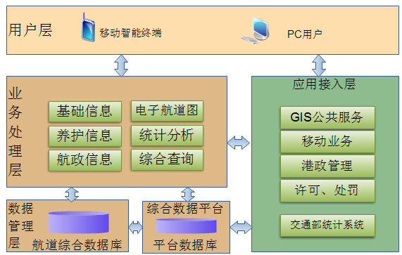

航道综合管理业务框架

用户层：以移动智能终端和PC终端为主要用户，分省级用户、地方局级用户、分局级管理用户和站所级基层用户。智能终端通过移动业务平台实现与业务处理层的对接。

业务处理层：对航道基础信息、养护信息、航政信息、流量观测、电子航道图变更等进行综合处理和管理。

应用接入层：与GIS、移动平台、港政、许可、处罚等应用实现数据和服务交换，满足航道综合管理业务需求。

数据层：管理航道综合数据，并通过综合数据平台，与移动业务、GIS服务平台、交通部统计系统进行数据交换与共享。

#### 项目建设内容

根据前期工程调研和需求分析，结合浙江港航航道管理实际，本着“总体设计、分步实施”的原则，以航道基础数据库建设为基础，充分利用现有港航业务管理系统、数据交换平台、地理信息系统和移动业务服务平台等信息系统，建设规模为覆盖浙江省内河二十条骨干航道的“航道运行管理信息系统”。

本期项目重点完成湖州港航局的所有干线航道（260公里）和杭嘉湖船联网示范航道（83.8公里）的基础信息、巡查信息、养护信息、航政信息、流量统计、电子航道图编辑、AIS基站等系统的开发建设。

**本期项目的建设内容包括以下几个部分：**

1. **航道基础信息管理子系统**

构建航道基础信息管理平台，建立航道基础信息库，管理辖区内骨干航道、航道临河物、跨（穿）航物和航道标识物，融合港航GIS平台、港政管理系统、交通部航道统计系统等，建立航道设施、适航建筑物状况的信息化管理，定期采集、更新、保存设施的状况，并进行统计分析，实现航道基础信息的可视化管理。

1. **航道巡查信息管理子系统**

利用移动化电子设备，实现航政巡查、航道违法违章行为电子化取证、许可现场踏勘电子化记载，信息网络化上报。充分利用现有移动业务服务平台和单兵或智能设备，开发航道巡查信息管理系统，实现航道日常养护巡查、现场搜集航道设施与绿化维修信息、养护联系的网络化，航道违法/违章行为电子化取证、许可现场踏勘电子化记载管理，并与相关业务处理系统实现无缝对接。

1. **航道养护信息管理子系统**

通过开发航道养护信息管理系统，实现航道例行养护、专项养护工程和应急抢通工程的信息化管理。例行养护主要包括护干线航道和杭嘉湖示范航道（附件2）的护岸维修、管理公务码头和锚泊服务区维修、干线航道和杭嘉湖示范航道（附件2）的疏浚、航标维护、航道清障扫床、航道绿化维护等；专项工程还应包括项目基本信息和进展情况，建立项目实施全过程的信息管理，跟踪项目质量和进度，保证养护项目的顺利、有效实施。

1. **航政信息管理子系统**

在已有的行政处罚系统、行政许可系统、综合监管系统等业务系统的基础上，结合航道巡查信息管理系统，开发航政信息管理系统，实现航道行政许可、通航论证、重置赔偿等业务的信息化管理和航道基础信息的联动更新，全面提升航政管理水平。

1. **航道流量统计子系统**

基于人工观测方法及其他流量观测相关系统的数据接口（包括激光流量监测、综合监管系统、人工输入数据），开发航道流量统计子系统，在人工流量观测管理的基础上，与综合监管等系统进行无缝对接,实现船舶监测预警和流量统计分析功能。

1. **航道综合查询统计子系统**

结合浙江港航地理信息公共服务平台开发航道综合查询统计子系统，基本实现航道基础信息和运行管理的可视、可测、可控，包括综合查询、法定报表、设定报表等功能。

1. **电子航道图制作(航道数据处理)**

电子航道图采用IHO-S57标准，将航道的主要要素（如岸线、航道中心线、等深线、高程、断面水深线等）按标准数字化、符号化处理、审核，在数据传输、数据检验、图形显示和数据保护等方面对电子航道图的制作进行规范，并以二进制方式存储的面向对象的矢量格式存储发布，满足内河航道动态运行管理需求。

本期完成湖州港航局的所有干线航道（260公里）和杭嘉湖船联网示范航道（83.8公里）的电子航道图制作。

1. **电子航道图编辑子系统**

以航道基础信息数据库为基础，基于浙江港航地理信息公共服务平台开发浙江省港航电子航道图编辑系统，提供航道基础信息、航道断面信息、桥梁、航标、标志标牌、系缆桩信息、管理公务码头信息、锚泊服务区信息的编辑功能，满足用户动态管理维护航道信息的需求。

1. **系统维护子系统建设**

系统维护子系统包括用户管理、组织机构、数据字典、数据导入导出、系统日志等模块，实现统一用户与权限管理、数据库配置与数据自动交换等要求。

1. **AIS基站建设**

本项目在湖州辖区建设2套AIS通信基站，保障实时采集辖区水路运输船舶AIS动态信息的要求。

#### 投标清单

|  |  |  |  |  |
| --- | --- | --- | --- | --- |
| 名称 | | 投标内容 | 数量 | 备注 |
| AIS基站系统 | | AIS基站接收信机  AIS基站控制器  AIS基站天线  北斗/GPS天线  VHF天线避雷器  VHF天线馈线  北斗/GPS天线馈线  基站系统管理软件 | 2 |  |
| 电子航道图数据制作 | | 湖州市260km航道及其相关信息（码头、航标、桥梁等、）以矢量图与文字、图标相结合，描述航道及与航行有关的事物数据，为船户航行提供指导性资料 | 343.8km |  |
| 电子航道图编辑系统 | | 地图标绘功能  航道及相关设置管理  航道港口设施属性信息管理  航道信息维护 | 1 |  |
| 业务软件开发 | 航道信息 | 对航道基本信息进行增加、修改、删除、查询、统计、打印等功能。 | 1 |  |
| 航道巡查 | 对航道设施作日常性巡查，或在接到破坏航道设施投拆举报时，站点人员到现场进行巡查，并将问题采集上报，站点对每次巡查进行记录，定期汇总分析。支持PC与移动终端。 | 1 |
| 航道养护 | 对航道的养护过程进行信息化管理 | 1 |
| 航政管理 | 涉航物许可信息管理  违法行为现场取证  航道论证信息管理  重置赔偿信息管理 | 1 |
| 流量观测统计 | 获取船舶数据形成与船舶交通量相关的统计数据，包括：交通量列表、流量趋势分析、流量汇总等分析报表。 | 1 |
| 查询统计 | 航道管理统计报表  经常性养护工作量统计  养护分布统计 | 1 |
| 系统维护 | 航道航段基础信息维护  养护计价标准与模型管理  施工单位管理  组织机构管理  用户与权限管理 | 1 |
| 接口开发 | GIS系统接口  移动业务服务平台接口  交通部统计系统接口  港口系统接口  流量监控数据源接口（激光流量监测、综合监管系统、人工输入数据） | 6 |  |

### 项目总体技术需求

#### 系统架构需求

（1）站在全省港航高度的系统架构。航道运行管理系统架构应着眼于浙江省港航信息化全局，为全省港航航道业务信息化建设搭建好基础设施，并为应用系统的无缝集成提供服务。

同时必须要考虑并提供系统架构和省、市两级部署的实施方案。

（2）业务融合。航道业务管理信息系统与各相关业务处理系统实现数据共享与交换，系统相互独立、信息互相交换，与各相关业务系统间实现松散耦合特性，以便将正确的对象信息与内部的各应用系统进行准确地信息交换。

（3）全局业务可扩展。信息系统架构采用标准化平台建立航道业务模块化应用功能，适应业务变化和未来新业务开发、应用，具备业务可扩展能力。

#### 性能要求

1. 用户规模

本项目系统面向的用户包括浙江省港航管理局、各地市港航局及辖下各航港处站、航道相关业务单位和管理对象用户。支持的用户数规模应不少于1000个。

2．系统要在保障数据、业务系统在互通后的信任、授权的一致性、数据的保密性和完整性的条件下，应能满足用户访问平台的时效性要求，保证提供一致的、可预测的响应，平均延时应小于2秒；

3．对系统使用时各项功能的在线响应时间需要满足以下指标：

系统初始化启动 ＜5秒；

屏幕滚动/切换 ＜2秒；

查询一条记录 ＜1 秒；

更新一条记录 ＜1 秒；

按复杂条件查询 ＜10秒；

在线生成报表 ＜5秒。

#### 系统开发运行环境要求

1、建设基于开放标准和接口的总线型交换基础架构（ESB），提供基于标准数据访问服务、JSP/Java API、Socket、JMS、交易中间件、文件传输（FTP）、web服务访问（WebService）等多种数据接口技术，并提供相关数据接口标准；

2、对数据的操作管理要方便、快捷， Web浏览器界面操作；

3、数据库方面需要支持mySQL, 保证今后能平滑迁移到政务云上；

4、系统平台要求支持Window；

5、移动端操作系统支持Android 5.0以上

### 需要遵循的法规及标准需求

必须严格按照国家相关标准要求进行工程建设，遵循以下标准规范及相关文件（包括但不仅限于）：

* + - 交通运输部《交通（公路水路）信息化建设指南》（2003）
    - 交通运输部《交通行业信息标准体系》（2004）
    - 交通运输部《交通信息基础数据元集》（2005）
    - 国家标准局《信息分类和编码的基本原则与方法》（GB/T 7027-2002）
    - 浙江省交通厅《浙江省公路水路交通信息化“十二五”发展规划》（2010）
    - 《浙江省“水运强省”建设目标（2003-2020）》
    - 《浙江省港航信息化“十二五”建设规划（2010-2015）》
    - 《京航运河长三角“船联网“建设实施方案》
    - 浙江省港航管理局《浙江省航道养护管理办法》，2014年

### 项目实施进度要求

合同签定后6个月完成软件开发，并与其他系统的对接后进行试运行。

### 系统功能需求分析

浙江省内河航道综合管理信息系统的功能结构如下图：

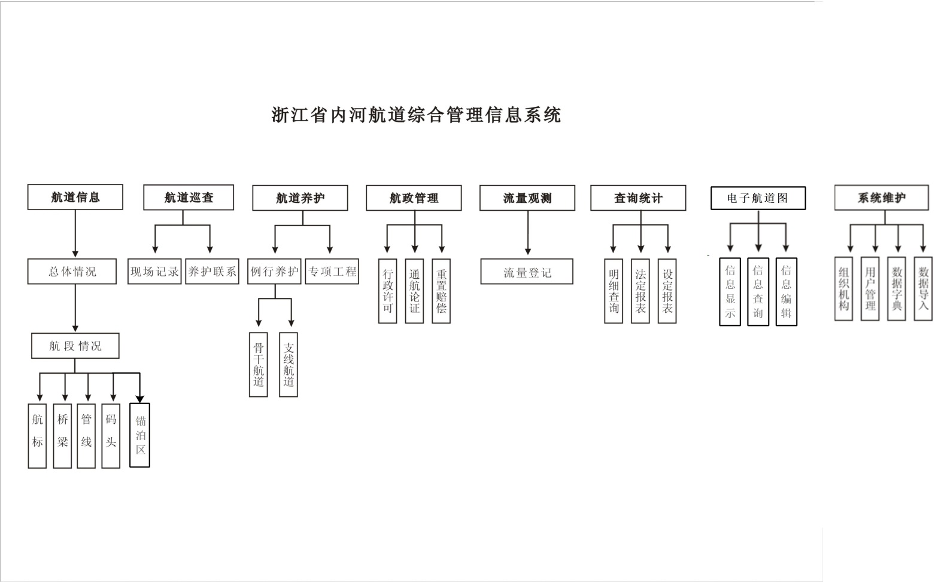

#### 航道基本信息

对辖区内航道的基础信息进行管理，掌握航道总体情况和各航段情况。航段以航道等级和行政区域划分，以航道等级优先划分，再根据行政区域进行子航段划分。重点为六级以上航道信息，**需求：**

**1．航道基本信息管理**

**a)航道信息**

建立航道基础信息档案，显示里程等级、起点和终点。主要包括：航道编码、航道名称、航段数目、航段起点名称、航段起点x坐标、航段起点y坐标、航段终点名称、航段终点是否为主控点、航段终点x坐标、航段终点y坐标、航段起点距航道起点里程、航段终点距航道起点里程、航段所在行政区划、航段里程、航道水深、航道宽度、航道最小弯曲半径、航道现状技术等级、航道地方现状技术等级、航道定级技术等级、航道地方定级技术等级、航道规划管理部门名称、航道规划期、航道规划技术等级、航段属性、航段管理机构名称、航段管理机构所属行政区域、航段设计最高通航水位、航段设计最低通航水位、航段通过能力。

**b)桥梁信息：**

序号、航道名称、所处航段等级、桥名、所在行政区域、管养单位、断面桩号、桥址、桥型、桥长、面宽、梁底标高、设计水位、通航净高、通航净宽、老规划航道等级、老规划要求净宽、老规划要求净高、修编规划航道等级、修编规划要求净宽、修编规划要求净高、是否符合航道等级、满足老规划否、满足新规划否、建造总价（万元）、建造年月、桥梁照片、 测时水位、数据记录人。

**c)航标信息：**

航标代码、名称、类型、设立时间、所处航道名称、航道等级、航标位置经违度、航标照片、航标构造、维护单位、设标水深、巡检周期、所在行政区域、桩号、支撑方式、遥测遥控、牌面尺寸、光学性质、标志照片、调查日期、记录者。

**d)管线信息：**

管线编号、名称，管线类型、穿越形式，管线类型、经违度，管线高程、埋设深度，铺设日期，安全间距、通航净高、通航净宽，所属航道、架设单位、跨径、测时水位、左岸经和右岸（塔、杆、架基础外边线距护岸压顶外边线垂直距离）、左岸经纬度和右岸经纬度（架基础位置中心点坐标）、管线照片、备注、调查日期、记录者。

**e)航道标牌信息：**

标牌编号、名称，岸别代码，标牌作用、内容，管理单位，设立年份，位置地名、经纬度。

**f) 码头泊位信息**

码头/锚泊区位置、占用岸线，包括运营时间、管理单位、货物种类、联系人、是否在使用中、码头名称、航道名称、所在行政区域、所处航段等级、桩号、建造年月、岸别、设施类型、靠泊能力、长度、系 缆 桩、轮胎护舷、供 水 口、照 明 灯、充电设施、码头照片、经纬度、备注、调查日期、记录者等信息。

公务码头泊位信息：港航管理站管理用码头信息。

**g)船闸/梯级枢纽信息：**

船闸/梯级枢纽（电站、泄水闸、船闸）相关信息。船闸/梯级枢纽编号、名称，所在航道、航段，行政区划、管理机构，经纬度，建成日期，船闸等级，最小水深，闸室宽度，闸室长度。

**h)水文信息**

根据水位采集点位置和水文站公开的航道不同位置的当前水位数据。

2．**航道基本信息查询**

对航道信息按照不同的维度进行分类统计，按分局统计各类信息数量，分类查询明细，钻取查询到基础信息。

按航道等级、行政区划等进行分类统计，钻取查询到航道基础信息。

**3. 航道基本信息与电子航道图管理系统的接口**

实现电子航道图的数据更新。

#### 航道巡查

航道巡查是了解航道现状，发现和制止损坏、侵占航道及航道设施，保护航产、航权最直接最有效的方法。航道巡查管理主要提供现场记录和养护联系两大功能。

**1、现场记录**

航道巡查人员利用智能手机、平板电脑、PC等记录巡航时间、巡航人员、巡航里程、巡查中发生的问题、处理及结果等信息，要求有照片，支持在线通过移动端采集现场图片、声像资料证据，通过3G网络上传；也可将采集到的数据、现场图片、声像资料证据离线方式输入。现场巡航的情况记录内容参考（航道巡查现场记录表）：

1）巡航时间：包括起始时间和结束时间

2）航道名称：

3）起讫点：

4）巡航里程：

5）参加人员：

6）航道缺陷情况：

a. 航道缺陷类别：航道淤积情况、护岸 管理码头缺陷、航标缺陷、碍航物情况、航道绿化缺陷、其他情况

b. 航道缺陷概况

c. 航道缺点地点

d. 现场拍摄照片

现场记录内容分为：养护记录和违章记录两大类。

**2、养护联系**

根据航道巡查过程中发现的问题自动生成《航道养护联系单》，可通过网络通知相关人员，并有打印功能。联系单事件涉及到航政执法的，需将联系单内容自动转到航政管理中，进一步进行航政执法取证、处罚等业务管理。

生成的养护联系单内容：

1）联系对象：

2）巡航时间：年、月、日

3）航道名称：

4）巡查报告单位：

5）航道缺陷情况：

a. 航道缺陷类别：航道淤积情况、护岸 管理码头缺陷、航标缺陷、碍航物情况、航道绿化缺陷、其他情况

b. 航道缺陷概况

c. 航道缺点地点

d. 现场拍摄照片

#### 航道养护

航道养护工程按其性质、复杂程度、规模大小划分为例行养护工程、专项养护工程和应急抢通工程。

**1、例行养护**

例行养护工程是指以维持现有航道技术状况，保障航道基础设施正常运行为目的的养护工程，包括碍航疏浚、清障打捞、航道设施和管理服务设施、航道绿化的养护，分内河骨干航道例行养护和全航区其他航道例行养护。骨干航道的例行养护由专门的航道养护单位负责，支线航道的例行养护，县级港航管理机构负责。

主要包括干线航道、支线航道的护岸维修、航道疏浚、航道清障扫床、航道绿化维护、航道前期工作、航道维护其他项目等。

系统需要对日常养护按月进行工作量登记，内容包括：

1）养护单位名称

2）养护航道名称

3）登记时间:年、月

4）养护内容：

a. 测量：面积（平方公里）、价格

b. 疏浚：面积（平方米）、价格

c. 整治建筑物修复：面积（平方米）、价格

d. 管理码头修复：数量（座）、价格

e. 系缆桩修复：数量（个）、价格

f. 航标维护：数量（座/座次）、价格

g. 无主障碍物清除：数量（艘/吨位、处/吨）、价格

h. 绿化养护：面积（平方米）、价格

5）总价

支线航道养护按月进行工作量登记，内容和骨干航道养护登记的内容一致。

统计时，骨干航道养护和支线航道养护分开统计。

**2、专项工程**

对航道专项养护工程进行信息化管理，包括项目基本信息和工作进度情况。项目基本信息包括项目名称、项目概况、起止时间、设计单位、审计单位、经营单位、工程规模、工程内容、投资金额等。

对航道专项养护工程进行信息化管理，包括项目基本信息和工作进度情况。

1. 项目基本信息：
2. 项目名称
3. 工程建设主要内容（分述主要单位工程名称、工程量，主要设备规格型号、数量等）
4. 开工日期
5. 完工日期
6. 项目状态（正在进行中、验收中、完工）
7. 建设单位
8. 主要设计单位
9. 主要施工单位
10. 监理单位
11. 使用（管理）单位
12. 工作进度情况：

按主要工程量（如护岸砌筑、陆上土方开挖、水下土方疏浚、管理码头桩基、上部结构等）详细说明。

**3、应急抢通工程管理**

应急抢通工程管理实现为恢复因自然灾害或突发事件影响航道畅通而实施的工程的信息化管理。系统需要对应急工作登记，内容包括：

1）应急抢通工程名称

2）事件发生时间

3）事件发生缘由

4）事件情况描述

5）抢修人员

6）抢修时间

7）抢修情况

#### 航政管理

航政管理是为保护航道、航道用地和航道设施，规范航道建设、养护作业，控制临、跨、过航道的设施，制止侵占、损害航道行为所进行的行政管理，需要对发现的航道违法违章行为进行取证，登记，对要求审批的行为实施行政许可，保障航道安全、畅通和航道设施的完好。

1. **行政许可**

行政许可管理提供行政许可申请、许可踏勘信息采集、许可结果查询等功能。行政许可申请包括项目名称、项目位置、小，项目类型、高程系统说明、建筑物性质、申请单位、申请单位经办人、项目设计单位、许可受理单位、许可编号、许可日期等内容。

系统可通过移动综合平台，利用智能终端进行现场踏勘信息采集，对应许可预申报项目，组织相关部门人员共同到现场进行踏勘，从不同视角记录现场图像、图片、语音、文字信息，汇集到相对应部门，并分发到行政许可系统中。

本项目的行政许可管理功能要求与浙江省港航行政许可管理系统无缝对接，实现航政行政许可的申请、踏勘、查询管理。

内容参考“许可申请书”和“许可决定书”。

|  |  |
| --- | --- |
| 标题（许可事项） | 涉航建筑物许可（建筑物名称） |
| 申请人信息 | 姓名或单位名称 |
| 身份证号或营业执照编号 |
| 法人代表 |
| 经办人 |
| 联系电话 |
| 地址 |
| 建筑物概况 | 建筑物名称 |
| 建筑物位置 |
| 建设依据 |
| 设计单位 |
| 建筑物性质 |
| 许可结果 | 许可结果内容、行政许可决定书编号 |

1. **通航论证**

主要包括对通航论证的项目名称、论证时间、参加人员、审查意见等内容的管理。

1. **重置赔偿**

重置赔偿主要对航道占用（损坏）单位、项目名称、位置、类型、占用（损坏）性质、赔补偿金额、受理单位、资产评估单位、受理日期等内容进行管理，提供输入、修改、查询、打印等功能。

重置赔偿的过程为：发现占用情况→拍摄照片→填写现场确认书→资产评估公司进行资产评估并出示评估报告→赔偿。

#### 流量观测统计

针对航道船舶流量管理提供人工流量观测输入、激光测量数据接入和综合监管系统抽取数据接入等三种方法的接口，进行数据处理和航道船舶流量统计分析，并实现按月数据上报和统计汇总功能。

人工流量观测需要流量观测按月输入流量观测数据，包括观测站、观测航线名称、船舶艘数（按船舶种类和上下行进行分类）、船舶吨位（按船舶种类和上下行进行分类）、货物通过量（按货物种类和上下行进行分类）这些数据进行管理，提供输入、编辑、查询、打印、统计的功能。

航道船舶流量统计分析系统应与船舶电子签证系统、船舶综合监管等系统进行无缝对接，进行船舶类型、流向、货种、载重量等信息的比对，生成航道船舶流量汇总表。

在电子航道图上显示观测航道的船舶、货物流量数据。

#### 电子航道图

基于浙江港航地理信息公共服务平台开发覆盖全省20条骨干航道（见附录1）的浙江省电子航道图及其编辑系统，可以根据航道基础数据库及航道相关信息对电子航道图进行更新， 也可以选择需要编辑的航道设施图层进行图上编辑操作。

##### 地图内容

**1. 航道基本信息**

建立航道基础信息档案，显示航道的一些基本信息。

航道编码、航道名称、航道等级（是否存在单向通行）、航段数目、各航段里程、各航段所属管理单位。

**2. 航道底图信息**

航道平面底图有三种形式：

<1> 以浙江省交通厅GIS图作为航道底图，不再另外制作岸线等信息，在航道水域中加入一条虚拟中心线，并根据航道等级外扩一定范围作为航道设计范围（此图层可根据实际显示或隐藏）。此种底图所表示的航道为示意性标识，可能与实际地形存在较大出入。其优点在于成本较低。

图 航道底图样式一

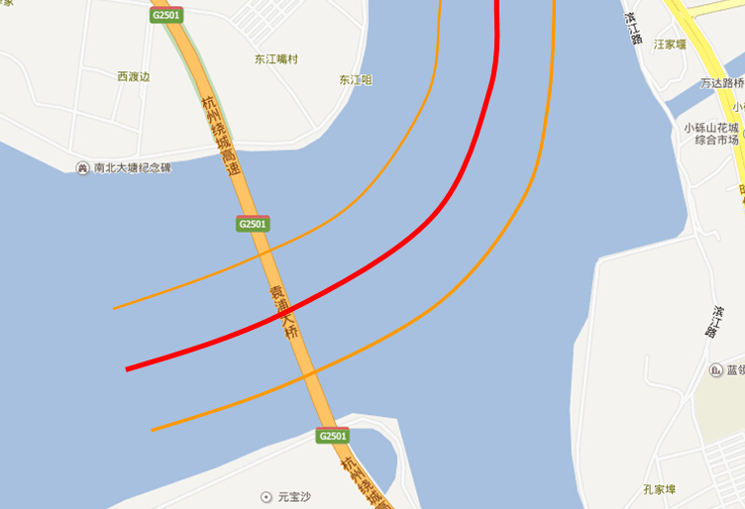

<2> 按照实测地形图精准描绘航道的岸线，并以这些岸线为界制作航道水域。此种形式中岸线具有独立属性，更为精准，而且可以根据实际情况分别进行划分成不同种类（人工、天然等），表现能力更好。其缺点工作量相对较大，实际岸线不会像上图中那么平滑（尤其在天然护岸航段），部分位置岸线与底图不重叠，其美观性较差。

下图为航道底图样式二(图中黑线红线为实际岸线位置，不同颜色代表护岸类型)

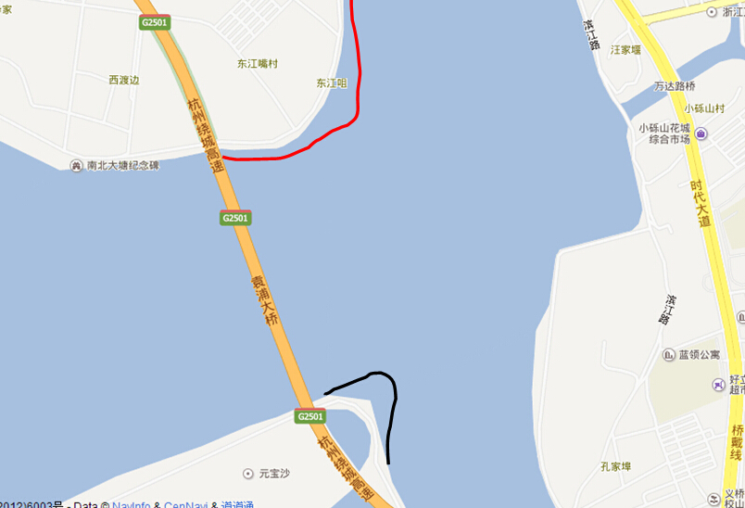

<3> 第三种方案为放弃原有底图，绘制全新的航道底图，这种底图完全根据航道CAD图绘制，且没有与旧底图重叠的问题，亦可有效标示护岸信息，因此美观性，准确性都是最好。其唯一缺点在于工作量相对较大。

本项目建议采用第三种方式。

**3、船闸/水闸信息**

以图面标志、表格与图片三种方式显示梯级枢纽（电站、泄水闸、船闸）相关信息。

在地图上标注船（水）闸的位置、类型，并辅以相应的图片资料（点击时弹出或可选择查看照片/3D建模）。表格显示船（水）闸编号、名称、管理单位，等级，及通航相关信息。

**4、水下信息**

主要指水下断面与安全隐患。

航道每隔2km布设一条剖面，以准确描述此段航道的样式。（此部分暂缓）

航道面宽远大于等级要求的航段所存在的岸边较浅区域；新建或拆除桥梁时可能留下的水底的大块碎石；航道交汇、转弯处存在的浅滩。这些位置应以色块在图面标注。

**5、航标信息**

在地图上以不同图标标注不同种类的航标。

表格显示航标名称、作用、内容、管理单位、设立时间等信息，可辅以实景照片。

**6、桥梁信息**

在地图上绘制桥梁的位置及大小，存在桥墩的，须标注桥墩位置及通航孔。

表格显示桥梁的名称、高度、宽度、通航孔（跨）信息、管理单位、是否与航道等级相符。根据桥梁类型的不同，辅实景照片或3D模型。

**7、管线信息**

在地图上绘制管线的位置。

表格显示管道的编号、名称、类型、穿越形式、埋设深度、铺设时间、管理单位。

**8、码头泊位信息**

图上绘制码头/锚泊区位置、占用岸线。点击码头名字时辅以3D模型或实景图。表格显示运营时间、管理单位、货物种类、联系人、是否在使用中等信息。

**9、水文信息**

根据水位采集点位置和水文站公开的水文数据，在图上显示航道不同位置的当前水位数据。

**10、航道流量**

根据航道流量观测分析数据，在电子地图上显示航道本月船舶、货物流量数据。

**11、其他**

其他与航道相关的建筑及信息。如加油站位置、港航管理站位置，封航信息等。

##### 功能需求

电子航道图主要应有三个功能，依次为查询、助航、编辑。

**1.查询**

分为任意关键词查询与选定种类查询两种模式。前者查询者可输入任意词查询自己关注的特定码头、航道、桥梁等信息；后则则是由管理员设置的特定种类，每个种类中都包含了所有的同类事物。

**2.助航**

此部分包含但不限于上述所有内容，这一部分以矢量图与文字、图标相结合，描述了航道及与航行有关的事物数据，为船户航行提供指导性资料。

还应提供卫星图片切换模式，卫片模式中实景地物应与电子航道图中的地物相对应。

**3.编辑**

此功能为专供管理单位使用。航道情况随时间会逐渐变化，两侧建筑也会有所增减，因此管理部门需要及时统计更新以保证航道图的准确性。

编辑功能包括了浙江省港航GIS底图的调用更新，地物、地表的添加、删除、修改等功能。

##### 电子航道图标准

内河电子航道图的应用特性界于陆路电子地图与电子海图二者之间，大部分专业应用偏向于电子海图。

国际上电子海图采用IHO-S57标准。1996年第十五次国际海道测量大会通过了更为详细、完善的数字海图交换标准，并以IHO特别出版物S57的形式正式发布。

武汉航道局、重庆港航局、重庆航运交易所等在“内河标准电子航道图”方面都有所研究，交通部水运局于2013年开展了《内河电子航道图工程技术标准》的项目研究，正在探索内河电子航道的相关标准。

目前，电子海图常以IHO-S57标准数据的格式存储，是一种以二进制方式存储的面向对象的矢量格式。内河航道图、电子江图也逐渐向S57标准靠拢。

在电子航道图的开发工作中，由于各单位建设的电子航道图所采用的格式和技术均有所不同，导致这些电子航道图自成体系、互不兼容、无法实现数据交换和信息共享，难以保证电子航道图系统的整体性和一致性。不仅造成重复开发和资源浪费，也严重制约了电子航道图的发展和应用。为推动电子航道图应用系统的发展，促进江图资源的共享，节约设备投资成本，加快电子航道图的应用，在数据传输、数据检验、图形显示和数据保护等方面对电子航道图的制作进行规范。

本项目设计考虑参照IHO-S57标准来构建全省骨干航道的电子地图。参照IHO-S57标准，将航道的主要要素（如岸线、航道中心线、等深线、高程、断面水深线等）按标准数字化、符号化，并以二进制方式存储的面向对象的矢量格式存储，将会减少繁重的重复劳动，使数据更标准。

在编制过程中，遵循了实用性原则和一致性原则。电子航道图制作标准主要包含四个部分的内容，即：电子航道图数据传输标准、电子航道图显示规范、电子航道图ENC数据有效性检验标准、电子航道图数据保护规范。

#### 查询统计

1. **综合查询**

结合浙江省地理信息服务平台，对航道信息进行全方位的查询，包括航道基本信息（总里程、航段情况、航标、桥梁、管线、码头）、航道养护、航政、流量等明细查询；提供分类查询和智能搜索等查询方式。

1. **法定报表**

①按照《浙江省航道管理条例》中规定的报表格式、内容要求，生成站所、分局、市局、省局四级法定报表，并可进行电子化上报。

②按照交通运输部的要求生成的法定报表。

**3、设定报表**

基于航道综合数据库和港航综合数据库，满足上级部门统计报表要求的前提下，开发个性化的湖州航道管理统计分析系统，实现的功能模块有：

**1)整体BI展现的功能**

需包括了即席查询，报表，分析，仪表盘、事件管理等功能。

**2)报表功能**

支持报表钻取功能，可以从报表的维度或者指标上灵活上钻或者下钻到多个方向；支持报表的制作、查询、发布、调度、管理；

提供从数据库到业务逻辑的映射技术,用户无须掌握任何SQL基础,即可进行自主的即席查询、报表创建等工作；

为适应不同的报表类型，要求同一张报表的数据能够同时来自不同数据库；

报表可导出为多种格式，如PDF、Excel等；

固定报表的表头要求支持根据用户定义的参数自动变化，将用户选择的参数内容显示在表头中；

支持用户即席查询的功能。用户可以按照个性化需求通过鼠标拖拽方式灵活定义查询内容，查询过滤，计算等；

支持灵活的数据建模，能够在建模工具中对数据库物理表的主外键关系进行重新定义；

支持多数据源，报表查询应能够同时连接多数据源包括异构数据源，支持异构数据源中数据的连接；

要求对存储过程具有良好的支持，能够将存储过程返回的结果集字段以表的形式展现，支持存储过程和数据库表之间的连接；

支持报表和其他页面的交互。

**3) OLAP 与多维分析功能**

多维模型的构建,需提供灵活、直观的图形化操作界面，无需编码；

具备灵活的维度处理能力，支持手工层及特殊类别的定义，如对于地区维度，可以手工挑选部分地区，作为重点关注的地区，可以直接在维度中方便定义特殊类别，支持维度中不同层次节点之间的计算，生成新的节点；

支持用户在纯浏览器界面上进行各种多维分析，支持用户使用简单的拖拽的方式进行多角度分析；

支持同比，环比，百分比等各种比例分析；

支持TOP N/ Bottom N 分析；

支持排名排序功能；

支持保存即发布的方式，不需要另外的发布工具

#### 系统维护

在浙江省内河航道综合管理信息系统中上一级的单位能够看到其下属单位的信息，两个单位如果平级，则只能看到自己单位的信息。对电子航道图上的功能没有层级区分，每个用户都能看到所有的信息，但要对电子航道图信息维护的操作权限作控制。

1. **用户管理**
   * 1. 用户认证是集中统一的，支持PKI、用户名/密码、B/S和C/S等多种身份认证方式，支持与CA集成；
     2. 包括开通用户、角色权限、账号角色绑定、用户变更、用户注销等；
     3. 将各业务信息按部门、角色、人员、业务等分类，具备全面总揽与个性化统一；
2. **组织机构管理**
3. 组织机构类型维护。维护组织机构种类信息。
4. 组织机构结构维护。以树形结构进行组织机构结构管理，跟节点为机构名称，各叶子节点分别为各部门及其下属部门。
5. 组织机构信息维护。维护组织机构名称、简介等基础信息。
6. **数据字典**

提供数据字典管理功能

1. **系统日志**
2. 用户操作记录。记录用户操作类型、操作时间、操作对象等信息等。
3. 系统运行记录。记录系统运行状态、系统出错信息、出错恢复信息等。
4. 系统备份日志。备份系统数据，定时打包，防止系统崩溃造成的数据丢失。
5. **其他**

确保系统能可靠、安全运行的其他必要的功能。

#### AIS基站建设

本项目在湖州辖区建设2个AIS基站，采集船舶动态信息，发送航区通航信息，保障水路运输有序畅通。

##### 基站功能

1.双机容错;

采用双机备份工作模式，A、B机互为备份；

2.主机管理监控;

基站主机控制器实现对接收信机A/B机实时监控，自动切换；

3.AIS基站采用**北斗/GPS 双模**工作方式;

采用北斗授时、北斗定位及通信功能。

4.AIS基站具备TDMA时隙监测功能

便于分析系统和船舶时隙占用情况;

5.远程管理维护

采用SNMP技术进行远程管理维护；

6.冗余处理

简单高效的冗余数据处理技术，过滤相邻基站的重叠数据；

7.数据存储备份

针对监控数据的多数据库存储与备份技术；

##### AIS基站组成与配套

| 名称  AWRB-100 | 数量 | 说明 |
| --- | --- | --- |
| AIS基站接收信机 | 2 | 每台AIS基站接收信机包括  2路TDMA接收机、内置交直流电源适配器。 |
| AIS基站控制器 | 1 | AW智能控制器，实现对AIS基站接收信机管理 |
| AIS基站天线 | 1 | 6dB高增益VHF天线 |
| 北斗/GPS天线 | 2 | 基站北斗/GPS有源天线 |
| VHF天线避雷器 | 1 | 同轴避雷器 |
| VHF天线馈线 | 按实际长度 | 低损耗同轴射频电缆 |
| 北斗/GPS天线馈线 | 1 | 低损耗电缆 |
| 基站系统管理软件 | 1 | 配合基站维护管理用 |

##### 技术指标

AIS基站接收机技术指标

| 参数 | 性能规格 | | |
| --- | --- | --- | --- |
| 频率范围 | 156.025MHz～162.025MHz | | |
| 默认信道 | CH87/AIS1 (161.975 MHz)、CH88/AIS2 (162.025 MHz) | | |
| 兼容通信协议 | SOTDMA和CSTDMA，完全兼容所有的AIS A级和B级船台信号 | | |
| AIS接收通道数量 | 4（双机备份，每台2通道：TDMA1、TDMA2） | | |
| 信道间隔 | 25kHz | | |
| 信道带宽 | 25kHz | | |
| 调制方式 | GMSK | | |
| 灵敏度 | 优于-110dBm ，PER≤20% | | |
| 高输入电平 | -77dBm | | PER≤1% |
| -7dBm | |
| 共道抑制 | 10dB，有用信号 -101dBm | | |
| 邻道选择性 | ≥70dB，有用信号-101dBm | | |
| 杂散响应抑制 | ≥70dB，有用信号-101dBm | | |
| 互调响应抑制 | ≥70dB，有用信号-101dBm | | |
| 阻塞和减敏 | ≥74dB，有用信号-101dBm | | |
| 接收机杂散发射 | -57dBm | 9kHz～1GHz | |
| -47dBm | 1GHz～4GHz | |

北斗/GPS兼容性接收机技术指标

水平定位精度 ＜ 5 m （95%置信度）

接收频率：北斗B1 I支路，GPS L1波段,C/A码

UTC授时精度 ≤ 300 ns

AIS基站控制器技术指标

AW智能控制器具备远程管理、遥测遥控和远程开关机功能，实时检查设备工作状态；可实现设备的无人值守。

AIS 时隙监测功能，分析船台AIS设备发射时隙准确度，分析AIS信道容量。

提供中文信息收发功能

AIS基站接口技术指标

|  |  |  |  |
| --- | --- | --- | --- |
| 名称 | 类型 | 接口类型 | 性能要求 |
| PI接口1 | 以太网 | RJ45 | 100 Mbps |
| PI接口2 | RS-422 | DB9 | IEC 61162，波特率38400 bps |
| 本地维护接口 | RS-232 | DB9 | 波特率19200 bps |
| 远程维护接口 | 以太网  （与PI接口1共用） | RJ45 | 100Mbps，SNMP2 |
| 北斗/GPS接口 | 射频 | TNC | 50Ω |
| VHF接口 | 射频 | N | 50Ω |
| AC电源 | AC 220V电源 | 3芯 | 220V AC±20% |
| DC电源 | DC 24电源 | 2芯 | 24V DC±20% |

VHF天线技术指标

* 频率范围： 156.025 MHz～174.00 MHz
* 工作带宽： 7.0MHZ
* 电压驻波比; ≤2
* 天线极化： 垂直极化
* 天线增益： 6dB（水平方向）
* 额定阻抗： 50Ω

VHF馈线

* 采用HSR500低损耗同轴射频电缆
* 馈线阻抗 50Ω
* 馈线总损耗 <3dB

电源：

1. 交流供电电压： 220V AC ± 20%
2. 直流供电电压： 24V DC ± 20%
3. 平均功耗： ≤50 W

可靠性（MTBF）： ≥20000h（双机备份）

环境适应性：

（1）工作温度： -5℃～ +40 ℃（室内单元）  
 -40℃～ +70 ℃（室外单元）

（2）湿度： 0%～95%，不结露（室内单元）

（3）防水： IPX7（室外单元）

外形尺寸： 1U标准机箱×3个

重量： ≤10kg

##### 基站系统管理软件功能

###### 数据库软件

主要功能：

* + - 1. 数据存储
      2. 数据查询
      3. 数据统计
      4. 数据备份

###### AIS数据处理软件

主要功能：

数据接收

数据处理

数据存储

数据派发

###### AIS基站状态监控软件

主要功能：

1、基站工作状态

2、数据处理情况

3、定位情况

4、自检

###### AIS基站配置软件

主要功能：

* + - 1. 基础信息配置，包括MMSI，名称等
      2. 工作模式，主动和静默方式
      3. AIS缓存数据管理

###### 网络管理软件

主要功能：

网络工作模式配置

网络状态监控

用户权限管理

###### 系统管理软件

主要功能：

1.组织管理：对使用者的组织结构、组织中的员工进行管理。

2.角色管理：对用户根据分类给予角色。角色是权限的集合。在本系统中的权限分为两种，一种是功能权限，另一种是数据权限。

3.用户管理：系统的使用者必须要具有某个用户的身份才能进入系统，该功能进行系统用户管理。

4.权限管理：用户对其所隶属单位的所有或部分船舶进行操作和监控的权限设置

5.系统日志管理：对每个用户在系统中对船舶发送的指令以及对数据信息的修改的记录管理

## 针对本项目的系统方案设计及总体实施方案

### 总体设计原则

根据项目建设目标，项目建设的基本原则是：“统一规划、相对独立、需求驱动、安全可靠”。

* 统一规划。

内河航道综合管理信息系统必须从全省港航的需求出发进行统一规划建设。通过制定统一的航道标准数据元和数据字典，统一的GIS航道基础信息接口，统一的智能终端接口规范，可以避免重复投资，降低接口的复杂性，实现港航数据资源的互联互通。

* 相对独立。

根据航道综合业务的功能定位，其建设和运作必须保持业务系统的相对独立性。应采用松散耦合方式，实现航道业务系统与其他业务系统的数据资源交换。

* 需求驱动。

航道综合业务系统是需求驱动的产物，项目功能设计始终要以满足业务管理的需要、业务监督的需要、领导决策的需要以及公众服务的需要为出发点，驱动内河航道综合管理信息系统的建设。

* 安全可靠

辩证处理好安全与发展的关系，既不限制系统建设和应用的进程，又确保信息安全、符合相关安全规范要求，确保安全的可控可溯。

### 系统总体结构

#### 系统体系架构图

根据内河航道综合管理信息系统的建设目标和建设任务，实现应用系统的整体架构下图所示：

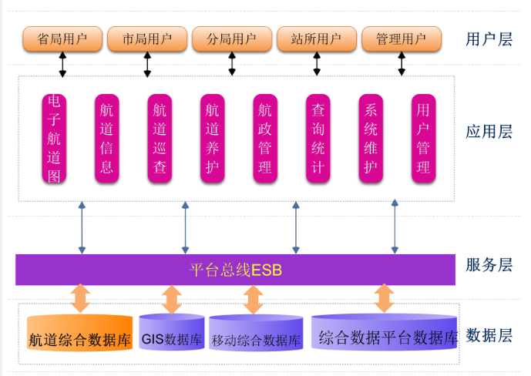

**应用系统整体架构图**

* 用户层

为使用者提供不同用户角色的应用展现，PC用户采用B/S模式通过浏览器实现应用展现，现场巡查采用手机实现移动应用。

* 应用层

为使用者提供航道综合管理业务功能应用模块，实现多种航道业务信息处理，满足航道航政管理需求。

* 服务层

为航道应用模块开发提供整合相关业务信息系统的接口服务和数据交换服务，应用港航综合数据平台企业服务总线（ESB），整合GIS、行政许可、行政处罚、港政系统等业务资源，实现航道综合业务管理功能。

* 数据层

提供航道综合数据库及其他相关资源数据库的数据管理功能。

#### 移动巡航系统的架构

移动巡航系统总体业务流程

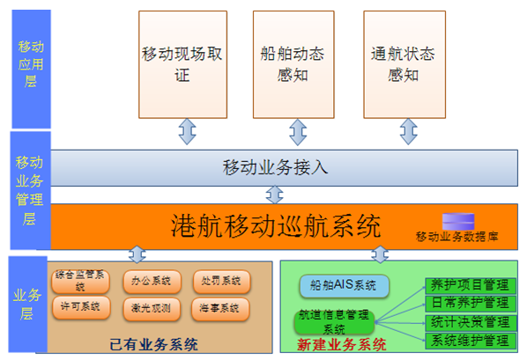

以移动巡航系统为中心，一方面与移动业务系统实现接入，另一方面与港航现有业务系统相衔接，实现数据资源共享，实现包括移动现场取证、船舶动态感知、通航状态感知等港航移动巡航管理功能。同时考虑与新建业务系统的融合，保证系统可持续应用发展。

#### 系统网络架构

系统的网络架构如下图所示：

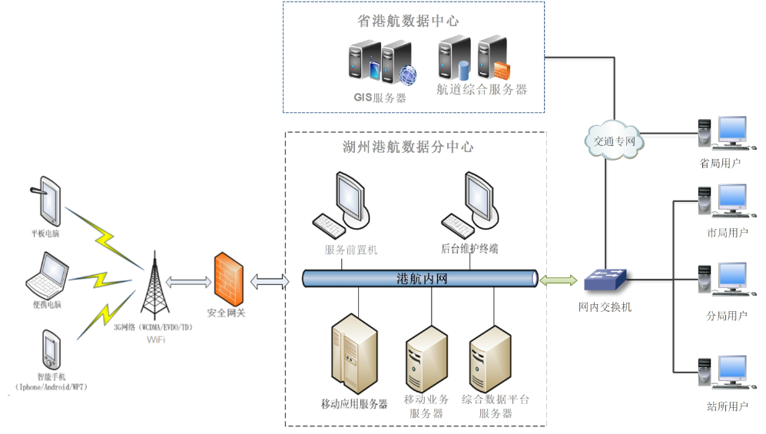

内河航道综合管理信息系统网络架构图

#### 基于服务的省地间调用及平台部署架构

##### 省地间服务调用

省港航局级服务通过服务目录进行管理；省港航局级服务通过服务总线自定义生产服务；服务调用经用户验证判断，服务不能匿名访问；省级港航局与地市级港航局分别部署独立的服务总线，省级港航局与地市级港航局相互服务调用须经服务总线调用。

如下所示，省地间服务调用示意图：

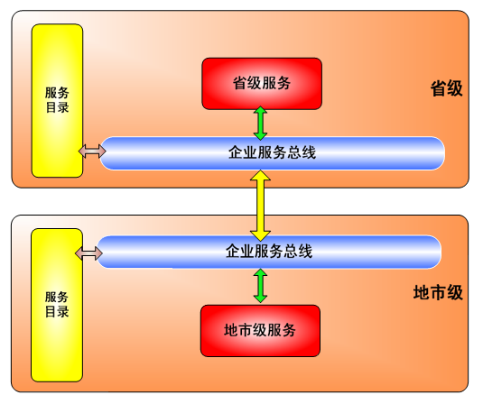

##### 省地间平台部署

省级港航局与地级市港航局的服务集成平台部署架构基本相同，均以FTP服务器、服务代理框架、平台管理、文件存储数据库组成服务集成平台的平台架构，他们使用交通局内网进行信息交互。

如下所示为圣地见平台部署架构示意图：

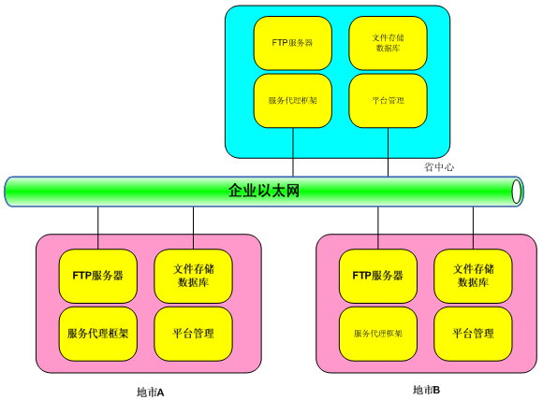

### 应用系统功能设计

本项目航道综合管理信息系统设计遵循浙江省航道管理的总体应用框架，在港航内网上实现航道信息、航道巡查、航道养护、航政管理、流量观测统计、查询统计、系统维护等功能模块，同时在移动终端上实现航道现场巡查的信息采集、数据上报等功能，并通过与浙江省港航现有相关业务系统的对接，实现信息共享和业务协同。

#### 航道信息

对航道基本信息进行增加、修改、删除、查询、统计、打印等功能。下图是航道管理系统的主界面设计，分航道、航段、涉航设施三个层次。

（1）省局用户

省局用户可以汇总浏览全省市处的等级航道汇总情况，按行政区划计算的航道里程情况，分别以统计表、图形方式展现，不能修改数据。可分别选择航道等级进行汇总、统计、展示，汇总数据是以航段为基本统计单位进行统计的。点击管理单位，可以往下钻取到市处的汇总情况。点击每行右边的“详细”按钮，可查看航道的详细信息，不能修改详细信息。航道详细信息按照树形结构组织，分别包括基本信息、航段信息、临河设施、跨过河设施、枢纽、航标、标志标牌等，点击左边功能树，右边显示相应的内容。

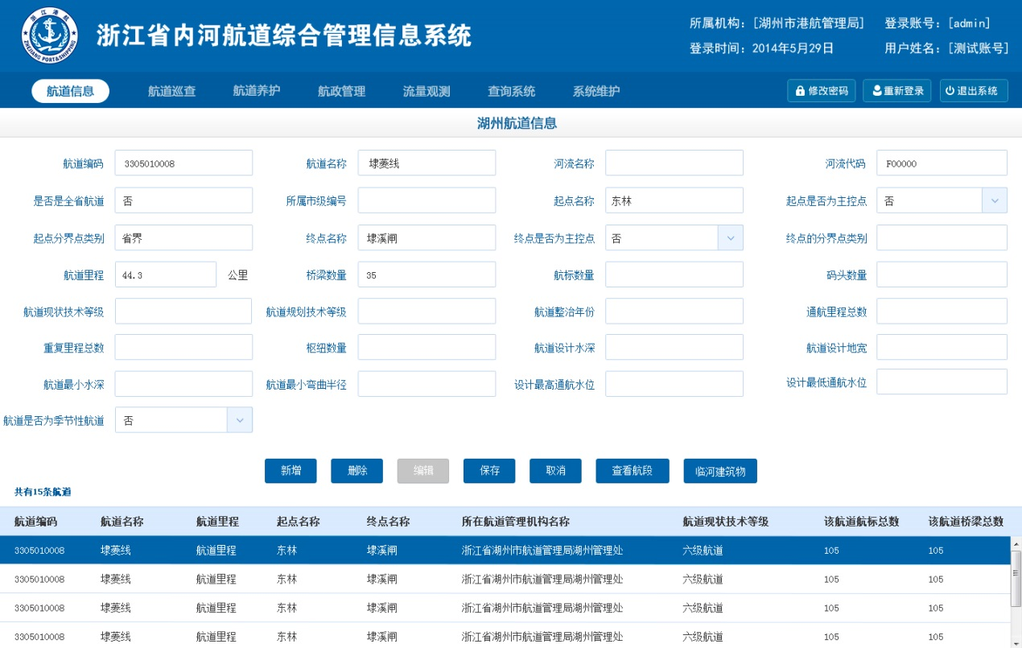

（2）市处用户

市处用户可以输入、编辑、查询全市等级航道信息，可汇总浏览全市的等级航道汇总情况，按行政区划计算的航道里程情况，分别以统计表、图形方式展现；也可以钻取查询航道的详细信息，如下图中的航段信息、航道设施信息等等。

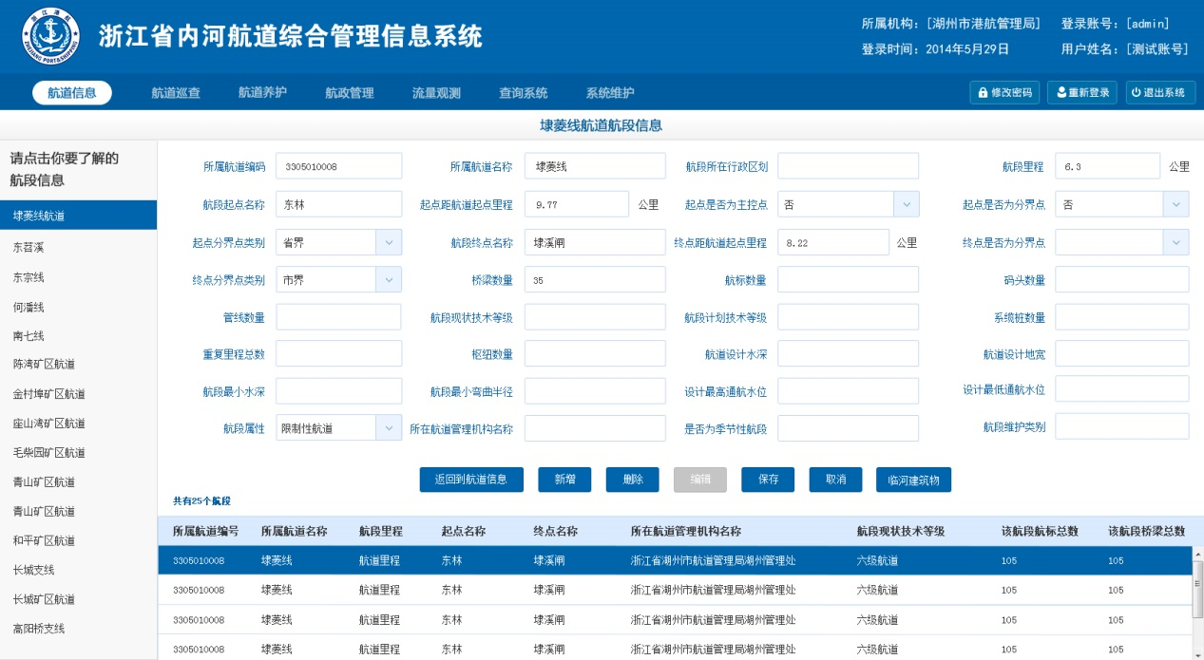

航段信息

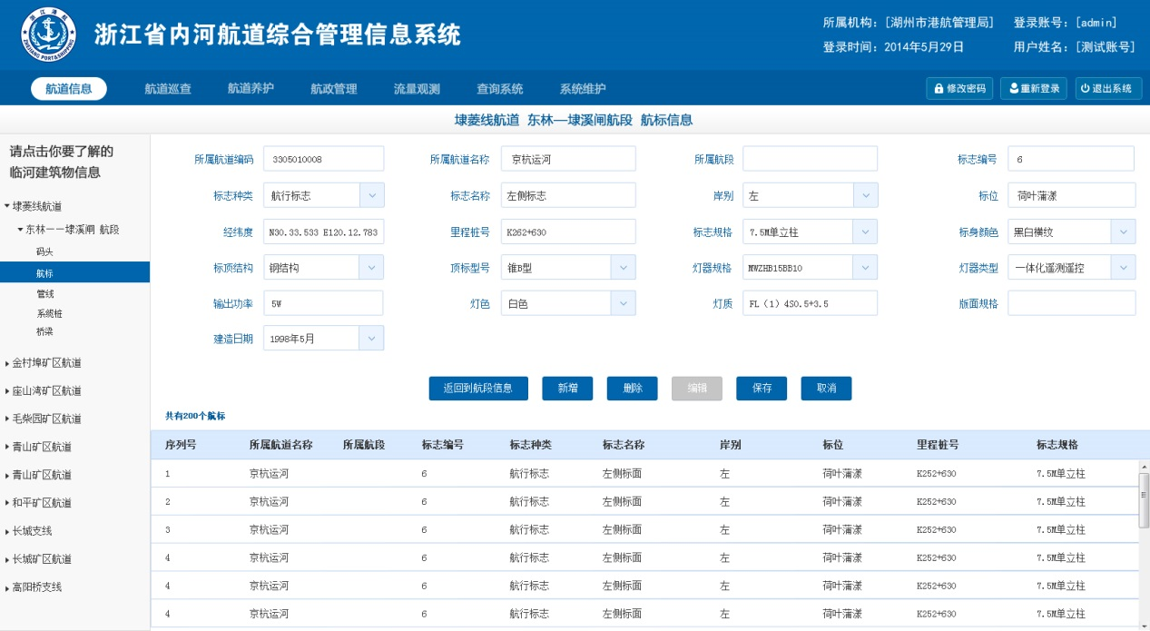

临河建筑物（航标、桥梁、码头等等）

（3）基层航道站用户

基层航道站用户可以汇总浏览本单位的等级航道汇总情况，分别以统计表、图形方式展现。

#### 航道巡查

##### 业务分析

对航道设施作日常性巡查，或在接到破坏航道设施投拆举报时，站点人员到现场进行巡查，并将问题采集上报，站点对每次巡查进行记录，定期汇总分析。

业务流程：

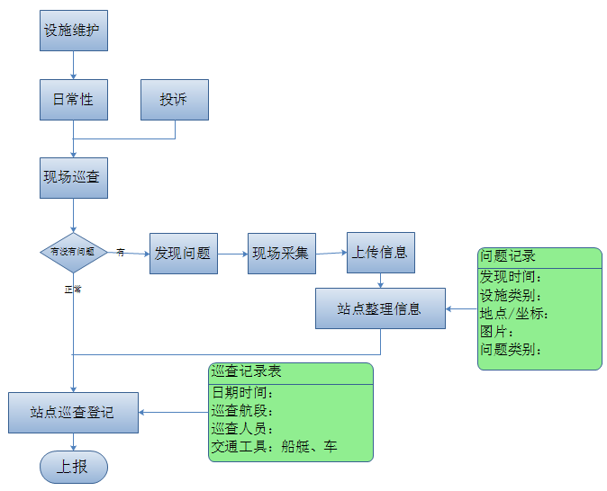

航道巡查模块记录现场信息，上传给管理系统，业务流程如下图：

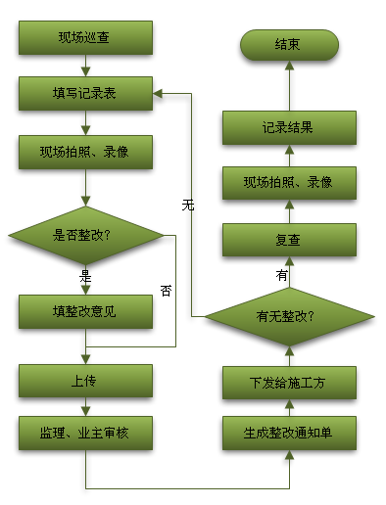

##### 功能设计

**(1)巡查记录**

输入航道巡查基本情况后，点击开始巡航。

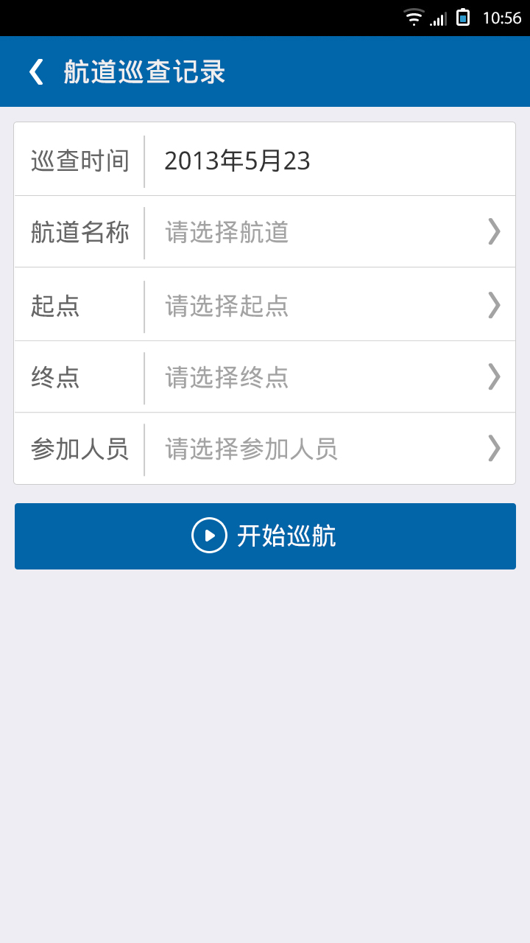

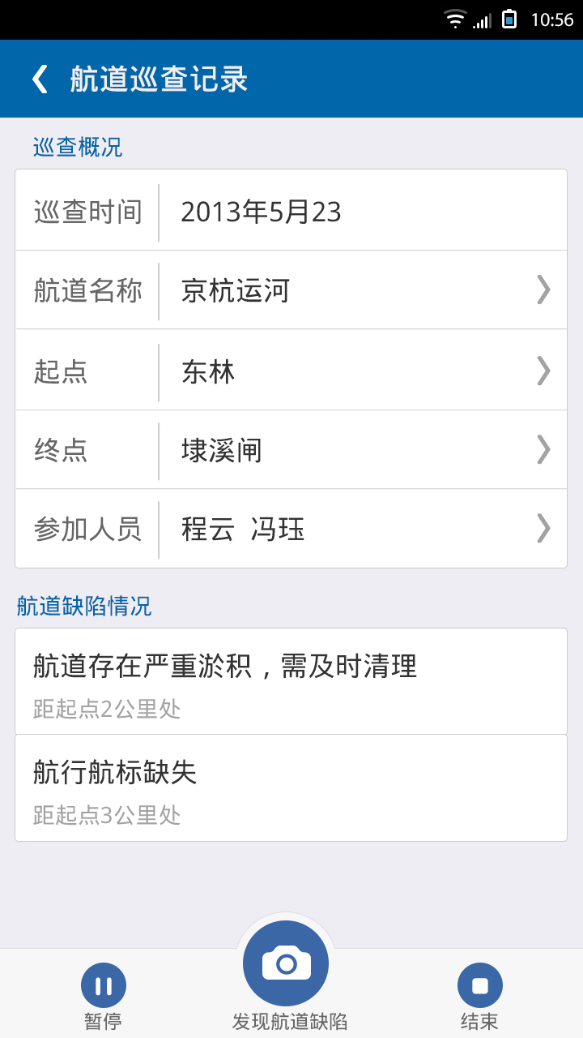

点击暂停按钮，则暂停续航。点击结束按钮，则完成此次巡航，并将这份巡航记录上传。点击发现航道缺陷，则跳转到下图：

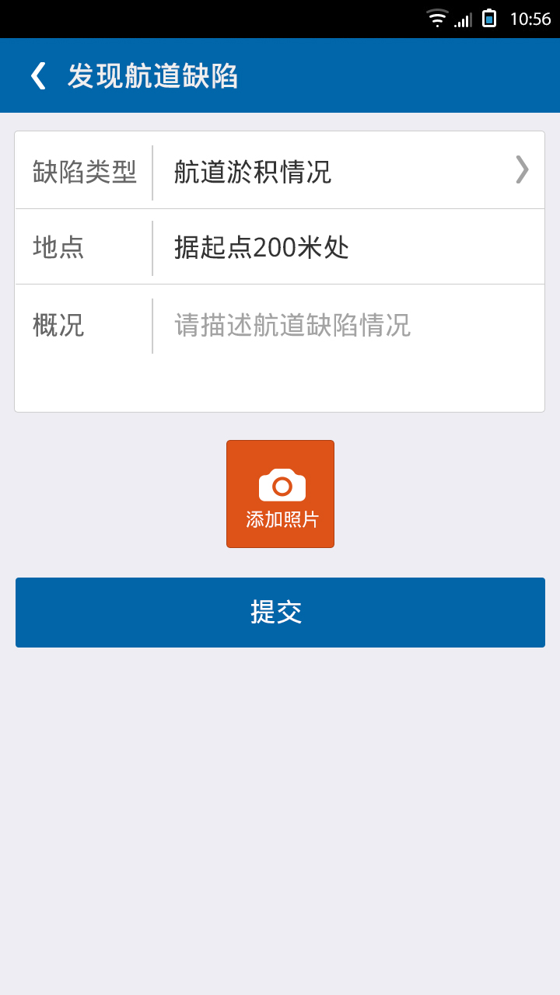

（2）**养护联系**

根据航道巡查过程中发现的问题自动生成《航道养护联系单》，可通过网络通知相关人员，并有打印功能。

通知方式：短信、微信、电话。

#### 航道养护

##### 例行养护

对经常性养护的日常维护过程进行信息化管理，包括例行养护信息登记、养护台账、养护统计等，如下图。

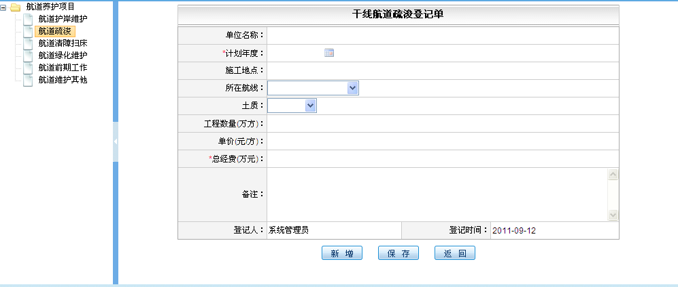

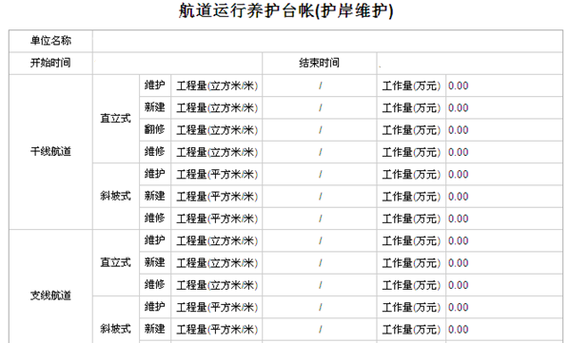

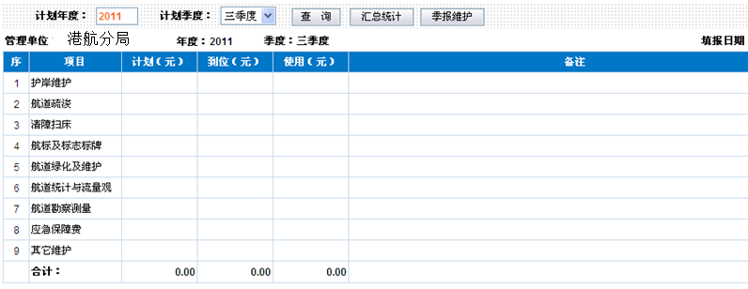

##### 专项工程

包括航道养护改善工程、船闸养护改善工程、船闸大修及改造工程等。

适用范围：省局用户、市处用户、基层单位用户。

用途：项目承担单位（市处、基层单位）管理维护本单位承担的专项工程项目的总体概况、项目资料、工程月报。

项目总体进度阶段划分为计划阶段、设计阶段、实施阶段、竣工验收阶段。

首页面按项目进度分类汇总统计，点击单位、数量可逐级钻取到工程项目的具体详细内容，包括项目名称、项目内容、工程规模、工期、投资，以及项目的进展情况等信息。

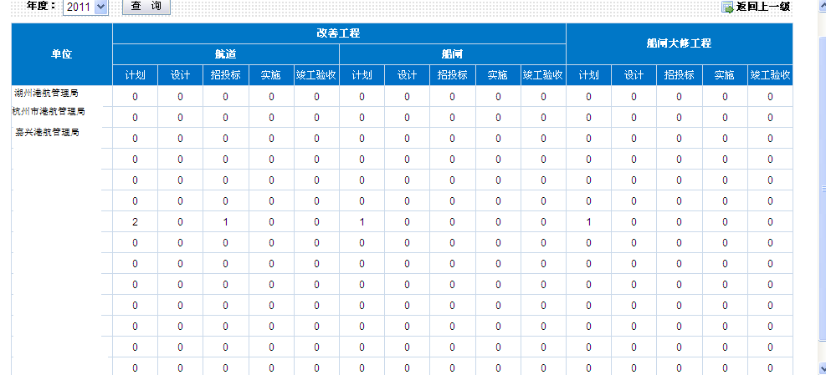

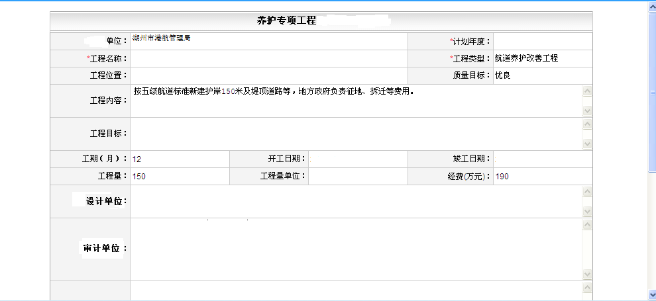

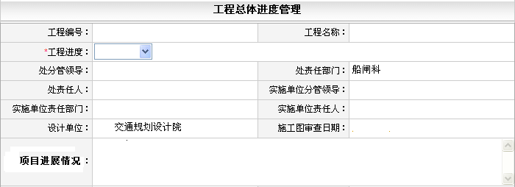

#### 航政管理

航政管理主要涉及涉航物建设实施的许可审批和对影响航道通航的各类违章违法行为的取证与处罚，以及航道论证、重置赔偿等。

**功能设计：**

1）涉航物许可信息管理：实现涉航设施许可审批过程的信息化处理功能。包括许可过程记载、许可资料管理和物主单位管理。

2）违法行为现场取证：记录巡查过程中发现违章、违法或要求整改的问题和现象，采集现场信息，生成整改通知，发给业主单位落实整改，并上报执法部门进行执法，督促其整改。（见现场巡查）

流程如下：

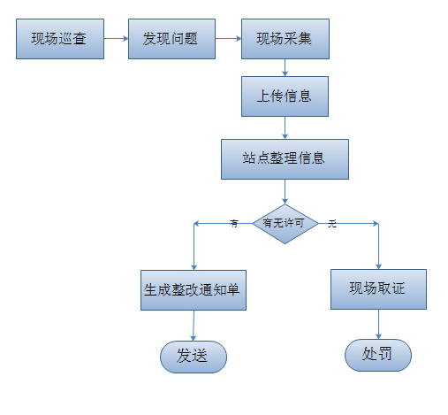

业主单位整改完成后监督流程如下：

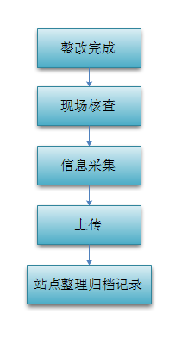

3）航道论证

对通航论证的项目名称、论证时间、参加人员、审查意见等内容进行管理，提供输入、编辑、查询、打印等功能。

4）重置赔偿

对航道占用（损坏）单位、项目名称、位置、类型、占用（损坏）性质、赔补偿金额、受理单位、资产评估单位、受理日期等内容进行管理，提供输入、修改、查询、打印等功能。

#### 流量观测统计

船舶交通量是指单位时间内，通过水域中某一地点的所有船舶的数量、航向、总吨位等统计数据的集合；是表征给定水域水上交通状况的基本量，也是航道发展定位、基础设施建设以及航道管理策略制定等决策的重要依据之一。

本项目为人工流量观测统计、综合监管系统数据和激光测量数据三种数据途经设计了数据接口，通过手工输入、数据导入和数据交换采集流量观测数据，实现数据上报、数据查询和统计分析。

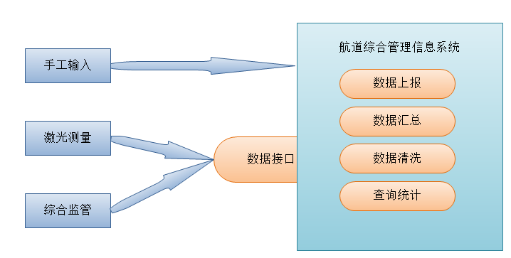

#### 查询统计

建立与相关信息系统的数据自动交换、数据抽取和数据提炼模块。统计分析航道养护分布密度、航道船舶流量密度、现场巡查记录数据和申报的养护储备数据信息的综合情况，发现养护重点，为领导科学决策提供依据。

（1） 航道管理统计报表

按照交通部航道管理统计要求，建立省、局、处、站四级统计体系，分组输入、分级审核、自动汇总，并成生上报数据格式文件实现数据上报汇总。

目前，湖州港航局使用的航道管理软件为久其软件公司开发，涉及航道及相关资产管理等方面，还负责每年一次的数据定期上报。虽然该软件功能相对简单，但由于交通部及大多数港航部门使用这个软件，故其数据格式设计为非常规数据库存储格式，为非对外开放的专用文件存储方式。这将给新系统的数据对接带来一定的难度。可喜的是，该软件提供了常用的对外数据交换方式——数据导入导出功能。数据导出功能可以将系统中的数据导出为TXT、XLS等通用文件格式，还可以导出为数据库DBF格式。同理，数据导入功能可以将TXT、XLS等通用文件格式导入到系统中，也可以将DBF格式的数据库文件导入到系统中来。

这样，只需在系统中开发数据转换程序，以DBF数据库文件交接的方式完成和老系统的对接。

（2）经常性养护工作量统计

分航段、养护行政区域、分养护类别按时间段统计经常性养护工程量，生成统计报表，并与历史数据进行比对分析。

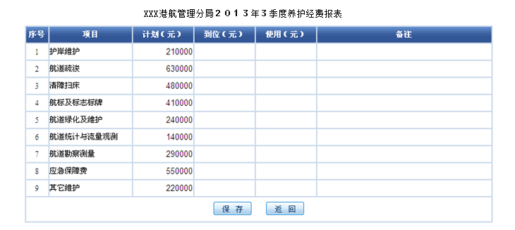

（3）养护分布统计

根据历年的航道维修工程量、数据、投资等要素，结合航道船舶流量数据，统计分析养护的分布重点和密度。

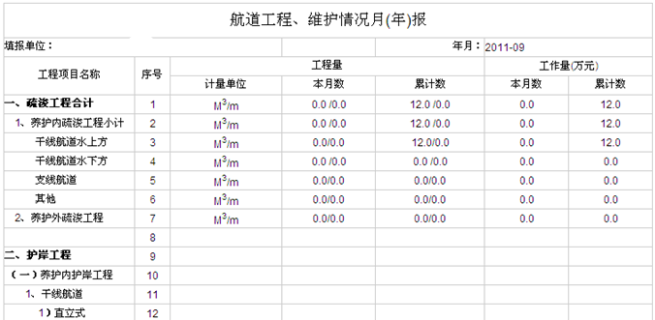

#### 系统维护

（1） 航道航段基础信息维护：

管理维护养护航道的基础数据

（2）养护计价标准与模型管理

管理维护航道养护单价计量基础数据，护岸破损模型基础数据维护。

（3）施工单位管理

管理维护实施航道养护的施工单位基础数据

（4）组织机构管理

管理维护省局、地市、处、站四级管理机构基础数据。

（5）用户与权限管理

适用范围：省航道局管理员、市处管理员

用途：添加、维护系统中用户的信息。省航道局维护仅能维护航道局的用户，市处管理可以维护全市处以及下属单位的用户信息。

选择系统管理导航菜单的用户管理，如图显示：

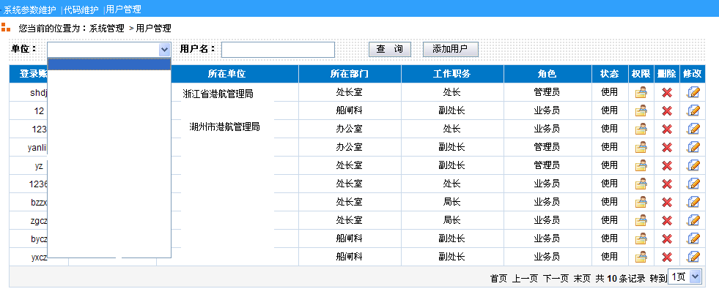

权限分配：

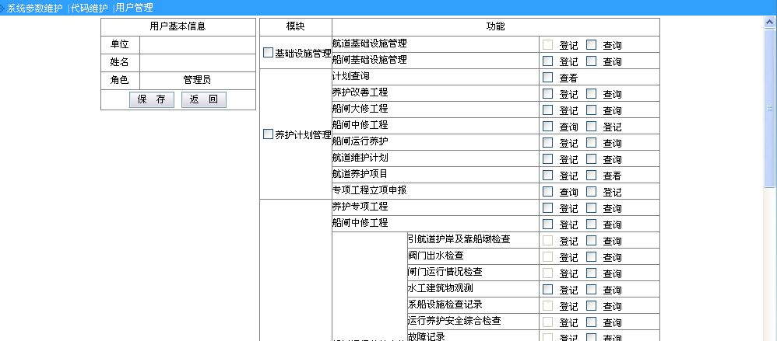

### 电子航道图

#### 用户需求

本项目主要是基于浙江港航地理信息公共服务平台，设计并开发电子航道图编辑系统，生产和维护符合国际标准的全省20条骨干航道的电子航道图数据（本期完成343.8公里），并实现电子航道图与航道监管有效结合，利用电子航道图助航提升航道管理安全等级。相关内容如下：

##### 航道图内容

1、航道基本信息

建立航道基础信息档案，显示航道的一些基本信息。

航道编码、航道名称、航道等级（是否存在单向通行）、航段数目、各航段里程、各航段所属管理单位。

2、航道底图信息

放弃原有底图，绘制全新的航道底图，这种底图完全根据航道CAD图绘制，且没有与旧底图重叠的问题，亦可有效标示护岸信息，因此美观性，准确性都是最好。其唯一缺点在于工作量相对较大。

3、船闸/水闸信息

以图面标志、表格与图片三种方式显示梯级枢纽（电站、泄水闸、船闸）相关信息。

在地图上标注船（水）闸的位置、类型，并辅以相应的图片资料（点击时弹出或可选择查看照片/3D建模）。表格显示船（水）闸编号、名称、管理单位，等级，及通航相关信息。

4、水下信息

主要指水下断面与安全隐患。

航道面宽远大于等级要求的航段所存在的岸边较浅区域；新建或拆除桥梁时可能留下的水底的大块碎石；航道交汇、转弯处存在的浅滩。这些位置以色块在图面标注。

5、航标信息

在地图上以不同图标标注不同种类的航标。

表格显示航标名称、作用、内容、管理单位、设立时间等信息，可辅以实景照片。

6、桥梁信息

在地图上绘制桥梁的位置及大小，存在桥墩的，须标注桥墩位置及通航孔。

表格显示桥梁的名称、高度、宽度、通航孔（跨）信息、管理单位、是否与航道等级相符。根据桥梁类型的不同，辅实景照片或3D模型。

7、管线信息

在地图上绘制管线的位置。

表格显示管道的编号、名称、类型、穿越形式、埋设深度、铺设时间、管理单位。

8、码头泊位信息

图上绘制码头/锚泊区位置、占用岸线。点击码头名字时辅以3D模型或实景图。表格显示运营时间、管理单位、货物种类、联系人、是否在使用中等信息。

9、水文信息

根据水位采集点位置和水文站公开的水文数据，在图上显示航道不同位置的当前水位数据。

10、航道流量

根据航道流量观测分析数据，在电子地图上显示航道本月船舶、货物流量数据。

11、其他

其他与航道相关的建筑及信息。如加油站位置、港航管理站位置，封航信息等。

##### 功能需求

电子航道图主要应有三大功能，依次为查询、助航、编辑。

1、查询

分为任意关键词查询与选定种类查询两种模式。前者查询者可输入任意词查询自己关注的特定码头、航道、桥梁等信息；后则则是由管理员设置的特定种类，每个种类中都包含了所有的同类事物。

2、 助航

此部分包含但不限于上述所有内容，这一部分以矢量图与文字、图标相结合，描述了航道及与航行有关的事物数据，为船户航行提供指导性资料。

还提供卫星图片切换模式，卫片模式中实景地物应与电子航道图中的地物相对应。

3、 编辑

此功能为专供管理单位使用。航道情况随时间会逐渐变化，两侧建筑也会有所增减，因此管理部门需要及时统计更新以保证航道图的准确性。

编辑功能包括了浙江省港航GIS底图的调用更新，地物、地表的添加、删除、修改等功能。

##### 依据标准

本项目采用IHO-S57标准来构建全省骨干航道的电子地图，并遵循交通部水运局《内河电子航道图工程技术标准》，即：满足电子航道图数据传输标准、电子航道图显示规范、电子航道图ENC数据有效性检验标准、电子航道图数据保护规范。

#### 业务流程

电子航道图系统的业务流程可概述为：数据采集管理→数据处理及航道图编辑→航道图审核→航道图发布→航道图应用。具体流程图如图1所示：

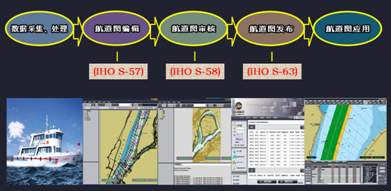



图1 电子航道图系统业务流程图

##### 数据采集管理

负责收集、整理电子航道图生产和管理所需原始资料，包括航道基础数据，航标、船闸、浅滩、桥梁、码头以及测量岸线、测量航道及其水深数据，以及港航GIS平台提供的地形，地貌数据等。形成航道基础数据库、原始航道生产资料库、以及航标、桥梁、码头等专题数据库。为电子航道图生产以及航道基础资料管理提供基础数据源。

##### 数据处理

负责对陆上和航道测量数据以及其它与电子航道图相关的内部管理数据进行处理，使之符合S57物标分类及其属性定义。通过专用的“制图物标数据转换模块”，将“原始测量资料数据库”中最新的测量数据转换成符合S57标准的制图物标，并加入到“电子航道图源数据库”中。

负责对CAD数据进行处理，使之符合S57物标分类及其属性定义，通过专用的“制图物标数据转换模块”，将原始CAD数据转换成符合S57标准的制图物标，并加入到“电子航道图源数据库”中。

负责对港航GIS平台提供的底图数据进行处理，使之符合S57物标分类及其属性定义，通过专用的“制图物标数据转换模块”，将原始CAD数据转换成符合S57标准的制图物标，并加入到“电子航道图源数据库”中。

##### 航道图编辑/改正

“电子航道图编辑平台”直接从“电子航道图源数据库”中根据图廓自动选取制图物标数据，再进行人机交互式编辑。

编辑过程中对某些“非测量数据”进行修改，并实现S57标准格式的组织、存储，并同步修改“电子航道图源数据库”中的对应数据。

编辑过程负责输出符合IHO S57标准格式的电子航道图数据（ENC文件）及其改正数据（ER文件）。

##### 航道图审核

编辑完成的电子航道图（S57标准格式的数字航道图全集），经过专门的检验程序（以IHO S58数据检验标准为准则的检验程序）进行符合性检验。对检验合格的数据集存入“电子航道图成品库”，并送交发布处理。

##### 航道图应用

电子航道图系统支持的应用系统包括港航GIS平台，各种支持电子航道图国际标准的港航监管平台、“内河船舶导航系统”等，它们通过内部网络或港航GIS管理平台，随时获取最新的电子航道图及改正信息。

#### 功能结构

电子航道图系统从逻辑上包括电子航道图生产系统和电子航道图应用系统两大部分。电子航道图生产系统围绕航道采集管理、电子航道图生产管理以及服务管理工作。电子航道图应用系统围绕基于电子航道图的航道信息管理，以及基于电子航道图的船舶助航服务等。

##### 电子航道图生产系统

（电子航道图生产系统获得国家专利）

电子航道图生产系统的软件结构见图2。



图2 电子航道图生产系统软件结构图

其中：

1. 航道数字产品管理：完成本项目电子航道图系统的应用管理任务，控制电子航道图产品的服务和更新。
2. 电子航道图生产管理：完成本工程电子航道图系统的生产管理任务，实现航道图测量数据的收集整理和管理、测量数据处理、航道图编辑、航道图的审核及其发布，并实现对所管辖航道船舶的监控以及船舶动态的发布。

##### 航道数字产品管理

即管理港航局下发的电子航道图产品（包括ENC数据和ER数据），为港航相关部门应用电子航道图产品提供电子航道图数据支持。

##### 电子航道图生产管理

电子

航道图

生产管理

航道测量管理系统

电子航道图编辑系统

航道测量数据处理系统

电子航道图生产任务管理

电子航道图审核系统

电子航道图发布系统

电子航道图显示与查询平台

图3 电子航道图生产管理功能组成图

（1）电子航道图生产任务管理

依据生产任务指令安排电子航道图生产任务，包括权限管理、测量任务、CAD任务、编辑任务。根据电子航道图数据库中存储的数据，输出生成国际标准的电子航道图及其改正文件。

* 权限管理：通过对用户权限的划分实现对用户任务级别的控制。
* 航道图目录管理：建立以分局为中心的目录管理，实现对生产的航道图目录维护。
* 测量任务：实现对原始测量数据库的数据处理任务的控制。
* CAD任务：实现原始CAD资料向原始CAD物标转换的任务控制。
* 编辑任务：实现电子航道图的编辑的任务控制。

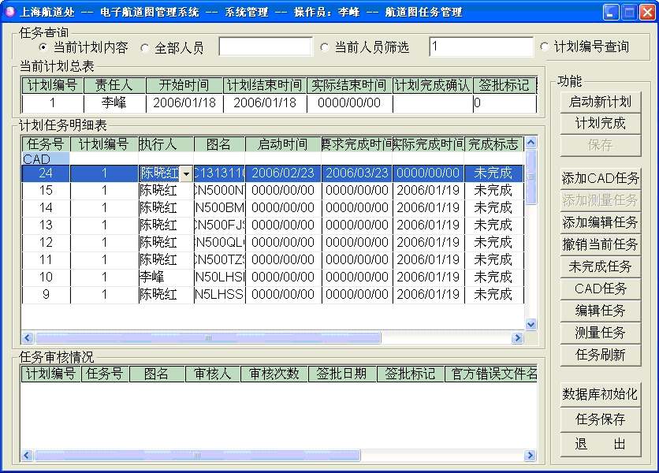

（2）航道测量数据管理系统

该模块功能包括测量数据管理、收集并整理来自其他数据源以及从港航GIS平台中获得的与电子航道图制作相关的其他数据。

* 数据交换与传输：通过港航局数据传输专网，收集并整理测量数据以及其他数据源获得的与电子航道图制作相关的其他数据。
* 测量数据管理：对采集的测量数据以及从其他数据源获得的数据的查询与统计。
* 外部接口：收集并整理来自航标遥测终端的航标信息以及修改信息。

（3）航道测量数据处理系统

该模块主要完成扫测水深点的局部浅点选择、不同制图比例尺约束条件下的水深点筛选以及等深线的特征点抽取及曲线生成等工作。

该模块对来自其他数据源（例如以往的航道图或蓝图、其他测绘部门的数据或图纸）获得的与电子航道图制作相关的其他数据（如港口、码头、轮渡线、海事监管区域等）进行综合处理，用于本系统的电子航道图制作。

该模块实现利用AUTOCAD软件实现原始资料向原始CAD物标转换，并形成CAD制图数据文件。

该模块的核心是“制图物标数据转换模块”，它将“原始测量数据库”中最新的测量数据转换成符合S57标准的制图物标。

具体如下：

* CAD原始资料处理：利用AUTOCAD软件实现原始资料向原始CAD物标转换，形成CAD制图数据文件。并利用制图物标数据转换模块生成符合S57格式的原始电子航道图基础数据。
* 测量数据类型管理：根据内河物标特点，生成与S57标准参照构成的测量数据类型对照表，用于测量数据入库处理。
* 测量数据处理（碍航物、高程控制点、平面控制点等）：通过特定的格式，将测量数据导入并转换到专题物标数据库（或手工输入），提交到电子航道图原始数据库后转换到专题物标数据库。
* 水深测量数据处理：利用新测量的水深替换相应区域的旧水深，并按照比例尺抽取新测量的水深数据中的水深点。用新抽取的水深点替换对应比例尺下对应水深区域下的水深点。
* 航标数据处理:针对航标变更情况，将变更的属性（空间或特征）向电子航道图原始数据进行转换处理,并将更新内容自动转换到专题物标数据库。
* 航道数据处理：根据航标信息或手工输入航道转向点、航道宽度、走向等信息，构成航道基本数据，通过算法自动或半自动生成航道数据、推荐航路、特定航路、航行警戒区等。
* 等深线处理：利用新测量的水深点调用等深线自动生成算法生成等深线作为参考等深线，自动或半自动更新等深线。

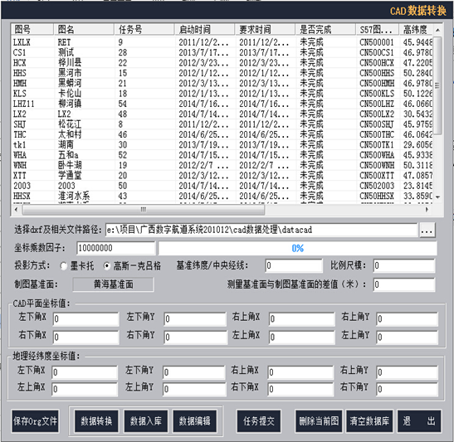

（4）电子航道图编辑系统

该系统主要用于对电子航道图进行查看、编辑、改正并最终生成符合国际标准的“电子航道图数据集”和“航道图改正数据集”，能够在BJ-54和WGS84坐标间切换编辑处理和数据输出管理。

电子航道图编辑系统的显示与编辑平台严格遵循国际海道测量组织的“电子海图显示性能规范”（即S52）及其符号体系，生成的“电子航道图数据集”和“航道图改正数据集”完全符合国际海道测量组织的“数字化海道测量数据传输标准”（即S57）。

电子航道图编辑系统的主要功能包括：

* 电子航道图显示与控制：符合S52显示标准，能全图显示、指定水域显示、无级放大或缩小及全水域漫游显示、分层选择性显示、不同背景显示、指定比例尺显示、指定图幅显示；
* 电子航道图数据合成：将最新的电子航道图数据与专题航道数据合成到当前的编辑任务数据。
* 电子航道图编辑改正：遵循S57数据格式标准，在编辑平台上对电子航道图的各类物标的特征属性和空间属性进行维护，包括点、线、面、元物标（无空间的物标）等物标的添加、修改、删除。
* 电子航道图数据校验与校正：在编辑状态下按照S58标准校验并校正电子航道图数据。
* 电子航道图数据导入：将符合S57格式的电子航道图数据导入电子航道图数据库。
* 电子航道图及其改正文件的输出：根据设定的图幅自动生成符合S57标准的ENC及其ER文件（电子航道图改正数据集）。
* 电子航道图版本维护:查看、恢复、修改电子航道图生产过程中的内部版本。
* 任务提交：提交完成编辑的航道图（ENC/ER），等待审核。

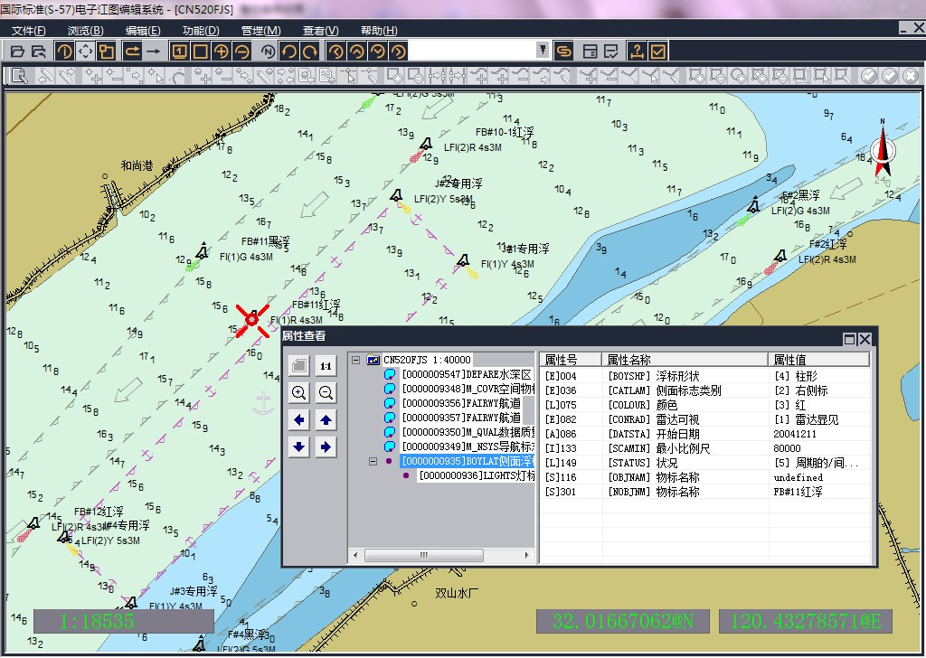

（5）电子航道图审核模块

“电子航道图审核模块”主要负责依据S58校验标准审核已经生成并即将发布的电子航道图及其改正文件。

主要功能包括：

* 权限控制：根据权限控制功能操作。
* 数据检验：按S58标准进行数据产品检验，并提交数据检验报告。
* 电子航道图信息显示与查询：同电子航道图编辑功能中的“电子航道图显示与查询”。
* 审核批复：对数据产品进行审核批复。

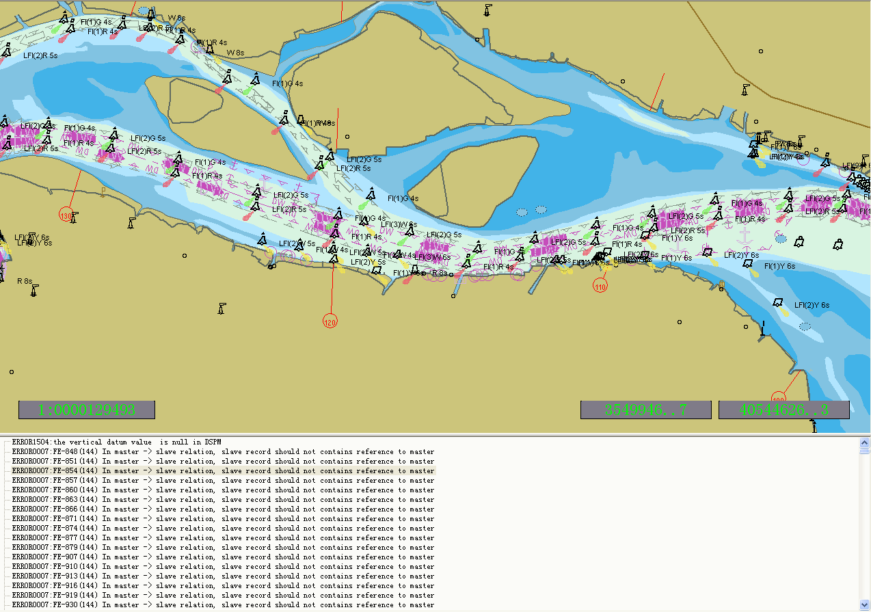

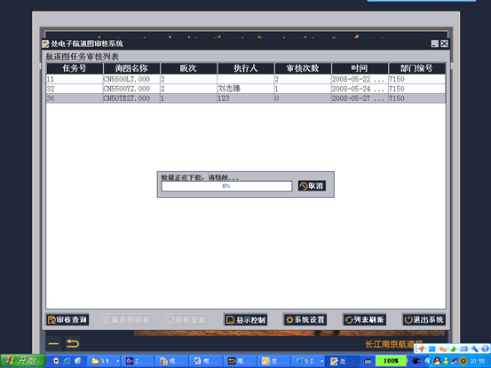

（6）电子航道图显示与查询平台

提供电子航道图可视化平台，满足港航局、航道处、航道段/站内用户浏览、查询电子航道图信息要求。

主要功能包括：符合S52显示标准，能全图显示、指定水域显示、无级放大或缩小及全水域漫游显示、分层选择性显示、不同背景显示、指定比例尺显示、指定图幅显示；查询航道图信息；从航道图发布平台获取最新的航道图数据等。

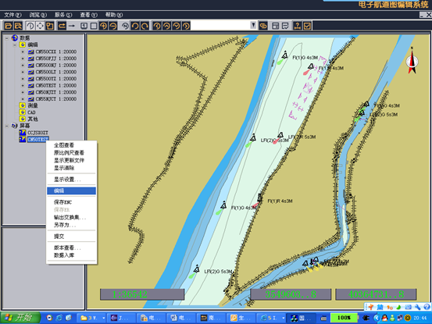

##### 电子航道图应用

（综合监控系统已在长江、西江、黑龙江得到应用推广；船舶导航系统获得CCS认证，平板导航终端在西江得到应用）

电子航道图应用系统的软件结构见下图：

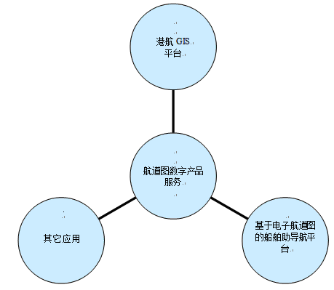

图4 电子航道图应用系统软件结构图

电子航道图应用包括两部分

1. 港航局GIS系统

电子航道图生产系统向港航局GIS系统提供ENC文件。GIS系统功能主要有：

* + 符合S52显示标准，能全图显示、指定水域显示、无级放大或缩小及全水域漫游显示、分层选择性显示、不同背景显示、指定比例尺显示、指定图幅显示；

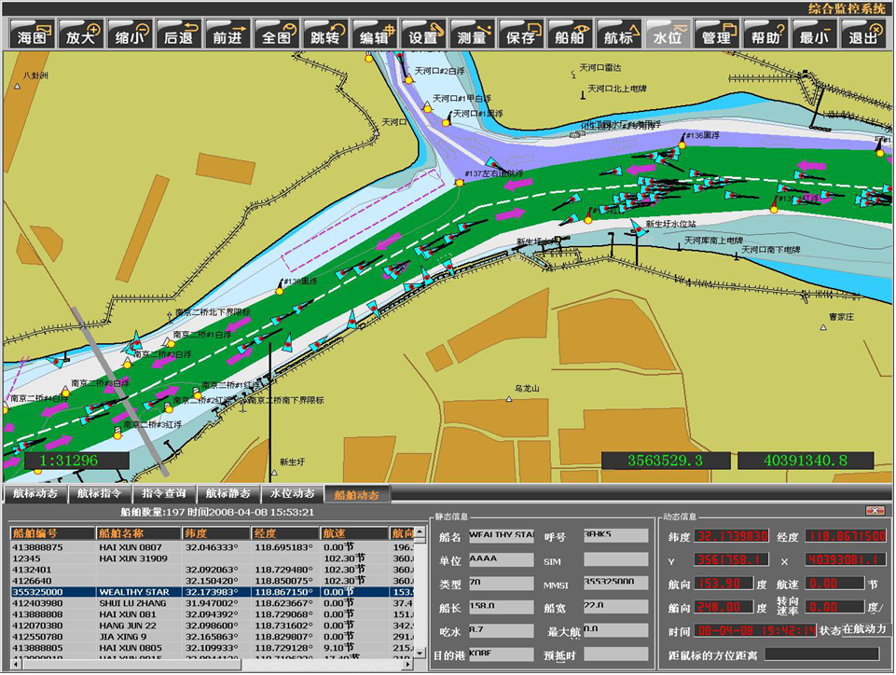

* + 根据航道流量观测分析数据，在电子地图上显示航道本月船舶、货物流量数据。
  + 分为任意关键词查询与选定种类查询两种模式。前者查询者可输入任意词查询自己关注的特定码头、航道、桥梁等信息；后则则是由管理员设置的特定种类，每个种类中都包含了所有的同类事物。
  + 提供卫星图片切换模式，卫片模式中实景地物应与电子航道图中的地物相对应。
  + 显示船闸、航道、航标、桥梁、码头泊位、管线、水文等物标详细信息，有图片和3D建模的，可以显示图片和3D模型。

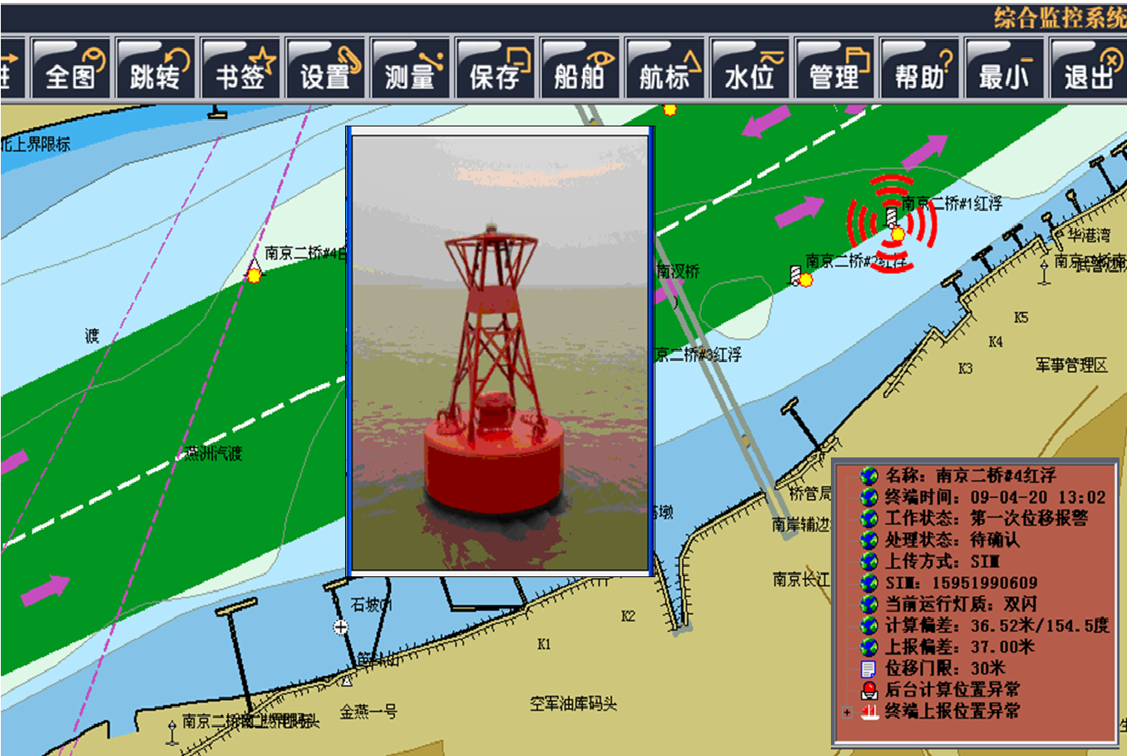

1. 船舶导航系统

船舶导航系统通过S-63流程从电子航道图发布系统得到航道图数据。导航系统主要功能有：

* + 符合S52显示标准，能全图显示、指定水域显示、无级放大或缩小及全水域漫游显示、分层选择性显示、不同背景显示、指定比例尺显示、指定图幅显示；

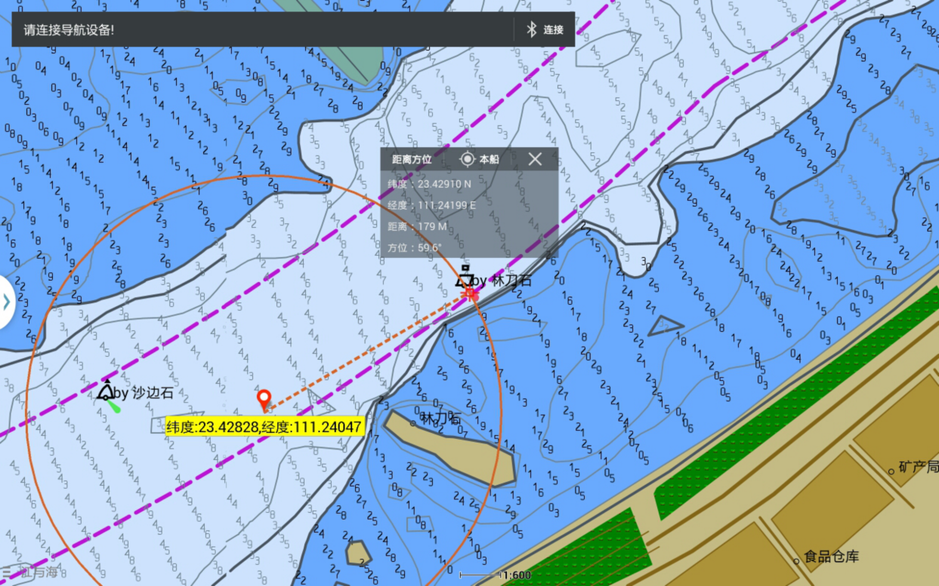

* + 船舶定位、航行报警

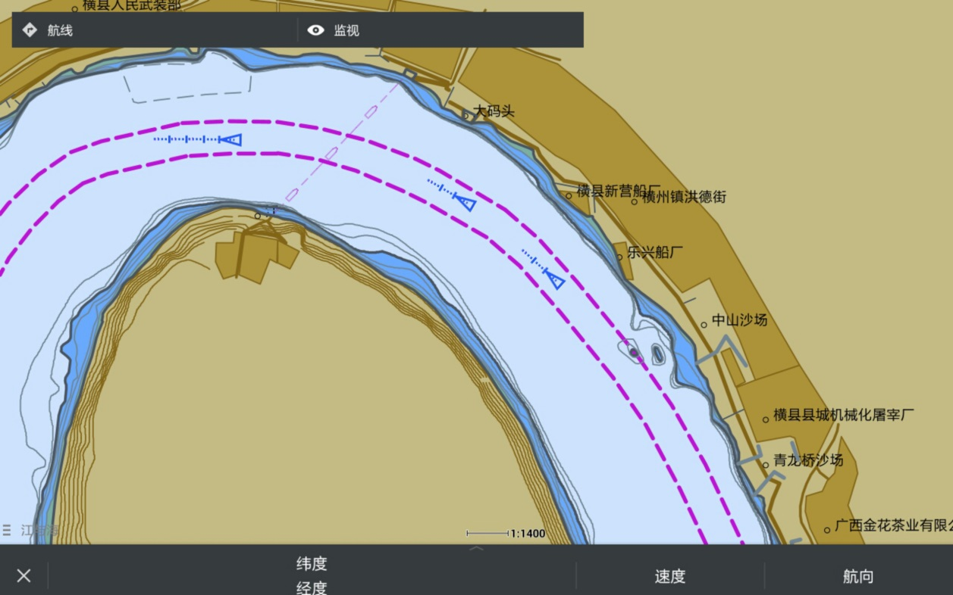

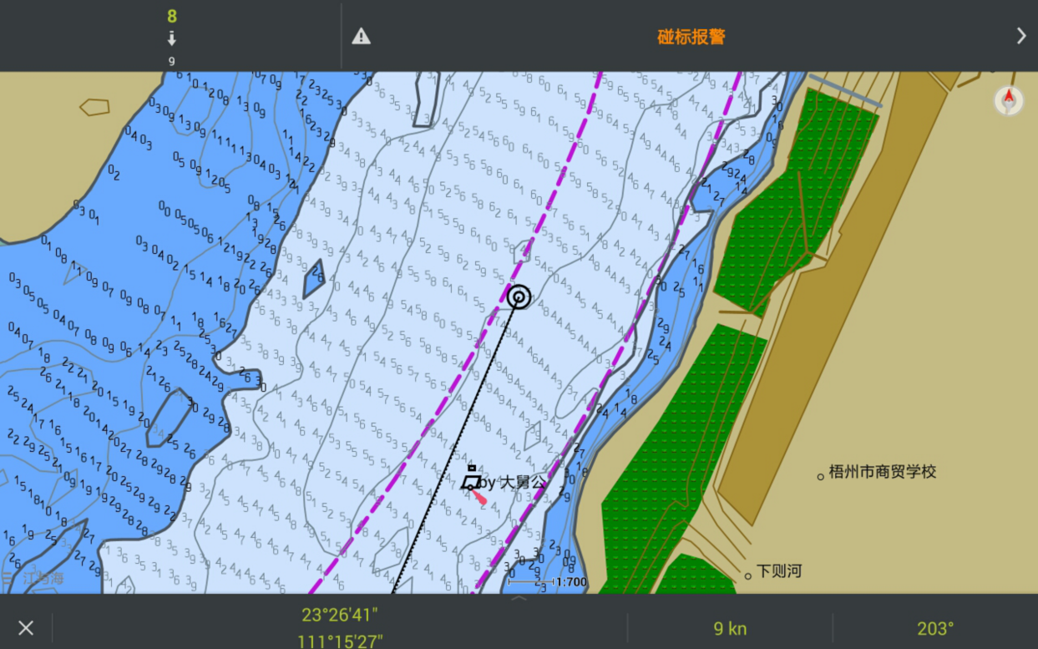

* + 提供卫星图片切换模式，卫片模式中实景地物应与电子航道图中的地物相对应。

#### 数据流程

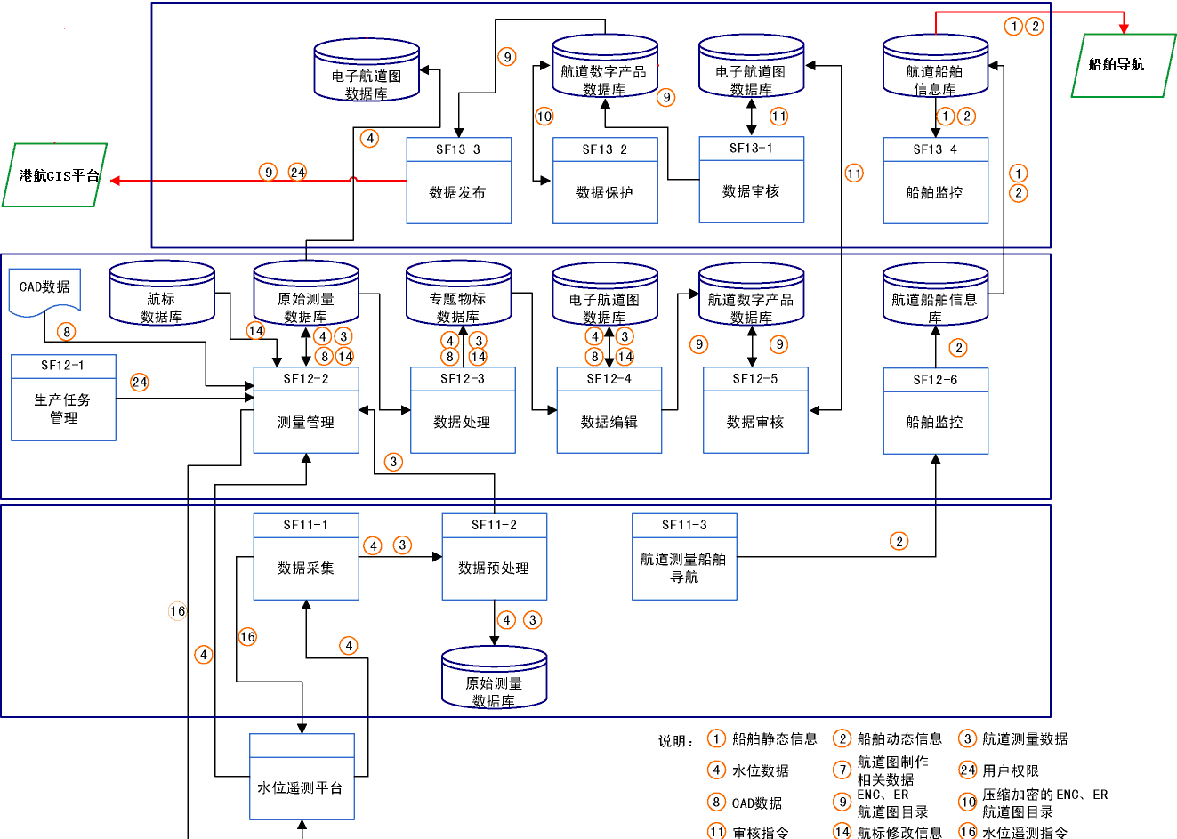

图5 电子航道图系统业务数据流图

本系统的数据库采用“集中存储、集中处理、分发应用”的体系结构。

电子航道图生产系统所需要的数据包括：

1. **基础数据**
   * CAD图
   * 中央经线
   * 分度带
   * 图幅信息
   * 比例尺
2. **专题数据**
   * 航道信息

表1 航道信息

|  |  |  |  |  |  |
| --- | --- | --- | --- | --- | --- |
| 序号 | 字段描述 | 类型 | 长度 | 小数位 | 备注 |
| 1 | 航道编码 | 字符型 | 20 |  |  |
| 2 | 航道名称 | 字符型 | 40 |  |  |
| 3 | 航道等级 | 整数 | 4 |  |  |
| 4 | 是否单向 | 布尔 | 1 |  |  |
| 5 | 航段书数目 | 整数 | 4 |  |  |

表2 航段信息

|  |  |  |  |  |  |
| --- | --- | --- | --- | --- | --- |
| 序号 | 字段描述 | 类型 | 长度 | 小数位 | 备注 |
| 1 | 航道编码 | 字符型 | 20 |  |  |
| 2 | 航段序号 | 整数 | 4 |  |  |
| 3 | 航道里程 | 浮点 | 8 | 3 | 公里 |
| 4 | 所属管理单位 | 字符 | 20 |  |  |

* + 船闸/水闸信息

表3 船闸信息

|  |  |  |  |  |  |
| --- | --- | --- | --- | --- | --- |
| 序号 | 字段描述 | 类型 | 长度 | 小数位 | 备注 |
| 1 | 船闸名称 | 字符型 | 20 |  |  |
| 2 | 船闸类型 | 字符型 | 20 |  |  |
| 3 | 船闸图片文件名 | 字符型 | 20 |  | JPG |
| 4 | 船闸3D图片文件 | 字符型 | 20 |  | GIF |
| 5 | 船闸等级 | 整形 | 4 |  |  |
| 6 | 所属管理单位 | 字符 | 20 |  |  |
| 7 | 通航信息 | 字符 | 400 |  |  |

* + 水下信息：浅滩、水下障碍物
  + 航标信息

表4 航标信息

|  |  |  |  |  |  |
| --- | --- | --- | --- | --- | --- |
| 序号 | 字段描述 | 类型 | 长度 | 小数位 | 备注 |
| 1 | 名称 | 字符型 | 20 |  |  |
| 2 | 类型 | 字符型 | 20 |  |  |
| 3 | 图片文件名 | 字符型 | 20 |  | JPG |
| 4 | 位置 | 浮点 | 8 | 6 | 经纬度或高斯坐标 |
| 5 | 设立时间 | 日期 |  |  |  |
| 6 | 所属管理单位 | 字符 | 20 |  |  |
| 7 | 备注 | 字符 | 400 |  |  |

* + 桥梁信息

表5 桥梁信息

|  |  |  |  |  |  |
| --- | --- | --- | --- | --- | --- |
| 序号 | 字段描述 | 类型 | 长度 | 小数位 | 备注 |
| 1 | 名称 | 字符型 | 20 |  |  |
| 2 | 高度 | 浮点 | 8 | 2 | 米 |
| 3 | 宽度 | 浮点 | 8 | 2 | 米 |
| 4 | 图片文件名 | 字符型 | 20 |  | JPG |
| 5 | 3D图片文件名 | 字符型 | 20 |  | GIF |
| 6 | 位置 | 浮点 | 8 | 6 | 经纬度或高斯坐标 |
| 7 | 通航孔信息 | 字符 | 400 |  |  |
| 8 | 所属管理单位 | 字符 | 20 |  |  |
| 9 | 是否与航道等级相符 | 布尔 | 1 |  |  |
| 10 | 备注 | 字符 | 400 |  |  |

* + 管线信息

表6 管线信息

|  |  |  |  |  |  |
| --- | --- | --- | --- | --- | --- |
| 序号 | 字段描述 | 类型 | 长度 | 小数位 | 备注 |
| 1 | 名称 | 字符型 | 20 |  |  |
| 2 | 类型 | 字符型 | 8 | 2 |  |
| 3 | 穿越方式 | 字符型 | 8 | 2 |  |
| 4 | 埋设深度（跨高） | 浮点 | 8 | 2 | 米 |
| 5 | 铺设时间 | 日期 |  |  |  |
| 6 | 所属管理单位 | 字符 | 20 |  |  |
| 7 | 备注 | 字符 | 400 |  |  |

* + 码头泊位信息

表7 管线信息

|  |  |  |  |  |  |
| --- | --- | --- | --- | --- | --- |
| 序号 | 字段描述 | 类型 | 长度 | 小数位 | 备注 |
| 1 | 名称 | 字符型 | 20 |  |  |
| 2 | 类型 | 字符型 | 8 | 2 |  |
| 3 | 运营时间 | 日期 |  |  |  |
| 4 | 图片文件 | 字符型 | 20 |  | JPG |
| 5 | 货物种类 | 字符 | 20 |  |  |
| 6 | 所属管理单位 | 字符 | 20 |  |  |
| 7 | 联系人（电话） | 字符 | 40 |  |  |
| 8 | 是否使用 | 布尔 | 1 |  |  |
| 9 | 备注 | 字符 | 400 |  |  |

* + 水文信息

表8 水位信息

|  |  |  |  |  |  |
| --- | --- | --- | --- | --- | --- |
| 序号 | 字段描述 | 类型 | 长度 | 小数位 | 备注 |
| 1 | 水位站编号 | 字符型 | 20 |  |  |
| 2 | 水位站名称 | 字符型 | 20 |  |  |
| 3 | 位置 | 字符型 | 20 |  |  |
| 4 | SIM卡 | 字符型 | 20 |  |  |
| 9 | 备注 | 字符 | 400 |  |  |

表9 水位值

|  |  |  |  |  |  |
| --- | --- | --- | --- | --- | --- |
| 序号 | 字段描述 | 类型 | 长度 | 小数位 | 备注 |
| 1 | 水位站编号 | 字符型 | 20 |  |  |
| 2 | 时间 | 日期 |  |  |  |
| 3 | 水位值 | 整数 | 4 |  | 分米 |
| 4 | 备注 | 字符 | 400 |  |  |

* + 其他：加油站位置、港航管理站位置，封航信息等。

#### 对外接口设计

1. 为港航局GIS系统提供ENC文件（000文件）。
2. 为港航企业和航运管理部门提供符合S-63标准的电子航道图发布。

#### 系统部署方案

##### 网络部署

电子航道图生产系统的网络结构如6所示。



**图6 电子航道图网络结构图**

##### 软件部署

电子航道图系统的软件组成如图7所示。



**图7 电子航道图系统软件部署图**

其中：

* CAD数据处理系统

主要负责对CAD数据进行制图、数据输出、按照S57格式转换数据，形成CAD S57格式的数据物标，为电子航道图数据生产提供直接CAD数据源。

* 测量数据处理系统

主要负责对测量专题数据源（如航标、航道等）、其他用于电子航道图生产相关信息的处理，为电子航道图生产提供专题物标信息源。

* 电子航道图编辑系统

依据测量数据、管理数据，编辑、审核、改正、维护和存储电子航道图数据，并输出生成国际标准的电子航道图及其改正文件。电子航道图编辑系统的显示与编辑平台严格遵循国际海道测量组织的“电子海图显示性能规范”（即IHO S52）及其符号体系，生成的“电子航道图数据集”和“航道图改正数据集”完全符合国际海道测量组织的“数字化海道测量数据传输标准”（即IHO S57）。

* 电子航道图审核系统

主要负责显示查看编辑完成的电子航道图，按照IHO S58数据检验标准检验电子航道图数据集。对合格的电子航道图组织实施电子航道图发布。

* 电子航道图发布系统

根据功能要求和权限限制，港航局可对内发布经过审核的电子航道图。

对于港航局局域网内部的用户，根据业务需要进行权限控制；用户终端可在其权限范围内直接访问数据库服务器或通过其他方式获得电子航道图数据；

* 电子航道图应用系统

电子航道图应用系统建设包括港航GIS应用平台、船舶动态监控系统、内河船舶导航系统、航标遥测遥控系统及其他内部外部潜在应用系统等。

### 数据库设计

内河航道综合管理信息系统数据库设计包括航道基本数据库、航道巡查数据库、航道养护数据库、航政数据库等，其关键是航道基础信息库的设计，需要根据各种不同的查询、统计要求确定基础数据元及其关系。如下图：

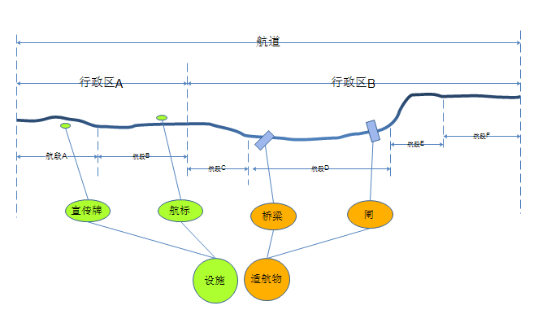

本项目在对相关国家标准规范进行梳理的基础上，设计了浙江省内河航道综合管理信息系统数据库，共57张表。

#### 航道基础数据库

航道基础数据库包括航道及其设施，共22张表。

1．航道基本信息表

|  |  |  |
| --- | --- | --- |
| 序号 | 字段名称 | 备注 |
| 1 | 序号 |  |
| 2 | 河流名称 |  |
| 3 | 河流代码 |  |
| 4 | 航道编号 |  |
| 5 | 航道名称 |  |
| 6 | 是否是全省航道 | 是：1，否：0 |
| 7 | 所属市级编号 |  |
| 8 | 起点名称 |  |
| 9 | 起点里程 | 在省内（或市内）的航道起点距航道起点里程 |
| 10 | 起点经纬度 |  |
| 11 | 起点是否为主控点 |  |
| 12 | 起点的分界点类别编号 |  |
| 13 | 终点名称 |  |
| 14 | 终点里程 | 在省内（或市内）的航道起点距航道起点里程 |
| 15 | 终点经纬度 |  |
| 16 | 终点是否为主控点 |  |
| 17 | 终点的分界点类别编号 |  |
| 18 | 航道总里程 |  |
| 19 | 航道省内（或市内）里程数 |  |
| 20 | 桥梁数量 |  |
| 21 | 航标数量 |  |
| 22 | 码头数量 |  |
| 23 | 管线数量 |  |
| 24 | 航道现状技术等级 |  |
| 25 | 航道规划技术等级 |  |
| 26 | 航道整治年份 |  |
| 27 | 通航里程总数 |  |
| 28 | 重复里程总数 |  |
| 29 | 枢纽数量 |  |
| 30 | 航道设计水深 |  |
| 31 | 航道设计地宽 |  |
| 32 | 航道最小水深 |  |
| 33 | 航道最小弯曲半径 |  |
| 34 | 航道是否为季节性航道 |  |
| 35 | 设计最低通航水位 |  |
| 36 | 设计最高通航水位 |  |
| 37 | 是否是骨干航道 |  |
| 38 | 是否是支线航道 |  |
| 39 | 是否注销 |  |

相关计算说明：

省级的航道重复里程总数=每个重复里程的里程数*（重复航段条数-1）。

市级的航道重复里程总数=属于某个市级的航段重复里程数*（重复航段条数-1）。

行政区级的航道重复里程总数=属于某个行政区的航段重复里程数*（重复航段条数-1）。

省级的航道里程总数=属于全省的航道里程总数-属于全省的航道重复里程数

市级的航道里程总数=属于某个市级的航道里程总数-属于某个市级的航道重复里程总数

行政区的航道里程总数=属于某个行政区的航段里程总数-属于某个行政区的航段重复里程总数

市级航道的桥梁数量=所属航段的桥梁数量总数

市级航道的航标数量=所属航段的航标数量总数

市级航道的码头数量=所属航段的码头数量总数

市级航道的管线数量=所属航道的管线总数

2.市级表

|  |  |  |
| --- | --- | --- |
| 序号 | 字段名称 | 备注 |
| 1 | 市级编号 |  |
| 2 | 市级名称 |  |
| 3 | 是否注销 |  |

3.行政区表

|  |  |  |
| --- | --- | --- |
| 序号 | 字段名称 | 备注 |
| 1 | 行政区编号 |  |
| 2 | 行政区名称 |  |
| 3 | 所属市级编号 |  |
| 3 | 是否注销 |  |

**行政区域：**德清县、长兴县、安吉县、吴兴区、南浔区、开发区、度假区；

4.分界点类别表

|  |  |  |
| --- | --- | --- |
| 序号 | 字段名称 | 备注 |
| 1 | 分界点编号 |  |
| 2 | 分界点类别名称 |  |
| 3 | 是否注销 |  |

5.航段信息表

|  |  |  |
| --- | --- | --- |
| 序号 | 字段名称 | 备注 |
| 1 | 航段编号 |  |
| 2 | 所属航道编号 |  |
| 3 | 所属行政区编号 |  |
| 4 | 起点名称 |  |
| 5 | 起点里程 | 航段起点距航道起点里程 |
| 6 | 起点经纬度 |  |
| 7 | 起点是否为主控点 |  |
| 8 | 起点的分界点类别编号 |  |
| 9 | 终点名称 |  |
| 10 | 终点里程 | 航段终点距航道起点里程 |
| 11 | 终点经纬度 |  |
| 12 | 终点的分界点类别编号 |  |
| 13 | 所在航道管理机构名称 |  |
| 14 | 航段里程 |  |
| 15 | 桥梁数量 |  |
| 16 | 航标数量 |  |
| 17 | 码头数量 |  |
| 18 | 管线数量 |  |
| 19 | 航道现状技术等级 | 航道等级表外键 |
| 20 | 航道规划技术等级 |  |
| 21 | 系缆桩数量 |  |
| 22 | 重复里程数 |  |
| 23 | 是否注销 |  |

相关计算说明：

航段里程=终点里程-起点里程

6.航道等级表

|  |  |  |
| --- | --- | --- |
| 序号 | 字段名称 | 备注 |
| 1 | 航道等级编号 |  |
| 2 | 航道等级名称 |  |
| 3 | 是否注销 |  |

**航道等级：**三级、四级、五级、六级；

7.重复里程表

|  |  |  |
| --- | --- | --- |
| 序号 | 字段名称 | 备注 |
| 1 | 重复里程编号 |  |
| 2 | 重复里程名称 |  |
| 3 | 重复里程起点名称 |  |
| 4 | 重复里程起点里程 | 起点距航道起点里程 |
| 5 | 重复里程起点经纬度 |  |
| 6 | 重复里程终点名称 |  |
| 7 | 重复里程终点里程 | 终点距航道起点里程 |
| 8 | 重复里程终点经纬度 |  |
| 9 | 重复里程数 |  |
| 10 | 重复航段条数 |  |
| 5 | 所属行政区编号 |  |
| 6 | 所处市级编号 |  |
| 11 | 备注 |  |

相关计算说明：

重复里程数=重复里程终点里程-重复里程起点里程

8.重复里程航段关联表

|  |  |  |
| --- | --- | --- |
| 序号 | 字段名称 | 备注 |
| 1 | 编号 |  |
| 2 | 重复里程编号 |  |
| 3 | 所属航段编号 |  |
| 4 | 所属航道编号 |  |

9.航标基本信息表

|  |  |  |
| --- | --- | --- |
| 序号 | 字段名称 | 备注 |
| 1 | 航标序列号 |  |
| 2 | 航道编号 | 按该航道从上游往下游编起； |
| 3 | 航段编号 |  |
| 4 | 行政区划 | 行政区表外键 |
| 5 | 标志编号 |  |
| 6 | 标志种类 | 起点距航道起点里程 |
| 7 | 标志名称 |  |
| 8 | 岸别 |  |
| 9 | 表位 | 终点距航道起点里程 |
| 10 | 经纬度 |  |
| 11 | 里程桩号 |  |
| 12 | 标志规格 |  |
| 13 | 标身颜色 |  |
| 14 | 标志结构 |  |
| 15 | 顶标型号 |  |
| 16 | 灯器规格 |  |
| 17 | 灯器类型 |  |
| 18 | 输出功率 |  |
| 19 | 灯色 |  |
| 20 | 灯质 |  |
| 21 | 版面规格 |  |
| 22 | 建造日期 |  |
| 23 | 航标经纬度 |  |
| 24 | 航标里程 | 距离航段起点的里程数 |
| 25 | 调查日期 |  |
| 26 | 管养单位 |  |
| 27 | 支撑方式 |  |
| 28 | 牌面尺寸 |  |
| 29 | 光学性质 |  |
| 30 | 遥测遥控 |  |
| 31 | 记录者 |  |
| 32 | 标志照片 | 多张照片以“，”隔开 |

航标相关说明：

**序 号：**按该航道从上游往下游编起；

**航道名称：**京杭运河、长湖申线、湖嘉申线、杭湖锡线、东宗线、东苕溪、梅湖线；

**行政区域：**德清县、长兴县、安吉县、吴兴区、南浔区、开发区、度假区；

**航道等级：**三级、四级、五级、六级；

**标志类别：**助航标志、安全标志、信息标志；

**结构形式：**钢结构、玻璃钢、其他；

**支撑方式：**单立柱、双立柱、浮标、灯桩、其他；

**光学性质：**发光、反光；

**灯质信号：**FL（1）4S 、MOD8S、 MOJ10S、定光、FL（3）6S、 MOH8S、 MOR8S 、MOV8S；

**灯标颜色：**红色、白色、绿色、红白斜纹、黑白斜纹、红白直纹、黑白直纹。

10. 航标结构形式表

|  |  |  |
| --- | --- | --- |
| 序号 | 字段名称 | 备注 |
| 1 | 航标结构形式序号 |  |
| 2 | 航标结构形式名称 |  |
| 3 | 是否注销 |  |
| 4 | 备注 |  |

**结构形式：**钢结构、玻璃钢、其他；

11.航标支撑方式表

|  |  |  |
| --- | --- | --- |
| 序号 | 字段名称 | 备注 |
| 1 | 航标支撑方式序号 |  |
| 2 | 航标支撑方式名称 |  |
| 3 | 是否注销 |  |
| 4 | 备注 |  |

**支撑方式：**单立柱、双立柱、浮标、灯桩、其他；

12.航标标志类别表

|  |  |  |
| --- | --- | --- |
| 序号 | 字段名称 | 备注 |
| 1 | 航标标志类别序号 |  |
| 2 | 航标标志类别名称 |  |
| 3 | 是否注销 |  |
| 4 | 备注 |  |

**标志类别：**助航标志、安全标志、信息标志；

13.航标光学性质表

|  |  |  |
| --- | --- | --- |
| 序号 | 字段名称 | 备注 |
| 1 | 航标光学性质序号 |  |
| 2 | 航标光学性质名称 |  |
| 3 | 是否注销 |  |
| 4 | 备注 |  |

**光学性质：**发光、反光；

14.航标灯质信号表

|  |  |  |
| --- | --- | --- |
| 序号 | 字段名称 | 备注 |
| 1 | 航标灯质信号序号 |  |
| 2 | 航标灯质信号名称 |  |
| 3 | 是否注销 |  |
| 4 | 备注 |  |

**灯质信号：**FL（1）4S 、MOD8S、 MOJ10S、定光、FL（3）6S、 MOH8S、 MOR8S 、MOV8S；

15.航标灯标颜色表

|  |  |  |
| --- | --- | --- |
| 序号 | 字段名称 | 备注 |
| 1 | 航标灯标颜色序号 |  |
| 2 | 航标灯标颜色名称 |  |
| 3 | 是否注销 |  |
| 4 | 备注 |  |

**灯标颜色：**红色、白色、绿色、红白斜纹、黑白斜纹、红白直纹、黑白直纹。

16.桥梁基本信息

|  |  |  |
| --- | --- | --- |
| 序号 | 字段名称 | 备注 |
| 1 | 桥梁编号 |  |
| 2 | 桥梁名称 |  |
| 3 | 所在地 |  |
| 4 | 经纬度 |  |
| 5 | 结构形式编号 |  |
| 6 | 桥梁用途 |  |
| 7 | 建造年份 |  |
| 8 | 通航孔数量 |  |
| 9 | 设计最高通航水位 |  |
| 10 | 桥梁里程数 | 距离航段起点的里程数 |
| 11 | 高度（净高） |  |
| 12 | 宽度（净宽） |  |
| 13 | 测高 |  |
| 14 | 桥面宽 |  |
| 15 | 对应航道登记 |  |
| 16 | 是否满足登记 |  |
| 17 | 与航道夹角 |  |
| 18 | 备注 |  |
| 19 | 序号 |  |
| 20 | 调查日期 |  |
| 21 | 管养单位 |  |
| 22 | 测时水位 |  |
| 23 | 桥梁照片 | 多张照片以“，”隔开 |
| 24 | 记录者 |  |

桥梁相关说明：

**序 号：**按该航道从上游往下游编起；

**航道名称：**京杭运河、长湖申线、湖嘉申线、杭湖锡线、东宗线、东苕溪、梅湖线；

**行政区域：**德清县、长兴县、安吉县、吴兴区、南浔区、开发区、度假区；

**航道等级：**三级、四级、五级、六级；

**结构形式：**拱桥、梁桥、其他；

**用 途：**铁路桥、高速铁路桥、高速公路桥、普通公路桥、机耕桥、人行桥、其他；

**单 位：**以米计；

**高 程：**85国家高程；

**坐 标：**经度、纬度，特指桥梁中心位置。

17.桥梁结构形式表

|  |  |  |
| --- | --- | --- |
| 序号 | 字段名称 | 备注 |
| 1 | 编号 |  |
| 2 | 结构形式名称 |  |
| 3 | 备注 |  |
| 4 | 是否注销 |  |

**结构形式：**拱桥、梁桥、其他；

18.桥梁用途表

|  |  |  |
| --- | --- | --- |
| 序号 | 字段名称 | 备注 |
| 1 | 编号 |  |
| 2 | 桥梁用途 |  |
| 3 | 备注 |  |
| 4 | 是否注销 |  |

**用 途：**铁路桥、高速铁路桥、高速公路桥、普通公路桥、机耕桥、人行桥、其他；

19.管线基本信息表

|  |  |  |
| --- | --- | --- |
| 序号 | 字段名称 | 备注 |
| 1 | 编号 |  |
| 2 | 管线名称 |  |
| 3 | 管线总长度 |  |
| 4 | 年份 |  |
| 5 | 所属航段编号 | 航段编号以“，”隔开 |
| 6 | 所属航道编号 |  |
| 7 | 负责人 |  |
| 8 | 联系电话 |  |
| 9 | 所属单位 |  |
| 10 | 所在行政区域 |  |
| 11 | 桩号 |  |
| 12 | 架设单位 |  |
| 13 | 架设年月 |  |
| 14 | 管线种类 |  |
| 15 | 跨径 |  |
| 16 | 净高 | 航道范围内弧垂最低点距水面高度 |
| 17 | 测时水位 |  |
| 18 | 左岸 | 塔、杆、架基础外边线距护岸压顶外边线垂直距离 |
| 19 | 右岸 | 塔、杆、架基础外边线距护岸压顶外边线垂直距离 |
| 20 | 左岸坐标X |  |
| 21 | 左岸坐标Y |  |
| 22 | 右岸坐标X |  |
| 23 | 右岸坐标Y |  |
| 24 | 备注 |  |
| 25 | 管线照片 | 多张照片以都“，”号隔开 |
| 26 | 记录者 |  |

管线相关说明：

**序 号：**按该航道从上游往下游编起；

**航道名称：**京杭运河、长湖申线、湖嘉申线、杭湖锡线、东宗线、东苕溪、梅湖线；

**行政区域：**德清县、长兴县、安吉县、吴兴区、南浔区、开发区、度假区；

**航道等级：**三级、四级、五级、六级；

**管线名称：**\*\*单位、**公司、**厂、**乡镇；

**管线种类：**管道、电力、通信、广播、其他；

**跨 径：**塔、杆、架基础外边线距护岸压顶外边线垂直距离超过50米，标示为“＞50”；

**测时水位：**由标准水尺水位按测时水力坡降、距离用内插法换算；

**单 位：**以米计；

**高 程：**85国家高程

20.管线类别表

|  |  |  |
| --- | --- | --- |
| 序号 | 字段名称 | 备注 |
| 1 | 编号 |  |
| 2 | 管线类别名称 |  |
| 3 | 备注 |  |
| 4 | 是否注销 |  |

21.码头基本信息

|  |  |  |
| --- | --- | --- |
| 序号 | 字段名称 | 备注 |
| 1 | 编号 |  |
| 2 | 码头名称 |  |
| 3 | 长度 |  |
| 4 | 所在地 |  |
| 5 | 经纬度 |  |
| 6 | 码头里程数 | 距离航段起点的里程数 |
| 7 | 码头类别 | 0：服务区码头，1：管理站码头 |
| 8 | 所在行政区域 |  |
| 9 | 桩 号 |  |
| 10 | 管理单位 |  |
| 11 | 建造年月 |  |
| 12 | 岸 别 |  |
| 13 | 设施类型 |  |
| 14 | 靠泊能力 |  |
| 15 | 长 度 |  |
| 16 | 系 缆 桩 |  |
| 17 | 轮胎护舷 |  |
| 18 | 供 水 口 |  |
| 19 | 照 明 灯 |  |
| 20 | 充电设施 |  |
| 21 | 码头照片 | 多张照片以“，”隔开 |
| 22 | 备注 |  |
| 23 | 记录者 |  |

码头相关说明：

**序 号：**按该航道从上游往下游编起；

**航道名称：**京杭运河、长湖申线、湖嘉申线、杭湖锡线、东宗线、东苕溪、梅湖线；

**行政区域：**德清县、长兴县、安吉县、吴兴区、南浔区、开发区、度假区；

**航道等级：**三级、四级、五级、六级；

**设施类型：**综合服务区、普通锚泊区、危险品锚泊区、救捞基地码头、检查站码头；

**单 位：**以米计；

**坐 标：**经度、纬度，特指码头中心位置。

.22.码头设施类型表

|  |  |  |
| --- | --- | --- |
| 序号 | 字段名称 | 备注 |
| 1 | 编号 |  |
| 2 | 管线类别名称 |  |
| 3 | 备注 |  |
| 4 | 是否注销 |  |

**设施类型：**综合服务区、普通锚泊区、危险品锚泊区、救捞基地码头、检查站码头；

#### 航道巡查数据库

1.现场记录表

|  |  |  |
| --- | --- | --- |
| 序号 | 字段名称 | 备注 |
| 1 | 编号 |  |
| 2 | 巡查时间 |  |
| 3 | 航道名称 |  |
| 4 | 起点名称 |  |
| 5 | 起点经纬度 |  |
| 6 | 终点名称 |  |
| 7 | 终点经纬度 |  |
| 8 | 巡查里程 |  |

2.航道缺陷情况表

|  |  |  |
| --- | --- | --- |
| 序号 | 字段名称 | 备注 |
| 1 | 编号 |  |
| 2 | 巡查编号 |  |
| 3 | 地点 |  |
| 4 | 概况 |  |
| 5 | 缺陷类别编号 |  |

3.航道缺陷类别

|  |  |  |
| --- | --- | --- |
| 序号 | 字段名称 | 备注 |
| 1 | 缺陷类别编号 |  |
| 2 | 缺陷类别名称 |  |
| 3 | 是否属于养护缺陷 | 1：是 0：否 |
| 4 | 是否注销 |  |

4.巡航照片表

|  |  |  |
| --- | --- | --- |
| 序号 | 字段名称 | 备注 |
| 1 | 编号 |  |
| 2 | 照片名称 |  |
| 3 | 照片路径 |  |
| 4 | 巡航编号 |  |

5.巡航人员表

|  |  |  |
| --- | --- | --- |
| 序号 | 字段名称 | 备注 |
| 1 | 编号 |  |
| 2 | 人员编号 |  |
| 3 | 巡航编号 |  |

#### 航道养护数据库

1.专项工程信息表

|  |  |  |
| --- | --- | --- |
| 序号 | 字段名称 | 备注 |
| 1 | 编号 |  |
| 2 | 专项工程编号 |  |
| 3 | 专项工程名称 |  |
| 4 | 开始时间 |  |
| 5 | 结束时间 |  |
| 6 | 设计单位 |  |
| 7 | 审计单位 |  |
| 8 | 经营单位 |  |
| 9 | 实际投资金额 |  |
| 10 | 申请投资金额 |  |
| 11 | 已用金额 |  |
| 12 | 是否完工 |  |
| 14 | 施工情况描述 |  |
| 15 | 项目负责人 |  |
| 16 | 联系电话 |  |
| 17 | 备注 |  |

2.专项工程统计报表

|  |  |  |
| --- | --- | --- |
| 序号 | 字段名称 | 备注 |
| 1 | 编号 |  |
| 2 | 报表统计类别 | 年、季、月 |
| 3 | 报表统计年份 |  |
| 4 | 报表统计月份（或季度） |  |

3.各专项工程信息统计表

|  |  |  |
| --- | --- | --- |
| 序号 | 字段名称 | 备注 |
| 1 | 编号 |  |
| 2 | 报表编号 |  |
| 3 | 专项工程名称 |  |
| 4 | 投资金额 |  |
| 5 | 工程进度情况 |  |
| 6 | 统计时间段内的完成金额数 |  |
| 7 | 自年初累计数 |  |
| 8 | 备注 |  |

4.内河骨干航道养护工作报表

|  |  |  |
| --- | --- | --- |
| 序号 | 字段名称 | 备注 |
| 1 | 编号 |  |
| 2 | 报表统计类别 | 年、季、月 |
| 3 | 报表统计年份 |  |
| 4 | 报表统计月份（或季度） |  |
| 5 | 巡查里程 |  |
| 6 | 测量总里程（公里） |  |
| 7 | 测量总费用 |  |
| 8 | 疏浚总体积（立方米） |  |
| 9 | 疏浚总费用 |  |
| 10 | 整治建筑物修复总面积（平方米） |  |
| 11 | 整治建筑物总费用 |  |
| 12 | 管理码头修复总数（座） |  |
| 13 | 管理码头总费用 |  |
| 14 | 系缆桩总数量 |  |
| 15 | 系缆桩总费用 |  |
| 16 | 航标总数量 |  |
| 17 | 航标总费用 |  |
| 18 | 无阻碍航物总数量（艘） |  |
| 19 | 无阻碍航物总数量（处） |  |
| 20 | 无阻碍航物数量总费用 |  |
| 21 | 绿化养护总面积 |  |
| 22 | 绿化养护总费用 |  |
| 23 | 巡查人员 | 全部巡查人员姓名以“，”隔开 |
| 24 | 备注 |  |
| 25 | 备注2 |  |
|  | ·  ·  · |  |

5.内河骨干航道养护工作航道统计表

|  |  |  |
| --- | --- | --- |
| 序号 | 字段名称 | 备注 |
| 1 | 编号 |  |
| 2 | 骨干航道统计编号 |  |
| 3 | 航道编号 |  |
| 4 | 航道名称 |  |
| 5 | 测量里程（公里） |  |
| 6 | 测量费用 |  |
| 7 | 疏浚（立方米） |  |
| 8 | 疏浚费用 |  |
| 9 | 整治建筑物修复（平方米） |  |
| 10 | 整治建筑物费用 |  |
| 11 | 管理码头修复（座） |  |
| 12 | 管理码头费用 |  |
| 13 | 系缆桩数量 |  |
| 14 | 系缆桩费用 |  |
| 15 | 航标数量 |  |
| 16 | 航标费用 |  |
| 17 | 无阻碍航物数量（艘） |  |
| 18 | 无阻碍航物数量（处） |  |
| 19 | 无阻碍航物数量费用 |  |
| 20 | 绿化养护面积 |  |
| 21 | 绿化养护费用 |  |
| 22 | 合计金额 |  |

6.全航区其他航道例行养护工作统计表

|  |  |  |
| --- | --- | --- |
| 序号 | 字段名称 | 备注 |
| 1 | 编号 |  |
| 2 | 报表统计类别 | 年、季、月 |
| 3 | 报表统计年份 |  |
| 4 | 报表统计月份（或季度） |  |
| 5 | 测量计划数量（平方公里） |  |
| 6 | 测量统计时间段的完工数量 |  |
| 7 | 测量自年初累计的完成数量 |  |
| 8 | 测量统计时间段的完工金额 |  |
| 9 | 测量自年初累计的完成金额 |  |
| 10 | 测量备注 |  |
| 11 | 碍航疏浚计划数量 |  |
| 12 | 碍航疏浚统计时间段的完工数量 |  |
| 13 | 碍航疏浚自年初累计的完成数量 |  |
| 14 | 碍航疏浚统计时间段的完工金额 |  |
| 15 | 碍航疏浚自年初累计的完成金额 |  |
| 16 | 碍航疏浚备注 |  |
| 17 | 整治建筑物计划数量 |  |
| 18 | 整治建筑物计统计时间段的完工数量 |  |
| 19 | 整治建筑物自年初累计的完成数量 |  |
| 20 | 整治建筑物统计时间段的完工金额 |  |
| 21 | 整治建筑物自年初累计的完成金额 |  |
| 22 | 整治建筑物备注 |  |
| 23 | 维修管理码头（埠头）计划数量 |  |
| 24 | 维修管理码头（埠头）统计时间段的完工数量 |  |
| 25 | 维修管理码头（埠头）自年初累计的完成数量 |  |
| 26 | 维修管理码头（埠头）统计时间段的完工金额 |  |
| 27 | 维修管理码头（埠头）自年初累计的完成金额 |  |
| 28 | 维修管理码头（埠头）备注 |  |
| 29 | 航标维护计划数量 |  |
| 30 | 航标维护统计时间段的完工数量 |  |
| 31 | 航标维护自年初累计的完成数量 |  |
| 32 | 航标维护统计时间段的完工金额 |  |
| 33 | 航标维护自年初累计的完成金额 |  |
| 34 | 航标维护备注 |  |
| 35 | 打捞沉船计划数量 |  |
| 36 | 打捞沉船统计时间段的完工数量 |  |
| 37 | 打捞沉船自年初累计的完成数量 |  |
| 38 | 打捞沉船统计时间段的完工金额 |  |
| 39 | 打捞沉船自年初累计的完成金额 |  |
| 40 | 打捞沉船备注 |  |
| 41 | 其他清障计划数量 |  |
| 42 | 其他清障统计时间段的完工数量 |  |
| 43 | 其他清障自年初累计的完成数量 |  |
| 44 | 其他清障统计时间段的完工金额 |  |
| 45 | 其他清障自年初累计的完成金额 |  |
| 46 | 其他清障备注 |  |
| 47 | 其他维护工程计划数量 |  |
| 48 | 其他维护工程统计时间段的完工数量 |  |
| 49 | 其他维护工程自年初累计的完成数量 |  |
| 50 | 其他维护工程统计时间段的完工金额 |  |
| 51 | 其他维护工程自年初累计的完成金额 |  |
| 52 | 其他维护工程备注 |  |
| 53 | 总计划数量 |  |
| 54 | 统计时间内完成工程总数 |  |
| 55 | 自年初累计完成工程总数 |  |
| 56 | 统计时间内完成金额总数 |  |
| 57 | 自年初累积完成金额总数 |  |
| 58 | 备注 |  |

#### 航政数据库

1.行政许可申请信息表

|  |  |  |
| --- | --- | --- |
| 序号 | 字段名称 | 备注 |
| 1 | 编号 |  |
| 2 | 项目名称 |  |
| 3 | 项目位置 |  |
| 4 | 项目类型 |  |
| 5 | 项目内容编号 |  |
| 6 | 是否高程系统 |  |
| 7 | 高程系统名称 |  |
| 8 | 设计最高通航水位 |  |
| 9 | 设计最低通航水位 |  |
| 10 | 建筑物性质 | 0：新建，1：改扩展 |
| 11 | 申请单位 |  |
| 12 | 申请单位经办人 |  |
| 13 | 项目设计单位 |  |
| 14 | 许可受理单位 |  |
| 15 | 许可编号 |  |
| 16 | 地址 |  |
| 17 | 联系电话 |  |
| 18 | 许可日期 |  |
| 19 | 是否审批 |  |
| 20 | 是否通过审批 |  |
| 21 | 审批意见 |  |
| 22 | 审批人 |  |
| 23 | 审批时间 |  |

通过审批的项目在基本信息中在增加，如管线、桥梁。

2.行政许可项目类型表

|  |  |  |
| --- | --- | --- |
| 序号 | 字段名称 | 备注 |
| 1 | 编号 |  |
| 2 | 类型名称 |  |
| 3 | 备注 |  |

3.桥梁申请内容表

|  |  |  |
| --- | --- | --- |
| 序号 | 字段名称 | 备注 |
| 1 | 编号 |  |
| 2 | 桥梁名称 |  |
| 3 | 所在地 |  |
| 4 | 经纬度 |  |
| 5 | 结构形式编号 |  |
| 6 | 桥梁用途 |  |
| 7 | 年份 |  |
| 8 | 通航孔尺度 |  |
| 9 | 设计最高水位 |  |
| 10 | 桥梁里程数 | 距离航段起点的里程数 |
| 11 | 通航净高 |  |
| 12 | 通航净宽 |  |
| 13 | 桥面宽 |  |
| 14 | 对应航道登记 |  |
| 15 | 是否满足登记 |  |
| 16 | 与航道夹角 |  |
| 17 | 备注 |  |

4.架空管道请内容表

|  |  |  |
| --- | --- | --- |
| 序号 | 字段名称 | 备注 |
| 1 | 编号 |  |
| 2 | 管道名称 |  |
| 3 | 年份 |  |
| 4 | 通航净高 |  |
| 5 | 通航净宽 |  |
| 6 | 对应航道登记 |  |
| 7 | 对应航段登记 |  |
| 8 | 与航道夹角 |  |
| 9 | 备注 |  |

5.架空缆线申请内容表

|  |  |  |
| --- | --- | --- |
| 序号 | 字段名称 | 备注 |
| 1 | 编号 |  |
| 2 | 类型编号 | 缆线类别表 |
| 3 | 跨径（m） |  |
| 4 | 通航净高 |  |
| 5 | 塔基离岸距离 |  |

6.缆线类别表

|  |  |  |
| --- | --- | --- |
| 序号 | 字段名称 | 备注 |
| 1 | 编号 |  |
| 2 | 缆线类别名称 |  |
| 3 | 备注 |  |

7.水下管线申请内容表

|  |  |  |
| --- | --- | --- |
| 序号 | 字段名称 | 备注 |
| 1 | 编号 |  |
| 2 | 类型编号 | 管线类别表 |
| 3 | 长度 |  |
| 4 | 所属航段编号 | 航段编号以“，”隔开 |
| 5 | 所属航道编号 |  |

8.取排水口申请内容表

|  |  |  |
| --- | --- | --- |
| 序号 | 字段名称 | 备注 |
| 1 | 编号 |  |
| 2 | 横向流速 |  |
| 3 | 回流流速 |  |

9.隧道申请内容表

|  |  |  |
| --- | --- | --- |
| 序号 | 字段名称 | 备注 |
| 1 | 编号 |  |
| 2 | 埋设深度 |  |
| 3 | 入土口离岸距离 |  |
| 4 | 备注 |  |

10.闸坝申请内容表

|  |  |  |
| --- | --- | --- |
| 序号 | 字段名称 | 备注 |
| 1 | 编号 |  |
| 2 | 通航吨级 | 管线（缆线）类别表 |
| 3 | 闸室尺寸 |  |
| 4 | 闸门提升净度 |  |

11.通航论证审批表

|  |  |  |
| --- | --- | --- |
| 序号 | 字段名称 | 备注 |
| 1 | 编号 |  |
| 3 | 是否通过审批 |  |
| 4 | 审批意见 |  |
| 5 | 审批人 |  |
| 6 | 审批时间 |  |
| 7 | 行政许可申请编号 |  |

12.价格重置表

|  |  |  |
| --- | --- | --- |
| 序号 | 字段名称 | 备注 |
| 1 | 编号 |  |
| 2 | 占用（损坏）单位名称 |  |
| 3 | 占用（损坏）项目名称 |  |
| 4 | 占用（损坏）所属航段编号 |  |
| 5 | 占用（损坏）所属航道编号 |  |
| 6 | 占用（损坏）经纬度 |  |
| 7 | 占用（损坏）类型 | 1:码头、2护岸3:绿化 |
| 8 | 占用（损坏）长度 | 码头或护岸的长度 |
| 9 | 占用（损坏）性质 | 0：占用，1：损坏 |
| 10 | 赔偿金额 |  |
| 11 | 受理单位 |  |
| 12 | 资产评估单位 |  |
| 13 | 受理时间 |  |
| 14 | 受理人 |  |

13.绿化损坏情况表

|  |  |  |
| --- | --- | --- |
| 序号 | 内容 | 备注 |
| 1 | 编号 |  |
| 2 | 植物名称编号 |  |
| 3 | 胸径尺寸 |  |
| 4 | 数量 |  |

14.植物类型表

|  |  |  |
| --- | --- | --- |
| 序号 | 内容 | 备注 |
| 1 | 编号 |  |
| 2 | 植物名称 |  |
| 3 | 单位 |  |
| 4 | 是否注销 |  |

#### 其他

1.流量登记信息表

|  |  |  |
| --- | --- | --- |
| 序号 | 内容 | 备注 |
| 1 | 编号 |  |
| 2 | 流量观测点名称 |  |
| 3 | 上行船只数量 |  |
| 4 | 下行船只数量 |  |
| 5 | 空船总数 |  |
| 6 | 满船总数 |  |
| 7 | 上行空船总数 |  |
| 8 | 下行空船总数 |  |
| 9 | 上行满船总数 |  |
| 10 | 下行满船总数 |  |

2.船只登记信息表

|  |  |  |
| --- | --- | --- |
| 序号 | 内容 | 备注 |
| 1 | 编号 |  |
| 2 | 流量观测编号 |  |
| 3 | 是否上行 |  |
| 4 | 是否时空船 |  |
| 5 | 货物种类 |  |
| 6 | 船只种类 |  |
| 7 | 船舶吨位 |  |
| 8 | 货物通过量 |  |

3.船舶类型表

|  |  |  |
| --- | --- | --- |
| 序号 | 内容 | 备注 |
| 1 | 编号 |  |
| 2 | 船舶类型名称 |  |

4.组织表

|  |  |  |
| --- | --- | --- |
| 序号 | 内容 | 备注 |
| 1 | 编号 |  |
| 2 | 科室名称 |  |
| 3 | 上级科室编号 |  |

5.用户表

|  |  |  |
| --- | --- | --- |
| 序号 | 内容 | 备注 |
| 1 | 编号 |  |
| 2 | 用户名 |  |
| 3 | 密码 |  |
| 4 | 真实姓名 |  |
| 5 | 所属科室 |  |
| 6 | 所属职位 |  |
| 7 | 所属角色 |  |
| 8 | 邮件 |  |
| 9 | 电话号码 |  |
| 10 | 家庭地址 |  |
| 11 | 在职状态编号 |  |

6.职位表

|  |  |  |
| --- | --- | --- |
| 序号 | 内容 | 备注 |
| 1 | 编号 |  |
| 2 | 职位名称 |  |
| 3 | 所属角色 |  |

7.在职状态表

|  |  |  |
| --- | --- | --- |
| 序号 | 内容 | 备注 |
| 1 | 编号 |  |
| 2 | 在职状态名称 |  |
| 3 | 是否在职 |  |

8.权限类型表

|  |  |  |
| --- | --- | --- |
| 序号 | 内容 | 备注 |
| 1 | 编号 |  |
| 2 | 权限类型名称 |  |

9.权限表

|  |  |  |
| --- | --- | --- |
| 序号 | 内容 | 备注 |
| 1 | 编号 |  |
| 2 | 权限名称 |  |
| 3 | 权限类型编号 |  |

10.角色

|  |  |  |
| --- | --- | --- |
| 序号 | 内容 | 备注 |
| 1 | 编号 |  |
| 2 | 角色名称 |  |
| 3 | 角色权限 |  |
| 4 | 权限状态 |  |

11.角色权限关联表

|  |  |  |
| --- | --- | --- |
| 序号 | 内容 | 备注 |
| 1 | 编号 |  |
| 2 | 角色编号 |  |
| 3 | 权限编号 |  |
| 4 | 状态 |  |

12.交通局航道维护报表详情表（交水运61表）

|  |  |  |
| --- | --- | --- |
| 序号 | 内容 | 备注 |
| 1 | 编号 |  |
| 2 | 河流（航道）海区名称 |  |
| 3 | 维护里程 |  |
| 4 | 沿海航道维护里程 |  |
| 5 | 内河航道总长 |  |
| 6 | 内河航道一类维护里程 |  |
| 7 | 内河航道二类维护里程 |  |
| 8 | 内河航道三类维护里程 |  |
| 9 | 通航里程合计 |  |
| 10 | 三级 |  |
| 11 | 四级 |  |
| 12 | 五级 |  |
| 13 | 六级 |  |
| 14 | 七级 |  |
| 15 | 等外航道 |  |

13.交通局航道维护报表（交水运61表）

|  |  |  |
| --- | --- | --- |
| 序号 | 内容 | 备注 |
| 1 | 编号 |  |
| 2 | 报表名称 |  |
| 3 | 报表年份 |  |
| 4 | 报表类别 | 年、季、月 |
| 5 | 报表时间 | 几月或第几季度 |
| 6 | 沿海航道维护里程总数 |  |
| 7 | 内河航道一类维护里程总数 |  |
| 8 | 内河航道二类维护里程总数 |  |
| 9 | 内河航道三类维护里程总数 |  |
| 10 | 通航里程合计总数 |  |
| 11 | 三级总数 |  |
| 12 | 四级总数 |  |
| 13 | 五级总数 |  |
| 14 | 六级总数 |  |
| 15 | 七级总数 |  |

14.交通局航道62报表（交水运62表）

|  |  |  |
| --- | --- | --- |
| 序号 | 内容 | 备注 |
| 1 | 编号 |  |
| 2 | 报表名称 |  |
| 3 | 报表年份 |  |
| 4 | 报表类别 | 年、季、月 |
| 5 | 报表时间 | 几月或第几季度 |
| 6 | 维护管理单位 |  |
| 7 | 河流、海区（航道名称） |  |
| 8 | 两横一纵两网十八线 |  |
| 9 | 航道起点名称 |  |
| 10 | 航道终点名称 |  |
| 11 | 航道总长 |  |
| 12 | 沿海航道里程 |  |
| 13 | 一类维护里程 |  |
| 14 | 二类维护里程 |  |
| 15 | 三类维护里程 |  |
| 16 | 计划维护航道水深 |  |
| 17 | 航道宽度 |  |
| 18 | 航道弯曲半径 |  |
| 19 | 水深保证率 |  |
| 20 | 实际维护水深 |  |
| 21 | 航道长度 |  |
| 22 | 清障或疏浚 |  |
| 23 | 整治建筑物 |  |
| 24 | 航道测绘面积 |  |
| 25 | 沉船打捞 |  |
| 26 | 投入资金 |  |
| 27 | 备注 |  |

15.交通局航道航标报表（交水运6x表）

|  |  |  |
| --- | --- | --- |
| 序号 | 内容 | 备注 |
| 1 | 编号 |  |
| 2 | 报表名称 |  |
| 3 | 报表年份 |  |
| 4 | 报表类别 | 年、季、月 |
| 5 | 报表时间 | 几月或第几季度 |
| 6 | 航道名称 |  |
| 7 | 设标总里程数 |  |
| 8 | 设标数量 |  |
| 9 | 岸标比例 |  |
| 10 | 大型岸标数量 |  |
| 11 | 大型附表数量 |  |
| 12 | 发光航标数量 |  |
| 13 | 专设航标数量 |  |
| 14 | 无线点航标数量 |  |
| 15 | 航标遥测遥控终端个 |  |
| 16 | 航标遥测遥控终端河段长度 |  |
| 17 | 航道标牌 |  |
| 18 | 航标遥测遥控终端 |  |
| 19 | 航标维护工作量（发光） |  |
| 20 | 航标维护工作量（不发光） |  |
| 21 | 航标维护正常率 |  |

16.交通局航道66报表（交水运66表）

|  |  |  |
| --- | --- | --- |
| 序号 | 内容 | 备注 |
| 1 | 编号 |  |
| 2 | 报表名称 |  |
| 3 | 报表年份 |  |
| 4 | 报表类别 | 年、季、月 |
| 5 | 报表时间 | 几月或第几季度 |
| 6 | 维护管理单位 |  |
| 7 | 配属测绘单位数量 |  |
| 8 | 甲级资质测绘队数 |  |
| 9 | 乙级资质测绘队数 |  |
| 10 | 乙级以下资质测绘队数 |  |
| 11 | 设备总数 |  |
| 12 | 全站仪 |  |
| 13 | 水准仪 |  |
| 14 | 专用测绘船 |  |
| 15 | 网络RTK |  |
| 16 | 多波束扫测系统 |  |
| 17 | 其他测绘设备 |  |
| 18 | 航标遥测遥控终端 |  |
| 19 | 航道测绘工作量 |  |
| 20 | 疏浚及其他工程船舶数量 |  |
| 21 | 年航道疏浚能力 |  |
| 22 | 航道维护疏浚量 |  |
| 23 | 其他航道工程量 |  |
| 24 | 跨级管理单位 |  |

17.交通局67-1报表（按管理单位统计）（交水运67-1表）

|  |  |  |
| --- | --- | --- |
| 序号 | 内容 | 备注 |
| 1 | 编号 |  |
| 2 | 报表名称 |  |
| 3 | 报表年份 |  |
| 4 | 报表类别 | 年、季、月 |
| 5 | 报表时间 | 几月或第几季度 |
| 6 | 单位名称 |  |
| 7 | 职工总人数 |  |
| 8 | 在职职工人数 |  |
| 9 | 离退职工人数 |  |
| 10 | 总收入 |  |
| 11 | 财政拨款 |  |
| 12 | 过闸费 |  |
| 13 | 以电养航收入 |  |
| 14 | 其他收入 |  |
| 15 | 总支出 |  |
| 16 | 人员经费 |  |
| 17 | 航道养护经费 |  |
| 18 | 其他支出 |  |

18.交通局67-2报表（按管理单位统计）（交水运67-2表）

|  |  |  |
| --- | --- | --- |
| 序号 | 内容 | 备注 |
| 1 | 编号 |  |
| 2 | 报表名称 |  |
| 3 | 报表年份 |  |
| 4 | 报表类别 | 年、季、月 |
| 5 | 报表时间 | 几月或第几季度 |
| 6 | 维护管理单位 |  |
| 7 | 河流名称 |  |
| 8 | 所属水系 |  |
| 9 | 拦河建筑物总数 |  |
| 10 | 无过船建筑物数 |  |
| 11 | 拦河建筑物建成数 |  |
| 12 | 拦河建筑物在建数 |  |
| 13 | 过河建筑物总数 |  |
| 14 | 过河建筑物水上建成数 |  |
| 15 | 过河建筑物水上在建数 |  |
| 16 | 过河建筑物水下建成数 |  |
| 17 | 过河建筑物水下在建数 |  |
| 18 | 临河建筑物总数 |  |
| 19 | 临河建筑物建成数 |  |
| 20 | 临河建筑物在建数 |  |

19.交通局67-3报表（按管理单位统计）（交水运67-3表）

|  |  |  |
| --- | --- | --- |
| 序号 | 内容 | 备注 |
| 1 | 编号 |  |
| 2 | 报表名称 |  |
| 3 | 报表年份 |  |
| 4 | 报表类别 | 年、季、月 |
| 5 | 报表时间 | 几月或第几季度 |
| 6 | 单位名称 |  |
| 7 | 执法人员持证人数 |  |
| 8 | 现场执法检查次数 |  |
| 9 | 航道行政处罚次数 |  |
| 10 | 使用行道行政执法文书 |  |
| 11 | 航道行政审批 |  |
| 12 | 航道行政审查 |  |
| 13 | 行政管理行政复议 |  |
| 14 | 行政管理行政诉讼 |  |
| 15 | 行政管理民事诉讼 |  |
| 16 | 航道行政培训班 |  |
| 17 | 航道行政培训人员 |  |

### 系统对接及接口设计

浙江省公路水路安全畅通与应急处置工程—航道运行管理系统和港航现有以及今后开发的多种业务系统进行数据交换。在本期项目中，主要实现与浙江港航GIS系统、移动业务服务平台、行政处罚系统、行政许可系统、港口管理系统、交通部航道统计系统的数据交换。

考虑到以后的扩展，建议采用统一的数据交换基础架构，通过数据交换平台的统一接口进行交换。

#### GIS系统接口

浙江省公路水路安全畅通与应急处置工程—航道运行管理系统与浙江省港航GIS地理信息系统平台之间的接口实现如下的业务需求：

1. GIS平台从浙江省公路水路安全畅通与应急处置工程—航道运行管理系统获取航道基础信息，并利用电子航道图编辑工具对航道图进行编辑。
2. 浙江省公路水路安全畅通与应急处置工程—航道运行管理系统调用GIS平台的API功能开发内河航道综合管理信息系统与地理信息相关的功能模块，如基于电子地图的查询、定位等等。

本项目建立 webservice，数据库、电子表格三种服务接口，接口控制层用于对访问者的账户权限、数据权限等进行控制管理；系统保证对外提供统一的服务接口；可记录访问者的访问过程的详细信息。

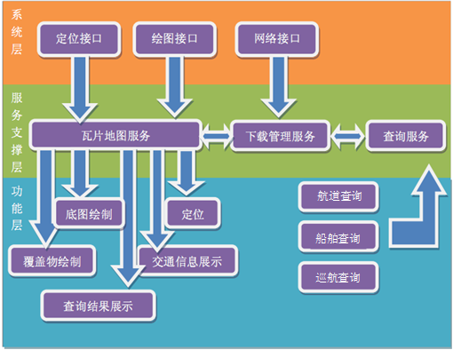

#### 移动业务服务平台接口

浙江省公路水路安全畅通与应急处置工程—航道运行管理系统与浙江省港航移动业务综合管理平台之间的接口实现如下业务需求：

（1）航道巡查信息（智能终端或单兵设备采集）通过移动业务综合管理平台交换到内河航道综合管理信息系统；

（2）航道取证信息通过移动业务综合管理平台交换到内河航道综合管理信息系统，并实现与行政处罚系统的对接；

（3）将浙江省公路水路安全畅通与应急处置工程—航道运行管理系统的查询功能延伸到智能手机，实现航道移动业务功能。

移动业务服务平台接口采用授权访问的方式确保数据交换的安全性。接口基于数据库的直接访问方式的全量和增量数据采集以及基于WebService方式的数据增量采集，以REST API方式通过HTTP协议提供数据交换服务，接收的参数和返回值的编码方式为UTF-8。返回值的格式为XML和JSON两种。

**（一）数据采集接口**

依据业务数据的数据字典接入移动业务服务平台，数据字典主要包括如下内容：表名、字段名、字段类型、字段长度、字段解释、是否非空、主外键关系、取值范围等。

对于触发器方式的增量数据采集，被接入系统的数据库需要支持触发器。如Oracle 8i+、MS SQL Server 7.0+、MySQL 5.0+；访问用户需要支持数据库表的创建以及被创建表记录的删除权限；访问用户需要具有被接入表的触发器的创建权限；特殊情况下，需要具有视图创建权限。

对于接入系统的数据表，必须具有主键字段，而且主键不允许变更。

需要提供被接入应用系统数据更新的频率，比如：随时更新、只在夜间更新、每周周日更新等。

**（二）数据装载接口**

提交装载目标数据库表的数据字典。数据字典主要包括如下内容：表名、字段名、字段类型、字段长度、字段解释、是否非空、主外键关系、取值范围等。

数据采集和装载字段之间的对应或转换关系。

装载目标数据库的类型、访问方式、访问用户帐号密码。

用户具有对装载目标数据表记录的插入、更新、删除等权限。

对于装载的目标系统数据库表，必须具有主键字段，并且主键不允许变更。

**（三）数据共享接口**

数据共享服务接口分通用服务接口和定制服务接口两种。通用服务接口为系统根据一般数据共享需求配置的统一调用服务接口；定制服务接口为根据用户特殊交换需求定制开发的数据服务接口。

数据共享服务接口统一通过REST API方式发布数据，并且满足如下规范：

服务平台为每个数据共享服务分配固定的服务代码(serviceCode)，第三方应用必须提供服务代码才能访问各类数据共享服务。

接口的返回是一个result结构，具体的返回值打包在result结构中

返回的结果，如果是数据集合，通过统一的RecordSet结构来实现；如果是单条数据，通过统一的Record结构来实现。

#### 交通部统计系统接口

目前采用电子表格从交通运输部统计系统中导出的数据输入到内河航道综合管理信息系统，作为初始化数据，通过人工比对保障数据的正确性。今后以内河航道综合管理信息系统的数据为准，上报给上级单位。

如果条件成熟，实施与交通运输部统计系统的数据上报对接，实现本系统报表数据直接导入交通运输部统计系统中，方便基层管理。

最基本的要求是需要交通运输部系统开放一个数据导入格式和导入功能，本系统根据格式生成数据包给交通运输部统计系统。

#### 港口系统接口

浙江省公路水路安全畅通与应急处置工程—航道运行管理系统与港口系统的数据对接，主要是从现有港口系统中获取港口的码头基本信息，包括码头的名称、编号、码头法人姓名、联系电话、位置信息（经纬度）以及所属的港区分片，港口系统以webservice的方式，向航道运行管理系统提供数据接口，航道运行管理系统接收到数据后将数据存入数据库做缓存处理，定时更新相应的数据库。

#### 流量监控数据源接口

流量监控的数据源主要有激光流量监测系统、综合监管系统、船舶AIS、船舶GPS数据以及人工输入数据。我们采用数据抽取的方式（ETL），将不同源的数据抽取并存入指定的数据库中，同时以webservice的方式，json格式的数据输出，供相应的系统进行数据展示分析。

### AIS基站设计

#### 系统总体架构、业务流程和应用模式

系统结合现有的港航基础网络和全省交通内网，建设本项目。系统总体架构如下图示：

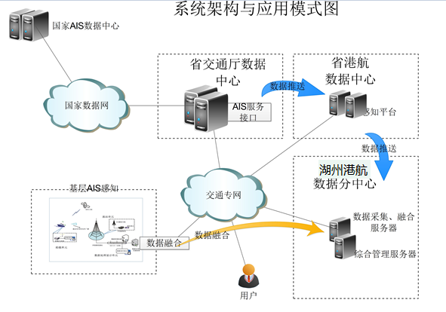

AIS采集船舶动态信息，通过数据融合到市级分中心服务器；

省交通厅通过国家数据网，融合国家AIS信息，推送给省港航中心；

省港航数据中心向市级分中心推送AIS数据，市级分中心实现融合；

用户得到经过数据融合的AIS信息。

AIS船舶动态监控系统基站是通过基站内天线和后台服务器实现对河段水域安装AIS船载设备的通航船舶的动态监视和跟踪，并提供AIS助航信息服务，并为保障船舶航行安全、有效实施船舶交通管理和船舶事故应急处理等提供辅助决策信息。

完工后基站构成基于AIS的船舶动态信息采集、处理、监控应用网络。可以提供网络覆盖范围所有安装AIS设备的船舶航行状况，是一种有效的感知航行态势的手段，加强对船舶日常安全监督，对船舶险情进行快速、有效救助，实现应急指挥数据综合查询，搜救行动辅助决策，搜救力量联动指挥，改善、提升海事部门应急的组织、指挥、协调能力，提高搜救的效率和成功率。

基站一般可分为：前端设备（铁塔、铁塔基础、室外机柜等）、防雷接地系统、前端220V强电接入、AIS船舶动态监控系统等。

AIS基站系统按功能可以分为三个部分：

数据接收：通过VHF射频天线接收附近船舶信息，并且以标准AIS报文形式传递到下一个功能模块；

数据处理：接收到标准的AIS报文数据，进行必要的处理，包括缓存、完整性检测、历史数据处理等功能；

数据发送：侦测网络状况，在准确发送实时数据的前提下，利用网络空闲来传输缓存的历史数据。

从项目建设的角度出发，一个AIS基站应包括AIS无线收发机、AIS基站控制器、VHF天线及馈线、GPS天线及馈线、天线支架、交换机、路由器、工控机、防雷接地设备、机柜等设备。

系统采用C/S结构设计，网络协议为可靠实时的连接TCP/IP，整体架构见下图：

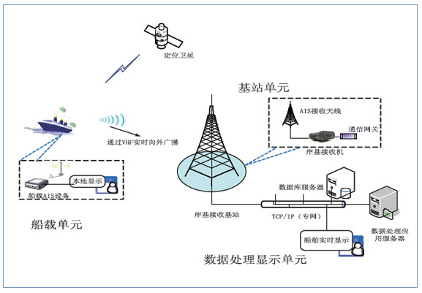

通过在合适地点水域沿岸布设的铁塔上安装双向收发的AIS基站设备，在船和岸之间建立一个通信的机制，使得航道对所辖区域的动态通航情况能更直接和有效的控制。

本设计为新建AIS岸台系统，通过此次补充建设，将基本实现对湖州航道重点通航水域的AIS通信全覆盖，加强重要地点的监控能力，提高水上安全监管水平，保障船舶的航行安全。

通过建设AIS船舶动态监控系统，可以实现对本区域安装AIS船载设备的通航船舶的动态监视和跟踪，并提供AIS助航信息服务，并为保障船舶航行安全、有效实施船舶交通管理和船舶事故应急处理等提供辅助决策信息。

#### AIS基站系统功能

AIS基站系统功能：

* + - AIS基站采用双机热备份，自动切换到技术方案，提高了系统的可靠性；
    - AIS基站采用**北斗/GPS 双模**工作方式，采用北斗授时、北斗定位及通信功能。
    - AIS基站具备TDMA时隙监测功能，便于分析系统和船舶时隙占用情况
    - AIS基站提供中文信息收发功能
    - AIS基站远程管理功能

原理图如下所示：



#### 系统融合

我司建成的湖州航区信息化将深度融合AIS、RFID、视频图像识别等船舶直接身份识别技术，并借助图像识别、激光三维船舶动态监测技术等辅助手段，在数字虚拟和真实视频场景复合的虚拟复合场景技术、数据集成和交换技术构成的大数据结构数据库的支持下，实现对航行船舶的综合身份识别，对船舶超载监测和取证、对危化品等重点船舶的监管、对AIS未开机船舶和对欠逃费船舶的监测以及全区域航段内的AIS和RFID装机率统计、船舶动态分布状况等宏观分析。系统融合后，使多源异构数据能在时空域上对应同一船舶，实现对同一船舶的多方位监控。将船舶的相关位置信息和航速航向信息和视频图像识别系统提供的现场视频图像关联起来，通过相关的智能控制单元和联动追踪算法，准确控制云台镜头的运动，从而实现AIS与视频图像识别联动船舶自动跟踪；实现AIS与视频图像识别联动船舶自动跟踪的重点是要能准确控制云台镜头的运动，使云台、摄像机、镜头能根据船舶的经纬度信息和航速、航向进行始终准确的对准行进中的船舶。

#### 关键技术与系统先进性

##### 关键技术

##### （1）AIS时隙同步技术

在AS系统中,有很多中时隙同步的方法,分别用在不同的场合,但归根到底是和UTC(通用协调时间)同步。在前面的整体方案中已经提到,为了解决时隙同步的问题,我们可以借助服务器程序,在服务器程序上设置一个计时器,然后每个客户和服务器建立连接时,服务器告诉客户当前服务器的时隙序号,客户再在自己的程序中设置计时器,并把时隙序号置成服务器传来的时隙序号,从而完成时隙同步工作。(为了避免冲突,在该部分中用到的信息类型在标准AIS系统中都是保留未使用的)。具体实现步骤如下:

①在服务器上通过SeTtimer函数设置计时器,其函数原型为:

UINTSeTtimer(UINTnIDEvent,UINTnElaPse,void(CALLBACK

EXPORT*IPfnTimer)(HWND,UINT,UINT,DWORD));

参数nIOEvent为该计时器的编号;参数nElapse为计时器的间隔,可以设置为AIS系统的一个时隙占的用的时间,AIS系统一帧(2250个时隙)的时间为一分钟,一个时隙为26.667毫秒,这是由VHF收发机的工作特性决定的,nElPaes是以整毫秒为单位的,我们取40毫秒为一时隙长度,这样虽然一帧占用的时间变长,但不会影响整个系统的正常工作,经测试在此时间段里足以满足Soeket的收发;参数IPfnTimer设为默认的NULL。

②确定时隙序号。先设一个全局变量int引otcsount,初始值为0,用来记录时隙序号。Settimer之后,计时器计满一个nEalpse就会激发OnTimer响应函数,在这个函数中就可以逐次增加slotseount,当slotseount达到2249后,下次就置为0。OnTimer的原型为:

aXf_msgvojdonTjmer(UINTnIDEvent)于

参数nIOEvent就是SeTtimer函数中的设定的计时器编号。

③客户登陆网络,请求连接套接字Connect函数成功后,马上向服务器发一个请求对准时隙的指令信息,信息类型MSG10为18。

④当服务器在收到的消息中解析出是客户时隙对准的指令后,马上响应该指令,给该客户发一个消息,信息类型MSG10为24,同时在信息中包含当前的时隙序号。

⑤当客户在收到的消息中解析出是时隙对准的响应指令后,马上设置

tTimr,并将slotseount设为信息中的时隙序号。在OnTimer响应函数中,slotseount的设置与服务器一样。

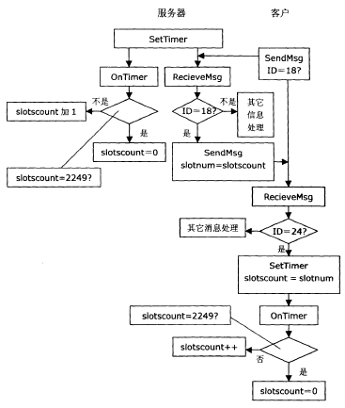

##### （2）嵌入式系统技术

**1）嵌入式系统的组成**

从组成上看，嵌入式系统可分为嵌入式硬件系统与嵌入式软件系统两大部分，如图所示。

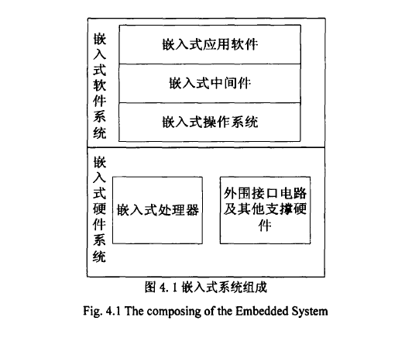

嵌入式硬件系统主要是由嵌入式处理器及相关支撑硬件和外围电路等组成。其中，嵌入式处理器在嵌入式硬件系统中处于核心地位，通常使用的是S3C2410。嵌入式软件系统通常可划分为嵌入式操作系统和应用软件两部分。在一些复杂的系统中，为了简化应用开发，还提供了一个中间层(嵌入式中间层)。

操作系统处于上层软件和嵌入式硬件系统的中间，在嵌入式系统中处于重要的地位，起着至关重要的作用。它负责控制与管理嵌入式硬件系统，将硬件的复杂性隐藏起来，为上层软件设计提供一个统一易用的应用程序编程接口，以降低应用软件开发的复杂性。同时，作为嵌入式系统软硬件资源的管理者，它负责系统软硬件资源的调度与分配，保证系统资源被有效合理的使用。总而言之，嵌入式操作系统的出现与使用是嵌入式系统发展过程中的一个重要的里程碑，它掩盖了底层硬件的复杂性，提高了软件的开发效率和软件的可维护性。

**2）嵌入式操作系统的选择**

根据嵌入式系统的组成，我们知道嵌入式操作系统是嵌入式系统的一个重要部分。我们需要的是一个便宜、成熟并且提供高端嵌入式系统所必需特性的操作系统，下面将通过分析各种操作系统的功能和特点。

虽然，许多简单的嵌入式系统并不需要嵌入式操作系统(如单片机控制)。但是随着嵌入式系统复杂性越来越大，操作系统也就显得越来越重要了。因此需要专门的嵌入式操作系统对复杂的嵌入式软件系统进行合理的控制。

现在全世界的嵌入式操作系统多达数百种，而且新的嵌入式操作系统还在不断涌现，很多IT组织、大公司都有自己的嵌入式实时操作系统。其中比较出色的有:VxWorks, QNX, Nucleus Embedded, ThreadX, eCos, Windows CE, Palm OS,Symbian, Linux等等。

VxWorks操作系统是美国WIND RIVER公司于1983年设计开发的一种嵌入式实时操作系统(RTOS)，是目前嵌入式系统领域中使用最广泛，市场占有率最高的系统。它支持多种处理器，如x86, i960, Sun Sparc, Motorola MC68xxx,MIOS, POWER PC等等，但是VxWorks的价格也很昂贵。Microsoft Windows CE是一个简洁、高效率的多平台操作系统，主要面向PDA与手机市场。它是从整体上为有限资源的平台设计的多线程、多任务的操作系统。其缺点是不具备大多数嵌入式系统要求的实时性能，而且对硬件的要求很高，难以移植，耗电比较大。

QNX是由Quantum Software Systems公司开发的嵌入式实时操作系统。它提供了一个很小的微内核以及一些可选的配合进程。其内核仅提供4种服务:进程调度、进程间通信、底层网络通信和中断处理，其进程在独立的地址空间运行。Palm OS是美国Palm Source公司的主打产品，它是一款优秀的PDA操作系统，具有很好的易用性，且具有较好性能，可以在一些较低端的CPU上运行。但Palm OS只在得到Palm授权生产的设备中使用。Symsbian也被称为EPOC系统，这是由Psion公司最早开发的一个专门应用于手机等移动设备的操作系统。

Linux自1991年10月5日问世至今，仅有十几年的时间，而它在全球计算机产业界的影响却超过了之前的任何一个操作系统。Linux为嵌入式操作系统提供了一个极具吸引力的选择，它是个和Unix相似、以核心为基础的、完全内存保护、多任务、多进程的操作系统。同时Linux又是一个成熟、稳定的网络操作系统，把它作为嵌入式操作系统具有很多显著的优点。Linux是遵循GPL协议的开放源代码软件，任何人都可以从互联网上得到，不需要许可证费用，开发成本低。Linux的核心代码是开放的，所有人都可以根据自己的意图修改和定制开发适合自己的产品。Linux内核代码易于裁剪，可以根据应用具体需要增加或剪裁某些功能，以适应产品的需求。Linux核心代码采用移植性比较好的C语言编写，可以很容易的移植到其他处理器上，可支持的处理器种类众多。

Linux应用软件众多，在开发嵌入式产品时，有许多公开的代码可以参考和移植，可加快开发进程。

简言之，Linux作为一种可裁减的软件平台系统，是发展未来嵌入式设备产品的绝佳选择，况且，Linux更小、更稳定，而且是免费的，在价格上极具竞争力。通过对以上操作系统的分析并结合实际要求，从支持CPU种类、开发工具、价格和技术支持等方面考虑决定采用嵌入式Linux操作系统。

**3）嵌入式系统开发模式**

嵌入式系统的开发与通常PC机上的软件开发有很大的区别，原有的PC机的软件过程从编写程序、编译和运行等过程全在同一个PC机平台上完成(Native模式);嵌入式开发的程序编写和编译还是在PC机(Host )上完成，但编译产生的结果要在嵌入式目标平台(Target)上运行。通常将这种在主机上开发编译，在目标平台上调试运行的开发模式称为交叉开发。同样，运行在主机上的编译器(例如GCC)编译程序产生目标机上运行的可执行程序的编译过程称为交叉编译。嵌入式系统采用这种交叉开发、交叉编译的开发模式主要是因为嵌入式系统是种专用的计算机系统，采用量体裁衣，量身定制的方法制造，它的这种特点使其与通用PC机的开发与使用特点有很大的不同。

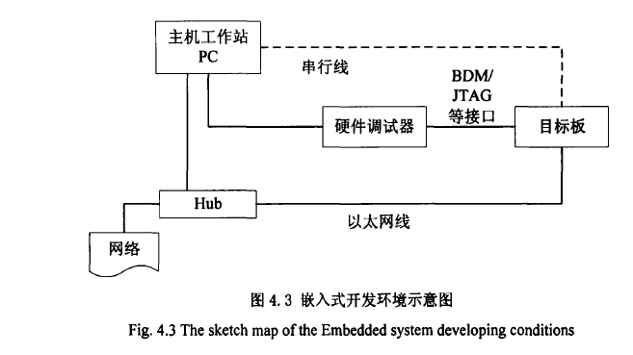

上图是一个嵌入式交叉开发环境的示意图。由图可以看出，一个嵌入式系统的开发环境一般包括嵌入式目标板、开发用的宿主PC机和硬件调试器，它们之间通过串口、JTAG或BDM等调试接口和网络等接口互相连接。其中嵌入式系统运行于嵌入式目标板上，这些软件所对应的程序开发和编译在宿主机上运行，程序的调试则由宿主机通过硬件调试器控制目标机执行相应的操作实现。但是在很多情况下，硬件调试器并不是必需的。例如运行嵌入式Linux的系统，硬件调试器只在Bootloade:程序开发以及Linux内核移植时有可能需要使用。应用程序的开发通常是Linux操作系统在嵌入式目标板上运行起来之后进行。此时，更多的是在宿主机上使用GDB通过网络(或串口)与目标板通信，进行程序的调试( Semi-Hosting模式)。也就是说，硬件调试器多在底层软件开发调试时使用，对于应用程序的开发调试通常使用其它的手段。本文采用的嵌入式系统是嵌入式Linux，是在目标板的基础上进行应用程序的开发，所以没有硬件调试器。

##### AIS基站技术优点

1. AIS基站采用双机热备份，自动切换到技术方案，提高了系统的可靠性；

优点：一般AIS基站都是无人值守的，采用双机热备份可增加系统可靠性，即使出现单机故障也可在较长的一段时间内满足监控要求。

AIS基站采用**北斗/GPS 双模**工作方式，采用北斗授时、北斗定位及通信功能。

优点：采用中国自己的北斗定位卫星的定位、授时功能能体现中国自有AIS基站的特点。如果有必要可用北斗卫星的短报文通信功能，解决系统通信网络盲区或固有网络故障后的AIS数据通信功能。

1. AIS基站具备TDMA时隙监测功能，便于分析系统和船舶时隙占用情况

优点：AIS TDMA时隙参数监测功能，分析船台AIS设备发射时隙准确度，分析AIS信道容量。在内河船舶都安装AIS设备后，AIS信道的容量和船台设备AIS信号发射准确度直接会影响到AIS网络的安全性，该功能能监测AIS网络的指标类数据。

1. AIS基站提供中文信息收发功能

优点：采用中文信息收发功能的基站对船舶管理及今后的港航管理扩展（如船舶电子签证、免停报港等）具有极大好处。

1. AIS基站远程管理功能

优点：AIS基站控制器具备远程管理、遥测遥控和远程开关机功能，实时检查设备工作状态，可实现设备的无人值守。

##### 动态管理软件技术优点

1. 系统采用成熟技术构建，所采用的AIS设备和电子海图软件均通过了CCS型式检验，并在国内得到了广泛应用；
2. 系统软件采用标准的操作系统，应用软件具有良好的灵活性；
3. 应用软件的电子海图基于成熟的电子海图系统产品进行开发，符合IHO S52和S57的有关要求，技术成熟可靠。

##### 基站设备

AWAB-100JX型AIS基站是集水域船舶监控、船舶辅助导航及船舶应急信息处理为一体的多功能综合信息服务设备，技术性能符合IEC 60945-2002，IEC 62320-1，ITU-R M.1371的有关规定要求。该设备是水域交通管理和船舶航行安全的重要保障。

技术指标等详见“十二”中的“2.原厂使用说明书”部分。

#### 基站覆盖范围理论计算

对于VHF频段，工程上一般通过下面的公式预测基站覆盖范围：



式中：

h1 ---- 基站天线高度，单位：m

h2 ---- 船载天线高度，单位：m

l ---- 覆盖范围，单位：nm

当基站天线取50m，船载天线取10m，预计覆盖范围为22nm，约40.7km；

当基站天线取40m，船载天线取10m，预计覆盖范围为20.5nm，约38km；

根据国际电信联盟的ITU-R P.1546-2 Method for point-to-area predictions for terrestrial services in the frequency range 30 MHz to 3 000 MHz，AIS信号在海上和内陆传播的距离是不同的。

对于AIS接收机灵敏度电平（-107dBm，折合下图中32dBuV/m），50%信号超过该场强，发射天线高度为37.5m时，海上传播距离约为70km，陆上传播距离约为50km。

ITU-R P.1546-2 100MHz信号陆上传输衰减图

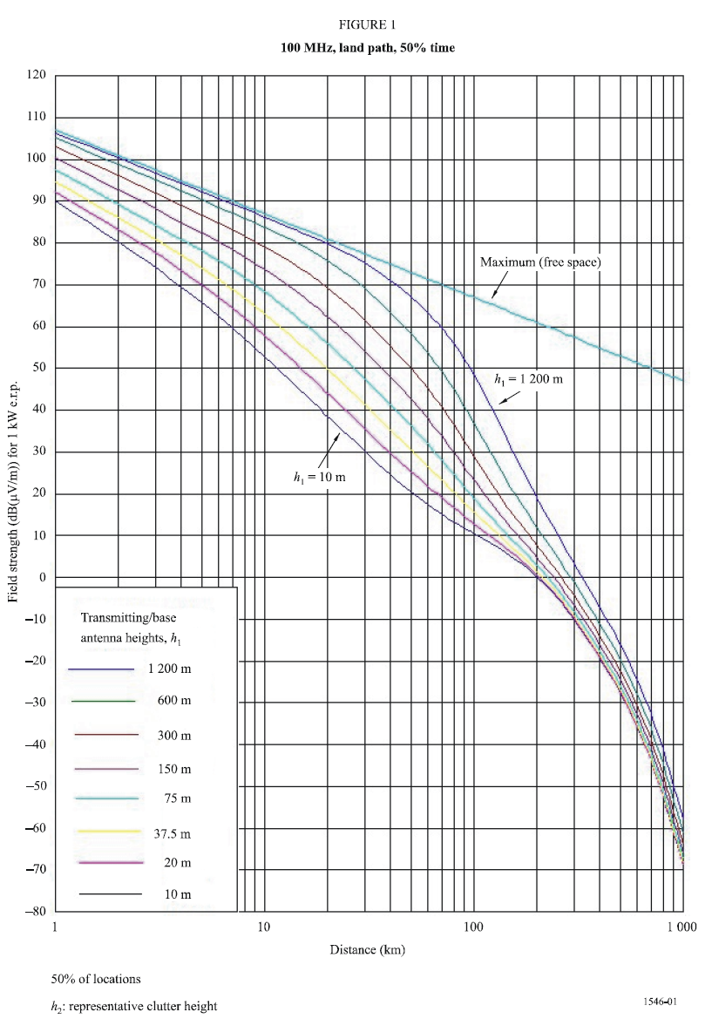

根据国际电信联盟的ITU-R P.1546-2计算，在陆地上，对于100MHz的信号，当天线高为40m ，干扰信号1%，有用信号场强超过50%，仿真如下：

对于-107dBm信号，场强为12dBuV/m，距离49.6km，约26.8nm；

对于-100dBm信号，场强为19dBuV/m，距离35.7km，约19.3nm；

对于-90dBm信号，场强为29uV/m，距离22.1km，约11.9nm。

ITU-R P.1546-2 100MHz信号陆上传输衰减仿真，1%干扰

综上所述，对于平原地带，取覆盖半径为40km；对于峡谷地带，取覆盖半径为30km，需要指出的是，对于峡谷地带，必须采用有效的天线技术，保证收发效果。

#### 基站站址

根据工程通航水域的自然条件、地形，初步的基站站址布局方案如下表，还需要通过现场勘察，结合实际的布局、船舶交通情况、AIS覆盖范围和现有VTS、移动基站设施的分布情况和理论分析，确定具体的AIS基站位置。

**资源整合利用：**

依托基层港航管理站点优势，在建设基站时，充分利用站点的不间断供电资源和网络资源，选择站址附近的位置，建设基站，实现资源综合利用。

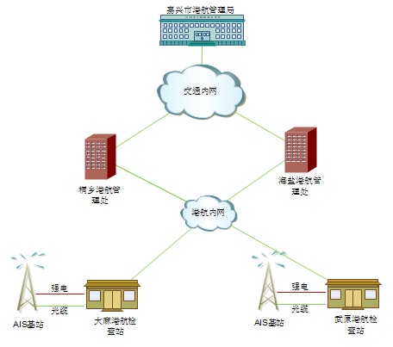如下图示：

如果条件允许，租用电信运营商铁塔机位来安装AIS基站，能充分利用运营商基站和网络资源，实现资源综合利用。

结合上级部门已安装的AIS基站共享AIS船舶动态信息资源，实现资源共享，综合利用公共信息资源，提高湖州航区船舶动态核查的准确率。

#### 品牌选择

考虑到系统兼容性和与可扩展性等方面的优势，本次工程主要设备选用一期工程中的品牌：上海埃威。

上海埃威航电有限公司是中航系统著名的科研团队，在自动控制领域和船用通信设备领域具有很强的实力，公司研发的在线仿真器等设备多次荣获国家级荣誉。

#### 投标产品的性能及技术指标

##### AIS基站（AWAB-100JX）

1、AIS基站

频率范围：156.02**5**-162.025MHz；

灵敏度：-110dBm；

双机备份配合：A/B机实时监控，自动切换；交直流两路电源互为备份；3U标准机箱*3个；立式机；北斗、GPS双授时；

支持发送中文短信。

**具体技术指标及其它说明等，详见1.8.1章节“产品出厂标准、质量检测报告及精度检测报告或数据”部分。**

2、AIS基站天线（全向）

频率范围：156.025-162.025MHz；

水平增益优于6dBi；

额定阻抗50欧姆；

3、GPS天线

中心频率：1575.42MHz；

中心驻波比：≤1.5；

每个基站配备2个北斗/GPS天线；

4、VHF天线避雷器

插入损耗：≤0.15dB；

峰值功率：70W；

最大放电电流：20 KA；

5、VHF天线馈线

额定阻抗：50欧姆；

6、GPS天线馈线

额定阻抗：50欧姆；

7、天线安装架

抗风级别：14级；

AIS基站组成与配套

| 名称  AWAB-100JX | 数量 | 说明 |
| --- | --- | --- |
| AIS基站收发信机 | 2 | 每台AIS基站收发信机包括  2路TDMA接收机、1路TDMA发射机、内置交直流电源适配器。 |
| AIS基站控制器 | 1 | 智能控制器，实现对AIS基站收发信机 |
| AIS基站天线 | 1 | 6dB高增益VHF天线 |
| 北斗/GPS天线 | 2 | 基站北斗/GPS有源天线 |
| VHF天线避雷器 | 1 | 同轴避雷器 |
| VHF天线馈线 | 按实际长度 | 低损耗同轴射频电缆 |
| 北斗/GPS天线馈线 |  |  |

外形尺寸： 3U标准机箱×3个

重量： ≤20kg

无线通信速率：9600 bps

AIS发射机技术指标：见下表。

AIS基站发射机技术指标

| 参数 | 性能要求 | |
| --- | --- | --- |
| 数量 | 1 | |
| 频率范围 | 156.025MHz～162.025MHz | |
| 默认信道 | CH87/AIS1 (161.975 MHz)、CH88/AIS2 (162.025 MHz) | |
| 调制方式 | 25kHz GMSK（默认），12.5kHz GFSK | |
| 发射输出功率 | 12.5W（默认）/2W | |
| 频率误差 | 正常条件下≤±500Hz，极端条件下≤±1000Hz | |
| 频道间隔 | 12.5 kHz GFSK,25kHz GMSK(默认) | |
| 调制频谱 | -25dBW | Δfc＜±10kHz |
| -60dBW | ±25kHz＜Δfc＜±62.5kHz |
| 发射时序 | 启动时间（Ta） | ≤1ms |
| 释放时间（Tr） | ≤1ms |
| 杂散发射 | -36dBm | 9kHz～1GHz |
| -30dBm | 1GHz～4GHz |
| 射频输出阻抗 | 50Ω | |
| 频率稳定度 | ＜±2ppm | |
| 保护 | 具有过热、过流、过压保护 | |

AIS接收机技术指标：见下表。

AIS基站接收机技术指标

| 参数 | 性能要求 | | |
| --- | --- | --- | --- |
| 频率范围 | 156.025MHz～162.025MHz | | |
| 默认信道 | CH87/AIS1 (161.975 MHz)、CH88/AIS2 (162.025 MHz) | | |
| 带宽 | 25kHz，12.5kHz | | |
| AIS接收通道数量 | 2 | | |
| 灵敏度 | -110dBm ，PER≤20% | | |
| 高输入电平 | -77dBm | | PER≤1% |
| -7dBm | |
| 共道抑制 | 10dB，有用信号 -101dBm | | |
| 邻道选择性 | ≥70dB，有用信号-101dBm | | |
| 杂散响应抑制 | ≥70dB，有用信号-101dBm | | |
| 互调响应抑制 | ≥70dB，有用信号-101dBm | | |
| 阻塞和减敏 | ≥74dB，有用信号-101dBm | | |
| 接收机杂散发射 | -57dBm | 9kHz～1GHz | |
| -47dBm | 1GHz～4GHz | |

北斗/GPS兼容性接收机

水平定位精度 ＜ 5 m （95%置信度）

接收频率：北斗B1 I支路，GPS L1波段,C/A码

UTC授时精度 ≤ 300 ns

AIS基站控制器

AIS基站控制器具备远程管理、遥测遥控和远程开关机功能，实时检查设备工作状态；可实现设备的无人值守。

AIS 时隙监测功能，分析船台AIS设备发射时隙准确度，分析AIS信道容量。

提供中文信息收发功能

接口：见下表：

AIS基站接口技术指标

|  |  |  |  |
| --- | --- | --- | --- |
| 名称 | 类型 | 接口类型 | 性能要求 |
| PI接口1 | 以太网 | RJ45 | 100 Mbps |
| PI接口2 | RS-422 | DB9 | IEC 61162，波特率38400 bps |
| 本地维护接口 | RS-232 | DB9 | 波特率19200 bps |
| 远程维护接口 | 以太网  （与PI接口1共用） | RJ45 | 100Mbps，SNMP2 |
| 北斗/GPS接口 | 射频 | TNC | 50Ω |
| VHF接口 | 射频 | N | 50Ω |
| AC电源 | AC 220V电源 | 3芯 | 220V AC±20% |
| DC电源 | DC 24电源 | 2芯 | 24V DC±20% |

**VHF天线技术指标：**

频率范围： 156.025 MHz～174.00 MHz

工作带宽： 7.0MHZ

电压驻波比; ≤2

天线极化： 垂直极化

天线增益： 6dB（水平方向）

额定阻抗： 50Ω

VHF馈线

采用HSR500低损耗同轴射频电缆

馈线阻抗 50Ω

馈线总损耗 <3dB

电源：

1. 交流供电电压： 220V AC ± 20%
2. 直流供电电压： 24V DC ± 20%
3. 平均功耗： ≤50 W

可靠性（MTBF）： ≥20000h（双机备份）

环境适应性：

1. 工作温度： -5℃～ +40 ℃（室内单元）  
    -40℃～ +70 ℃（室外单元）
2. 湿度： 0%～95%，不结露（室内单元）
3. 防水： IPX7（室外单元）

##### 铁塔

* 20米铁塔

铁塔主要用于湖州航道AIS船舶动态监控等前端设备的安装，采用铁塔方式便于将来其他系统的新增与扩建（可预留视频监控、RFID读卡器的安装位置）。本设计抗风速32米/秒/震烈度8度；根开2.5m,高度：20米；主要选用型材有角钢、圆钢等；连接方式螺丝连接、焊接防腐处理：热镀锌。

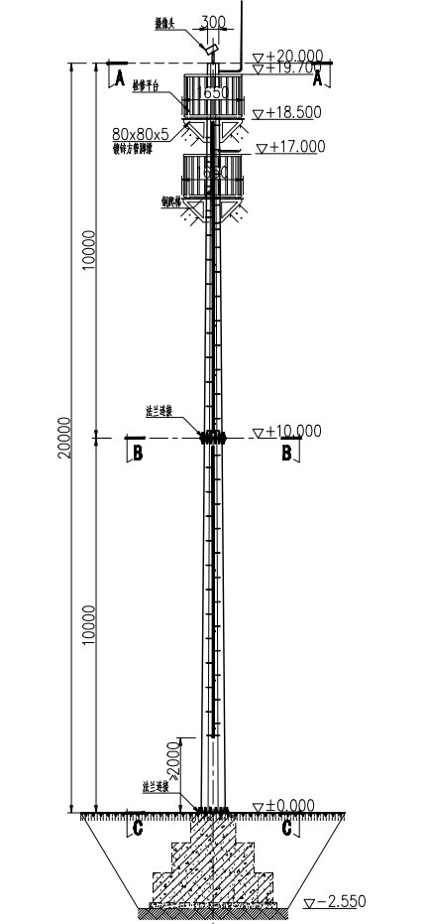 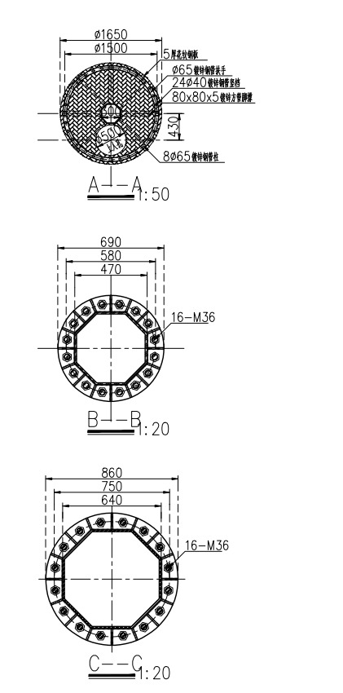

图 单管塔设计方案示意图

主体钢材选用Q345B，采用16边型折边筒体，可按照客户需求整合大跨度悬挑构件，如安装小平台、亮灯工程、安防设备、交通摄像设备等，平台也可现场实际情况进行高度上面的调整；其余型材采用Q235B材料；塔体采用全热镀锌工艺，镀锌满足规范要求，确保塔体达到防腐要求；其他构件的链接采用高强度螺栓连接。

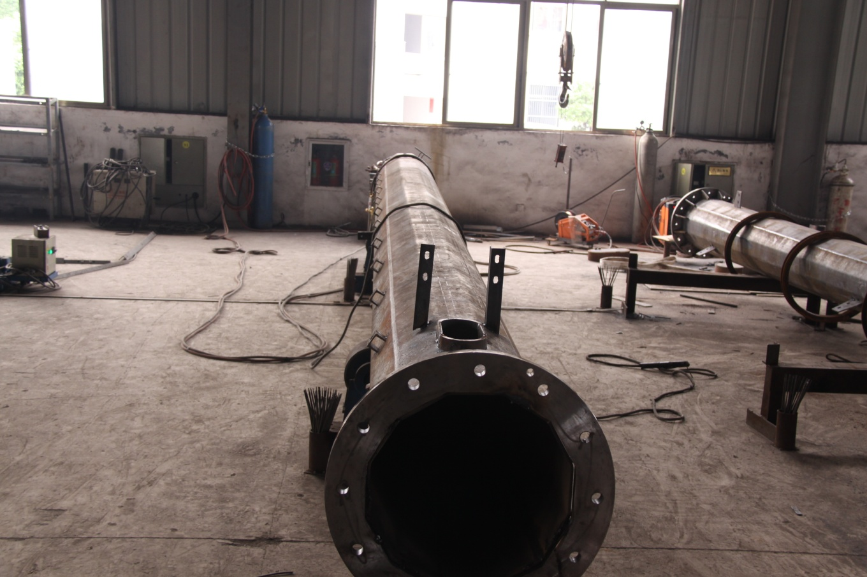

**1）塔体挂载能力**

塔体可根据客户需求整合大跨度的悬梁构件安装平台，并对平台高度按现场情况进行调整；在顶部安装高清监控摄像头，可对所覆盖的河道内的船只通告情况进行实时监控，塔体平台处并安装天线抱杆，可挂载AIS基站天线、GPS天线等设备；并在塔体内一定步长设有馈线网兜，可有效的防止馈线疲劳和老化等现象；。

**2）垂直度偏差控制**

塔架安装过程中应随时校正其垂直度，架设完毕后塔身实际轴线与设计细线偏差不大于被测高度的1/1500(以无温照影响时检查为准)，相邻两层的垂直度偏差不大于段高的1/1000，最大不超过6mm。

**3）塔体防雷接地措施**

基站接地材料为：接地脚桩（材质为：电铸铜专用接地棒）、水平接地体（材质为：国标线缆）、铜铁转换、接地汇集排等，具体技术措施如下：

**4）接地技术说明**

工程采用机柜室外环形人工接地体作为工作地、保护地及防雷联合接地装置，室外环形接地体应沿水泥梁外围敷设，铁塔和机柜共用一个联合接地网。

接地体包括水平和垂直接地体，埋深0.7m，水平接地体采用线缆，垂直接地体采用电铸铜专用接地棒。

在地网不同方向上设2个接地电阻测试点（扁钢伸出地面150mm），联合接地的接地电阻值＜4Ω，当接地电阻值不满足要求时，应适当扩大地网面积，即在地网外围增设1圈或2圈环形接地装置或加降阻剂。

回土时不得将石块、砖头、垃圾等杂物填入沟内，回土过程中应将填入的土夯实，土质干燥时，夯实中应浇水。

施工中应严格按照国家的有关规范和要求，未尽事宜详见YD5098-2005《通信局（站）防雷与接地工程设计规范》中的要求。

接地电阻值:移动通信基站联合接地电阻值须按《中国移动通信基站防雷系统管理规定》第35 条执行。移动通信基站地网的接地电阻值应小于4Ω，对于年雷暴日小于20天的地区，接地电阻值可小于10Ω。在高电阻率地区铁塔地网可采用换土等方法降低联合接地电阻。

##### 监控箱

为露天防雨箱设计，机箱出气孔在顶端的檐下，门采用棕胶密封条与箱体防水箱紧合，以防雨水进入，檐下安装2套风扇进行散热，内配有温控系统、空气开关、多功能插座等，锁采用防水全封闭式设计。箱体整体采用2mm以上冷轧钢制作，外涂复采用电镀后喷塑处理（塑粉为室外型要求订制）。箱体防护等级达到IP54防护等级。

**监控箱技术参数**

机柜尺寸：净空面积600*600*1200mm,占地面积小于1平米。

防水等级：IP55；

防火等级：B1级；

主要材料：机柜整体以不锈钢做为主材厚度采用2mm以上，内侧增加保温材料PU（聚氨酯）。

工艺特点：机柜采用各板拼装而成，顶部装有吊环，方便起吊。底部有安装固定孔，用于整体机柜的固定。

预留孔洞：机柜内预留的空洞包括：馈线窗洞口、外电引入洞口和防雷地线洞口等。

机柜设计防雷措施：机柜作保护接地，机柜可靠接地，地网接地电阻小于4欧姆。机柜内外均配置一个接地铜牌。

机柜内配置：照明系统、空所开关、多功能插座、温控系统（空调和风扇）等；

**基础形式**

根据现场建设环境要求及施工特点，可将机柜置于预制基础、现浇基础或制基础上面，然后采用固定螺栓将机柜与基础部分固定，见以下照片显示：

**机柜照片**

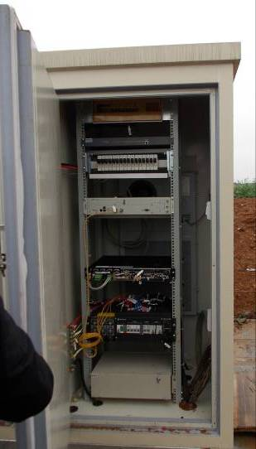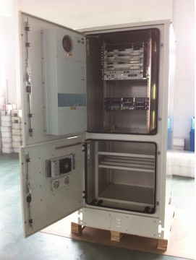 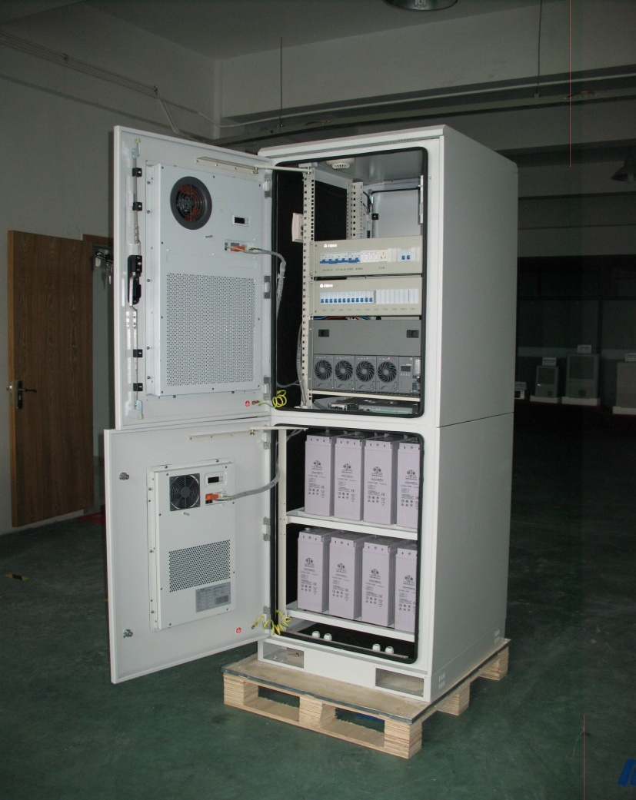 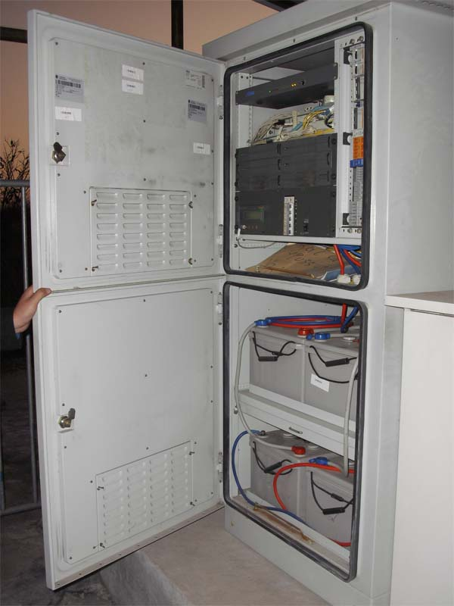

##### 供电系统

依据实地勘察情况，采用就近取电原则，建设点在航道管理处附近500米以内的，建议接入航道管理处机房内；如不具备此条件，部分可借用附近居民或企业的民用电等方式进行供电，具体取电位置在施工时进行现场勘察确认。

##### 前端防雷接地系统

安装在铁塔上的通信设备，按照第三类防雷建筑物防雷措施进行设计。

在铁塔塔顶安装避雷针，并与塔身可靠电气连接；利用塔身作为接地导体，塔身安装应保证可靠电气连接；铁塔金属构件在塔脚处与铁塔基础可靠焊接。

根据防雷接地的要求，各种塔高的铁塔其顶部均应设置高度满足相应要求的避雷针，材质采用圆钢管。避雷针有效覆盖范围按45°计算。

坚持预防为主,安全第一的指导方针。根据被保护物所在地区的地形、地物状况、气象条件和地质条件，进行全面规划，综合防治，做到安全可靠，技术先进，经济合理。

满足雷电防护分类、分区、分级的要求。

根据河道监控系统特点采取接闪、分流、屏蔽、等电位连接、合理布线和共用接地等防护措施。

将需要保护的空间划分为不同的防雷区，以规定各部分空间不同的雷击电磁脉冲的严重程度和指明各区交界处的等电位连接点的位置。根据划分防雷区目的与原则，按GB50057、GB50343相关要求，本监控系统的各个监控现场处于LPZ0A-LPZ0B之间，监控中心内电子设备处于LPZ0B—LPZ1之间。

每处铁塔旁施工独立接地装置，其接地电阻小于4欧，垂直接地体采用电铸铜专用接地棒，每处6根，每隔5米施工1处，水平接地体采用镀锌扁钢40*4，每处需要20米，该接地装置与监控立杆基础可靠焊接连通。水平接地体埋设深度0.6米以上。

在设备总箱内安装单相电源避雷器，并在其上端安装保护开关，每处1组。

在设备箱内安装等电位带，采用40*4铜排，长度0.5米，以供设备箱外壳、设备外壳及避雷器接地用，并采用BVR16线缆与接地装置可靠连通。引到设备箱内的光缆的加强筋与等电位排可靠连接。

依据实地勘察情况，采用就近取电原则，借用民房等220V电源进行供电。

##### AIS短信系统软件及接口开发

应用无埃威系统提供的开发包实现AIS短信发布管理系统。系统可根据坐标划分地域，并向该地域的AIS终端发送中文短信。能够向信号覆盖范围内的所有AIS终端发送短信。

可以通过其他系统的数据进行关联，整理相关手机等数据，并通过手机列表发送短信。

系统播发符合AIS标准报文格式的消息，包括通航警告、热带气旋、航标动态、风浪大雾、风暴潮海啸、水文气象等。

根据用户预先设定的播发条件，系统将用户提交的和自动采集到的各种信息通过AIS基站网络对外向区域船舶播发。

设计界面如下图示：

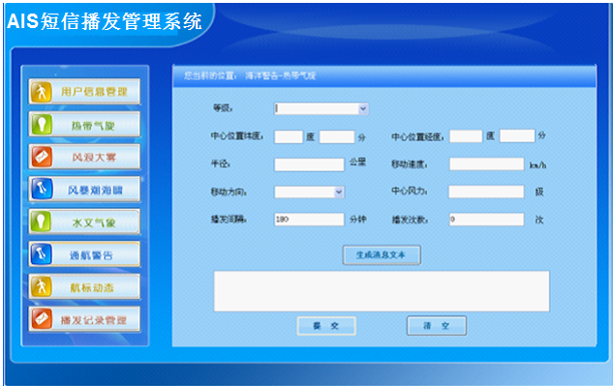

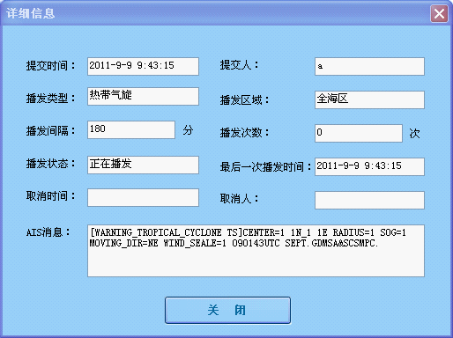

##### AIS数据接口融合软件

实现将AIS基站数据包根据实际需求向相关数据库服务器发送，满足多系统实时融合的需要。

**1）AIS 数据格式**

数据发送格式： 【船舶名称】,【经度】,【纬度】,【速度】,【航向】,【船艏向】,【时间】,【AIS识别号】,【GPS设备号】,【消息类型】

**2）数据库表结构：**

|  |  |  |  |  |
| --- | --- | --- | --- | --- |
| **字段名称** | **类型** | **长度** | **示例** | **说明** |
| 船舶名称 | VARCHAR | 50 | 浙淳安客117 |  |
| 经度 | DECIMAL | 19,16 | 120.15625 |  |
| 纬度 | DECIMAL | 19,16 | 30.281436666666668 |  |
| 速度 | FLOAT | 8 | 13.0 |  |
| 航向 | FLOAT | 8 | 170.00 | 对地航向，0~3599，单位 1/10º。3600 表示不可用，缺省；3601～4095不用。 |
| 船艏向 | FLOAT | 8 | 200.00 | 0～359º，511表示不可用 |
| 时间 | DATETIME | 8 | 2013-06-19 09:49:45 |  |
| AIS识别号 | VARCHAR | 20 | 413770319 |  |
| GPS设备号 | VARCHAR | 20 | WM2HZ800467 |  |
| 消息类型 | INTEGER | 4 | 0 | 0: 融合，1: GPS，2: AIS |
|  |  |  |  |  |

示例：

浙淳安客117,120.15625,30.281436666666668,13.0,170.00,200.00,2013-06-19 09:49:45, 413770319, WM2HZ800467,1

浙淳安客117,120.15625,30.281436666666669,13.1,170.00,200.00,2013-06-19 09:51:45, 413770319, WM2HZ800467,2

**2）收发方式说明**

通过消息队列交换数据。平台开启activemq服务，采用publish-subscribe模式，将变化的感知数据publish到指定的topic下，应用方subscribe该topic以获取消息。

单条jms消息可能包含多条感知数据，以换行符分隔。

##### AIS数据与其他系统数据融合

**（1）提供多传感应用融合算法实现与船舶动态核查与电子报港系统应用的融合。**

应用现有的RFID、AIS、GPS、激光识别感知数据，进行分析和整理，提供一套完备、能兼容多种感知应用技术的综合算法，对同一时间，同一位置，不同感知设备的船舶进行多传感融合算法处理，最终获取有效的船舶识别信息。基于多传感融合算法的应用，保证了有效信息的精确识别，实时采集到有效的船舶名称，与现有船舶动态数据库和船舶综合数据库进行无缝对接，计算核查船舶动态、静态信息，包括船舶基本配置信息、证书有效性、电子规费是否征收（如果没有征收则直接触发电子代扣模块进行收缴）、船员配置、安检记录、船检记录、违章记录、电子报港记录、码头作业记录、诚信记录等各种船舶属性，满足港航基于移动终端的电子化船舶动态核查需求，满足内河船舶动态监管工作需求的船舶电子报港工作流程、管理程序和数据交换方式，实现船舶网络化、动态化报港。

融合后的电子报港业务流程如下图示：

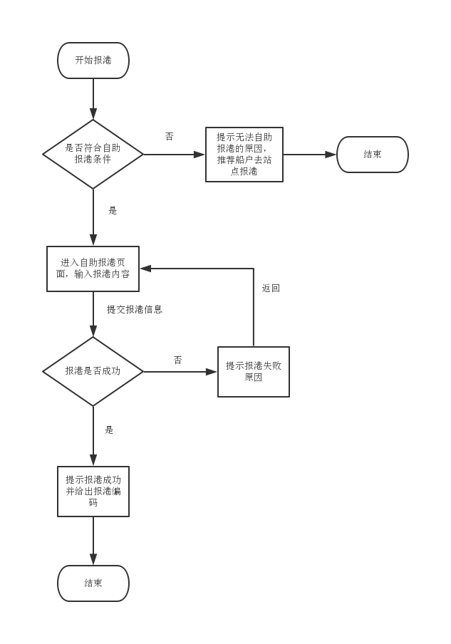

融合后的电子报港码头确认业务流程如下图示：

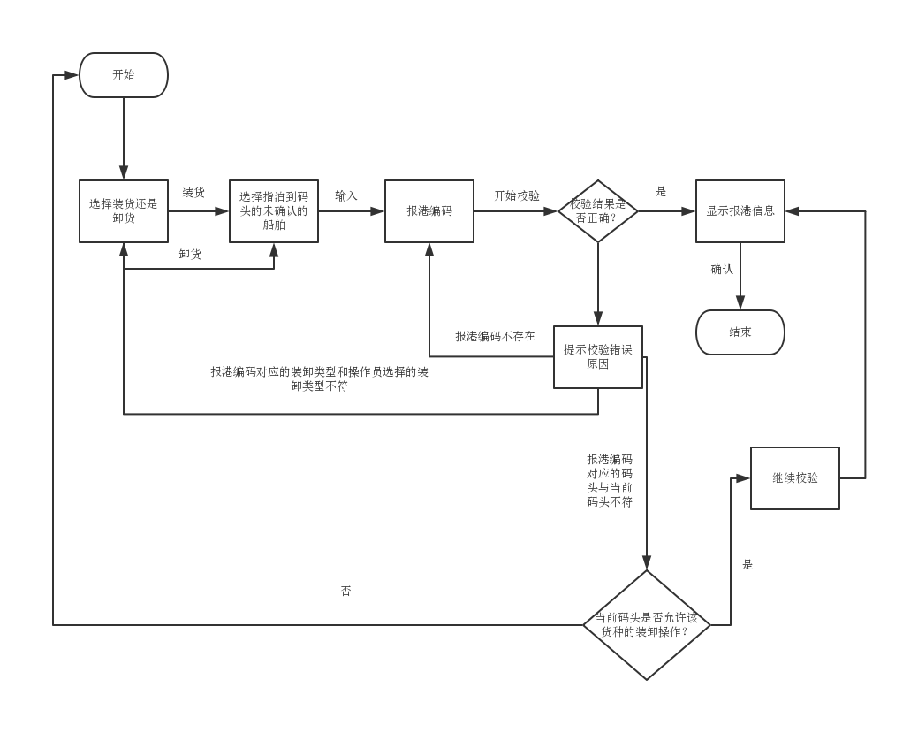

船户报港主界面：

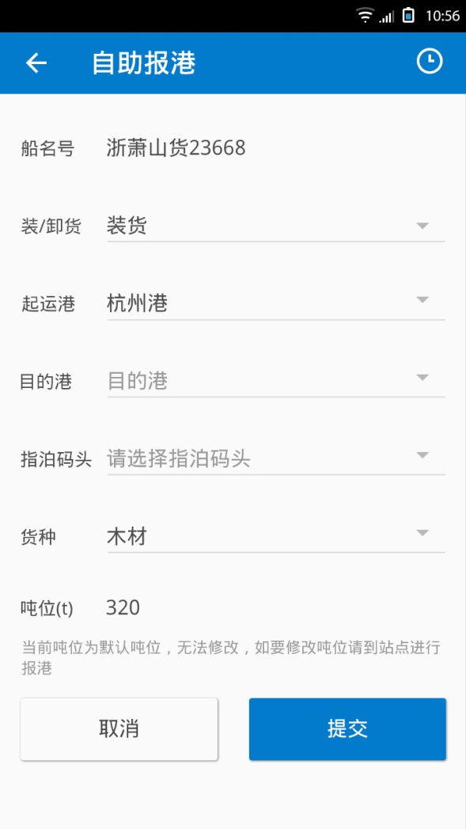 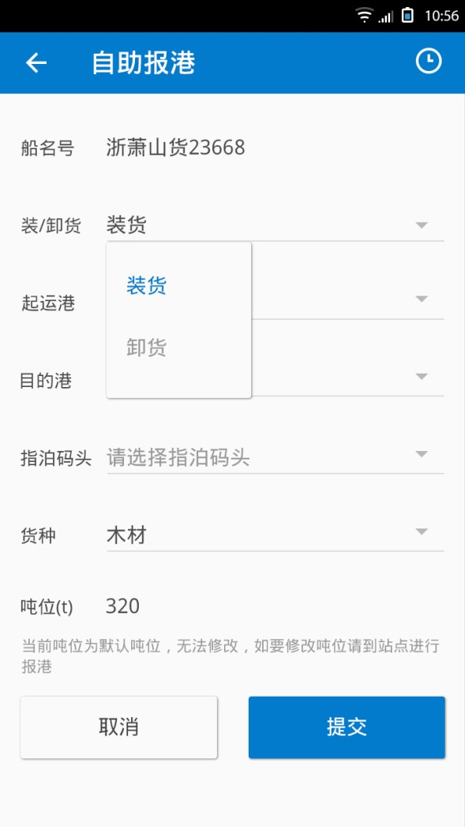

报港确认主界面：

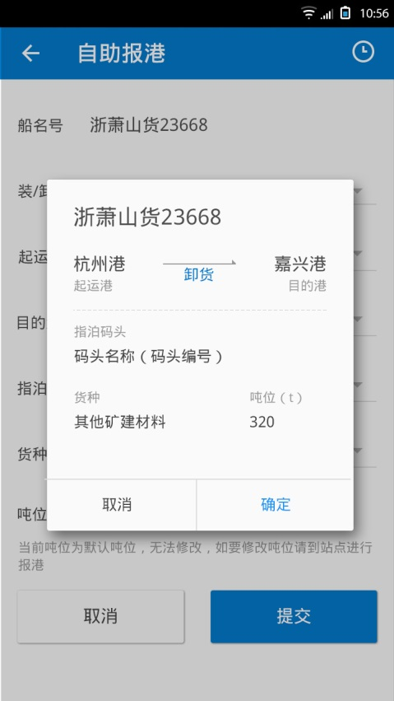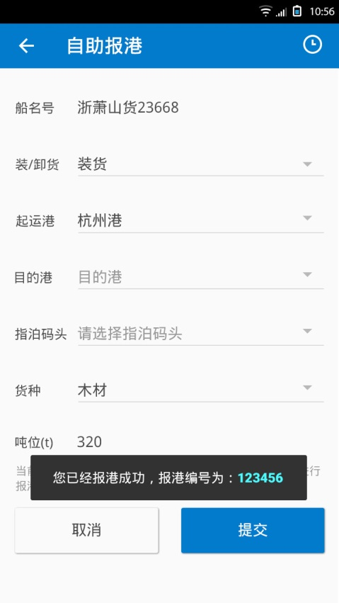

报港记录查询主界面：

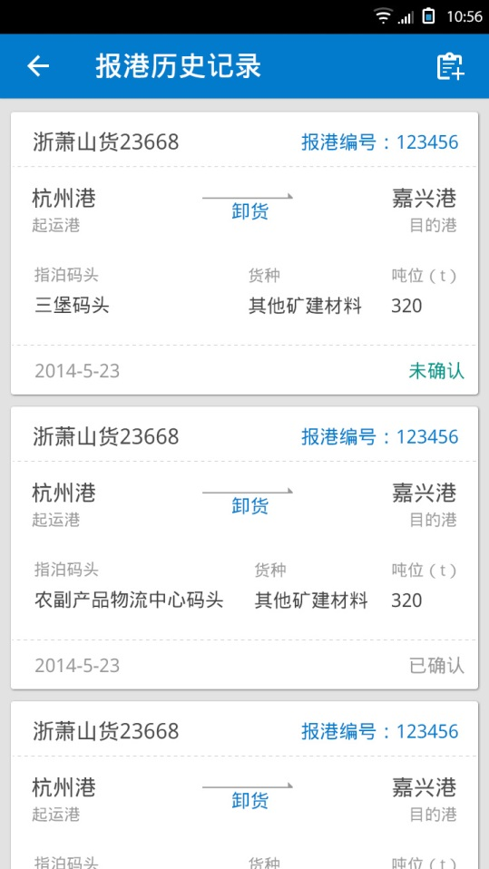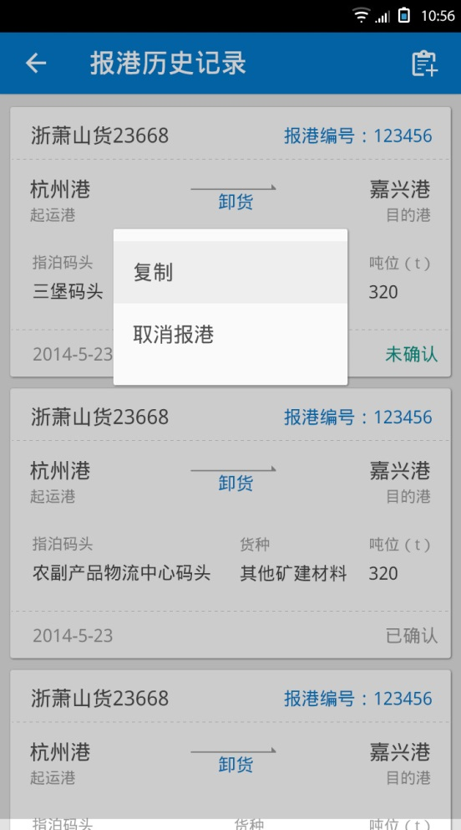

**（2）实现船舶综合监管系统的融合**

我们已经通过交通厅AIS接口，制定数据格式规范与交换方式，实施与杭州港航船舶综合监管系统的数据进行融合，实现AIS与港航系统的融合。

应用界面如下图示：

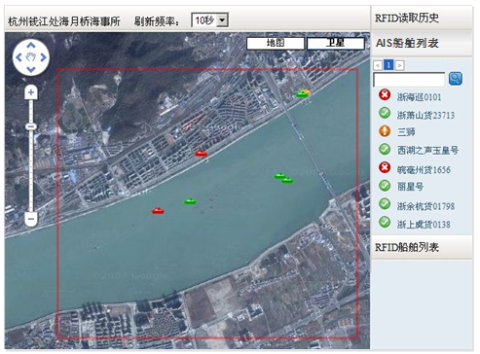

##### AIS应用系统

AIS船舶动态监控管理应用系统的建设目标主要是利用拟建的AIS岸基系统设施提供船舶动态信息服务，实施水上安全管理；为海事系统单位、港航管理部门提供AIS应用。对重点监控船舶动态进行实时监视；为船舶提供信息安全服务，增进船舶航行安全，提高通航效率；及时纠正违章，最大限度地防止或减少水上交通事故的发生。

为实现AIS岸基系统向船舶动态信息服务的功能，需要配套架设一台PC服务器和相应的简易系统软件（包括附近AIS船舶显示、选择或查找、短信编辑、短信生成和发送功能），软件访问AIS岸基系统的数据库服务器获取基站接收到的AIS数据，并将短信发送到AIS服务器，由服务器完成通过天线的发送操作。

AIS船舶动态监控管理应用系统在本项目一期工程中已建设完成，在本次设计中不再进行其他描述。

#### 基站系统管理软件功能

##### 数据库软件

主要功能：

* + - 1. 数据存储
      2. 数据查询
      3. 数据统计
      4. 数据备份

##### AIS数据处理软件

主要功能：

数据接收

数据处理

数据存储

数据派发

##### AIS基站状态监控软件

主要功能：

1. 基站工作状态
2. 数据处理情况
3. 定位情况
4. 自检

##### AIS基站配置软件

主要功能：

* + - 1. 基础信息配置，包括MMSI，名称等
      2. 工作模式，主动和静默方式
      3. AIS缓存数据管理

##### 网络管理软件

主要功能：

网络工作模式配置

网络状态监控

用户权限管理

##### 系统管理软件

主要功能：

组织管理：对使用者的组织结构、组织中的员工进行管理。

角色管理：对用户根据分类给予角色。角色是权限的集合。在本系统中的权限分为两种，一种是功能权限，另一种是数据权限。

用户管理：系统的使用者必须要具有某个用户的身份才能进入系统，该功能进行系统用户管理。

权限管理：用户对其所隶属单位的所有或部分船舶进行操作和监控的权限设置。

系统日志管理：对每个用户在系统中对船舶发送的指令以及对数据信息的修改的记录管理。

### 关键技术

#### 面向SOA的系统应用架构技术

根据建设需求，航道运行管理系统建设将充分利用现有数据和应用资源，实现港航各个业务部门的上下贯通、横向协同，为港航管理提供高效的、开放的、可扩展的移动业务信息服务平台。该平台应用架构设计应达到以下三个方面的要求：

（1）建立一个架构统一、实用性强、技术先进、具有浙江港航特色的航道运行管理系统框架，促进港航管理各类信息的共享和工作协同；

（2）有利于独立完善现有或以后航道运行管理信息化系统建设，提升港航信息化管理标准化、规范化、科学化档次；

（3）为各种移动终端、港航业务系统、外部网关等提供方便、灵活的接口支持。

从以上分析来看，航道运行管理系统需要建立统一的基础框架，一方面新建系统构建在这个框架之上能够方便的进行数据共享，同时也需要考虑现有信息系统的整合问题，尽可能消除信息孤岛，使各系统、各功能模块能够系统工作。因此移动业务服务平台的整体架构需要具有高度的扩展性和集成性。因此，我们建议采用SOA架构(Service Oriented Architecture，面向服务架构)的数据交换技术实现不同应用之间的集成和信息共享，其应用架如下图所示。

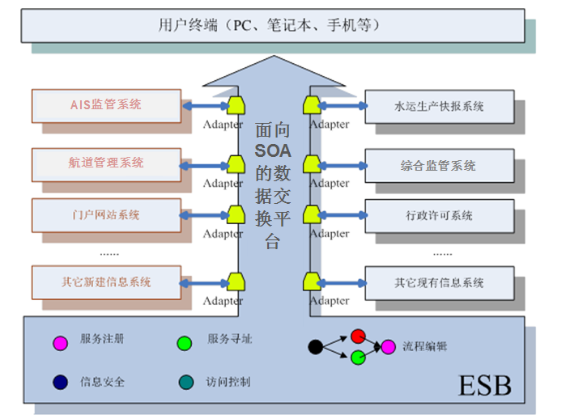

系统应用架构示意图

这是一种基于中心交换的面向服务架构应用结构模式，将nxn的应用之间的复杂关系改变为nx1的简单关系。它是在计算环境下设计、开发、应用、管理分散服务单元的一种规范，它将应用程序的不同功能单元（称为服务）通过服务间定义良好的接口和契约联系起来。可以根据需求通过网络对松散耦合的粗粒度服务进行分布式部署、组合和使用。SOA的目标在于让IT系统变得更有弹性，以便更灵活、更快地响应不断改变的业务需求。它的关键特性可归纳为：一种粗粒度、松散耦合服务架构，服务之间通过简单、精确定义的接口进行通讯，不涉及底层编程接口和通讯模型。

**(1)基础框架**

数据传输交换平台的逻辑结构如下图所示：

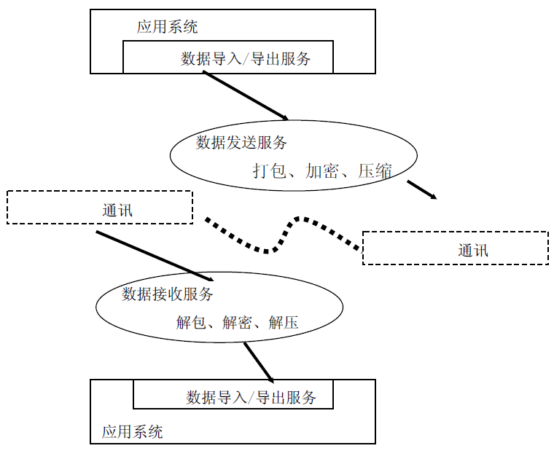

数据传输交换的逻辑结构

数据传输交换主要包括3 部分内容：数据发送方、接收方以及数据传输过程。数据发送方从特定系统数据平台抽取指定的数据集合，并将数据封装成指定的格式，由于XML 格式灵活方便，可以包含各种各样的数据，因此数据传输格式采用XML。同时可以根据需要做出必要数据转化；数据接收方接收数据发送方传来的数据，由于发送、接收两端的数据格式通常不太一样，因此需要根据具体情况进行数据转化。由于发送的数据是XML，而接收的数据也将采用XML，因此XML 数据之间的转化，将采用XSLT 来完成。数据转化完毕后，可以将数据进行适当的处理，比如回写数据库；数据传输系统保证数据在网络之间传递的准确性和安全性，它提供数据的传递、转换、过滤、映射和路由及存储转发等功能。根据设定的数据格式规则和转换规则，进行数据格式的转换。同时，根据传递路由规则，实现数据的路由，并将数据传递给相应的应用系统。此外，还可以根据数据量以及安全性的需要，对传输的数据进行压缩和加密。

**(2)功能描述**

数据传输交换模块主要进行数据文件在网络上的传送和接收工作，为保证数据能够准确、安全、及时到达，数据传输和交换子系统应具备以下功能：

（1）数据完整性和一致性

无论出现何种异常故障（如网络断线、网络阻塞、系统当机等），确保该消息在传递过程中不丢失、不重复，而当故障恢复时，可以将未成功发送的信息自动发送至目的地，而无需人工干预。保证关键数据在传输中不丢不重，保证数据到达。

（2）多平台支持

支持广泛硬件平台和操作系统，在所有平台上一致的应用接口和管理方式；支持多种数据源和开发工具（如C++、JAVA、VB、DELPHI 等），使数据传输部分的应用真正作到“一次开发，随处运行”，完全屏蔽现有系统和未来应用系统的硬件和操作系统的差别；

（3）安全性

支持加密算法，保证数据在网络上传输安全。

（4）数据转换与过滤

用户可以编写脚本或其他方式，对所传输的数据格式和数据内容进行转换或集中处理，同时提供检查和过滤等功能。

（5）多种数据格式的支持

支持 XML 及其他自定义数据格式。

（6）应用触发机制

传输不必总是在实时运行中。当第一个或第几个信息到达一个指定的队列时，一个应用可以有选择的被触发起来，这样可以做到应用程序的运行是随机的，基于任务的，并不是可预知的。

**(3)数据传输过程控制**

系统正常运行的情况下，数据的传输应是自动化完成的，从数据导出、打包、发送、接收、解包、导入是一个连续执行的过程。数据传输过程也可以设定为人工控制的过程，例如在数据载入数据库之前，有主管部分的业务人员核对数据的有效性。

然而在实际的运行过程中，有可能出现某一个中间环节故障的情况，因此系统提供数据传输过程中每个任务的手工控制和执行功能，以保证数据传输的可控性。系统提供灵活方便的功能，使用户在使用数据传输功能的时候，动态了解上下级之间的数据交互过程和现有状。

#### 电子航道图编辑与制作技术

电子航道图系统的软件组成如下图所示。

 电子航道图系统软件部署图

* CAD数据处理

主要负责对CAD数据进行制图、数据输出、按照S57格式转换数据，形成CAD S57格式的数据物标，为电子航道图数据生产提供直接CAD数据源。

* 测量数据处理

主要负责对测量专题数据源（如航标、航道等）、其他用于电子航道图生产相关信息的处理，为电子航道图生产提供专题物标信息源。

* 电子航道图编辑

依据测量数据、管理数据，编辑、审核、改正、维护和存储电子航道图数据，并输出生成国际标准的电子航道图及其改正文件。电子航道图编辑系统的显示与编辑平台严格遵循国际海道测量组织的“电子海图显示性能规范”（即IHO S52）及其符号体系，生成的“电子航道图数据集”和“航道图改正数据集”完全符合国际海道测量组织的“数字化海道测量数据传输标准”（即IHO S57）。

* 电子航道图审核

主要负责显示查看编辑完成的电子航道图，按照IHO S58数据检验标准检验电子航道图数据集。对合格的电子航道图组织实施电子航道图发布。

* 电子航道图发布

根据功能要求和权限限制，港航局可对内发布经过审核的电子航道图。

对于港航局局域网内部的用户，根据业务需要进行权限控制；用户终端可在其权限范围内直接访问数据库服务器或通过其他方式获得电子航道图数据；

* 电子航道图应用

电子航道图应用系统建设包括港航GIS应用平台、船舶动态监控系统、内河船舶导航系统、航标遥测遥控系统及其他内部外部潜在应用系统等。

#### 多数据源的融合

多数据源的融合是直接在采集到的[原始数据](http://baike.baidu.com/view/3364695.htm)层上进行的融合，在各种数据采集器的原始测报未经预处理之前就进行数据的综合与分析。数据层融合一般采用集中式融合体系进行融合处理过程。

航道运行管理系统数据主要包括GPS、AIS、激光流量监测、船舶综合监管数据（包括船舶签证、船舶缴费、船舶违章、船舶证书）、移动终端数据、人工输入数据、电子航道图CAD基础数据等；系统需要对AIS、GPS、激光流量等多种不同传感器的信号源进行融合，并进行相关展示。

#### JavaEE技术

JavaEE框架在构建大型应用系统的技术中仍然居于统治地位，因为它良好地具备了以下特征：

1) 支持多层构架，表示层、业务层、数据访问层分开；

2) 支持B/S结构的应用程序；

3) 独立于特定的硬件平台和操作系统；

4) 支持多种类型的数据库系统；

5) 良好的安全性；

6) 分布式事务功能；

7) 支持消息服务；

8) 支持组件化开发；

9) 支持集群和失效转移，提供良好的可扩展性和容错性；

10) 支持XML技术；

11) 支持Web Service和EAI；

12) 具有良好的可扩展性。

JavaEE技术的基础是Java语言，Java语言的平台无关性，保证了基于JavaEE平台开发的应用系统和支撑环境可以跨平台运行。

JavaEE是 J2EE的一个新的名称，之所以改名，目的还是让大家清楚J2EE只是Java企业应用。WEB和EJB容器概念的诞生，使得软件应用业开始担心前Sun的伙伴们是否还在Java平台上不断推出翻新的标准框架，从而使软件应用业的业务核心组件架构无所适从；从一直以来是否需要EJB的讨论声中就说明了这种彷徨。

在2004年底中国软件技术大会Ioc微容器（也就是Jdon框架的实现原理）演讲中指出：我们需要一个跨J2SE/WEB/EJB的微容器，保护我们的业务核心组件（中间件），以延续它的生命力，而不是依赖J2SE/J2EE版本。所以此次J2EE改名为JavaEE，实际也反映出业界这种共同心声。

从JavaEE 5.0版本开始，JavaEE的核心是EJB3.0+，它提供了更加便捷的企业级的应用框架。

### 安全设计

#### 移动巡航接入安全性设计

根据《浙江交通移动终端设备安全管理办法（暂行）》，湖州市港航局办公所使用的移动设备与移动应用系统都要纳入省交通运输厅统一管理。

对移动系统管理有以下几点：

A．移动应用系统的安装必须通过省厅的官方Store统一安装。移动应用系统的安装程序不得下载至本地，不得私自传播。

B．本移动应用系统安装软件包将严格按照省厅的要求进行打包，开发完成的应用系统软件包交给省交通运输厅，由省交通厅统一发布。

C．移动应用系统通过交通运输厅APN接入（目前只支持联通、电信接入），接入的数据交换安全机制已经由交通厅建设完成。

D．设备接入必须经过省交通厅zenprise移动设备管理平台

E．除系统账号等登录信息外，各类终端设备原则上不允许私自保留与业务相关的数据，如确有需要在终端设备上保留数据的，则必须采用文档加密、授权控制等安全手段保护数据。

F．移动终端业务系统必须有健全的用户认证机制。

G．移动终端业务系统对本地化缓存必须有安全策略，对离线数据保存做加密处理，业务结束后必须清除移动终端设备中的各类安全隐私信息

其接入方案如下图，充分考虑了与移动综合管理平台的兼容性。

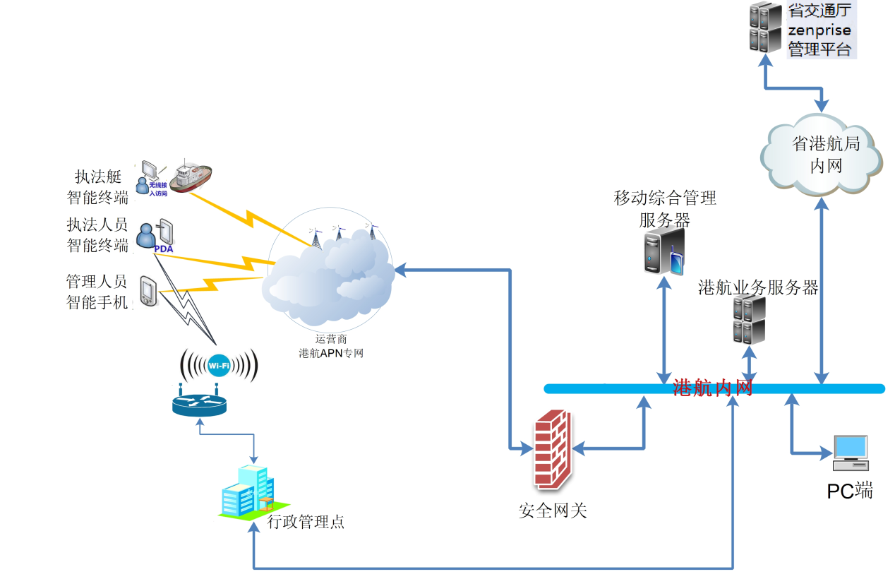

#### 系统平台安全

内河航道综合管理信息系统必须具备用户认证、基于角色或用户组、数据视图的访问控制功能，防止入侵者越过应用系统的控制直接访问数据库。

为了防止万一操作系统或应用系统被攻破，使得非法者能够直接访问数据库的潜在风险，对于机密字段，可以考虑在数据存储/读取时加密/解密。但是由于对性能和管理的影响，数据库字段的加密一定要慎重考虑。

#### 应用系统安全

##### 信息安全保密

在系统中对关键敏感信息进行字段级的加密处理，尤其是在外网上的应用，其关键数据将被加密之后再送入数据库中，保证数据库层面没有关键敏感信息的明码保存，保证在数据库存储层的安全性。同时在网上通信传输过程中，敏感信息将使用SSL安全套接口技术，保证网络传输层的安全性。

##### 用户登录安全策略

* 用户口令加密存储和传输

目前，绝大多数应用仍采用口令来确保安全，口令需要通过网络传输，并且作为数据存储在计算机硬盘中。如果用户口令仍以原码的形式存储和传输，一旦被读取或窃听，入侵者将能以合法的身份进行非法操作，绝大多数的安全防范措施将会失效。所以用户口令需要采取MD5加密方式存储和传输。

* 采用CA认证机制。

为加强系统的安全性，对于特别重要的用户，除了用户名、密码验证外，还有CA认证方式登录。

在本项目中，可以利用第三方CA认证系统发放的数字证书进行CA认证登陆，并且实现数字签名和电子盖章。

### 项目前瞻性、合理性、模式创新和资源共享性分析

**（1）本项目是浙江省交通运输厅应急指挥系统的重要部分**

本项目是建设全省综合交通运应急指挥系统的一个重要部分，湖州港航积极在本辖区内应用航道信息管理系统，利用资源整合功能，实施应急处置，实现了交通指挥系统应用的信息资源共享。

浙江省交通指挥中心在全省范围内分省、市、县三级建设，实现全省范围内的数据整合，并提供全省综合交通运输的综合应用，主要包括：1）建设全省范围跨市的数据整合共享平台，实现从各市指挥中心采集多源化数据，并建立综合数据管理信息库、综合数据分析信息库。在数据整合的基础上，建设一批全省性的通用服务系统，为广大出行者、物流运输行业以及各级指挥中心提供全面的综合应用服务。2）建设全省交通基础设施信息管理平台，实现对全省交通基础设施信息的汇聚、管理和分析。3）建设全省综合交通运输应急指挥系统，实现全省高速公路和国省道实时路况、视频监控、高速公路车流量、港航通航情况等信息的汇聚、分析和预警，实现对应急资源、灾害环境的监控、指挥和调度；实现对春运、台风等的专题指挥。4）利用省综合交通应急指挥中心汇聚信息，建设基于网站、移动终端、微信、微博等介质的公众出行服务系统，为公众提供综合交通运行状况、自驾出行、综合交通规费、多种运输方式班次班线及票务等查询服务。5）利用省综合交通应急指挥中心汇聚信息，实现综合交通运行状况、基础设施建设、运输状况等综合性分析能力，为行业管理和领导决策提供辅助服务。

**（2）项目中的移动巡航部分与湖州港航现有的业务系统无缝集成。**

湖州港航围绕“智能与服务”开展智慧港航建设，启动电子政务、综合监管、交通指挥、内部管理等多方位的信息化建设，港航局应用局、处、站三级网络互联实现了集船户、码头和企业服务于一体的港航综合监管系统，信息化程度在行业内处于领先地位。由省AIS基网建设工作初步形成，建立国家海事AIS基础数据交换平台，实现内河船舶动态数据的共享；基础RFID、GPS的船舶报港系统在全航区实施应用，已经收到了成效。航道船舶流量电子监控系统成功应用，实现船舶涉嫌超载及超限自动预警功能，航道视频监控系统应用已覆盖到湖嘉申、杭申线、京杭运河等主干线和区域危险品码头、集装箱码头等重点作业场所。

本项目的设计充分考虑与上述系统的资源共享和无缝集成，减少重复投资，消除信息孤岛，充分体现了项目的合理性。

### 可能遇到的问题与解决方案

#### 可能遇到的问题

（1）行政协调难问题

航道运行管理系统项目的建设涉及到以后全省20条骨干航道的电子航道图，涉及到多个地级市港航管理部门，行政统一协调相对较难。

（2）数据的统一性问题

数据来源多，接口相对较多，有GIS数据、移动业务平台数据、交通部统计流量数据、港口系统数据、流量监控数据等，由于各个系统的开发商不一，数据来源的格式多样性。

#### 解决方案

（1）成立一个项目协调机构

对此成立的机构给予充分的授权，并由省港航管理部门作为此机构的领导。

项目协调工作小组由涉及到实施单位的人员组成，建议由各部门有两名人员参与，一名负责信息化、一名负责业务应用。

在项目的开始，要对所有参与项目的部门进行统一的认识和动员，要让各个参与的实施部门认识到项目的重要性。

（2）建立数据接口统一规范，为与后期的湖州港航数据中心进行无缝对接，同时建议由湖州港航管理局牵头，各系统开发商相关成员组成，成立数据对接小组，指定数据对接源的负责人，制定数据对接方案提交数据对接小组，并进行开会讨论确定。

### 合理化建议

#### 加强航道管理面向公众用户服务的移动APP建设

本项目开发建设时，建议统筹考虑港航移动公众服务系统的建设需求，如架线、架桥等预申请功能，充分论证移动公众服务与港航业务的数据共享、内外网数据安全等问题，预先为实现港航移动公众服务建立接口标准与应用模式，为港航应用移动互联全面提升智慧化管理水平打下基础。

#### 加快建设湖州港航数据中心建设

目前湖州港航还暂无交换平台导致数据接口繁多，不统一，不规范，都是点到点的接口，同时航道基础数据相对复杂，数据来源多，建议加快建设部署基于SOA应用架构技术的交换平台及数据中心。

#### 应急处置系统功能的加强

系统后期的建设应对应急处置系统模块进行加强，充分利用移动终端的便利性、随时随地性，进行应急指挥快速反应机制，开发移动终端一键快速报警功能，将时间、地点（GPS数据）、人物快速反映到湖州应急指挥中心的GIS平台，并红色报警显示。必要时，群发预警信息。

## 运维方案

### 现场管理方案

要求：严格按照施工组织设计要求进行施工，重点抓好施工更改的必要手续，质量责任以及不合格的控制。

#### 施工组织设计的落实

1、施工人员应熟悉施工组织设计技术的有关内容，严格文件所规定的施工部署，施工进度计划进行施工。

2、任何一方提出的更改设计施工均应报设计方、建设方认可，并出具更改联系单，签字生效后方能实施，对较大的改动还应报消防监督部门同意

3、进场后应经常将各种材料分类分别存放，严格保管，并设有明确的标志，不得任意堆放，任意代用。

4、按规范施工方法进行施工，各类工位器具完好率应达到100%。

5、各项安全措施应予落实，未经安全教育的操作人员严禁上岗。

#### 质量责任印记

1、凡本公司施工的弱电集成工程均应刻（写）有工程项目、公司名称、完工日期等责任印记的预制匾镶嵌或悬挂在建筑物主墙上。

2、凡操作者个人均应将公司确定的代号（工号）用钢印或书写笔书写在规定的部位。

#### 不合格的控制

1、不合格的定义：

不能满足规定要求的即为不合格品，不合格包括：

（1） 原材料、半成品、构件设备的一种或多种质量特性偏离相应的标准及设计规定要求称为不合格品；

（2） 质量体系要素偏离规定或没有这些要素称为不合格项。

2、不合格的控制：

（1）在施工及管理过程中，任何人发现不合格，均应向质管部、工程部或直接向总经理报告；

（2）专职检查人员发现不合格，应及时填写不合格报告书；

（3）质管部、工程部接到不合格报告后，应即派人核查。

3、不合格的评审与处理

公司确定具有一定专业水平的人员，及时对发现的不合格品进行评审，确定能否继续使用或是返修、返工、降级直至报废，对不合格项确定其偏离质量要求，对工程选题造成影响的程度，以决定采取何种措施，直至全部拆除重新返工。

4、核查

经返工返修或采取一定措施后已转为合格品（项）的，应由专业技术人员核查确认，并报工程部、质管部批准认可。

#### 质量保证检验体系

要求：按既定的技术标准，采取必要的手段，对应用于工程的器材，工程施工过程中的每一环节实施监督，确保工程质量。

1. **质量检验须知**

1．质量检验按下述程序进行：

（1）器材检验；（详见第二章物资供应质量保证）；

（2）工序检验；

A．内容：质量自检、互给、专检，工序交接检查，隐蔽工程检查站及各种专业试验

B．目的：对工序施工内容进行检查，应符合设计与规范要求，对工序作出判定，决定 是否继续施工或停止施工，从而保证工序质量

2．质量检验人员组成：

（1）器材检验（见物资供应质量保证）；

（2）工序检验：

A．自检：工程队该工序的实际操作者

B．互检：该工程队的其他操作者或工程队的质量员或下道工序的操作者

C．专检：公司工程部、质管部派出人员，或合同第二方（建设方），第三方（监理方）派出人员

D．工序交接检验：该工序的工程队长，主管该工程的工程部经理，主设计人员及承接下道工序的工程队长，工程部经理，公司质管部门或其他承建公司的派出代表第二方，第三方代表

E．隐蔽工程检验及各种专业试验：该工序的实际操作者，工程队长，公司工程部，质管部派出人员或第二方、第三方派出人员

F．竣工检验：同隐蔽工程检验人员

3、质量检验依据：

（1）设计图纸：工艺文件以及与供方或建设方所鉴定合同中规定的其他技术条件等。

（2）国家标准部标标准或有关的专业标准。

4、质量检验计划：

（1）质检部会同工程部应编制质量检验计划。

（2）质量检验计划应包括下述内容：

* + 1. 工程项目名称
    2. 检查项目及检查部位
    3. 检验方法（量测、目视检查、试验检查等）
    4. 检验所依据的标准、规范
    5. 判定合格的标准
    6. 检验程序（检验项目、检验操作、实施程序）
    7. 检验程度及执行原则（抽样还是全数检验）
    8. 不合格的处理

1. **质量自检和互检**

1、为保证自检、互检的有效工作，工程质管部门应做好以下基础工作：

（1）做好技术交底工作，使操作人员明确设计，施工技术要求和质量标准；

（2）组织人员学习有关验收规范和质量检验评定标准；

（3）对操作人员进行检查量测方法等有关基础知识培训；

（4）对操作人员进行质量意识、质量要求的教育。

2、自检和互检应做到的质量保证：

（1）操作人员应根据质量检验计划，按时按确定项目内容进行检查；

（2）自检和互检是施工过程中的质量记录之一，操作人员应认真填写相应的自检记录，记录人和施工队长应分别在记录上签字；

3、专业检查人员应定期复核自检互检记录；

1. **专业质量检查**

1、专业质量检查是以工程部、质管部派出的质量监督检查等专业人员，对工程建设全过程中各环节内容的操作所进行必要的监督和检查。

2、专业质量检查应按定期检查和巡回检查形式进行：

（1）定期检查：专业人员根据质量检验或确定的重点，进行固定式核查确认和把关。

（2）巡回检查：专业人员不定时，不定点根据工序稳定状况采取有目标的机动检查。巡回检查的重点为：

1. 从质量信息分析表面质量不稳定的工序
2. 工程的重要部位关键环节或容易发生质量问题的工序
3. 首次采用新工艺、新技术、新材料、新结构的工序
4. 技术操作不熟练的新工人或质量不稳定，质量问题较多的操作人员所在的工序
5. 外界环境因素发生变化对工程质量有明显作用的工序

3、专业质量检查的质量保证要求：

（1）专检人员应提前熟悉检查对象的设计要求，判定合格的标准及检查程度；

（2）对自检记录进行检查，检查后提出判定意见，对符合要求应予以签字确认；

（3）对工序质量出现异常时，可作出暂停施工的决定，并及时向有关部门报告，必要时可填写不合格报告；

（4）专检人员应认真填写专检记录，定期或工程施工结束后编写质量检查报告，报工程部、质检部审核确认。

1. **工序交接检查**

1、工序交接检查的含义：

以承接方为主，当上道工序转入下道工序时，对完成的施工内容的质量进行的一种全面检查。

2、工序交接检查的种类：

（1）施工队之间的交接检查

（2）专业工程部之间的交接检查

（3）承接工程的企业之间的交接检查

3、工序交接检查的程序及质量保证要求：

（1）递交方应提交本工序的全部质量保证文件资料及工程质量的必要说明，由承接方对其进行审查

（2）必须进行中间试验才能确定的工序质量，可在双方工程技术质管人员到场进确定工程质量

（3）工序交接完毕后，应填写工序交接证书，特别是企业之间的交接，除双方代表签字外，还应有第二方或第三方人员在确认栏中签字

1. **隐蔽工程检查**

1、隐蔽工程是指那些施工完毕后，将被下一道工序的继续施工所遮盖，而无法或较困难对其进行检查的工程。

2、隐蔽工程检查包括下述内容：

（1）管道工程：管道规格、材质、数量、标高、防腐；

（2）焊接工程：焊接坡口、焊条品种、焊接质量；

（3）电气：暗埋电气线路的位置、规格、标高、接头是否按规范穿管等；

3、隐蔽工程检查的质量保证要求：

（1）隐蔽工程检查由工程师、质管部派出的专业技术人员会同施工队，并请第二方或第三方一起参加；

（2）检查人员应认真填写隐蔽工程检查记录，检查结束后，有关人员应签字确认检查记录。

#### 质量保证技术措施

要求：正确贯彻国家技术政策、技术规范和标准要求，合理安排施工程序、确保工程质量符合设计要求及相应的规范要求。

1. **施工图审查**

1、施工图是施工的主要依据。施工前，技术及施工部门应对施工图纸进行认真学习审查，以保证施工期间的工程质量。必须经过从“学习”到“初审”再到“会审”这三个阶段。

（1）学习阶段：

A参加人员：各相关专业人员、预算人员；

B目的：熟悉了解设计意图，注意发现设计中的问题及设计与施工可能发生的矛盾。

（2）初审阶段：

A．参加人员：各有关专业技术人员、项目负责人、施工队长；

B．初审内容： 图纸技术文件完整性，各专业之间的配合是否一致，设计选型器材是否合理，是否便于施工，是否能保证工程质量，能否保证施工安全，自身的装备及技术能力是否适合设计要求；

C．初审汇总： 填写初审记录表，提出处理办法。

（3）会审阶段：

A．参加人员：参加初审的人员，建设方有关人员，（必要时）设计院有关设计人员；

B．会审结论：确定是否修改设计或制定修改方案，办理设计变更手续。

2、审查施工图纸应有详细记录，发现问题及建议解决办法应及时报设计部门。

1. **施工组织设计及施工技术措施**

1、施工组织设计是公司用以指导施工准备的组织施工的技术文件。

2、施工组织设计应包括下述内容：

（1）工程概况

（2）主要工程量

（3）施工部署

（4）施工进度计划

（5）各种主材、辅材需量计划、

（6）保证质量的措施及执行标准

（7）施工平面图设计（指大型工程）

（8）其他

1. **技术交底制度**

1、参加工程的施工操作人员及管理人员，应在施工前对该工程的技术要求，施工方法进行培训。

2、各专业技术人员对分部、分项工程向参加施工管理的人员进行技术交底。

3、技术交底的内容应包括：

（1）工程概况、工程特点、施工特点、进度计划的原则安排

（2）施工程序及工序穿插的安排

（3）主要施工方法及技术要求

（4）执行的技术规范、标准

（5）保证质量的主要措施

（6）主要的安全措施及要求

1. **工艺评定**

1、工艺评定是通过试验方法来验证有关技术人员所提出的工艺方案是否正确可行的一项重要技术鉴定工作。

2、确需进行工艺评定后才能确定的作业方案，由设计部门专业人员提出，并填写工艺评定书交有关人员技术认定，评定结果由质管部门进行审核签字确认。

3、下述作业应进行工艺评定：

（1）首次使用的钢材及焊接材料，用于制造内含一定压力的容器管道等

（2）特殊场合（如易遭雷击、强腐蚀等），首次使用消防工程设备

（3）远距离通讯信号的舆与接收

（4）特殊工艺确需进行工艺评定的

1. **技术复核与检查**

1、为了保证在施工准备及施工阶段，实际操作是否确按技术交底、施工图纸操作规程要求进行，主要设计人员应适时做好该方面工作的技术复核及检查工作。

2、技术复核与检查的主要内容：

（1）原材料、配件、半成品、成品构件等的品种、规格、数量、材质和质量

（2）基础及设备基础工程包括位置、规格尺寸、标高轴线以及洞、孔、埋件的位置、规格及数量

（3）管道工程包括标高、高低压进出口方向等

（4）电气：报警控制器、手动报警等安装位置、布线位置、数量等

（5）焊接：焊接规范、焊接条件等

1. **施工技术日志**

1．施工日志是基层施工单位在整个过程中发现和处理施工中出现的问题的原始记录，由施工队长指定的工长填写。

2．施工日志填写包括下述内容：

（1）施工过程中的设计变更

（2）施工中出的材料代用

（3）施工中的协作配合变更作业情况

（4）施工中急需解决的材料工件、施工机具、劳动力和配合工程

（5）施工中出现的安全事故苗头或隐患

（6）施工中需要办理的联系单会签单等经济签证

（7）施工中的停水停电和其他影响施工的情况

（8）施工中的复工验收情况

（9）其他有关情况

3．施工日志在质量管理对质量保证工作中作为实施质量踊跃最终质量评定、质量问题或质量事故处理，工程技术质量总是争执等问题的处理依据之一。

4．施工技术日志应按统一表格形式填写。

1. **竣工图**

1．竣工图是全面反映工程实际施工结果 （现状）的图示文件。

2．竣工图的质量保证要求。

（1）竣工图应与工程实际完全相符，应与设计变更单隐蔽工程记录相吻合

（2）竣工图应由主管项目技术负责人编绘，技术部门负责人审核签字生效

（3）竣工图应图面清洁，字迹图形清晰，不得用圆珠笔或其他易于退色的墨水绘制

3．竣工图绘制完成后，应盖上竣工图专用章方为有效。

1. **工程档案**

1．工程档案是施工准备及施工过程中所形成的图纸，文件及各种历史记录。

2．工程档案的主要内容。

（1） 施工技术档案

A．设计图纸及设计文件；

B．施工技术文件（施工组织设计，施工技术措施）；

C．会议记录文件及工程开工停工复工报告及批复文件；

D．施工技术日志；

E．各种与工程相关的记录，检查及有关表格；

（2）质量保证文件资料

A．有关质量检查的记录报告单；

B.设计变更（修改）通知单、工程联络单；

C. 物资采购的质量证明文件及有关内容的复验报告；

D.第三方质量监督机构的监检报告；

E.试运行的记录报告；

F.验收报告；

G.竣工图等。

3．工程档案管理的质量保证要求。

（1）各种档案必须如实地反映施工管理及质量效果的实际

（2）各种档案、文件、资料均应有编制（记录）审核确认人员的签字

（3）各种档案（文件）资料均应清晰无涂改

#### 质量保证材料控制方法

要求：加强对自身及供货方的物资管理与保障工作，确保工程应用器材的质量符合设计要求相适应的标准要求。

1. **材料采购的质量保证**

1．采购订货的原则：

（1）应符合国家标准或有关的专业标准及设计要求

（2）弱电集成系统器材应是取得国家有关部门检测合格的产品，应具有合格证及生产批号，并经业主认可

（3）价格应与其质量水平相当

（4）能按进货计划供货

2．供货厂家的选择：

（1）应有较强的质量保证能力（即供方的技术、管理、质量检验、质量跟踪、售后服务能力）

（2）应有较好的企业信誉（可通过供方用户单位进行调查，征询用户的评价意见）

（3）应对供方进行综合评价，通过调查、分析、评价选定，并按规定作好记录，相应岗位人员应分别签字。

3．质量保证：公司向供货方采购器材物资时应包括下述质量要求。

（1）器材物资抉扬技术规范、标准

（2）特殊要求的说明

（3）质量标记及质量检验项目内容及签章

（4）质量证明书或产品合格证及其有关质量保证的文件

（5）必须有第三方质量监督签证的产品

（6）质量信息传递途径及方法，解决办法等

1. **器材验收的质量保证**

1．器材验收包括下述内容：

（1）计量计数检查

（2）质量保证文件审查

（3）品种规格型号检查

（4）器材质量确认检验

2．器材验收程序及方法：

（1）验收程序：

→入库→计量计数检查→质保文件审核→器材检验→器材复验→入库

（2）验收方法：

A．根据合同数或送货单，由仓库管理人员进行计量计数检查

B．由采购人员或计划人员将供货方提供的全部质量保证文件送交责任技术人员审核

C．质量检验员或仓库管理人员根据质量保证文件，对一般的器材进行质量确认，包括：质量标记、规格、型号、外观

D．经检验确认后，器材由当事人出具检验单（或入库单）加盖允许入库印记后，予以入库，重要器材应经责任技术人员确认后才予入库

E．对质量有怀疑的重要器材或设计及标准所要求的，必须经复验，由物资供应部门出具委托单，交有关部门或委托试验单位进行

F．复验委托书至少应有包括受检器材名称、规格、型号、检验项目、检验方法，取样部位及抽样方案，执行的标准及合格制定标准

3．检验程度：

（1）当符合下列情况之一时可考虑免检：

A．对于已有足够的质量保证文件证明的一般器材

B．实践证明质量长期，且质量保证文件齐全的器材

C．对供货方实施质量监督的，并获得保证文件的委外加工件或设备

（2）当符合下列情况之一时，可考虑抽检：

A．对供货方提供的质量保证文件有怀疑或与保证文件不相符的一般器材

B．器材标记不清或是怀疑材质有问题

C．工程的安全性、经济性决定必须对该批器材进行一定比例的复验，来验证其质量的可靠性

（3）下列情况应全部检验：

A．涉及生命财产安全的，环境保护的

B．关健性施工部位所用的材料、配件

C．为确保工程适用性、安全可靠性要求的

4．不合格的处理：

（1）经质量确认检验判定是不合格的器材，应标明为“不合格器材 ”并隔离堆放

（2）根据具体情况按下述办法处理：

A．向供货者退货，要求履行“三包”承诺；

B．经设计部门同意并输出有关加用手续后，降低标准，应用于非重要的部位；

C．也可采取修复措施，器材缺陷或不中之处报报责任技术人员和质检部门认可；

D．以上办法均不能解决时，应作报废处理。

1. **器材管理的质量责任**

通过对器材物资的科学有效管理，保证其使用价值在保管期内不降低或尽可能减少环境因素对物资的不利影响，确保投用到工程的器材的材质、规格、品种、数量准确无误，确保其质量性能指标符合规定要求。

1、仓库管理及质量保证要求：

（1）入库：须按规定的验收程序验收无误后，方可办理入库手续，对无质量保证文件或文件不完整时或对材质有怀疑需复验的器材，不得办理入库，并采取有效的隔离措施单独存放与管理。

（2）保管：在器材保管期内应做到：

A．所保管的器材帐、卡、物及质保文件四相符

B．器材存放应合理，实行库号、架号、层号、位号四定位，并分别作出明显标记

C．定期对保管的器材进行检查，发现变质损坏等的应及时采取有效措施，并做好日常防淋、防晒、防潮等工作

D．对质量标记不清，应根据准确依据重新做好标记

E．对有一定使用期限的材料应及时报告有关部门

（3）发放：器材发放应做到：

A．用料部门领料员应认真填写信用单，写明器材名称、材质、规格、型号、数量经业务部门审批后，交仓库保管员核发

B．仓库保管员应根据经批准的领用单核发器材，并要求领人详细注明用于何工程，及其规格、型号、数量核对无误后，在领用单上签字确认

C．必要的标记移植应在器材发放时同时进行，以确保剩余的材料 上有相应的质量标记

D．当仓库物资外卖或成批向外调拔时，由仓库保管员组织包装、记录、质检部门应提供相应的质量保证文件

（4）退库：器材退库同等于器材入库，应严格履行质量保证程序：

A．施工剩余的或工地上较长时间不使用权的器材应办理退库手续

B．器材退库应由退库部门填写器材退货单， 并注明器材名称、材质、规格、数量、退货原因，经责任技术人员或质检部门审核无误并签字确认后方可办理退库手续

C．对于欲办理退库但已属质量不合格品，均应按不合格品处理，另行隔离堆放

D．凡属可修复的器材，经修复重新检验确认并证明是合格品的，则可按合格品办理退库

1. **质量标记**

1．质量标记是表示器材主要质量特性及对其实施管理的标记号。

2．质量标记包括材质标记和管理标记：

（1）材质标记应标明器材的名称型号、规格、同时也可标明数量

（2）管理标记应标明到货日期，及检查确认器材质量检验人员名单或代号

（3）一般工程器材可只作材质标记，对质量要求特高的有剧毒易爆的，有失效期的应同时作材质标记与管理体标记。

3．凡予以入库的器材均应有质量标记。

1. **器材质量保证文件的管理**

1．器材质量保证文件是供货方向公司所必须提供的证明其所供应的器材 完全达到质量保证要求的有关技术文件。

2．器材质量保证文件的主要内容：

（1）器材说明书，合格证书；

（2）质量检验凭证；

（3）有关图纸及必要的技术革新文件；

（4）第三方质量监督部门的监检证明（报告）；

（5）特种器材应有国家检测中心检测报告（首次进货提供）；

（6）生产许可证（认可证）及当地有关部门的准销证（首次进货提供）；

3．公司对质量保证文件的管理：

（1）确保投用的工程中的器材均有齐全有效的质量保证文件；

（2）质量保证文件验收完毕后，原件应交档案室存档；

（3）工程竣工后编入竣工技术文件的质量保证文件，如是复印件应由审核人签字并加盖公章。

#### 工程试运行及调试开通的质量保证

要求：通过工程试运行，对工程设计施工进行最终的质量检验。

1. **试运行程序**

1、试运行前的质量检查

各有关专业技术人员应对投入试运行的弱电设备进行综合性检查，将问题暴露在试运行之前，以便及时采取相应措施保证试运行质量。

2、单机试运行

投入相应需要的电、水、气、风后，分别实施单机试运行，各有关专业人员应严密监视设备运行情况，直至判定合格，楼控BA系统需要相关机电专业工程师现场配合。

3、联动试运行

将各单机并网实施联动试运行，各有关专业技术人员应严密监视联动试运行情况。

1. **调试开通**

1、功能检测

经试运行的工程系统应根据设计要求进行各项功能测试，其测试结果应符合国家各弱电专业系统及施工验收规范。

2、工程系统应连续运行壹周无故障。

3、经试运行及功能检测，均能达到国家要求的，方可出具调试报告，调试报告须经建设单位确认签字。

### 项目施工总进度计划

本工程质量等级要求达到国家现行施工质量验收标准，因此我单位将采取积极可行的技术措施，在保证符合设计要求、验收规范和使用性能良好的前提下，以一流工程质量和施工技术，如期完成系统工程安装任务，让建设方放心、安心。

工程的施工总进度计划表，是在上述思想指导下，根据建设方整体工程总进度计划编制的，为最终在本合同工期内圆满完成本工程的安装任务总目标。确保全部安装任务从工程开工之日起、至整体装饰工程圆满竣工止，保质保量完成，达到工程竣工验收一次性通过。

系统工程安装总进度计划与其它单位施工进度计划相配，将根据建设方安排灵活调整各工期段的各种资源。

工程收尾阶段，将进行各系统单体调试，单体调试完毕后，集中进行系统联合调试。

工作计划安排**详见1.7章节（投标项目进度）**

### 工程进度保证措施

#### 施工进度管理

项目施工进度控制是项目管理的中心环节，在整个目标控制体系中处于协调和带动其它工作的主导地位，是保障按时完成施工任务，合理安排资源供应的重要措施。进驻工地后，应首先安排和重点做好下列几件事：

1. 设立现场机构，明确各部门及人员职能、职责，落实与总包方、子系统承包商、监理单位等相关单位的联络方式，以便各方协调配合。
2. 进一步实地考察现场，掌握工程进展的第一手资料，修订和细化承包方的施工计划。
3. 及早安排已符合定货条件的特殊设备（产品）的定货，保证施工计划的落实。

#### 进度计划的实施

编制月施工计划：为了实施施工进度计划，将规定的任务结合现场实际施工条件，在施工开始前和过程中不断地编制本月的作业计划，使施工进度计划更具体、切合实际和可行。

签发施工任务：编制好月计划后，将每项具体任务通过签发施工任务书的方式使其进一步落实。

做好施工进度记录，填好施工进度统计表。

做好施工中的调试工作，协调施工过程中各专业、各工种的相互关系。

#### 工程进度计划保证措施

为保证工程进度计划的顺利实现，公司对工程实施进度进行控制需要从以下方面保证。

* 从管理方面进行保证，包括对各专业分包或供方单位的管理。
* 工程进度计划的编制和检查，施工前编制工程进度计划，在施工中随时检查实际进展情况与计划进度的关系，并进行进度调整。总体进度计划与单项进度计划的协调和统一。
* 技术措施。参见质量与技术保证措施
* 物资、人力等的资源供应。
* 关键过程阶段的完成时间。

#### 主要资源供应计划及保证措施

人力资源保证是施工工期保证的基础。

工程实施阶段，我们计划由技术部人员共同组织各相关专业工程师负责，开展施工准备阶段的各系统扩初设计和施工图设计工作，并及时进行设计确认；施工阶段，由工程部总监负责组织，选派有相应资格的项目经理具体负责本工程实施，并由质量、技术部门参与，确定满足工程需要的子系统分包协作单位和施工劳务队伍。

#### 公司对施工工期保证的管理措施

除施工中要求人员、工具、设备材料的资源供应应满足要求外，我们还将从以下方面进行控制：

公司明确项目部负责人职责，负责工程实施进度的管理，并督促各施工人员人严格执行。

公司技术部、供应部、财务部等全力配合工程项目部工作，按总包要求进度安排工程施工工作，安排设备、物资、人员到场，确保施工计划按期完成。

施工准备阶段的进度控制。在项目中标后的预定时间内，项目部负责组织各弱电专业按期按时完成弱电各系统的系统设计和技术、施工方案，并准备相关的资料，确保工期的正常进行，有关资料及时提交相关的甲方、监理等单位审核。同时，按期完成现场勘察工作，以便在要求的时间内安排施工力量进场。

施工方案中明确关键工序以及关键分项工程的计划工期界限，施工中通过施工力量的组织，技术力量的支持以及相关专业的配合保证计划关键工序计划进度的实现。

各分项工程实施过程中，项目部管理人员要定期检查实际进度是否计划进度统一，若存在偏差，应通过适宜的方式对实际进度进行调整，以确保关键过程阶段的施工进度。

按土建、装修、机电等专业施工进度相应安排智能化系统施工工作。作好月、周阶段的施工计划安排，并严格按照计划实施。项目部每周召开一次施工例会，安排好设备、物资、人员到场，解决现场施工中出现的问题，确保施工安排计划按期完成。

在作业交叉施工方面，积极做好各种准备工作，按照工程总体施工计划，配合土建及其它专业进行穿插交叉施工，作好工序配合，真正做到有计划合理安排工序，为其他工种创造有利条件。

管线、设备安装施工阶段，要求各系统的施工尽可能及早进行，避免发生因其他专业影响而错过最佳施工机会，造成影响总体进度或其他专业下道工序的不良后果。

调试或测试阶段，应做好相应的前期物资和技术准备，本系统软硬件要求满足的前提下，并且敦促其他专业满足调试条件要求。并且根据现场情况，在具备调试条件的分步进行，确保调试的进度时间。

验收阶段，提交做好各项准备，按计划时间开展分项进行系统验收。

在项目实施的全过程，作好完成项目的成品保护，避免因损坏而引起的返工和浪费拖延工时的问题发生。

严格把好质量关，避免因过程质量不合格引起返工并拖延施工总体进度的局面。

加强管理和教育，定量限时分配工作，提高工作效率，树立高效的工作意识和作风。

### 测试方案

#### 测试思路与方法

项目测试的目的是根据需求，按照测试的规范和过程，检测系统中存在的问题、缺陷和错误以及是否满足需求，测试是检验和保证项目质量的一种基本方法，我方公司在此次浙江省公路水路安全畅通与应急处置工程-航道运行管理系统中所开发应用系统必须经过严格的测试和确认后才能交付用户单位使用。

项目测试过程按测试的先后次序可分成4个步骤进行：单元测试、集成测试、确认测试和系统测试，最后进行验收测试，如下图所示：

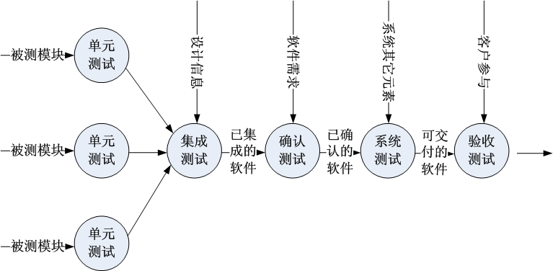

单元测试：分别完成每个单元的测试任务，以确保每个模块能正常工作。单元测试采用大量白盒测试方法，尽可能发现模块内部的程序差错。

集成测试：把已测试过的模块组装起来，进行集成测试。其目的在于检验设计相关的程序结构问题。这时较多地采用黑盒测试方法来设计测试用例。

确认测试：完成集成测试以后，要对开发工作初期制定的确认准则进行检验。确认测试是检验所开发的软件能否满足所有功能和性能需求的最后手段，通常均采用黑盒测试方法。

系统测试：完成确认测试以后，给出的应该是合格的产品，但为检验产品能否与系统的其它部分（如硬件，数据库及操作人员）协调工作，需要进行系统测试。

验收测试：检验产品质量的最后一道工序是验收测试。与前面所讲的各种测试活动不同之处在于它突出了用户的所需要的功能，同时软件开发人员也要参与其中。

单元测试是要检验程序最小单位有无错误，它是在编码完成后，首先要实行的测试工作。一般由编码人员自己来完成，因而通常把单元测试看成是编码步骤的附属品，单元测试大多从程序的内部结构出发设计测试用例，即采用白盒测试方法，多个程序模块可以并行地独立开展测试工作。

集成测试完成以后，分散开发的模块被连接起来，构成完整的程序。其中各模块之间的接口存在的种种问题都已消除，此时可进行测试工作的最后部分 — 确认测试。确认测试是检验所开发的软件是否能按顾客提出的要求运行。若能达到这一要求，则认为开发的软件是合格的，确认测试也称为合格性测试。

软件开发完成以后，最终还要和系统中的其它部分（硬件、信息）集成起来，在投入运行以前要完成系统测试，以保证各组成部分不仅能单独地受到检验，而且在系统各部分协调工作的环境下也能正常工作，尽管每一个检验有着特定的目标，然而所有的检测工作都要验证系统中每个部分均已得到正确的集成，并能完成指定的功能。

验收测试是检验软件产品质量的最后一道工序。与前面讨论的各种测试活动不同之处主要在于它突出了用户的作用，同时软件开发人员也应有一定程序的参与。

根据开发项目的技术设计和系统需求规格说明书中对系统环境的要求，系统的测试环境将首先在模拟实际的运行环境的基础上配置测试环境。对于有些测试项目，还将在系统交付前，在用户的真实运行环境中进行测试，如环境测试、仿真测试、安全保密测试等。

#### 系统测试流程

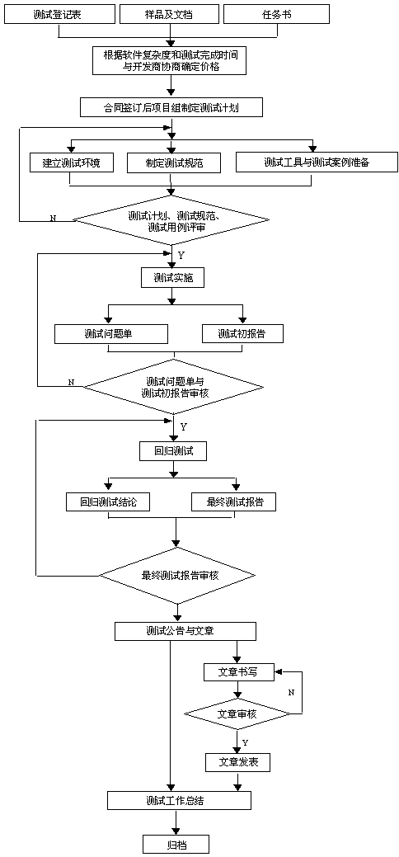

在做项目计划的同时，测试组和项目经理一起编制测试计划；当需求分析完成后，根据需求说明书编制测试说明书和测试用例；测试计划审核；开发组在编码时进行单元测试；测试小组进行集成测试/系统测试，记录测试结果；分析测试结果，填写测试结果报告；根据测试结果报告，填写测试问题记录表；测试结果报告评审会；根据测试结果报告意见进行设计修改/程序修改，进行回归测试；进行用户确认测试。

#### 系统测试工具

|  |  |  |  |
| --- | --- | --- | --- |
| 项目 | 工具 | 产商/自产 | 版本 |
| 测试管理 | 测试记录管理系统 | 自产 | 1.0 |
| 用于功能性测试的ASQ工具 | 链接测试工具 | 自产 |  |
| Truecoverage（中间层测试） | MicroWay |
| BoundsChecker（中间层测试） | MicroWay |
| Microsoft VM | Microsoft |  |
| 用于性能测试的ASQ工具 | MSACT（Microsoft Application Center Test） | Microsoft | J2EE |
| 覆盖监测器或评测 | BoundsChecker（中间层测试） | MicroWay |  |

#### 数据与数据库测试

在系统测试中，数据与数据库应作为一个独门系统来进行测试。在测试这些系统时，不应将测试对象的用户界面用做数据库的接口。对于数据库管理系统（DBMS），还需要进行深入的研究，以确定可以支持以下测试的工具和技术。

|  |  |
| --- | --- |
| 测试目标 | 确保数据库访问方法和进程正常运行，数据不会遭到损坏。 |
| 技术 | 调用各个数据库访问方法和进程，并在其中填充有效的和无效的数据（或对数据的请求）。  检查数据库，确保数据以按预期的方式填充，并且所有的数据库事件都已正常发生；或者检查所返回的数据，确保为正当的理由检索了正确的数据。 |
| 完成标准 | 所有的数据库访问方法和进程都按照设计的方式进行，数据没有遭到损坏。 |
| 需考虑的特殊事项 | 测试可能需要DBMS开发环境或驱动程序在数据库中直接输入或修改数据。  进程应以手工方式调用。  应使用小型或最小的数据库（记录的数量优先）来使所有无法接受的时间具有更大的可视度。 |

#### 系统功能测试

对测试对象的功能测试应侧重于所有可直接追踪用例或业务功能和业务规则的测试需求。这种测试的目标是核实数据的接受、处理和检索是否正确。以及业务规则的实施是否适当。此类测试基于黑盒技术，该技术通过图形用户界面（GUI）与应用程序进行交互，并对交互的输出或结果进行分析，以此来核实应用程序及其内部进程。以下为各种应用程序理出了推荐使用的测试概要：

|  |  |
| --- | --- |
| 测试目标 | 确保测试对象的功能正常。 |
| 技术 | 利用有效的和无效的数据来执行各个用例、用例流程或功能，以核实以下内容：  在使用有效数据时得到预期的结果。  在使用无效数据时显示相应的错误消息或警告消息。  各业务规则得到了正确的调用。 |
| 完成标准 | 所计划的测试已全部执行。  所发现的缺陷已全部解决。 |
| 需考虑的特殊事项 | 确定或说明那些将对功能测试的实施或执行造成影响的事项或因素（内部的或外部的）。 |

#### 业务周期测试

业务周期应模拟在一段时间内对本系统所执行的活动。应先确定一个时间段（例如一个月），然后执行将在该时间段（一个月）发生的事务和活动。这种测试包括所有的日、周和月周期，以及所有与日期相关的事件（如备忘录）。

|  |  |
| --- | --- |
| 测试目标 | 确保测试对象及背景的进程都按照所要求的业务模型和时间表正确进行。 |
| 技术 | 通过执行以下活动，测试将模拟若干个业务周期：  将修改或改进对测试对象进行的功能测试，已增加每项功能的执行次数，从而在指定的时间段内模拟若干个不同的用户。  将使用有效的和无效的数据或时间段来执行所有与时间或数据相关的功能。  将在适当的时间执行或启用所有有效的或无效的数据，以核实以下内容：  在使用有效数据时得到预期的结果。  在使用无效数据时显示相应的错误消息或警告消息。  各业务规则都得到了正确的应用。 |
| 完成标准 | 所计划的测试已全部执行。  所发现的缺陷以全部解决。 |
| 需考虑的特殊事项 | 系统日期和事件可能需要特殊的支持活动。  需要通过业务模型来确定相应的测试需求和测试过程。 |

#### 用户界面测试

用户界面（UI）测试用于核实用户与软件之间的交互。UI测试的目标是确保用户界面会通过测试对象的功能来为用户提供相应的访问或浏览功能。另外，UI测试还可确保UI中的对象按预期的方式进行，并符合公司或行业的标准。

|  |  |
| --- | --- |
| 测试目标 | 核实以下内容：  通过测试对象进行的浏览，可正确反映业务的功能和需求，这种浏览包括窗口与窗口之间、字段与字段之间的浏览，以及各种访问方法（TAB键、鼠标移动、快捷键）的使用。  窗口的对象和特征（例如：菜单、大小、位置、状态和中心）都符合标准。 |
| 技术 | 为每个窗口创建或修改测试，以核实各个应用程序窗口和对象都可正确地进行浏览，并处于正常的对象状态。 |
| 完成标准 | 成功地核实出各个窗口都与基准版本保持一致或符合可接受标准。 |
| 需考虑的特殊事项 | 并不是所有定制或第三方对象的特征都可访问，应测试在不同分辨率下的界面特征，对B/S结构，该测试更为重要。 |

#### 系统性能测试

浙江省公路水路安全畅通与应急处置工程-航道运行管理系统软件性能测试对系统响应时间、事务处理速率和其它时间相关的需求进行评测和评估。性能评测的目标是核实性能需求是否都已满足。实施和执行性能评测的目的是将测试对象的性能行为当作事件（例如工作量或硬件配件）的一种函数来进行评测和微调。

注：以下所说的事务是指“逻辑业务事务”。这种事务被定义为将由系统的某个操作者通过使用测试对象来执行的特殊用例，例如：填表或地图操作。

|  |  |
| --- | --- |
| 测试目标 | 核实所指定的事务或业务功能在以下情况下的性能行为：  正常的预期工作量。  预期的最繁重工作量。 |
| 技术 | 使用为功能或业务周期测试制定的测试流程。  通过修改数据文件来增加事务数量，或通过修改脚本来增加每项事务的迭代数量。  脚本应该在一台计算机上运行（最好是以单个用户、单个事务为基准），并在多个客户机（虚拟的或实际的用户机）上重复。 |
| 完成标准 | 单个事务或单个用户：在每个事务所预期或要求的时间范围内成功地完成测试脚本，没有发生任何故障。  多个事务或多个用户：在可接受的时间范围内成功地完成测试脚本，没有发生故障。 |
| 需考虑的特殊事件 | 综合的性能测试还包括在服务器上添加后台工作量。  可采用多种方法来执行此操作，其中包括：  直接将“事务强行分配到”服务器上，这通常以“结构化查询语言”（SQL）调用的形式来实现。  通过创建“虚拟的”用户负载来模拟多个（通常为数百个）客户机。此负载可通过“远程终端仿真”（Remote Terminal Emulation）工具来实现。此技术还用于在网络中加载“流量”。  使用多台实际客户机（每台客户机都运行测试脚本）在系统上添加负载。  性能测试应该在专用的计算机上或在专用的机时内执行，以便实现完全的控制和精确的评测。  性能测试所用的数据库应该是实际大小或相同缩放比例的数据库。 |

#### 系统负载测试

负载测试也是一种性能测试。在这种测试中，将使测试对象承担不同的工作量，以评测和评估对象在不同工作量下的性能行为，以及持续正常运行的能力。负载测试的目标是确定并且确保系统在最大预期工作量的情况下仍能正常运行。此外，负载测试还要评估性能特征，例如：响应时间、事务处理速率和其它与时间相关的方面。

注：以下所说的事务是指“逻辑业务事务”。这种事务被定义为由系统的某个最终用户通过使用应用程序来执行的特定功能，例如：打开“地理空间数据库”。

|  |  |
| --- | --- |
| 测试目标 | 核实所制定的事务或商业理由在不同的工作量条件下的性能行为时间。 |
| 技术 | 使用为功能或业务周期测试制定的测试。  通过修改数据文件来增加事务数量，或通过修改测试来增加每项事务发生的次数。 |
| 完成标准 | 多个事务或多个用户：在可接受的时间范围内成功地完成测试，没有发生任何故障。 |
| 需考虑的特殊事项 | 负载测试应该在专用的计算机上执行，以便实现完全的控制和精确的评测。  负载测试所用的数据库应该是实际大小或相同缩放比例的数据库。 |

#### 系统强度测试

强度测试也是一种性能测试，实施和执行此类测试的目的是找出因资源不足或资源争用而导致的错误。如果内存或磁盘空间不足，测试对象就可能会表现出在正常条件下并不明显的缺陷。而其它缺陷则可能由于争用共享资源（如数据封锁或网络带宽）而造成的。强度测试还可用于确定测试对象能够处理的最大工作量。

注：以下提到的事务都是指“逻辑业务”事务。

|  |  |
| --- | --- |
| 测试目标 | 核实测试对象能够在以下强度下正常运行，不会出现任何错误：  服务器上几乎没有或根本没有可用的内存（RAM和DASD）。  连接或模拟了最大实际（实际允许）数量的客户机。  多个用户对相同的数据或帐户执行相同的事务。  最繁重的事务量或最差的事务组合（请参见上面的“性能测试”）。  注：强度测试的目标可表述为确定和记录那些使系统无法继续正常运行的情况或条件。 |
| 技术 | 使用为性能评测或负载测试制定的测试。  要对有限的资源进行测试，就应该在一台计算机上运行测试，而且应该建设或限制服务器上的RAM和DASD。  对于其它强度测试，应该使用多台客户机来运行相同的测试或互补的测试，以产生最繁重的事务量或最差的事务组合。 |
| 完成标准 | 所计划的测试已全部执行，并且在达到或超出制定的系统限制时没有出现任何软件故障，或者导致系统出现故障的条件并不在制定的条件范围之内。 |
| 需考虑的特殊事情 | 如果要增加网络工作强度，可能会需要使用网络工具来给网络加载消息或消息包。  应该暂时减少用于系统的DASD，以限制数据库可用空间 |

#### 系统容量测试

系统容量测试使测试对象处理大量的数据，以确定是否达到了将使软件发生故障的极限。容量测试还将确定测试对象在给定时间内能够持续处理的最大负载或工作量。例如，如果测试对象正在为生成一份报表而处理一组数据库记录，那么容量测试就会使用一个大型的测试数据库，检验该软件是否正常运行并生成了正确的报表。

|  |  |
| --- | --- |
| 测试目标 | 核实测试对象在以下高容量条件下能否正常运行：  连接或模拟了最大（实际或实际允许）数量的客户机，所有客户机在长时间内执行相同的、且情况（性能）最坏的业务功能。  以达到最大的数据库大小（实际的或按比例缩放的），而且同时执行了多个查询或报表事务。 |
| 技术 | 使用为性能评测或负载测试制定的测试。  应该使用多台客户机来运行相同的测试或互补的测试，以便在长时间内产生最繁重的事务量或最差的事务组合（请参见上面的“强度测试”）。  创建最大的数据库大小（实际的、按比例缩放的、或填充了代表性数据的数据库），并使用多台客户机在长时间内同时运行查询和报表事务。 |
| 完成标准 | 所计划的测试已全部执行，而且在达到或超出制定的系统限制时没有出现任何软件故障。 |
| 需考虑的特殊事项 | 对于上述的高容量条件，哪个时间段是可以接受的时间 |

#### 安全和访问控制测试

安全性和访问控制测试侧重于安全性的两个关键方面：

应用程序级别的安全性，包括对数据或业务功能的访问。应用程序级别的安全性可确保：在预期的安全性情况下，主角只能访问特定的功能或用例，或者只能访问有限的数据。

系统级别的安全性，包括对系统的登录或远程访问。系统级别的安全性可确保只有具备系统访问权限的用户才能访问应用程序，而且只能通过相应的网关来访问。

|  |  |
| --- | --- |
| 测试目标 | 应用程序级别的安全性：核实用户只能访问其所属角色已被授权访问的那些功能或数据。  系统级别的安全性：核实只有具备系统和应用程序访问权限的主角才能访问系统和应用程序。 |
| 技术 | 应用程序级别的安全性：确定并列出各用户类型及其被授权访问的功能或数据。  用为各用户类型创建测试，并通过创建各用户类型所特有的事务来核实其权限。  修改用户类型并为相同的用户重新运行测试。对于每种用户类型，确保正确地提供或拒绝了这些附加的功能和数据。  系统级别的访问：请参见以下的“需考虑的特殊事项” |
| 完成标准 | 各种已知的主角类型都可访问相应的功能或数据，而且所有事务都按照预期的方式运行，并在先前的应用程序功能测试中运行了所有的事务。 |
| 需考虑的特殊事项 | 必须与相应的网路或系统管理员一起对系统访问权限进行检查和讨论。 |

#### 故障转移和恢复测试

故障转移和恢复测试可确保测试对象能成功完成故障转移，并能从导致意外数据损失或数据完整性破坏的各种硬件、软件或网络故障中恢复。

故障转移可确保：对于必须持续运行的系统，一旦发生故障，备用系统就将不失时机地“顶替”发生故障的系统，以避免丢失任何数据或事务。

恢复测试是一种对抗性的测试过程。在这种测试中，将把应用程序或系统置于极端的条件下（或者是模拟的极端条件下），以产生故障（例如设备输入/输出故障或无效的数据库指针和关键字）。然后调用恢复过程并检测和检查应用程序和系统，核实应用程序或系统和数据已得到了正确的恢复。

|  |  |
| --- | --- |
| 测试目标 | 确保恢复进程（手工或自动）将数据库、应用程序和系统正确地恢复到了预期的已知状态。测试中将包括以下几种情况：  客户机断电。  服务器断电。  通过网络服务器产生的通信中断。  周期未完成（数据过滤进程被中断，数据同步进程被中断）。  数据库指针或关键字无效。  数据库中的数据元素无效或遭到破坏。 |
| 技术 | 应该使用为功能和业务周期测试创建的测试来创建一系列的事务。一旦达到预期的测试起点，就应该分别执行或模拟以下操作：客户机断电：关闭PC机的电源。  服务器断电：模拟或启动服务器的断电过程。  通过网络服务器产生的中断：模拟或启动网络的通信中断（实际断开通信线路的连接或关闭网络服务器或路由器的电源）。  一旦实现了上述情况（或模拟情况），就应该执行其他事务。而且一旦达到第二个测试点状态，就应调用恢复过程。  在测试不完整的周期时，所使用的技术与上述技术相同，只不过应异常终止或提前终止数据库进程本身。  对以下情况的测试需要达到一个已知的数据库状态。当破坏若干个数据库字段、指针和关键字时，应该以手工方式在数据库中（通过数据库工具）直接进行。其他事务应该通过使用“应用程序功能测试”和“业务周期测试”中的测试来执行，并且应执行完整的周期。 |
| 完成标准 | 在所有上述情况中，应用程序、数据库和系统应该在恢复过程完成时立即返回到一个已知的预期状态。此状态包括仅限于已知损坏的字段、指针或关键字范围内的数据损坏，以及表明进程或事务因中断而未完成的报表。 |
| 需考虑的特殊事项 | 恢复测试会给其他操作带来许多的麻烦。断开缆线连接的方法（模拟断电或通信中断）可能并不可取或不可行。所以，可能会需要采用其他方法，例如诊断性软件工具。需要系统（或计算机操作）、数据库和网络组中的资源。这些测试应该在工作时间之外或在一台独立的计算机上运行。 |

#### 系统配置测试

配置测试核实测试对象在不同的软件和硬件配置中的运行情况。在大多数生产环境中，客户机工作站、网络连接和数据库服务器的具体硬件规格会有所不同。

客户机工作站可能会安装不同的软件例如，应用程序、驱动程序等，而且在任何时间都可能运行许多不同的软件组合，从而占用不同的资源。

|  |  |
| --- | --- |
| 测试目标 | 核实测试对象可在所需的硬件和软件配置中正常运行。 |
| 技术 | 使用功能测试脚本。  在测试过程中或在测试开始之前，打开各种与测试对象相关的软件，然后将其关闭。  执行所选的事务，以模拟主角与测试对象软件和非测试对象软件之间的交互。  重复上述步骤，尽量减少客户机工作站上的常规可用内存。 |
| 完成标准 | 对于测试对象软件和非测试对象软件的各种组合，所有事务都成功完成，没有出现任何故障。 |
| 需考虑的特殊事项 | 需要、可以使用并可以通过桌面访问那种非测试对象软件？  通常使用的是哪些应用程序？  应用程序正在运行什么数据？  作为此测试的一部分，应将整个系统、Netware、网络服务器、数据库等都记录下来。 |

#### 系统安装测试

安装测试有两个目的。第一个目的是确保该软件在正常情况和异常情况的不同条件下（例如，进行首次安装、升级、完整的或自定义的安装）都能进行安装。异常情况包括磁盘空间不足、缺少目录创建权限等。第二个目的是核实软件在安装后可立即正常运行。这通常是指运行大量为功能测试制定的测试。

|  |  |
| --- | --- |
| 测试目标 | 核实在以下情况下，测试对象可正确地安装到各种所需的硬件配置中：  首次安装：以前从未安装过本系统的新计算机。  更新：以前安装过相同版本的本系统的计算机。  更新：以前安装过本系统的较早版本的计算机。 |
| 技术 | 手工开发脚本或开发自动脚本，以验证目标计算机的状况（首次安装-本系统从未安装过；更新-安装过本系统相同或较早的版本）。  启动或执行安装。  使用预先确定的功能测试脚本子集来运行事务。 |
| 完成标准 | 系统事务成功执行，没有出现任何故障。 |
| 需考虑的特殊事项 | 应该选择系统的哪些事务才能准确地测试出应用程序已经成功安装，而且没有遗漏主要的软件构件。  B/S系统只需考虑IE浏览器的版本。 |

### 项目组织方法

港航局指定专人为项目技术监督人与项目中标单位派遣的至少3人组成项目技术小组，项目中标单位3人中至少有一名高级工程师。技术小组负责项目设计、开发、实施、维护，同时负责协调硬件厂商工程师，进行硬件设备的安装、配置、调试工作。项目过程中的组织、管理、沟通、协调工作由项目技术监督人与项目单位的高级工程师共同完成。

我们建议本项目的用户方项目组织结构包括三个小组：

* 领导小组：

建议由湖州港航局主管项目建设的领导组成，全面负责项目建设的领导工作，承担项目建设过程中的审核批准职责，以及针对重大问题的协调和决策工作；

* 管理协调小组：

建议由港航局领导和相关人员组成，负责项目设计、开发、实施、维护过程中的组织、管理、沟通、协调工作；

* 技术支持小组：

建议由项目开发商和港航相关技术人员组成，负责项目建设过程中与信息技术相关的工作和业务，包括参与系统方案的制订、应用软件实施、系统培训、系统运行维护等工作。

此外，本项目还将邀请有关领导和专家，共同指导、组织信息化建设项目的评审、开发和实施。

### 运行及验收方案

#### 验收目的

验收是项目从实施到售后维护的一个过渡阶段，验收通过之后实施的项

目正式实施完成，项目进入系统售后维护阶段。验收是项目建设过程的一个

里程碑，说明项目建设完成了实施这一过程，进入了下一个阶段。

为使信息化项目建设按照《软件功能描述与操作说明书》要求进行，确

保项目完成后达到有关要求和标准，正常运行平稳，必须进行项目验收。

#### 验收对象

浙江天健软件有限公司。

#### 验收前提条件

1. 从多方的反馈和系统稳定性方面来看，整个系统的运行已经进入正轨，

需求的响应也已基本完成，并稳定运行12个月后组织验收；

（二）每个模块需要相关使用科室主要负责人签字；

（三）所有模块按照合同要求全部建成，并满足使用要求；

（四）各种技术文档和验收资料完备，符合合同的内容；

（五）系统建设和数据处理符合信息安全的要求；

（六）外购的操作系统、数据库、中间件、应用软件和开发工具符合知识产

权相关政策法规的要求；

（七）经过建设方同意；

（八）合同或合同附件规定的其他验收条件。

#### 验收方法

项目验收，是项目开发建设中有组织的主动性行为，它是对项目建设高

度负责的体现，也是项目建设成功的重要保证。切实做好项目建设中的验收

工作至关重要，应当采取有效措施，实实在在做好。为保证项目验收质量，

建议采用的验收方法是：

运行项目系统软件，检验其应用软件的实际能力是否与合同规定的一致；

运行应用软件，实际操作，处理业务，检查是否与合同规定的一致，达到了

预期的目的。

#### 验收步骤

（一）编写验收计划

（二）在对项目进行深入的需求分析的基础上编写验收计划，提交建设方审定。

（三）成立项目验收小组

实施测试验收工作时，成立项目验收小组，具体负责验收事宜。

（四）项目验收的实施

严格按照验收方案对项目应用软件、系统文档资料等进行全面的测试

和验收。

（五）提交验收报告

项目验收完毕，对项目系统设计、软件运行情况等做出全面的评价，

得出结论性意见，对不合格的项目不予验收，对遗留问题提出具体的

解决意见。

（六）召开项目验收评审会

召开项目验收评审会，全面细致地审核项目验收小组所提交的验收报

告，给出最终的验收意见，形成验收评审报告并存档。

#### 验收流程

（一）初验

1、申请：项目后经测试和试运行合格，供应商根据合同、计划任务书，检查、

总结项目完成情况后向建设方提出初验申请。

2、方式：建设方组织人员进行初验。

3、供应商提供材料：初验申请书、完工报告、项目总结，以及要求的验收评

审资料。

（二）终验

1、申请：初验合格后，承建方根据合同、招标书、任务书，检查、总结项目

组织实施和完成情况后向建设方提出验收申请。

2、经过审核，材料齐全则由建设方组织验收。

验收工作由专家、建设方和供应商项目组人员一起组成验收小组进行验

收，验收后提交验收报告。

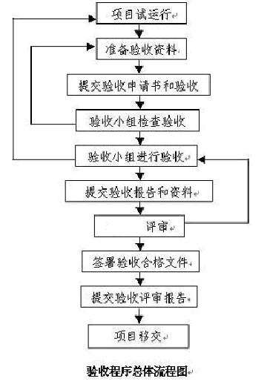

3、验收签字

经过验收、评审形成的验收报告和评审报告，建设方签字，通过验收。

#### 验收依据

验收依据为供应商提供的功能设计（项目过程中依据需求调研结果而提交的各子系统《软件功能描述与操作说明书》，即功能清单。

具体依据如下：

A、本项目采购合同的所有文件，尤其是项目需求部分；

B、工程施工过程中的经双方签字的变更需求，包括《二次开发方案》《软件

功能描述与操作说明书》《合同或合同变更情况》；

C、确认的《系统运行情况报告》；

D、确认的《合同执行情况报告》，确认收到的终验提交文档资料情况；

#### 验收需提交的文档

提供以下目录的原厂商资料一套：

➢ 提供整个产品交付过程中产生的全部文档

➢ 产品验收标准

➢ 技术说明书

➢ 使用说明书

➢ 安装、维修及操作手册

➢ 合同中要求的其他文件资料

➢ 系统验收后供货方需提供系统源码，并签订保密协议。

开发技术文档：

《数据字典、数据结构与流程》并提供电子浏览、查找工具、直接集成在“系统管理子系统”中；

《需求分析说明书》、《详细设计》、《二次开发方案》、《数据结构》、《框架结构图》、《应用系统测试方案》、《系统功能说明》，以及其它要求的技术文档。

工程技术文档：

《测试记录》、《测试报告》、

《数据准备报告》

《用户操作手册》

《系统维护手册》

《系统操作说明书》

《培训计划》、《培训记录》、《故障情况记录表》

《阶段验收方案》

其他文档：按采购文件要求须提供的其它文档。

阶段验收报告的组成：

阶段验收报告

#### 验收结论

验收结果分为：验收合格、需要复议和验收不合格三种。符合信息化项目建设标准、系统运行安全可靠、任务按期保质完成、经费使用合理的，视为验收合格；由于提供材料不详难以判断，或目标任务完成不足80%而又难以确定其原因等导致验收结论争议较大的，视为需要复议。

1、项目凡具有下列情况之一的，按验收不合格处理：

（一）未按项目考核指标或合同要求达到所预定的主要技术指标的；

（二）所提供的验收材料不齐全或不真实的；

（三）项目的内容、目标或技术路线等已进行了较大调整，但未曾得到相关

单位认可的；

1. 实施过程中出现重大问题，尚未解决和作出说明，或项目实施过程及

结果等存在纠纷尚未解决的；

（五）没有对系统或设备进行试运行，或者试运行不合格；

（六）项目经费使用情况审计发现问题的；

（七）违反法律、法规的其他行为。

2、验收结论确认和处理

由建设方根据验收意见和相关资料得出结论，并进行确认。

3、项目验收结论的处理

（一）验收结论为验收合格的，则后可进行项目交接；如有需补充问题，则

在补充问题响应完成后进行项目交接。

1. 验收结论为需要复议的，则供应商需在一周内补充有关材料或者进行

相关说明。

1. 验收结论为验收不合格的，则供应商必须限期整改，整改后试运行合

格的，重新申请验收。

#### 项目交接

项目验收合格后，应办理项目交接手续，转入售后维护阶段。

竣工文档：在施工过程中，我方将组织人员对所需提交的图纸和文件进行整理，这项工作在测试阶段将成为重点工作。在系统交付验收时，我方将完成验收所需的全部文档；

验收：在测试完毕后，我方项目经理将提请甲方和监理对整个项目进行验收。

文档的提交应覆盖以下内容，电子文档是成果不可分割的部分。提交如下文档：

●项目实施前：项目实施方案和实施计划；

●项目实施期间：需求调研报告、需求规格说明书、详细设计说明书、数据库设计说明书、测试方案和计划、测试用例、测试报告、项目实施过程中衍生的其它相关资料；

●项目实施后：系统试运行报告、开发总结报告；

●培训期间：培训计划、使用手册；

●其他需要提交的材料。

### 项目培训

#### 培训日程及费用

| 课程名称 | 提供的资料 | 持续时间 | 授课教师 | 培训对象 | 培训地点 | 课程费用 |
| --- | --- | --- | --- | --- | --- | --- |
| 领导使用培训课程 | 操作说明书 | 1课时 | 专业讲师 | 领导 | 现场培训 | 无 |
| 操作说明书 | 1课时 | 专业讲师 | 领导 | 现场培训 | 无 |
| 操作说明书 | 1课时 | 专业讲师 | 领导 | 现场培训 | 无 |
|  |  |  |  |  |  |  |
| 管理员维护培训课程 | 维护说明书 | 5课时 | 专业讲师 | 管理员 | 现场培训 | 无 |
| 维护说明书 | 5课时 | 专业讲师 | 管理员 | 现场培训 | 无 |
| 维护说明书 | 5课时 | 专业讲师 | 管理员 | 现场培训 | 无 |
| 维护说明书 | 5课时 | 专业讲师 | 管理员 | 现场培训 | 无 |
|  |  |  |  |  |  |  |
| 业务操作员使用操作课程 | 操作说明书 | 5课时 | 专业讲师 | 业务操作员 | 现场培训 | 无 |
| 操作说明书 | 5课时 | 专业讲师 | 业务操作员 | 现场培训 | 无 |
| 操作说明书 | 5课时 | 专业讲师 | 业务操作员 | 现场培训 | 无 |
| 操作说明书 | 5课时 | 专业讲师 | 业务操作员 | 现场培训 | 无 |
| 操作说明书 | 5课时 | 专业讲师 | 业务操作员 | 现场培训 | 无 |

#### 培训目标

通过制定完善的培训方案并遵照方案提供的一系列的培训，使湖州港航管理局航道管理相关的系统管理员及业务操作人员能够全面深入了解平台总体框架和业务流程，掌握与角色相关的业务操作流程和方法，实现基于此信息化平台的景区的科学管理。

针对本项目，我方项目组安排最具针对性和实用性的培训课程，挑选经验丰富、专业技能过硬、项目经验和培训经验都非常丰富的工程师担任培训教师，最大限度地保证培训的质量和效果。

#### 先决条件

业主需要安排好教室，大小要求能容纳20人左右，教室配备电化教室标准，包括幕布、投影仪、电脑、网络、语音设备等。

老师要求准备好上课材料。

学员要求事先对系统有大致了解。

#### 培训内容

（1）领导人员培训

培训内容包括：报表讲解、使用说明、界面说明。

（2）业务操作人员培训

**业务人员培训，重点对相应软件、硬件系统的应用操作与使用。**

业务操作人员主要包括：标准委员会、数据研判人员、评估专家、专业部门办公人员等。

培训内容包括：平台总体框架、业务规则、业务流程、使用标准及规范、使用技巧、系统运行问题汇总解答等内容，并提供相关产品的操作手册、培训教材。

（3）管理维护人员培训

**重点培训为软件、硬件的安装、维护、调试、配置及使用技能**

管理维护人员主要包括：网站维护人员、系统管理员等。

培训目标：对系统运行维护管理人员的培训，目的是使他们熟练掌握本系统网络和应用系统的各项管理维护技术，能够熟练地进行系统的管理和维护工作，独立排除常见故障，保证系统安全、稳定、有效运行。组织专人对系统运行维护管理人员进行每年1-2次新技术、新产品等方面的培训，确保其掌握系统相关的最新技术。

培训内容包括：系统维护（平台系统维护详解）、系统设置、高级使用技巧、系统维护问题汇总解答等内容，并提供相关产品的技术文档、培训教材。

#### 培训方式

根据项目的特点，部分现场使用人员相对比较集中，可以采用集中授课培训的方式，另外我公司将提供完整、详细的培训资料，在网上发布，便于各类用户熟练掌握系统使用。对于系统管理员，由于人数较少，采用单独培训的方式。

* 授课培训

集中授课培训是对于使用人员主要采用的培训方式。培训时把用户集中起来，通过PPT、讲解、系统演示等方式进行培训。

* 公开培训

在网站上发布培训材料，包括PPT、帮助指南等，便于各类用户快速掌握系统使用。

* 单独培训

针对系统管理员，进行一对一的交流。

项目操作培训方案**详见2.5章节（项目操作培训方案）**

### 售后服务方案

**我方承诺：质保期2年，质保期内7x24小时技术服务，4个小时内到达现场并解决问题。**

保修期内基本维护服务(按照合同规定的保修期条款执行)。

我方承诺在工程竣工验收后免费为建设单位培训系统操作人员。

在质保期内，我方负责处理本工程范围内所有的维修任务，并提供不间断的24小时电话服务直到结束。

每半年对系统运行情况进行一次全面调试，并在质保期满后提交一套完整的运行记录。







#### 服务标准

完全响应招标文件要求。

#### 专业技术等人员配备

**我公司承诺为本项目在湖州设立服务网点，配备2名以上专业维护工程师，同时配备1辆抢修车辆。**

#### 故障排查咨询服务

我司承诺：质保期内7x24小时技术服务，4小时内到达现场并解决问题。

为使用户更加方便快捷地使用和维护系统，特开发在线服务系统，为用户提供更优质更及时的服务。通过此系统，用户可及时获得在线支持技术工程师的帮助；也可进行在线培训，在线观看系统安装、系统升级及系统操作等培训视频，学习系统的使用和维护，并可下载相关的技术或帮助文档；也可通过在线服务系统提出对系统的意见和建议；用户也可在线查询系统的历史故障及解决方法，并可进行在线升级。

1)系统在线培训

系统提供在线培训视频，可在线进行播放培训视频，方便用户学习系统的使用和维护方法，为用户更直观地提供解决问题和学习的方法。。培训视频种类包括系统安装视频、系统升级视频、系统维护视频、系统操作手册视频等。其中，系统维护视频中包括多类问题及解决方法，并根据系统现状不断进行更新和增加。在线培训视频播放还支持视频播放记忆功能，记录上次用户观看的内容和时间点，下次登录时可继续观看。

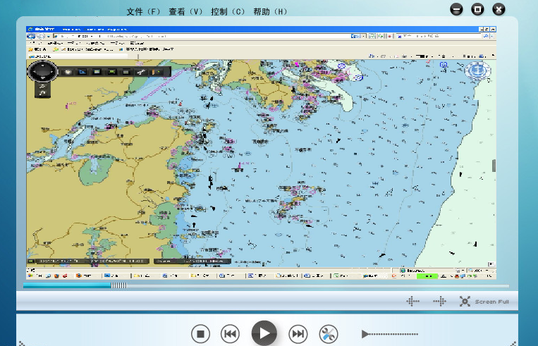

2)在线咨询

用户在系统出现故障或者使用过程中出现疑问时，可以不受空间地限制，无论在何地，只要存在网络，即可以在线咨询的方式提出问题，及时获得在线技术支持工程师会给予专业的解决方案。这样就避免了在系统出现故障时，要等待售后维护人员上门服务或远程电话服务所浪费的时间，而造成系统故障无法使用，客观地增加系统故障时间，有效确保系统能够更加稳定的运作。

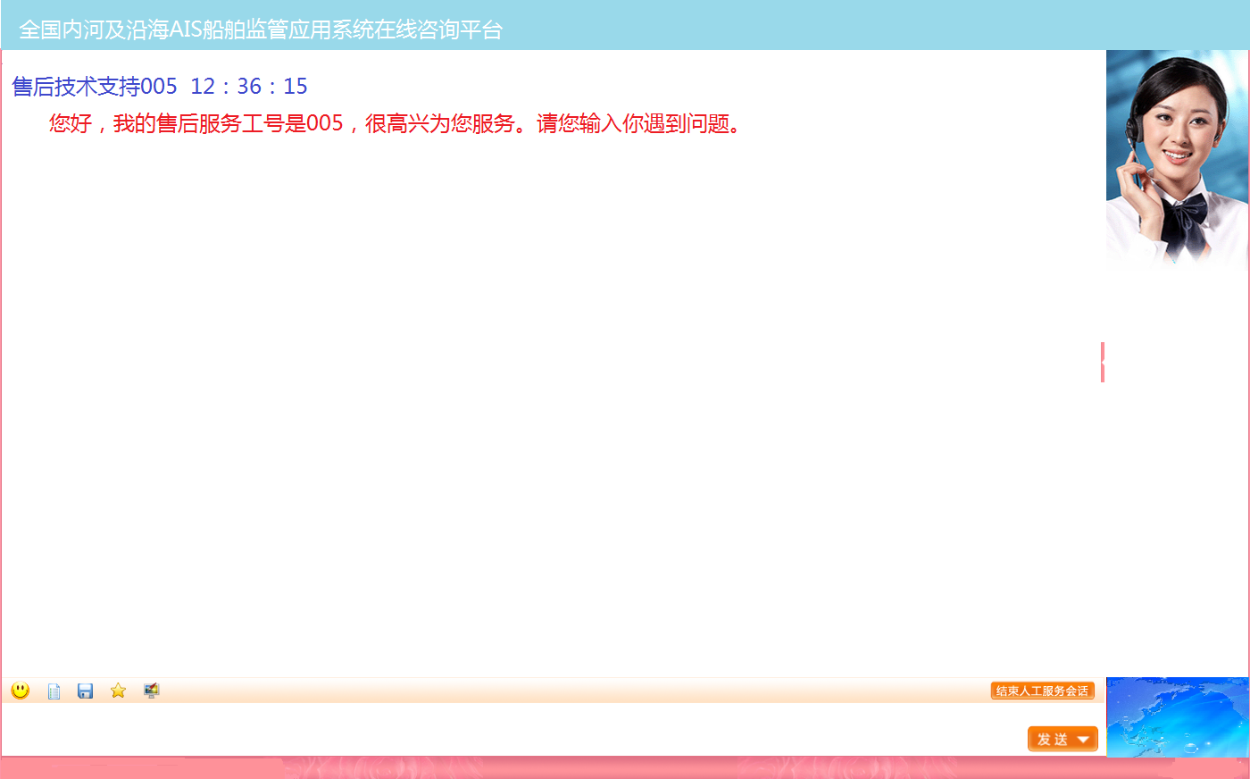

3)问题反馈

系统为用户提供意见反馈平台，用户可通过此平台向管理员及承建方提出对系统的建议或建议，让系统通过不断的完善和升级更加适应用户的需求。

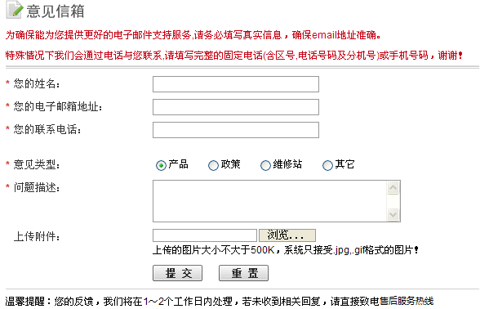

4)客服知识库

系统收集并保存历史系统故障及解决办法，在系统出现故障或维护时，给用户提供可参考的信息。系统历史故障信息以列表形式显示，并包含专业的解决方法，用户可通过故障关键字进行模糊查询，寻找解决问题的有效方案。

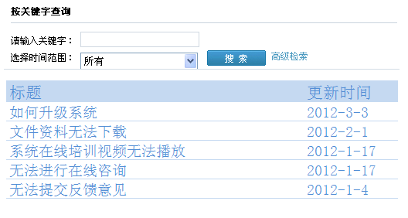

#### 对用户故障的响应、处理情况

对用户故障的响应：在质保期内，我方负责处理本工程范围内所有的维修任务，并提供不间断的24小时电话服务直到结束。

对用户故障的处理：**我方承诺中标后在湖州设有售后服务点，在质保期内，**维修人员在接到维修电话后4个小时内赶到现场处理问题，对24小时内不能修理完毕并正常使用的设备，我方承诺提交明确的维修期限和解决方案，同时提供备品免费供建设单位使用。

#### 定期巡检

在质保期后将对所有设备进行常规检查、调整和润滑。包括：每个月检查一次系统运行情况；每三个月对系统进行一次总体检测，并对其进行润滑和调整；每半年对系统进行一次复调。根据甲方要求随时对系统参数设定等进行调整，并出具巡检报告。

#### 系统维护

系统硬件设备维护主要包括：日常例行维护、周期性例行维护、突发性维护和其他维护等4项内容。

##### 日常例行维护

维护要求：日常例行维护是指每天必须进行的维护项目。它可以帮助维护人员随时了解设备运行情况，以便及时解决问题。在日常维护指导中发现问题时须详细记录相关故障发生的具体物理位置、详细故障现象和过程，以便及时维护和排除隐患。

1) 每两个月进行一次系统巡检、设备清洁保养工作。

2) 当设备出现故障、损坏等情况时，负责故障设备送修及维修后设备的安装、调试工作。

3) 提供7*24小时电话技术支持，及时响应用户提出技术咨询。

4) 提供现场技术支持。

5) 提供系统故障记录分析(包括软件和硬件)和问题报告，建立维护服务档案，记录系统配置、维护记录、双方人员信息等。

##### 周期性维护

维护要求：周期性例行维护是指定期进行的维护，通过周期性维护，维护人员可以了解设备的长期工作情况。

周期维护的项目：

|  |  |  |
| --- | --- | --- |
| 维护项目 | 维护内容 | 周期 |
| 突发性维护 | 视频监控设备连接检查 | 每月 |
| 设备硬件检查 | 每月 |
| 保护倒换检查 | 每周 |
| 设备声音告警检查 | 每月 |
| 网络管理配置 | 每月 |
| 设备软件检查 | 每月 |
| 线缆检查 | 每月 |
| 电源检查 | 每月 |

##### 突发性维护

* + 1. 要求：突发性维护是指因为设备故障、网络调整等带来的维护任务。如：用户申告故障、设备损坏、线路故障时需进行的维护。同时在日常例行维护中发现并记录的问题也是突发性维护业务来源之一。
    2. 周期：按需
    3. 内容：

|  |  |  |
| --- | --- | --- |
| 维护项目 | 维护内容 | 周期 |
| 突发性维护 | 业务中断 | 按需 |
| 设备倒换失败 | 按需 |
| 设备硬件故障 | 按需 |
| 设备掉电 | 按需 |
| 断纤 | 按需 |
| 外部环境因素 | 按需 |
| 设备软件故障 | 按需 |
| 线缆故障 | 按需 |
| 电源故障 | 按需 |

### 维护期内外的后续技术支持与质保期后的维护

维护期内外的后续技术支持与质保期后的维护，详见**2.7章节（质保期使用服务承诺），2.8章节（质保期后服务维修承诺）。**

## 投标项目技术团队

### 投标项目技术团队成员表

|  |  |  |  |  |  |  |  |  |  |  |
| --- | --- | --- | --- | --- | --- | --- | --- | --- | --- | --- |
| 拟任  职位 | 姓名 | 职称 | 学历 | 工作/业务  经历年限 | 类似职位工  作经历年限 | 岗位资格证明 | | | | 目前已承担在建项目数 |
| 证书名称 | 级别 | 证号 | 专业 |
| 项目负责人 | 马永刚 | 高级项目经理 | 大学本科 | 9年 | 9 |  |  |  |  | 6 |
| 项目经理 | 吕根跃 | 高级项目经理 | 大学本科 | 11年 | 8 |  |  |  |  | 6 |
| 系统架构师 | 李水平 | 系统架构设计师 | 大学本科 | 2年 | 2 |  |  |  |  | 2 |
| 程序员 | 董建 | 信息处理技术员 | 大学本科 | 7年 | 6 |  |  |  |  | 3 |
| 程序员 | 吕栋 | 信息处理技术员 | 大学本科 | 4年 | 4 |  |  |  |  | 2 |
| 程序员 | 王博 | 信息处理技术员 | 大专 | 2年 | 2 |  |  |  |  | 2 |
| 程序员 | 陈彧 | 信息处理技术员 | 大专 | 2年 | 2 |  |  |  |  | 2 |
| 程序员 | 李浩腾 | 信息处理技术员 | 大学本科 | 1年 | 1 |  |  |  |  | 1 |
| 美工 | 黄盼 | 信息处理技术员 | 大专 | 2年 | 2 |  |  |  |  | 2 |
| 质量管理、技术支持 | 冯文斌 | [信息系统运行管理员](http://www.zjrjks.org/interIndex.do?method=draftinfo&draftId=40288170-36a54086-0136-a58a5a85-0042) | 大学本科 | 4年 | 3 |  |  |  |  | 3 |
| 技术支持、系统测试 | 邓军良 | [信息系统运行管理员](http://www.zjrjks.org/interIndex.do?method=draftinfo&draftId=40288170-36a54086-0136-a58a5a85-0042) | 大专 | 3年 | 3 |  |  |  |  | 3 |
| 技术支持、系统测试 | 徐晓峰 | [信息系统运行管理员](http://www.zjrjks.org/interIndex.do?method=draftinfo&draftId=40288170-36a54086-0136-a58a5a85-0042) | 大专 | 7年 | 5 |  |  |  |  | 6 |
| 质量管理 | 毛茅 |  | 大学本科 | 8年 | 8 |  |  |  |  | 5 |
| 商务支持 | 闫会姣 |  | 大学本科 | 4年 | 4 |  |  |  |  | 3 |

法定代表人或其授权代理人签名或盖章：

日期： 年 月 日

注：1、此表仅提供了表格形式，投标人应根据需要准备足够数量的表格来填写；

2、请附证书复印件（加盖公章）。

### 证书复印件

**马永刚：**

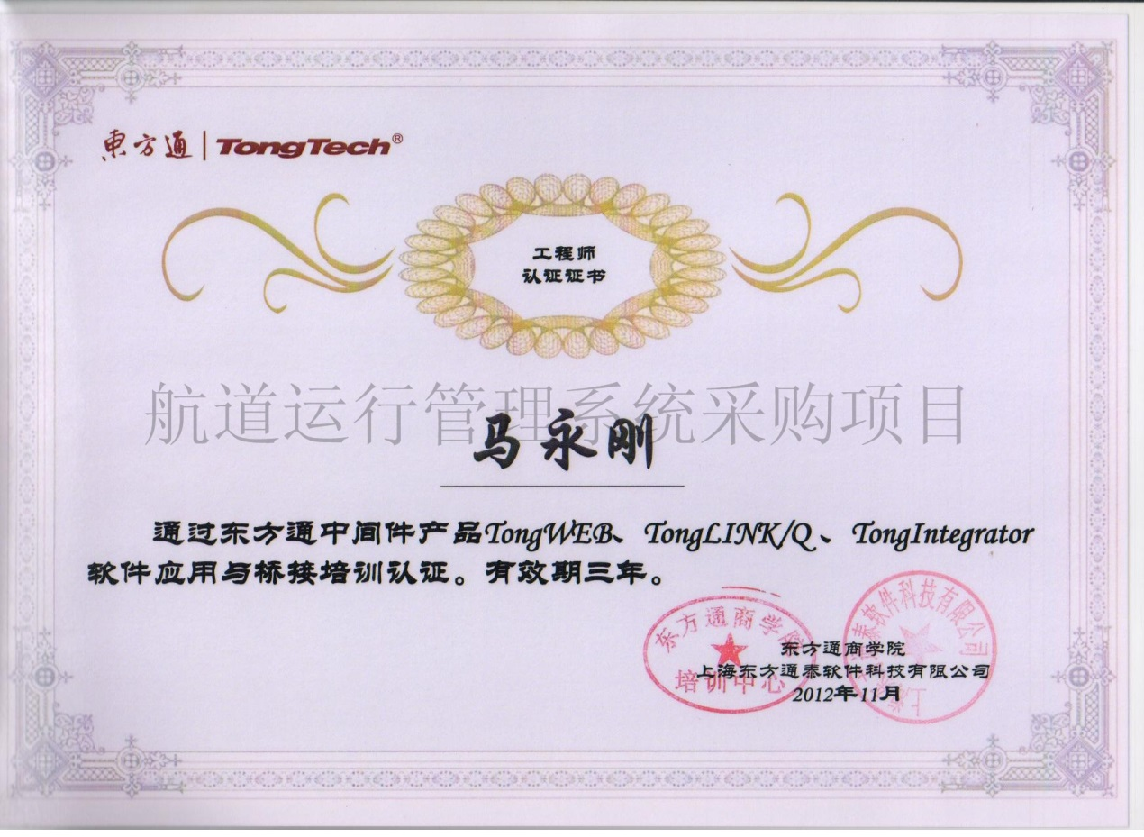

**闫会姣：**



**吕栋：**

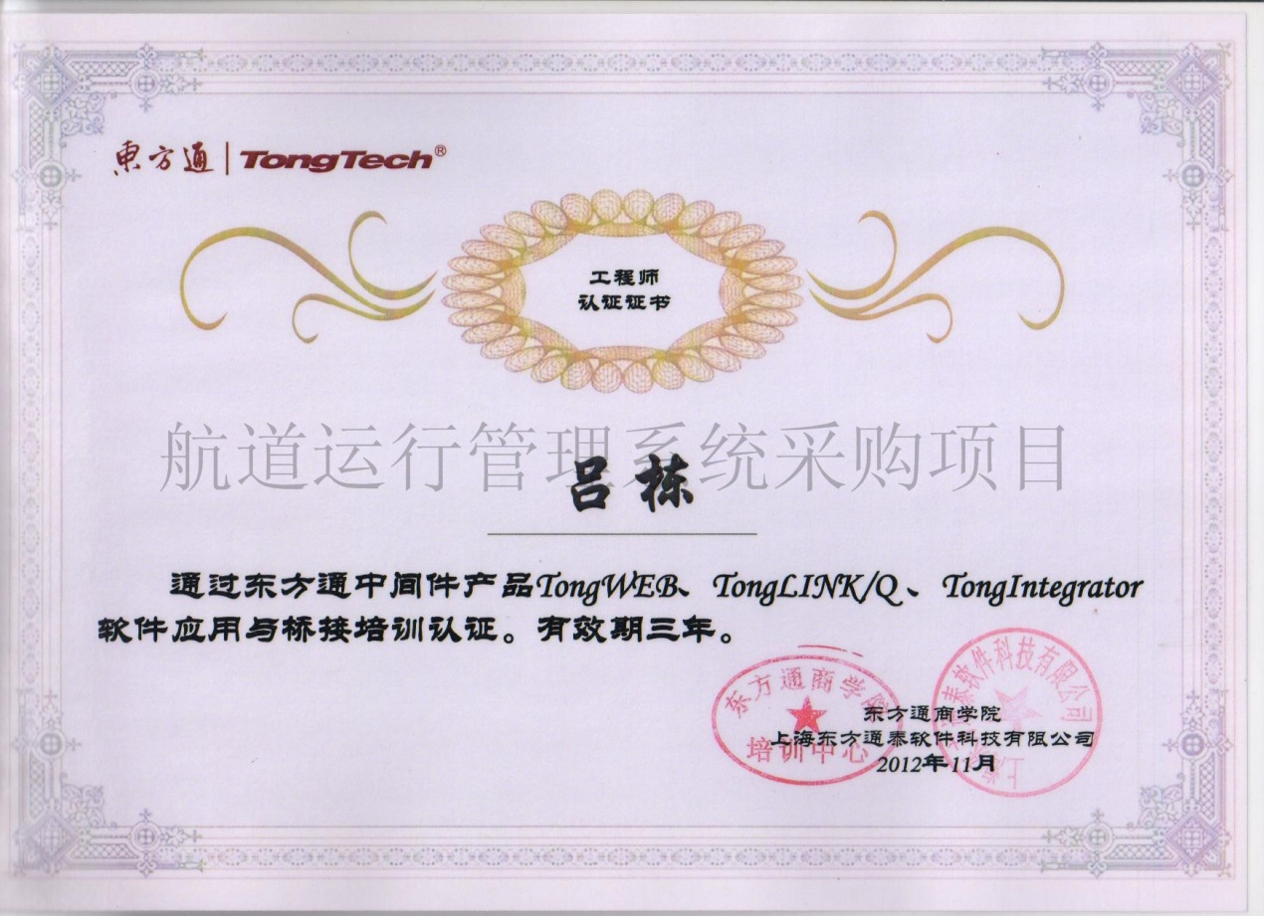

**吕根跃：**

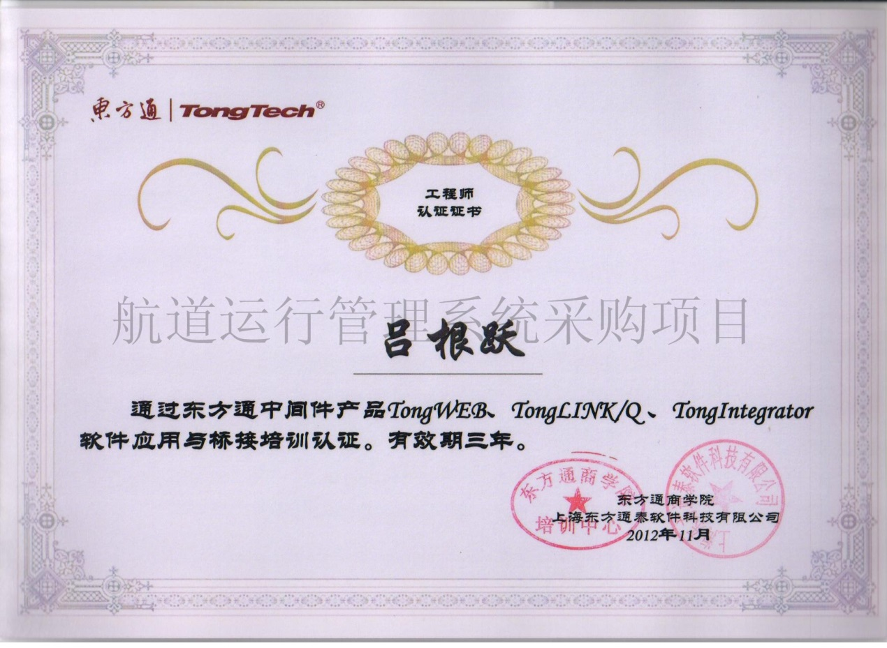

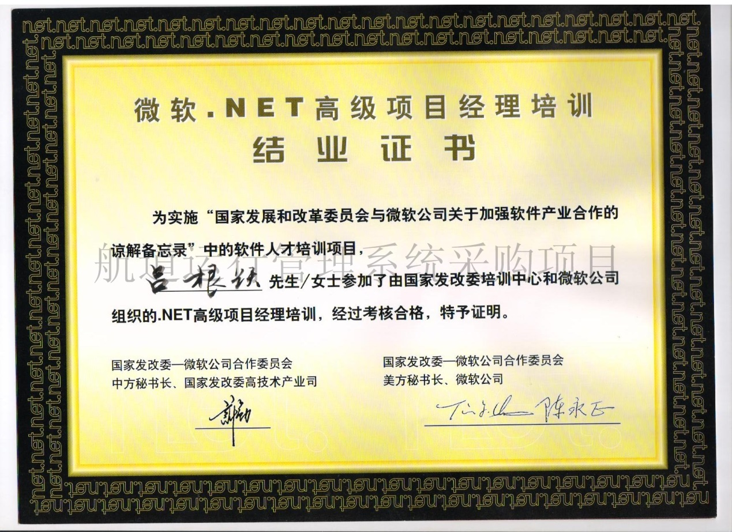

**徐晓峰：**

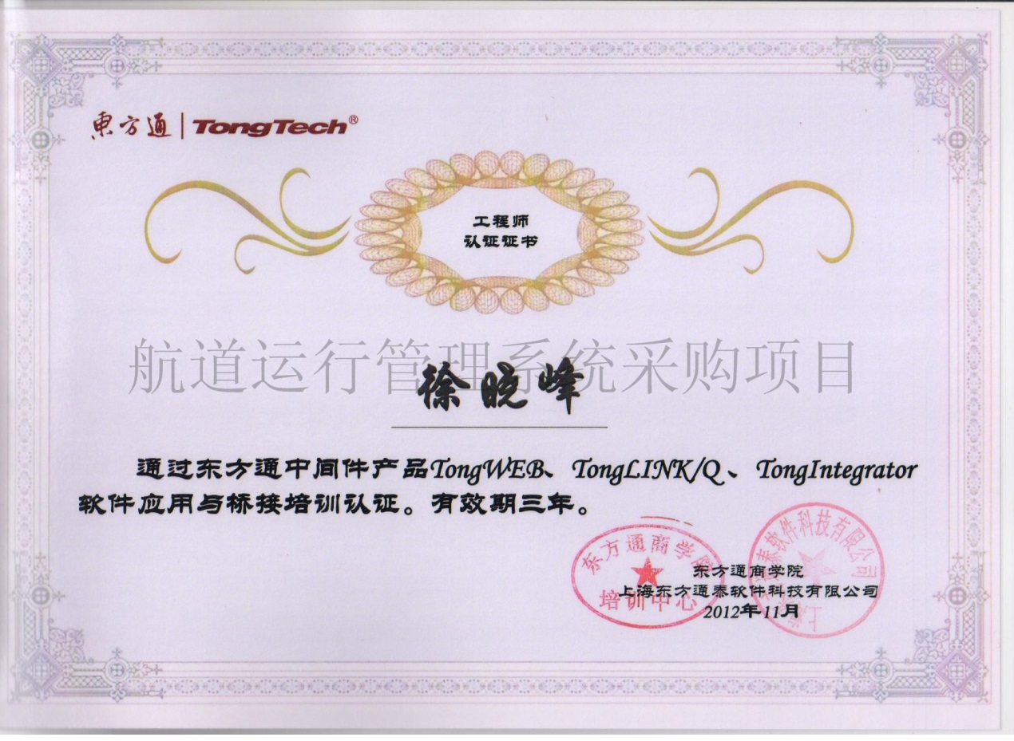

## 技术攻关能力

### 软件平台的开放性

从两点上考虑：

一、从设计上坚持软件平台开放性的原则，支持第三方二次开发；详见1.2.1章节（总体设计原则）；

二、从开发角度采用的技术上，进一步考虑平台的开发性，我们采用JAVAEE平台，详见1.2.8章节（关键技术）。

### 软件平台的扩展性

采用SOA总线技术架构，详见1.2.8章节（关键技术）。

### 与相关软件系统的衔接

采用统一的数据交换基础架构，通过数据交换平台的统一接口进行交换。详见1.2.6章节（ 系统对接及接口设计）。

### 可能遇到的问题与解决方案

#### 可能遇到的问题

（1）行政协调难问题

航道运行管理系统项目的建设涉及到以后全省20条骨干航道的电子航道图，涉及到多个地级市港航管理部门，行政统一协调相对较难。

（2）数据的统一性问题

数据来源多，接口相对较多，有GIS数据、移动业务平台数据、交通部统计流量数据、港口系统数据、流量监控数据等，由于各个系统的开发商不一，数据来源的格式多样性。

#### 解决方案

（1）成立一个项目协调机构

对此成立的机构给予充分的授权，并由省港航管理部门作为此机构的领导。

项目协调工作小组由涉及到实施单位的人员组成，建议由各部门有两名人员参与，一名负责信息化、一名负责业务应用。

在项目的开始，要对所有参与项目的部门进行统一的认识和动员，要让各个参与的实施部门认识到项目的重要性。

（2）建立数据接口统一规范，为与后期的湖州港航数据中心进行无缝对接，同时建议由湖州港航管理局牵头，各系统开发商相关成员组成，成立数据对接小组，指定数据对接源的负责人，制定数据对接方案提交数据对接小组，并进行开会讨论确定。

## 投标项目技术指标性能参数偏离表

投标人全称（加盖公章）： 招标文件编号：HZHC-(采)2014329

|  |  |  |  |  |  |  |  |
| --- | --- | --- | --- | --- | --- | --- | --- |
| 序号 | 招标文件要求指标参数 | | | 投标项目  实际指标参数 | | 偏离情况 | 偏离原因 |
| 1 | AIS基站系统 | AIS基站接收信机 | | 参数 | 性能规格 | | | | --- | --- | --- | --- | | 频率范围 | 156.025MHz～162.025MHz | | | | 默认信道 | CH87/AIS1 (161.975 MHz)、CH88/AIS2 (162.025 MHz) | | | | 兼容通信协议 | SOTDMA和CSTDMA，完全兼容所有的AIS A级和B级船台信号 | | | | AIS接收通道数量 | 4（双机备份，每台2通道：TDMA1、TDMA2） | | | | 信道间隔 | 25kHz | | | | 信道带宽 | 25kHz | | | | 调制方式 | GMSK | | | | 灵敏度 | 优于-110dBm ，PER≤20% | | | | 高输入电平 | -77dBm | | PER≤1% | | -7dBm | | | 共道抑制 | 10dB，有用信号 -101dBm | | | | 邻道选择性 | ≥70dB，有用信号-101dBm | | | | 杂散响应抑制 | ≥70dB，有用信号-101dBm | | | | 互调响应抑制 | ≥70dB，有用信号-101dBm | | | | 阻塞和减敏 | ≥74dB，有用信号-101dBm | | | | 接收机杂散发射 | -57dBm | 9kHz～1GHz | | | -47dBm | 1GHz～4GHz | | | AIS基站发送机 | | 参数 | 性能要求 | | | --- | --- | --- | | 数量 | 1 | | | 频率范围 | 156.025MHz～162.025MHz | | | 默认信道 | CH87/AIS1 (161.975 MHz)、CH88/AIS2 (162.025 MHz) | | | 调制方式 | 25kHz GMSK（默认），12.5kHz GFSK | | | 发射输出功率 | 12.5W（默认）/2W | | | 频率误差 | 正常条件下≤±500Hz，极端条件下≤±1000Hz | | | 频道间隔 | 12.5 kHz GFSK,25kHz GMSK(默认) | | | 调制频谱 | -25dBW | Δfc＜±10kHz | | -60dBW | ±25kHz＜Δfc＜±62.5kHz | | 发射时序 | 启动时间（Ta） | ≤1ms | | 释放时间（Tr） | ≤1ms | | 杂散发射 | -36dBm | 9kHz～1GHz | | -30dBm | 1GHz～4GHz | | 射频输出阻抗 | 50Ω | | | 频率稳定度 | ＜±2ppm | | | 保护 | 具有过热、过流、过压保护 | | | 正偏离 | 提供基站收发功能 |
| AIS基站接收机 | | 参数 | 性能要求 | | | | --- | --- | --- | --- | | 频率范围 | 156.025MHz～162.025MHz | | | | 默认信道 | CH87/AIS1 (161.975 MHz)、CH88/AIS2 (162.025 MHz) | | | | 带宽 | 25kHz，12.5kHz | | | | AIS接收通道数量 | 2 | | | | 灵敏度 | -110dBm ，PER≤20% | | | | 高输入电平 | -77dBm | | PER≤1% | | -7dBm | | | 共道抑制 | 10dB，有用信号 -101dBm | | | | 邻道选择性 | ≥70dB，有用信号-101dBm | | | | 杂散响应抑制 | ≥70dB，有用信号-101dBm | | | | 互调响应抑制 | ≥70dB，有用信号-101dBm | | | | 阻塞和减敏 | ≥74dB，有用信号-101dBm | | | | 接收机杂散发射 | -57dBm | 9kHz～1GHz | | | -47dBm | 1GHz～4GHz | | |
| AIS基站控制器 | AW智能控制器具备远程管理、遥测遥控和远程开关机功能，实时检查设备工作状态；可实现设备的无人值守。  AIS 时隙监测功能，分析船台AIS设备发射时隙准确度，分析AIS信道容量。  提供中文信息收发功能 | AIS基站控制器 | AIS基站控制器具备远程管理、遥测遥控和远程开关机功能，实时检查设备工作状态；可实现设备的无人值守。  AIS 时隙监测功能，分析船台AIS设备发射时隙准确度，分析AIS信道容量。  提供中文信息收发功能 |
| AIS基站天线 | |  |  |  |  | | --- | --- | --- | --- | | 名称 | 类型 | 接口类型 | 性能要求 | | PI接口1 | 以太网 | RJ45 | 100 Mbps | | PI接口2 | RS-422 | DB9 | IEC 61162，波特率38400 bps | | 本地维护接口 | RS-232 | DB9 | 波特率19200 bps | | 远程维护接口 | 以太网  （与PI接口1共用） | RJ45 | 100Mbps，SNMP2 | | 北斗/GPS接口 | 射频 | TNC | 50Ω | | VHF接口 | 射频 | N | 50Ω | | AC电源 | AC 220V电源 | 3芯 | 220V AC±20% | | DC电源 | DC 24电源 | 2芯 | 24V DC±20% | | AIS基站天线 | |  |  |  |  | | --- | --- | --- | --- | | 名称 | 类型 | 接口类型 | 性能要求 | | PI接口1 | 以太网 | RJ45 | 100 Mbps | | PI接口2 | RS-422 | DB9 | IEC 61162，波特率38400 bps | | 本地维护接口 | RS-232 | DB9 | 波特率19200 bps | | 远程维护接口 | 以太网  （与PI接口1共用） | RJ45 | 100Mbps，SNMP2 | | 北斗/GPS接口 | 射频 | TNC | 50Ω | | VHF接口 | 射频 | N | 50Ω | | AC电源 | AC 220V电源 | 3芯 | 220V AC±20% | | DC电源 | DC 24电源 | 2芯 | 24V DC±20% | |
| 北斗/GPS天线 | 水平定位精度 ＜ 5 m （95%置信度）  接收频率：北斗B1 I支路，GPS L1波段,C/A码  UTC授时精度 ≤ 300 ns | 北斗/GPS天线 | 水平定位精度 ＜ 5 m （95%置信度）  接收频率：北斗B1 I支路，GPS L1波段,C/A码  UTC授时精度 ≤ 300 ns |
| VHF天线避雷器 |  | VHF天线避雷器 |  |
| VHF天线馈线 | 采用HSR500低损耗同轴射频电缆  馈线阻抗 50Ω  馈线总损耗 <3dB | VHF天线馈线 | 采用HSR500低损耗同轴射频电缆  馈线阻抗 50Ω  馈线总损耗 <3dB |
| 北斗/GPS天线馈线 |  | 北斗/GPS天线馈线 |  |
| 基站系统管理软件 |  | 基站系统管理软件 |  |
| 2 | 电子航道图数据制作 | 湖州市343.8km航道及其相关信息（码头、航标、桥梁等、）以矢量图与文字、图标相结合，描述航道及与航行有关的事物数据，为船户航行提供指导性资料 | | 湖州市343.8km航道及其相关信息（码头、航标、桥梁等、）以矢量图与文字、图标相结合，描述航道及与航行有关的事物数据，为船户航行提供指导性资料 | | 无偏离 |  |
| 电子航道图制作所需要的数据、具体的工作过程和方法，以及和港航GIS平台的关系 | | 已说明电子航道图制作所需要的数据、具体的工作过程和方法，以及阐述了和港航GIS平台的关系 | |
| 3 | 电子航道图编辑系统 | 地图标绘功能  航道及相关设置管理  航道港口设施属性信息管理  航道信息维护 | | 地图标绘功能  航道及相关设置管理  航道港口设施属性信息管理  航道信息维护 | | 无偏离 |  |
| 4 | 业务软件开发 | 航道信息 | 对航道基本信息进行增加、修改、删除、查询、统计、打印等功能。 | 对航道基本信息进行增加、修改、删除、查询、统计、打印等功能。 | | 无偏离 |  |
| 航道巡查 | 对航道设施作日常性巡查，或在接到破坏航道设施投拆举报时，站点人员到现场进行巡查，并将问题采集上报，站点对每次巡查进行记录，定期汇总分析。支持PC与移动终端。 | 对航道设施作日常性巡查，或在接到破坏航道设施投拆举报时，站点人员到现场进行巡查，并将问题采集上报，站点对每次巡查进行记录，定期汇总分析。支持PC与移动终端。 | | 无偏离 |  |
| 须提供移动巡航系统的架构及智能终端的安全接入方案 | 已详细阐述并提供了移动巡航系统的架构以及智能终端的安全接入方案 | |
| 航道养护 | 对航道的养护过程进行信息化管理 | 对航道的养护过程进行信息化管理 | | 无偏离 |  |
| 航政管理 | 涉航物许可信息管理  违法行为现场取证  航道论证信息管理  重置赔偿信息管理 | 涉航物许可信息管理  违法行为现场取证  航道论证信息管理  重置赔偿信息管理 | | 无偏离 |  |
| 流量观测统计 | 获取船舶数据形成与船舶交通量相关的统计数据，包括：交通量列表、流量趋势分析、流量汇总等分析报表。 | 获取船舶数据形成与船舶交通量相关的统计数据，包括：交通量列表、流量趋势分析、流量汇总等分析报表。 | | 无偏离 |  |
| 查询统计 | 航道管理统计报表  经常性养护工作量统计  养护分布统计 | 航道管理统计报表  经常性养护工作量统计  养护分布统计 | | 无偏离 |  |
| 系统维护 | 航道航段基础信息维护  养护计价标准与模型管理  施工单位管理  组织机构管理  用户与权限管理 | 航道航段基础信息维护  养护计价标准与模型管理  施工单位管理  组织机构管理  用户与权限管理 | | 无偏离 |  |
| 接口开发 | GIS系统接口  移动业务服务平台接口  交通部统计系统接口  港口系统接口  流量监控数据源接口（激光流量监测、综合监管系统、人工输入数据） | 已详细阐述以下接口的关系：  GIS系统接口  移动业务服务平台接口  交通部统计系统接口  港口系统接口  流量监控数据源接口（激光流量监测、综合监管系统、人工输入数据） | | 无偏离 |  |
| 5 | 项目实施进度要求 | 项目实施进度要求 | 合同签定后6个月完成软件开发，并与其它系统的对接后进行试运行 | 合同签定后6个月完成软件开发，并与其它系统的对接后进行试运行 | | 无偏离 |  |

法定代表人或其授权代理人签名或盖章：

日期： 年月 日

注：1、投标人必须按采购需求一一对应,如实填写《投标项目技术指标参数偏离表》，未按要求填写的，有可能作负偏离处理；

2、此表仅提供了表格形式，投标人应根据需要准备足够数量的表格来填写。

## 投标项目进度

### 施工进度图

|  |  |  |  |  |  |  |  |  |
| --- | --- | --- | --- | --- | --- | --- | --- | --- |
| 工  期  内容 | 10天 | 20天 | 1个月 | 2个月 | 3个月 | 4个 月 | 5个月 | 6个月 |
| 项目组正式成立 |  |  |  |  |  |  |  |  |
| 需求调研与分析 |  |  |  |  |  |  |  |  |
| 概要设计与详细设计 |  |  |  |  |  |  |  |  |
| AIS基站建设 |  |  |  |  |  |  |  |  |
| 航道运行管理系统开发部署 |  |  |  |  |  |  |  |  |
| 航道运行管理系统、电子航道图开发部署及联调 |  |  |  |  |  |  |  |  |
| 人员培训及系统试运行 |  |  |  |  |  |  |  |  |
| 项目正式竣工 |  |  |  |  |  |  |  |  |

### 进度节点控制



#### 计划工期

本项目施工工期为合同签订后180日历天内完成。

#### 各节点主要内容

施工准备阶段

1）工程实地勘测

2）深化设计方案

3）技术方案论证

4）施工技术交底

5）材料和设备采购、检测

主体施工阶段

1）线缆材料进场报验

2）线缆敷设

3）隐蔽工程记录与验收

4）线缆检测、记录和验收

内装修施工阶段

1）设备进场报验

2）设备安装

3）机房设备安装

内装修完工阶段

1）系统调试

2）各子系统线路测试与调整

3）竣工资料整理及交付

4）系统自检及整改

5）系统培训

6）竣工验收，交付使用

#### 进度控制

1. 进度控制以实现施工合同约定的交工日期为最终目标，其具体目标为确保所施工项目的既定目标工期的实现，或在保证施工质量和不因此而增加施工实际成本的条件下，适当缩短施工工期。
2. 在本工程施工过程中，我方将对施工项目进度控制的总目标进行层层分解，按单项工程分解为交工分目标，按专业或施工阶段分解完工目标，按月、旬计划期分解时间目标，并建立起以项目经理为首的进度控制体系，各子项目负责人、计划人员、调度人员和班组长均为该体系的成员，按不同的职责范围对施工进度负责。
3. 在施工项目实施的全过程中，我单位还将对项目进度实行全面和动态的控制和协调，对实际进度与计划进度进行比较分析和检查，出现偏差时及时采取措施调整，同时及时疏通、优化与施工进度有关的单位、部门和施工作业队伍之间的进度关系。
4. 针对工程特点，我们还必须充分认识和估计影响进度的因素，如施工条件的变化、有关单位的影响、技术失误、施工组织管理不利、意外事件的出现等，分析其产生的具体原因，预先准备对策，克服其影响从而保证施工进度按计划进行。

### 确保工程进度的技术组织措施

在施工组织上我单位将在人力、物力和财力方面优先保证此项工程项目的需要。

建立施工组织管理机构，推行以工程项目为对象，以核算为依据，以合同工期为目标的工程项目施工管理，在单位的统一指挥下，工程项目经理对工程进度负直接责任。

加强施工准备，这是保证施工顺利进行的前提，包括技术准备、组织准备、物资准备以及作业条件的准备等。

材料供应及工艺设备供应情况和设计出图，变更情况以及相关施工单位的进度情况、气候条件等方面，都是影响工期的不可忽视的因素，必须认真对待并采取相应措施予以解决。

注重现场管理，工程是否如期完工，质量好坏，在很大程度上决定于现场管理水平，管理的标准是保证连续均衡施工，严格按设计要求和技术要求施工，对进入施工现场的人、机、料进行合理有效的使用、管理，充分利用现有空间、时间，建立文明施工秩序，完备施工资料的积累和传递机制。

实行以项目经理为中心的施工调度制度。调度的主要任务是：

掌握和控制施工进度，及时进行人力、物力的平衡调度，保证施工按计划正常进行。

及时同相关施工单位互通信息，掌握施工动态；协调内部各专业工种之间的工作，注意后续工序的准备，布置工序之间的交接，及时解决施工中出现的各类问题。

及时了解材料，设备供应动态，对缺口物资要做到心中有数并积极协助调剂，制定局部进度计划和有效补救措施，使总进度不至于受到影响。

当施工项目的计划总工期跨越一个年度时，必须根据施工总进度计划的施工顺序，划分出不同年度的施工内容，编制年度施工进度计划。并在此基础上按照均衡施工原则，编制各季度施工进度计划。

项目经理部应对日施工作业效率、周（旬）作业进度及月作业进度分别进行检查，对施工作业完成情况做出记录。

## 供应商认为需要提供的文件和资料

### 产品出厂标准、质量检测报告及精度检测报告或数据

附后：

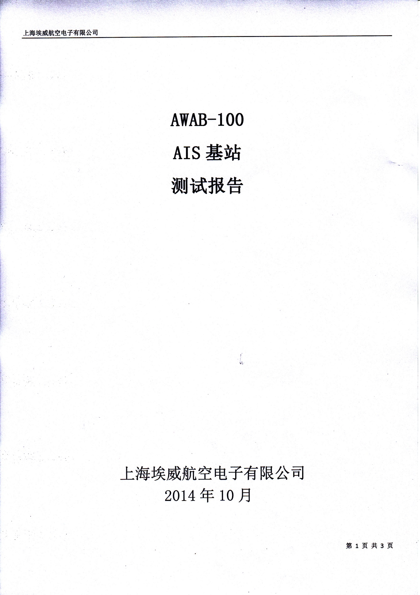

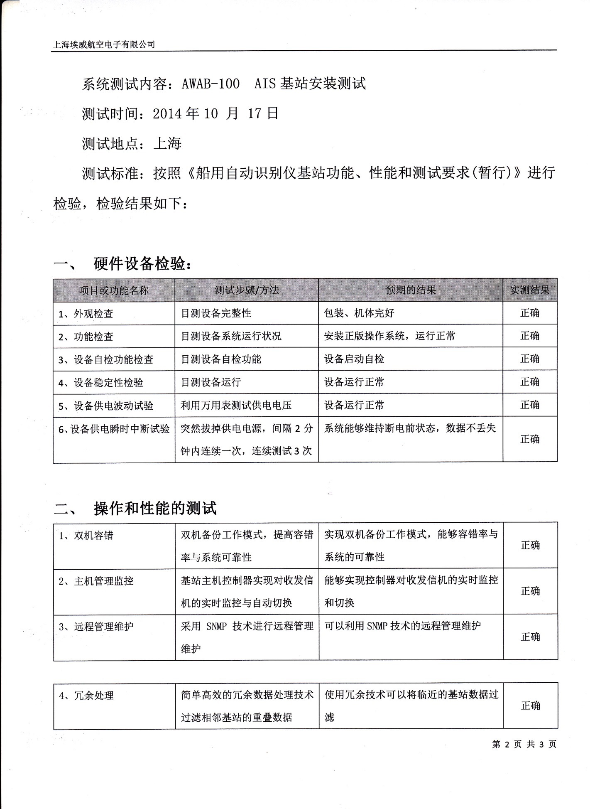

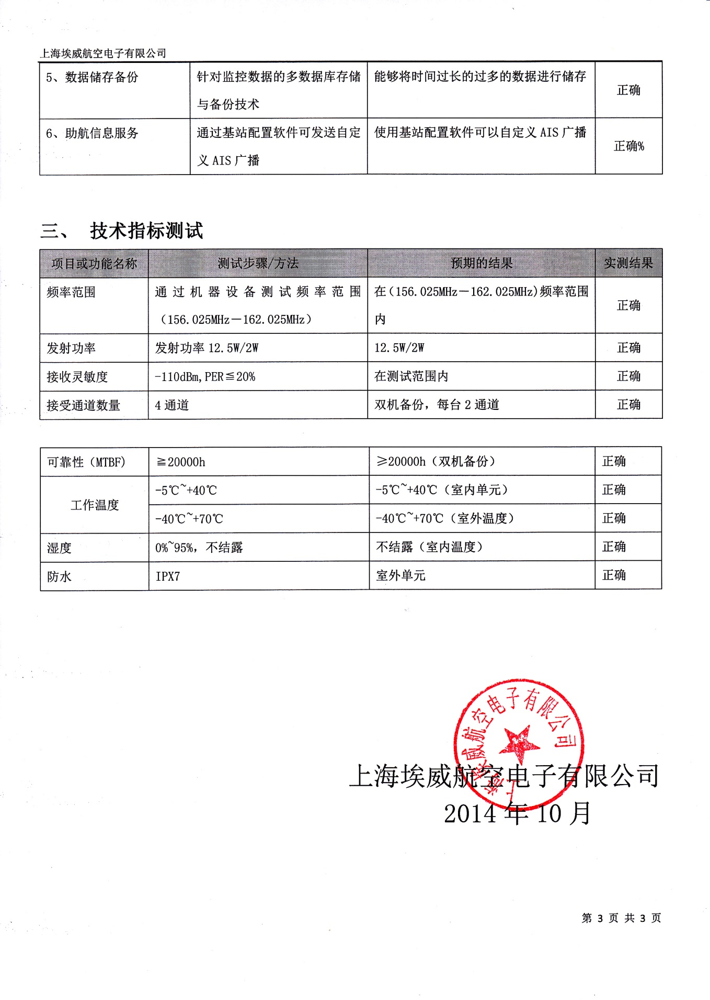

# 商务文件部分

## 供货期

供货期为合同签订后180天。

投标人： （盖章）

法定代表人或其授权代理人（签名或盖章）

日期： 年 月 日

## 售后服务承诺与措施

**售后服务承诺书**

湖州市港航管理局、浙江华诚建设工程招标代理有限公司：

我公司自愿参加浙江省公路水路安全畅通与应急处置工程—航道运行管理系统采购项目的投标活动，完全遵守采购文件的所有要求，并对本次投标项目的售后服务作如下承诺：

我公司提供投标项目技术性能指标达到或优于采购文件和投标文件中注明数据，如有违反愿意接受合同条款规定的处罚。

我公司提供自验收合格之日起 24 个月的质量保证期，在此期限提供免费售后服务。

质保期满后的维修保养办法及费用报价：

投标人名称（公章）：

全权代表（签字）：

日期： 年 月 日

## 质量保证期

**整体项目为两年，以项目竣工验收通过之日为质保期起始日。**在两年服务期内，免费提供小功能模块的调整开发，调整期限由甲乙双方协定，免费提供两次系统升级机会。

投标人： （盖章）

法定代表人或其授权代理人（签名或盖章）

日期： 年 月 日

## 售后服务网点

**我方中标后，承诺在湖州设立售后服务网点。**

## 操作培训方案

我们承诺对本系统的使用人员（包括港航局领导、航道科领导、系统管理员、系统使用人员），进行相关的操作培训。

培训对象主要包括系统管理员及使用人员。系统相关软件的日常管理及维护由系统管理员负责，专业性较强，因此需要对其进行专门的培训，以备日常工作的需要。同时也要对使用人员进行必要的培训以确保其对业务系统能够正常、有效地使用。

操作培训主要内容如下：

* 系统管理员技术培训
* 业务人员操作培训

系统应用的成功与否，很大程度上取决与系统管理、操作人员的业务素质水平，我司承诺在项目实施过程中，对业主的相关系统管理、操作人员进行全面系统地培训，使系统管理员有进行日常维护、一般性问题处理的能力，操作人员能熟练掌握各个系统的基本操作能力。

### 培训流程



图：培训流程图

### 培训安排

◆　成立培训小组

为更好的进行培训工作，合理安排培训计划内容，我司成立以技术质量总监为核心，包括系统工程师、软件工程师、现场工程师在内的培训小组，专门负责系统的培训工作。制定各子系统的培训计划，对培训内容和计划进行审查、确认；根据业主的要求，在实施过程中进行必要的调整。

◆　培训教材编写原则

根据工程的实际情况编写培训教材，务求在培训内容上作到理论与实际紧密结合。培训教材应该涵盖各子系统基础知识、工作原理、操作及管理、故障分析、维护方法等方面的内容。教材编制的内容，应该紧扣本工程实际，教材内的图片就是系统操作、管理员的图形操作界面，使系统培训达到简易、实效等特点。

◆　培训方式

为使培训对象更好的掌握培训内容，我司在培训课程的安排上将保证，既有理论讲解，又有实际操作，并根据业主的要求合理安排理论课与实操课的比例。同时为检验系统培训的成果，在结束单个系统的培训后，将对培训人员进行模拟考试，考试成绩将作为竣工文档的一部分。

◆　培训的目标

使业主操作人员能熟练掌握系统的基本操作；使系统管理员有进行日常维护的能力。使业主能对整个系统全面了解，熟悉日常维护工作，有能力处理一般性问题，并消除系统因操作不当而引起的故障，减少突发事件的发生。

### 系统培训计划

◆　分阶段进行培训

产品安装前的培训（技术交底）：介绍产品的接线、配电要求、安装要求，提供所有产品样本资料。

调试中的培训：要求业主跟随调试，从而熟悉整个系统的结构、调试过程、编程及在操作过程中的注意事项。

操作培训：在工程现场，针对具体工程，学习操作技术，达到熟练操作。掌握软件的操作，使用及各种故障报警，事故报警的处理方法。掌系统设备的使用，手动操作及检验等。

◆　分层次进行培训

初级培训：日常使用、操作、软硬件维护、手动操作及检验等。

中级培训：编程、修改参数、系统扩展、每种图表的制作、系统通讯。

高级培训：各种高级管理软件的使用、对图表的分析处理并采取相应措施、修正参数。

◆　长期培训计划

可按用户要求为用户培训不同层次的人员。不定期举办的系统培训班，将给用户发出邀请，用户根据需要决定是否参加。培训达到要求后，对培训者发放合格证。

### 技术培训承诺及建议

⮚　我司承诺对业主方技术人员进行免费技术培训。在项目实施过程中，对业主的相关系统管理、操作人员进行全面系统地培训，使系统管理员有进行日常维护、一般性问题处理的能力，操作人员能熟练掌握本系统的基本操作能力。

⮚　我司承诺全部培训课程及教材都是针对本工程而编排的，培训前由业主确认。

⮚　我司承诺：系统通过业主接收后，协助业主建立起维护和维修制度，制定系统备份方案和安全保障预案等。

⮚　建议工程基建领导小组指派三至四名今后负责本系统工程运行与管理的操作、管理技术人员从工程一开始就介入本工程。

随着港航信息化的不断发展，主管部门和航运业还将对港航管理提出更高更新的要求， 同时各地还存在差异性、个性化的需求。先进的技术需要服务的保障，“服务没有终点”，我们将不断提高产品技术水平，实行服务本地化，以“零距离”服务，建立本地化产品服务体系实现快速响应；针对各地的实际状况和个性化需求，技术人员上门服务，通过形式多样的咨询和培训服务，及时、有效地解决问题，解除项目实施过程中的后顾之忧，为船舶航行保驾护航。

## 维修响应时间

对用户故障的响应：在质保期内，我方负责处理本工程范围内所有的维修任务，并提供不间断的24小时电话服务直到结束。

对用户故障的处理：**我方中标后，承诺在湖州设立售后服务点，在质保期内，**维修人员在接到维修电话后4个小时内赶到现场处理问题，对24小时内不能修理完毕并正常使用的设备，我方承诺提交明确的维修期限和解决方案，同时提供备品免费供建设单位使用。

投标人名称（公章）：

全权代表（签字）：

日期： 年 月 日

## 质保期后使用服务承诺

质保期后使用服务，我们承诺继续为湖州港航提供7天*24小时的技术支持与服务，根据实际情况收取一定的费用或按照双方协定执行。

投标人名称（公章）：

全权代表（签字）：

日期： 年 月 日

## 质保期后服务维修承诺

质保期后维护服务（7天*24小时/天）（根据实际情况收取一定的费用或按照双方协定执行，原则上维修只收取材料成本费以及工时费）

技术支持

客户服务中心向用户提供全年365天，每周7天，每天24小时的电话技术支持，并承诺按招标文件要求的时间响应。

故障诊断

我方承诺按招标文件要求的时间响应，按照故障严重程度定义用户系统故障级别,我司将根据故障级别分别安排故障排除服务。

设备维修

客户服务中心在收到备件更换申请的2个工作日内向用户发出完好备件。用户在收到备件后的7个工作日内将坏件返回到客户服务中心。客户服务中心负责向用户提供应用软件升级服务,方式为邮递或者通过网络传送。一级或者二级故障工程师带备件4小时内赴现场更换或维修。

软件升级

通过E-MAIL或者光盘，承诺1个工作日内发出或者寄出。

现场服务:

在用户的设备出现硬件故障或者其他必须到现场才能解决的问题时，客户服务中心向用户提供备件的同时，可以派遣现场工程师协助用户。

定期设备检查:

对整个系统设备进行检查,系统性能进行分析、优化，保证系统处于健康状态。

投标人名称（公章）：

全权代表（签字）：

日期： 年 月 日

## 安全保障要求

### 安全防护

(1)所有机械设备操作人员等特殊工种必须是经过专业培训并取得相关证书、技术熟练、持有本市特殊工种操作证的人员。

(2)所有工人在进场前必须严格进行“三级”教育，通过考核并颁发安全上岗证。

(3)现场照明设施齐全，配置合理，经常检修，保证正常的生产、生活。

(4)在施工现场入口的显著位置设立本市建设行政主管部门规定的“一图六板”，内容包括现场施工总平面图、总平面管理、安全生产、文明施工、环境保护、质量控制、材料管理等的规章制度和主要参建单位名称和工程概况等说明。为确保工程安全施工需设立的足够的标志、宣传画、标语、指示牌、警告牌、火警、匪警和急救电话提示牌等。

(5)设置“四口五临边”的安全防护设施，包括护身栏杆、脚手架、防护棚、防护网、坡道等，安全施工项目及要求如下：

a、临边防护：用密目式安全立网全封闭，作业层另加两边防护栏杆和18cm高踢脚板。

b、垂直方向交叉作业防护：设置防护隔离棚或其他设施。 (6)配备足够的安全带、安全绳、安全帽、安全网、绝缘鞋、绝缘手套、防护口罩和防护衣等安全生产用品，进入施工区人员必须佩带安全帽。

(7)现场所有有关安全生产的程序、措施、施工方案等均报监理工程师审核，同时为不便于人员进出的永久工程的施工区域设立紧急情况下逃生的疏散通道，对涉及明火施工的工作诸如用火证等制定相应管理制度；对危险性较大的工程根据建设部《危险性较大工程安全专项施工方案编制及专家论证审查办法》(建质字[2004]213号文件)要求，在施工前单独编制安全专项施工方案，并经专家论证审查和单位技术负责人、总监理工程师审核签字。

（8）做好交通运输的安全工作，施工场地要设置交通红灯、交通指示牌及疏导人员。

（9）配备装备良好的临时急救站和配备称职的医护人员。现场常备应急车辆，以利伤病人员迅速转移救治，与附近医院保持联系，出现问题及时处理。

（10）主要作业场所和临时安全疏散通道24小时24伏安全照明和必要的警示。

（11）合理分布配备足够数量的合格手提灭火器。

### 设施安全

设备设施安全管理工作必须坚持“安全第一,预防为主”的方针;必须坚持设备与生产全过程的系统管理方式;必须坚持不断更新改造;提新安全技术水平的原则;能及时有效地消除设备运行过程中的不安全因素，确保公司财产和人身安全。

（1）设备设施选购

必须坚持“安全高于一切”的 设备设施选购原则,要求做到设备运行中,在保证自身安全的同时,确保操作工的安全。

设备管理人员应根据本企业生产特点，工艺要求广泛搜集信息;经过论证提出初步意见报总经理批准实施。

（2）设备设施使用前的管理工作 制定安全操作规程 制定设备维护保养责任制安装安全防护装置

员工培训,内容包括设备原理、操作方法、安全注意事项、维护保养知识等，经考验合格后,方可持证上岗。

（3）设备设施使用中的管理工作

严格执行<<设备安全管理制度>>,由公司主管领导和设备管理人员共同落定。

设备操作工人须每天对自己所使用机器做好日常保养工作,生产过程中设备发生故障应及时给予排除。

为了便于操作工日常维护保养,有设备管理人员、工程技术人员共同按照技术要求,由部门经理和设备管理人员负责检查实施。

预检预修,是确保设备正常运转,避免发生事故的有效措施,设备管理人员根据设备状况和使用寿命,预先制定出安全检修周期和检修内容,落实专人负责实施,将设备质量保持在最好状态,确保设备从本质上的安全性。

（4）设备设施维护保养制度

设备运行与维护坚持“实行专人负责，共同管理”的原则，精心养护,保证设备安全,负责人调离,立即配备新人。

操作人员要做好以下工作:

自觉爱护设备，严格遵守操作规程，不得违规操作； 管线，阀门做到不渗不漏；

做好设备班前、班中、班后按照要求经常性的加注润滑油。防止过度磨损；

设备要定期更换、强制保养、保持技术状况良好； 建立设备保养卡片,做好设备的运行、维护、养护记录； 保持设备设施清洁,场所窗明地净,环境卫生好。

### 安全准备应急措施

（1）在施工前调查清楚线路沿线的地下管线情况并进行物探，针对不同种类的管线采取相应的保护措施，加强施工监控量测。

（2）根据有关规范、规程、标准及业主提供的相关资料，制定有针对性的施工组织设计，施工组织设计包括保证地下管线的安全技术措施；对涉及地下管线安全的重大风险点编制专项施工方案，组织专家论证；对业主提供的地质勘察、市政管线等相关资料的准确性进行核查，如果发现资料与实际不符，立即向业主和监理单位报告，请求补充相关资料。

（3）严格按照施工组织设计施工，确保管线路不断、不裂、不渗漏水。

（4）不良地质地段必须采取特殊的施工技术措施，如地层改良、缩短循环进尺等，以防沉降超限。

## 建设性承诺

**1）售后服务：**

一个自然日内无法排除故障的，免费提供备机备件。

我方所提供或建设单位合理提议的所有培训均免费。

**2）备品备件、专用耗材：**

我方对各种型号的设备提供足够的备件、附件和易损件并保证是原厂生产的产品，以满足设备长期稳定运行的需要。我方承诺保证以不高于投标时的价格，并承诺此价格在五年内有效。终生提供备件和保养服务。

## 企业信誉

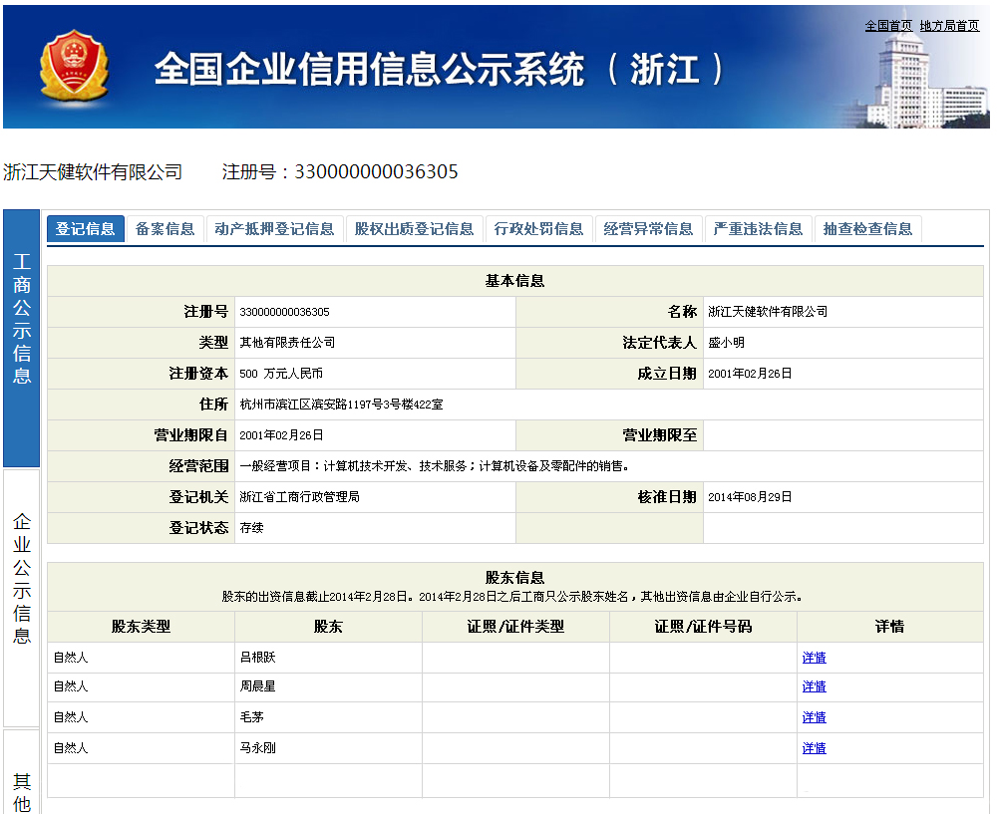

## 企业信用等级证书



## 企业市场行为信誉（供应商市场行为信誉情况承诺书原件）

|  |  |  |  |  |  |
| --- | --- | --- | --- | --- | --- |
| 投（竞）标**供应商**名称 | | | 浙江天健软件有限公司 | 企业资质等级  （如 有） | 信用等级AAA企业 |
| 企 业 地 址 | | | 浙江省杭州市天目山路181号天际大厦12B | 联 系 电 话 | 0571-87382120 |
| 拟投（竞）标项目名称 | | | 浙江省公路水路安全畅通与应急处置工程  ——航道运行管理系统采购项目 | 拟投标项目负责人姓名及资质 | 周学兰（商务经理） |
| 供应商  市场  行为  信用  情况 | 有无湖招管委[2006]1号文件第十一条第一款情形的 | | | | 无 |
| 有无湖招管委[2006]1号文件第十一条所列不良行为之一受到记录公告的 | | | | 无 |
| 有无湖招管委[2006]1号文件第十二条所列不良行为受到记录公告，正在公告期内的情况 | | | | 无 |
| 有无除湖招管委[2006]1号文件第十三条的其他不良行为受到记录公告情况 | | | | 无 |
| 申请报名前三年内，在经营活动中有无重大违法记录 | | | | 无 |
| 投标供应商  声 明 | | 以上内容是本企业市场行为信用的真实反映，如有不实，愿取消本项目投标资格。  法定代表人签名：  (单位公章)  日 期： 年 月 日 | | | |

注：1、本表格须按照湖州市招投标市场管理委员会湖招管委[2006]1号文件内容如实填写；

2、本表格须在投标报名时提交，并作为投（竞）标文件的商务部分内容放入投（竞）标文件中；

3、本表格由供应商自己填写，若无表中所列情况，则在相应栏中写“无“，若有，须按具体次数分别说明（包括处罚时间、事由、处罚主体等）；

4、湖州市招投标市场管理委员会湖招管委[2006]1号文件可从浙江省湖州市招投标中心政府采购分中心网页“资料下载“栏中下载。

## 商务条款响应表

投标人全称（加盖公章）：

项目编号：HZHC-(采)2014329

|  |  |  |  |
| --- | --- | --- | --- |
| **项目** | **招标文件要求** | **是否响应** | **投标人的承诺或说明** |
| **质保期** | **整体项目不少于壹年，以项目竣工验收通过之日为质保期起始日。**在一年服务期内，免费提供小功能模块的调整开发，调整期限由甲乙双方协定，免费提供一次系统升级机会。 | 响应 | 延长1年质保期，总共为2年免费保修 |
| **实施时间及地点** | 实施时间：（合同签订后180天）；  地点:采购人指定地点 | 响应 | 无 |
| **售后技术服务要求** | 整体系统保修一年，保修期内提供免费服务（包括人工费、差旅费、软件升级等所有费用），投标商需确保系统正常运行。故障响应时间24小时。请投标人报价时应考虑到后续服务的成本。 | 响应 | 延长1年质保期，总共为2年免费保修 |
| **付款条件** | 合同签订生效后支付合同总额的10%；系统进场验收合格支付合同总额的50%；安装调试验收合格后支付合同总额45%，5%余款质保期后付清。 | 响应 | 无 |

法定代表人或其授权代理人签名或盖章：

日期： 年 月 日

注：此表仅提供了表格形式，投标人应根据需要准备足够数量的表格来填写。

## 投标人认为要说明的其他内容

### 高新企业认证证书



### 水路运输管理软件自主知识产权软件著作权证书

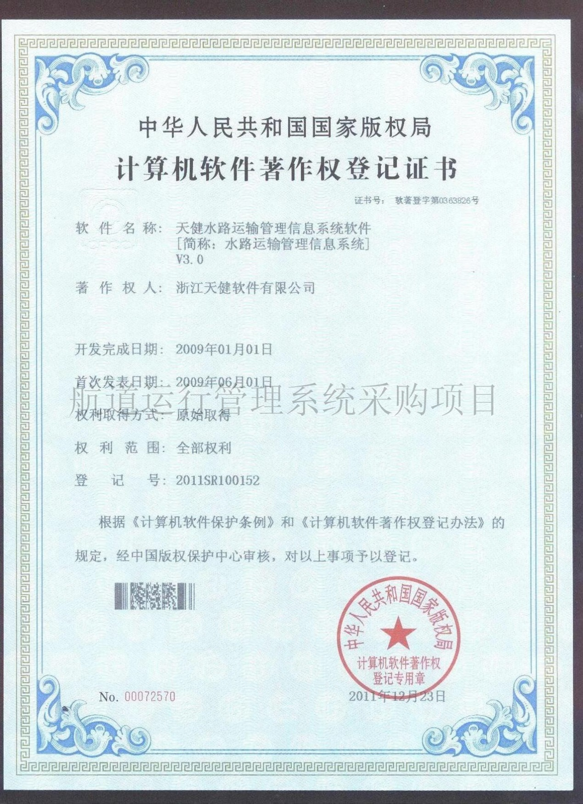

# 资信及其他文件

## 投标人基本情况表

### 公司简介

浙江天健软件有限公司成立于2001年，由全国著名会计中介机构之一的浙江天健会计师事务所组建的高新技术企业和软件企业。公司一直致力于为政府、企事业单位提供全面的信息化应用解决方案，现拥有一支专业的集管理、研发、销售、服务于一体的优秀团队。

公司自成立以来，始终秉承“自强、高效、和谐”的企业精神和“用户第一，服务第一”的服务宗旨，采用先进的计算机技术，积极创新，研发了具有自主知识产权的《天健纪检监察案件信息管理系统软件》、《公安交通规费收费和票据管理系统》、《天健国有资产管理系统》、《天健价格监测预警平台》、《天健政府投资项目管理系统》、《天健水路运输管理信息系统》、《办公自动化系统》等计算机应用软件，成功应用于纪委、公安、检察、交通、教育、财政、物价、发改等行业。公司凭借专业的研发技术和优秀的服务体系，受到客户的广泛好评，并被浙江省软件行业协会评定为“浙江省十佳软件服务企业”。

“天行健，君子以自强不息”，公司始终坚持创新和稳健的发展思路，以用户需求为导向，专注于行业客户的普遍应用，把技术创新和管理创新相结合，不断开拓，追求卓越，立志成为优秀的软件和IT服务提供商。

### 公司情况一览表

|  |  |  |  |
| --- | --- | --- | --- |
|  | 企业名称：浙江天健软件有限公司 | | |
|  | 总部地址：浙江省杭州市天目山路181号天际大厦12B | | |
|  | 当地代表处地址：浙江省杭州市天目山路181号天际大厦12B | | |
|  | 电 话：0571-87382120 | | 联 系 人：周学兰 |
|  | 传 真：0571-88216850 | | 电子信箱：zxl@zjtjyj.com |
|  | 注册地：杭州市滨江区滨安路1197号3号楼422室 | | 注册年份：2001年2月26日 |
|  | 公司情况介绍 | 1. 天健软件公司以定向开发和提供技术服务为主，软件研发人员60人，技术服务中心38人，省内巡回服务技术人员15人，本科以上学历达92%，硕士以上学历8%，都参与过省级大型信息系统设计、研发和实施工作。 2. 专业软件研发、销售、服务为一体的高科技企业，98％的客户为省内外行政、事业单位，具有丰富的项目研发经验； 3. 天健软件产品广泛应用于全省纪委系统、公安系统、检察系统、财政税务系统、审计、国土、武警、港航、林业水利以及全国会计培训机构； 4. 具有强大的软件售后服务团队，可以为省内行政事业单位提供全方位服务。 5. 从事类似项目实施的情况：浙江省港航管理局外网门户网站系统维护项目；浙江省水路运输管理信息系统服务项目；港航外网改造维护的技术开发；宁波-舟山港网站升级改造的技术开发；杭州市港航管理局网站升级改造及内外网数据交互平台建设项目。 6. 在其它行业从事的相应工作：浙江天健软件有限公司紧紧围绕“面向行政事业单位，定向开发软件和提供技术服务”的原则开展产品研发、技术创新和前瞻性研究工作，凭借公司雄厚的实力，成功完成了全国财政系统的高级会计培训和考试系统建设；浙江省公安交警行政事业性收费与票据管理系统；浙江省公安专用国有资产管理系统；浙江省人民检察院装备管理系统；全省人民检察院国有资产管理系统；浙江省交通厅港航管理局数字水运信息系统与外网门户网站、嘉兴市金财工程综合信息管理系统、浙江省乡镇财政管理信息系统与核算中心财务软件；浙江省物价局综合管理信息系统；浙江省教育厅、浙江省审计厅、浙江省林业厅、浙江省发改委等行业的国有资产管理系统等项目的建设。 | |

## 通过年检有效的企业法人营业执照副本复印件

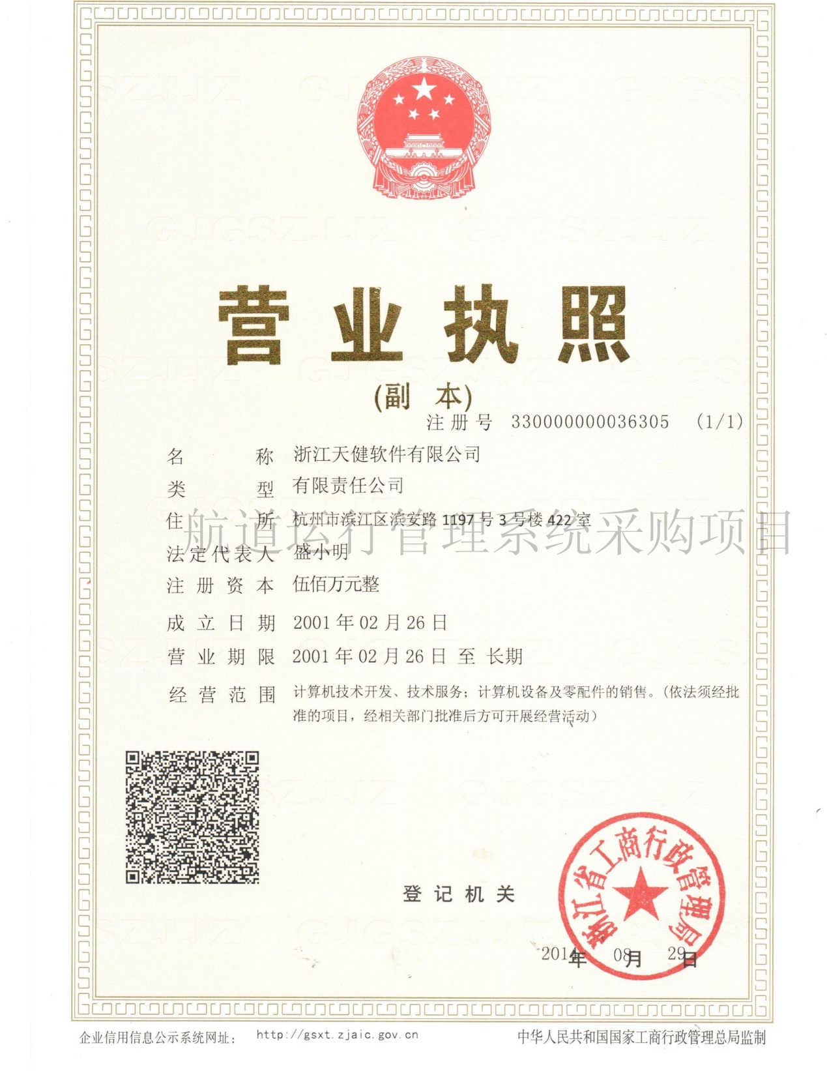

## 税务登记证复印件

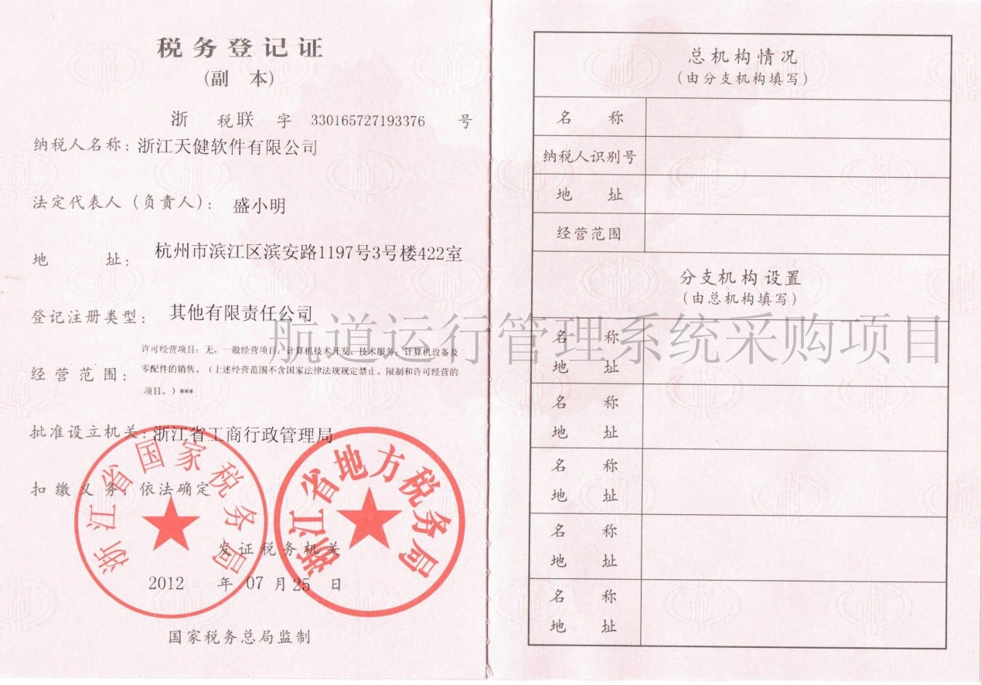

## 法定代表人授权书原件

致：_______ __（招标采购单位名称） ：

我_______ __（姓名）系_______ __（投标人名称）的法定代表人，现授权委托本单位在职职工 （姓名）以我方的名义参加浙江省公路水路安全畅通与应急处置工程—航道运行管理系统采购项目的投标活动，并代表我方全权办理针对上述项目的投标、开标、评标、签约等具体事务和签署相关文件。

我方对被授权人的签名事项负全部责任。

在撤销授权的书面通知以前，本授权书一直有效。被授权人在授权书有效期内签署的所有文件不因授权的撤销而失效。

被授权人无转委托权，特此委托。

被授权人签名： 法定代表人签名：

职务： 职务：

被授权人身份证号码：

投标人公章：

有效身份证明复印件

————————————————————————————————————-

## 法定代表人及授权委托人的身份证复印件，为方便开标，授权委托人的身份证原件请随身携带，开标时单独提供给招标采购单位

**法人代表身份证复印件**

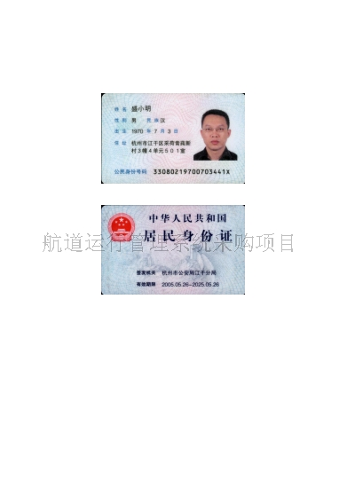

**授权委托人**



## 需提供所在地检察院出具的近2年无行贿行为记录、无行贿犯罪记录证明（出具时间要求为招标公告发布之后）

## 声明书

湖州市港航管理局 **：**

浙江天健软件有限公司 （供应商全称）授权 周雪兰 （授权代表名称）（商务经理）为授权代表，参加贵方组织的 浙江省公路水路安全畅通与应急处置工程—航道运行管理系统采购项目 （采购项目名称）（采购编号：HZHC-(采)2014329）采购的有关活动，并对 浙江省公路水路安全畅通与应急处置工程—航道运行管理系统采购 项目（采购项目名称）进行投标。为此：

1、提供供应商须知规定的全部投标文件：

投标文件正本一份，副本三份；

2、保证遵守采购文件中的有关规定和收费标准。

3、保证诚信地执行采购人、供应商双方所签的合同， 并承担合同规定的责任义务。

4、我方对交货期承诺如下：在合同签订后180天内交货。

5、供应商已详细审查全部采购文件，包括采购文件补充文件（如果有的话）。我方完全理解并同意放弃对这方面有不明及误解的权力。如果采购文件有相互矛盾之处，我方同意按采购人的理解处理。

6、利益冲突：近三年内直至目前，我公司与本项目的采购人、采购机构没有任何的隶属关系。

7、我公司没有被本项目所在地的政府采购管理部门限制参加报价。

8、愿意向贵方提供任何与该项报价有关的数据、情况和技术资料，完全理解贵方不一定接受最低价的报价或收到的任何报价。

9、本报价文件自报价之日起120天内有效。

10、兹证明上述声明是真实的、正确的，并提供了全部能提供的资料和数据，我们同意遵照贵方要求出示有关证明文件。

以上事项如有虚假或隐瞒，我方愿意承担一切后果，并不再寻求任何旨在减轻或免除法律责任的辩解。

供应商全称（盖章）：

授权代表（签字）：

日期：

## 权威认证

### 杭州市高新技术企业认证证书



### AAA企业信用等级证书认证



### 微软.NET高级项目经理培训结业证书



### 计算机软件著作权登记证书



### 全国企业信用信息公示



## 招标代理承诺函

浙江华诚建设工程招标代理有限公司：

根据招标文件的规定，一旦我公司中标，我公司同意向贵公司交纳中标项目的招标代理服务费（招标代理服务费按计价格（2002）1980号文件收费标准计取）。在收到中标通知书后的当天一次性结清。

本承诺函自开标之日起至本次采购期满有效。

投标人名称（公章）：

全权代表（签字）：

日期： 年 月 日

## 关于对采购文件中有关条款的拒绝声明

## 企业拥有所有证书复印件

## 主要业绩证明

投标人全称（加盖公章）：

项目编号：：HZHC-(采)2014329

|  |  |  |  |  |  |
| --- | --- | --- | --- | --- | --- |
| 序号 | 使用方 | 合同金额  (人民币) | 签订时间 | 使用方联系人 | 联系方式 |
| 1 | **杭州市港航管理局**(水运信息网二期内河危险货物运输安全管理系统项目) | 420000.00 | 2013.11.22 | 陈鑫 | 0571-85460084 |
| 2 | **浙江省港航管理局**（港航外网改造维护的技术开发） | 90000.00 | 2012．9.10 | 刘琦 | 0571-88909347 |
| 3 | **杭州港航管理局**（杭州市港航管理局网站升级改造及内外网数据交互平台建设项目） | 348000.00 | 2012.2.1 | 钱利屏 | 0571-85460081 |
| 4 | **浙江省港航管理局**（宁波-舟山港网站升级改造的技术开发） | 95000.00 | 2012.11.15 | 刘琦 | 0571-88909347 |
|  |  |  |  |  |  |
|  |  |  |  |  |  |
|  |  |  |  |  |  |
|  |  |  |  |  |  |
|  |  |  |  |  |  |

法定代表人或其授权代理人签名或盖章：

日期： 年 月 日

注：1、企业业绩是指投标人2012年1月1日至今采购货物（设备）已签署的项目合同(附合同复印件并加盖公章)；

2、此表仅提供了表格形式，投标人应根据需要准备足够数量的表格来填写。

3、复印件不清楚或有争议的，以原件为准。

### 杭州市港航管理局水运信息网二期内河危险货物运输安全管理系统项目

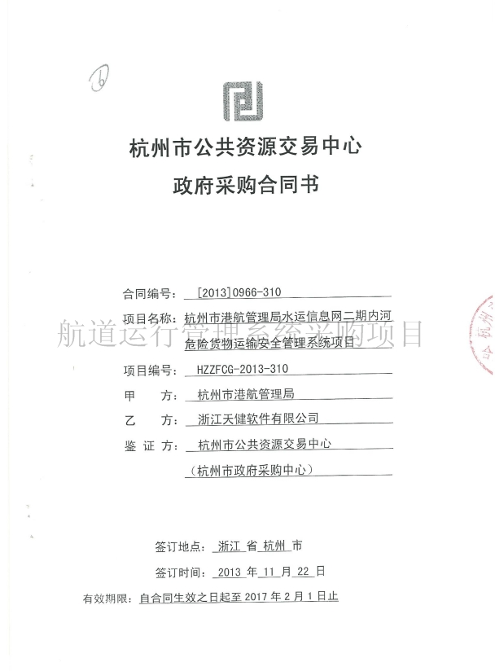

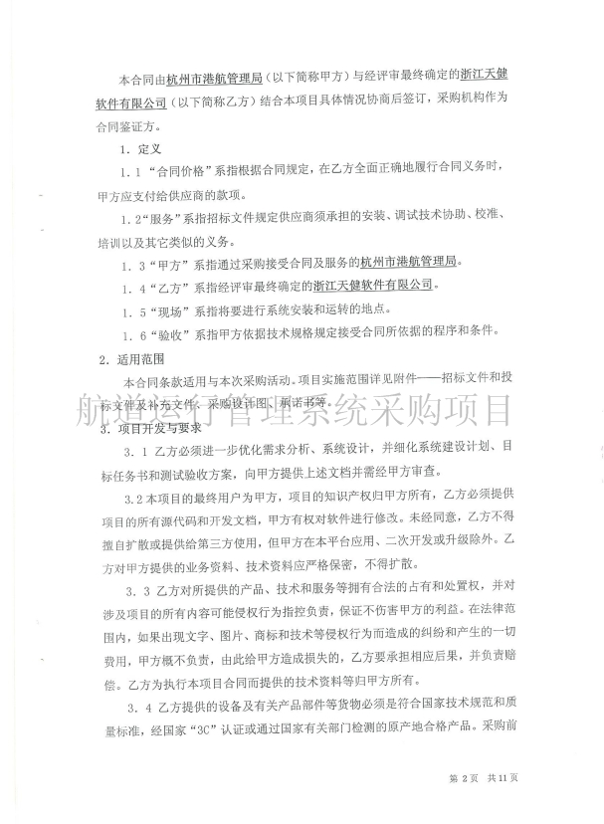

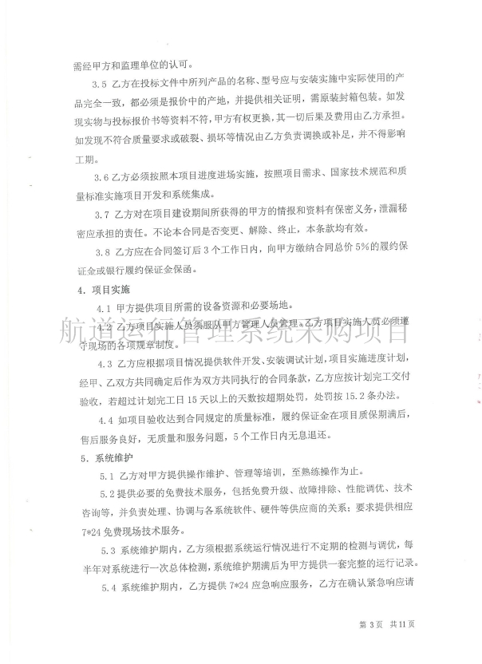

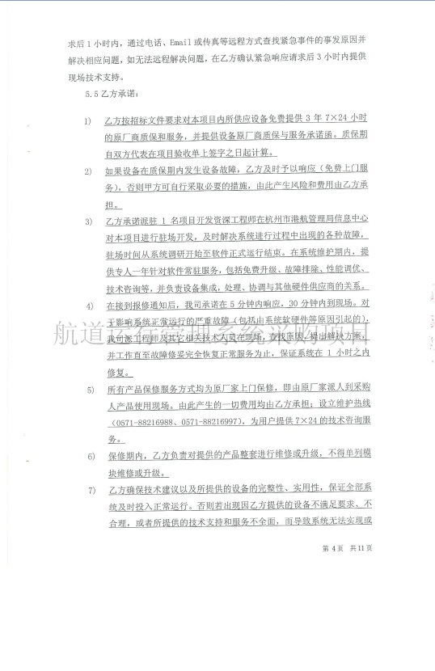

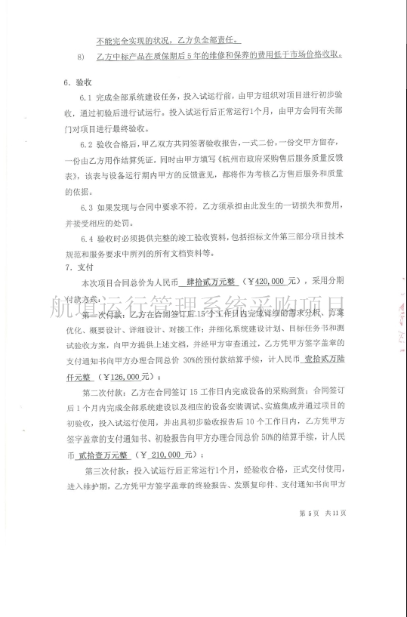

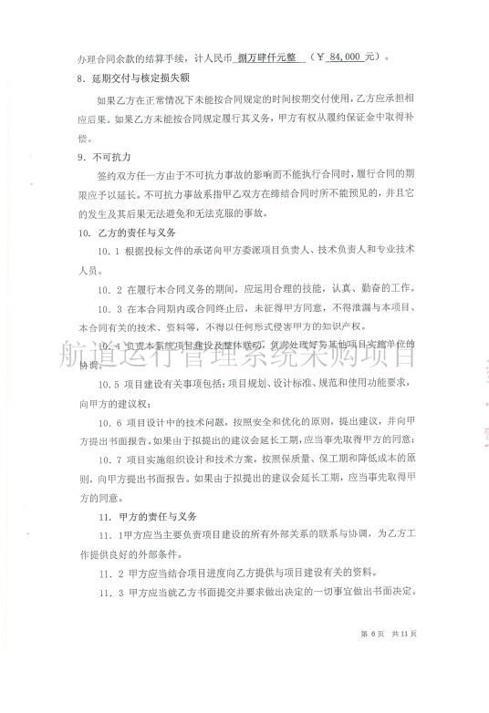

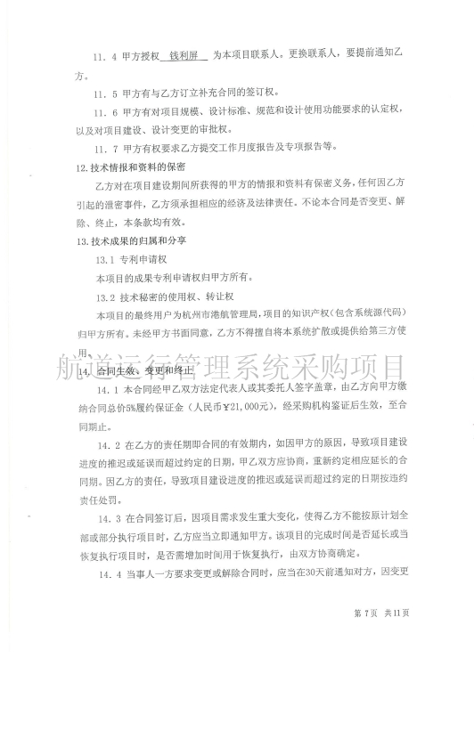



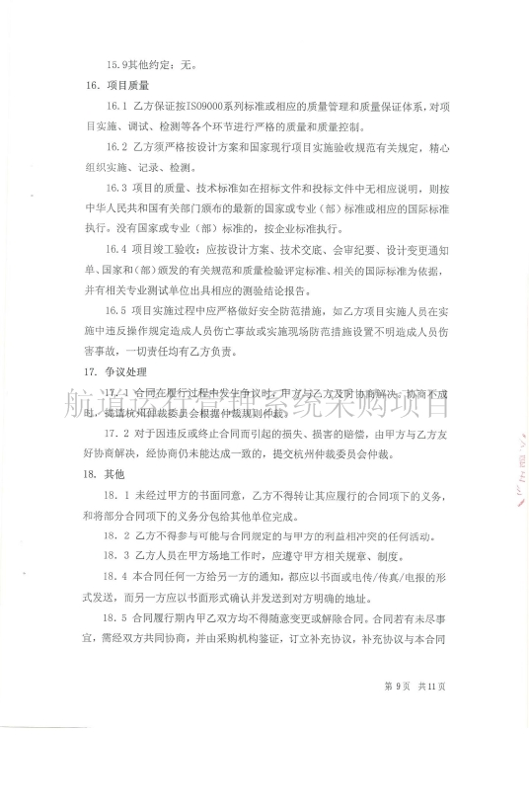

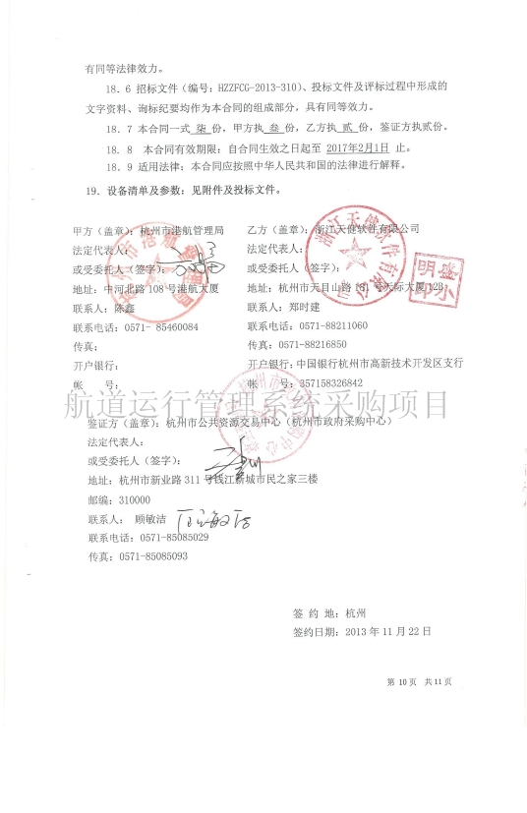

### 港航外网改造维护的技术开发

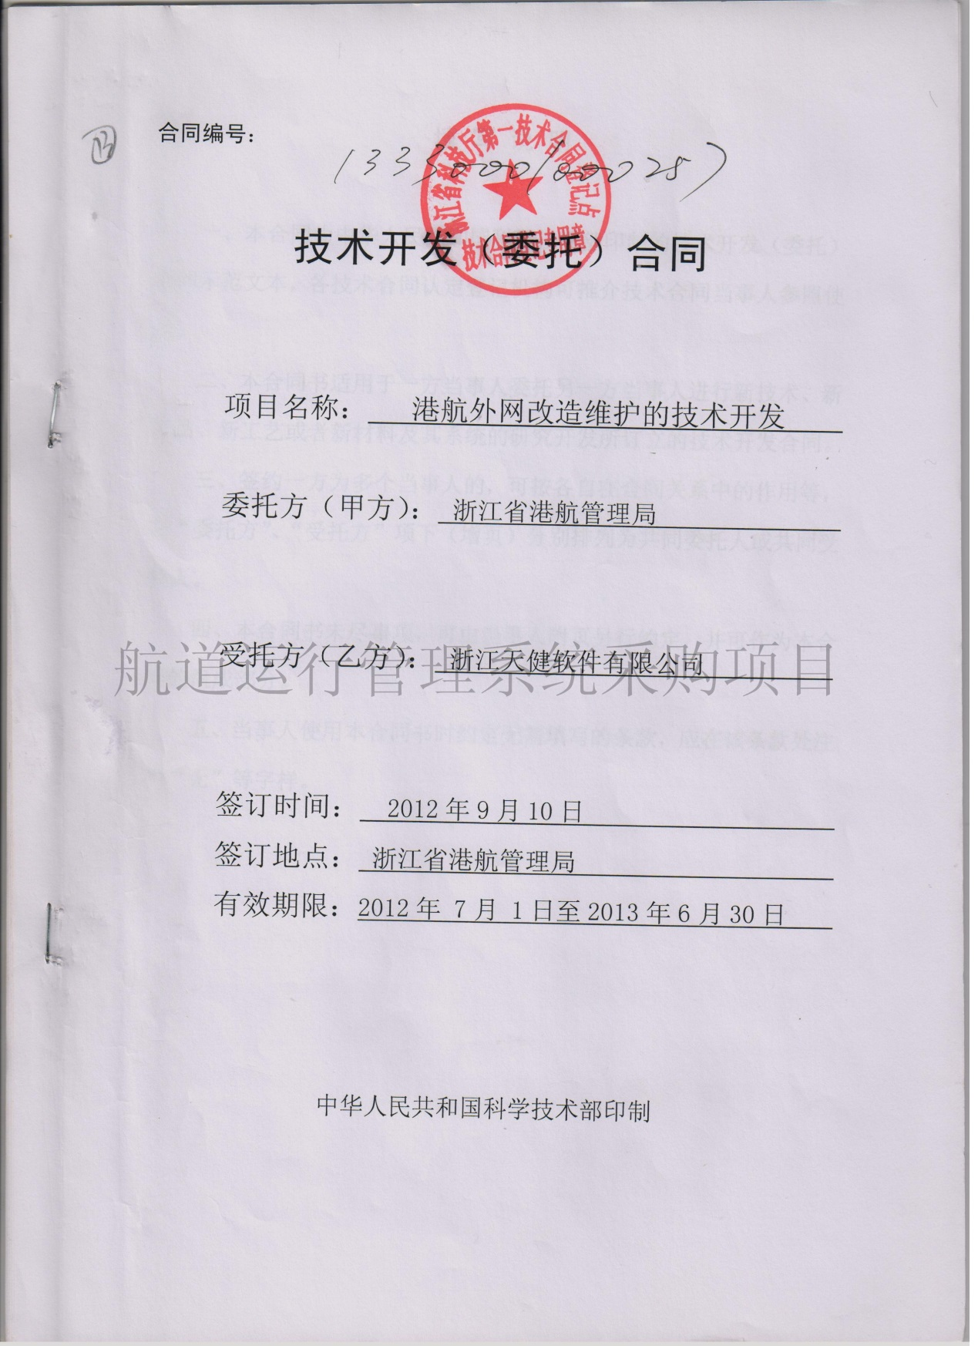

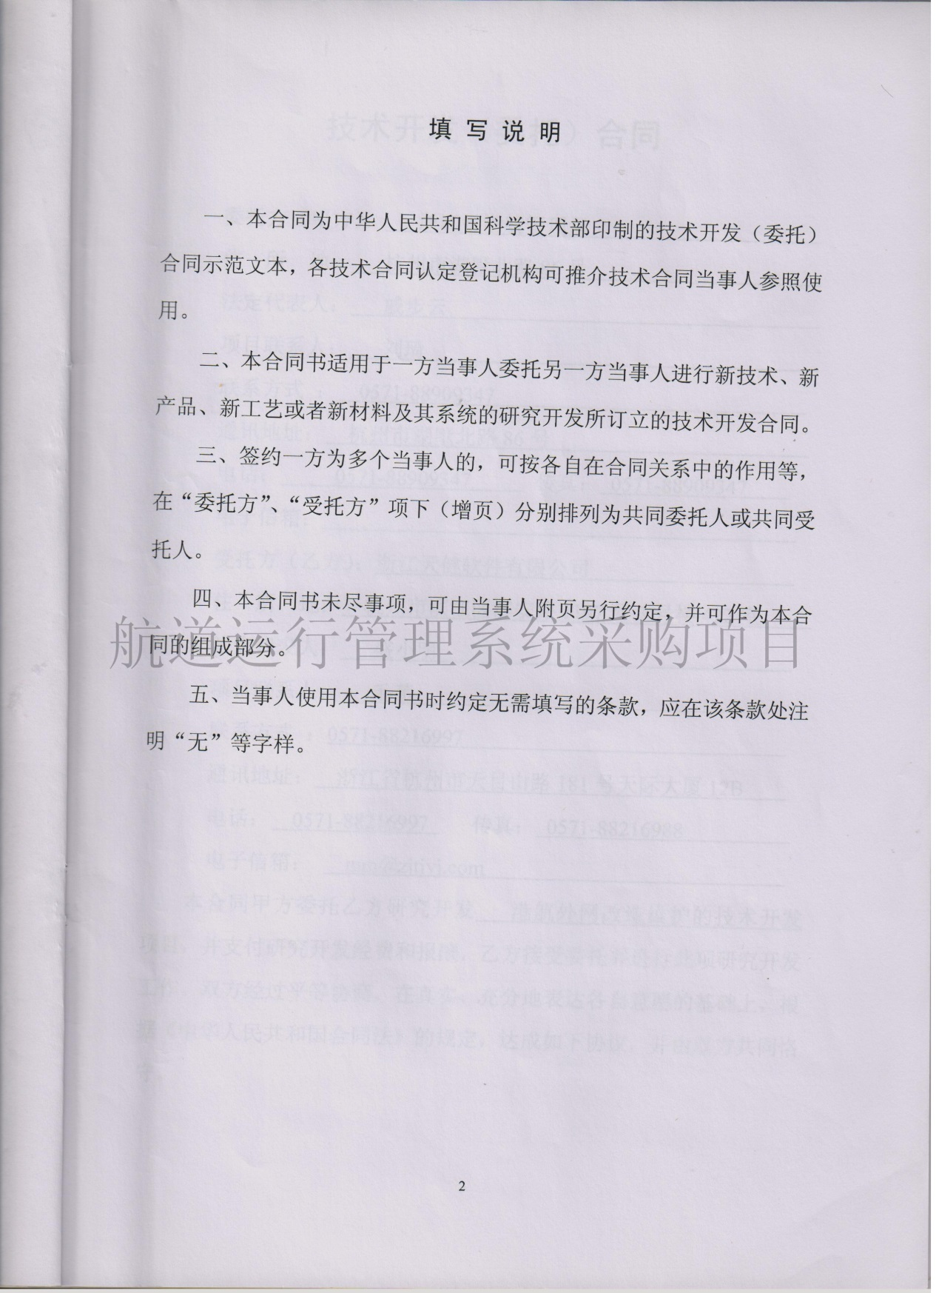

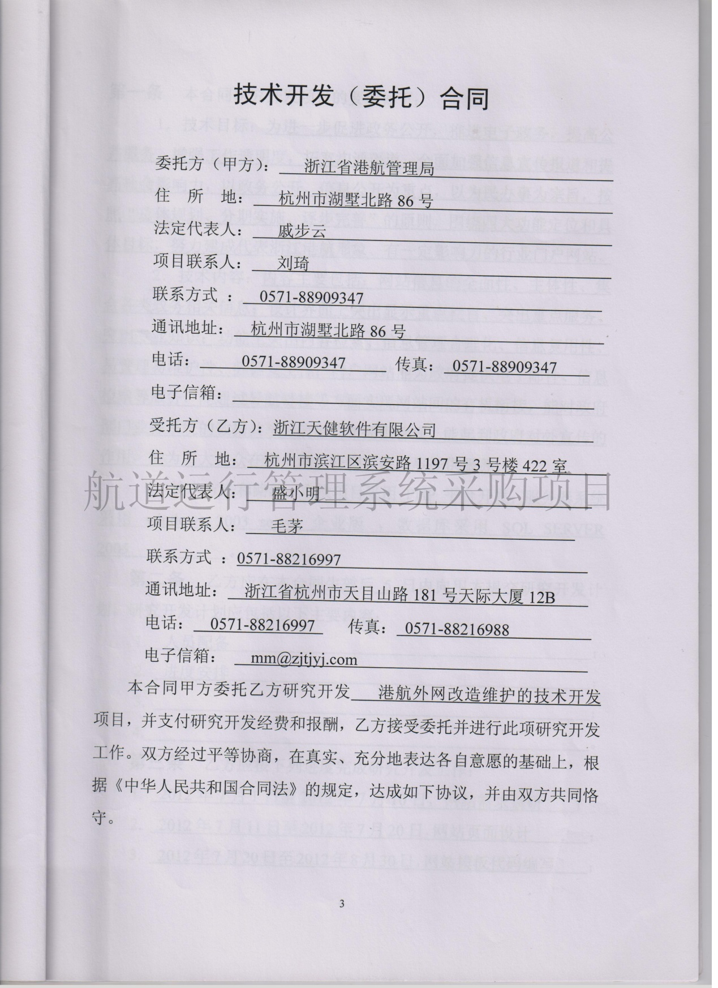

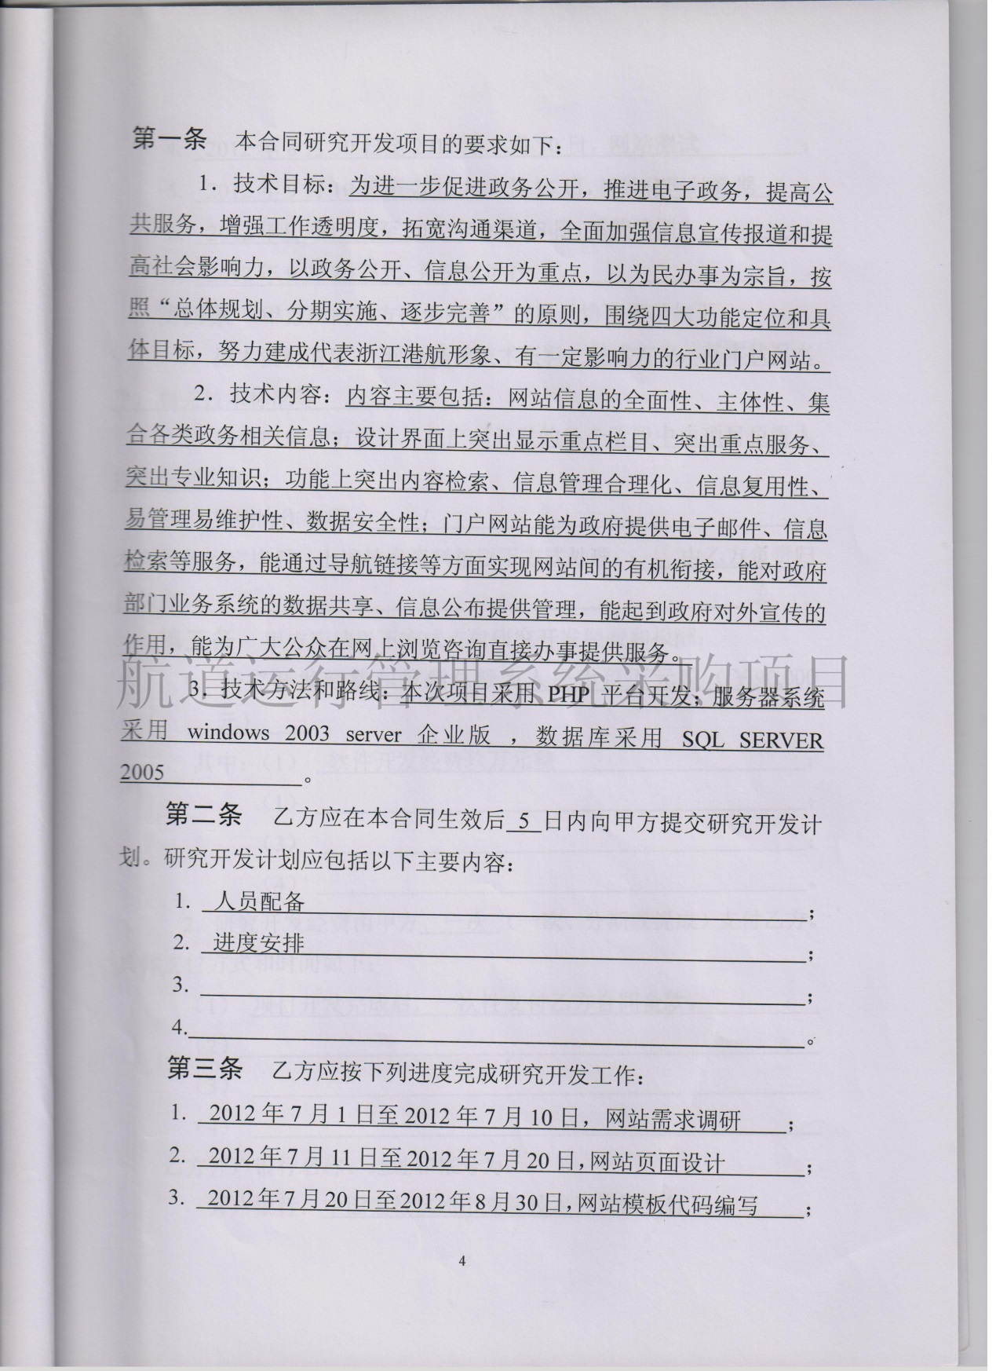

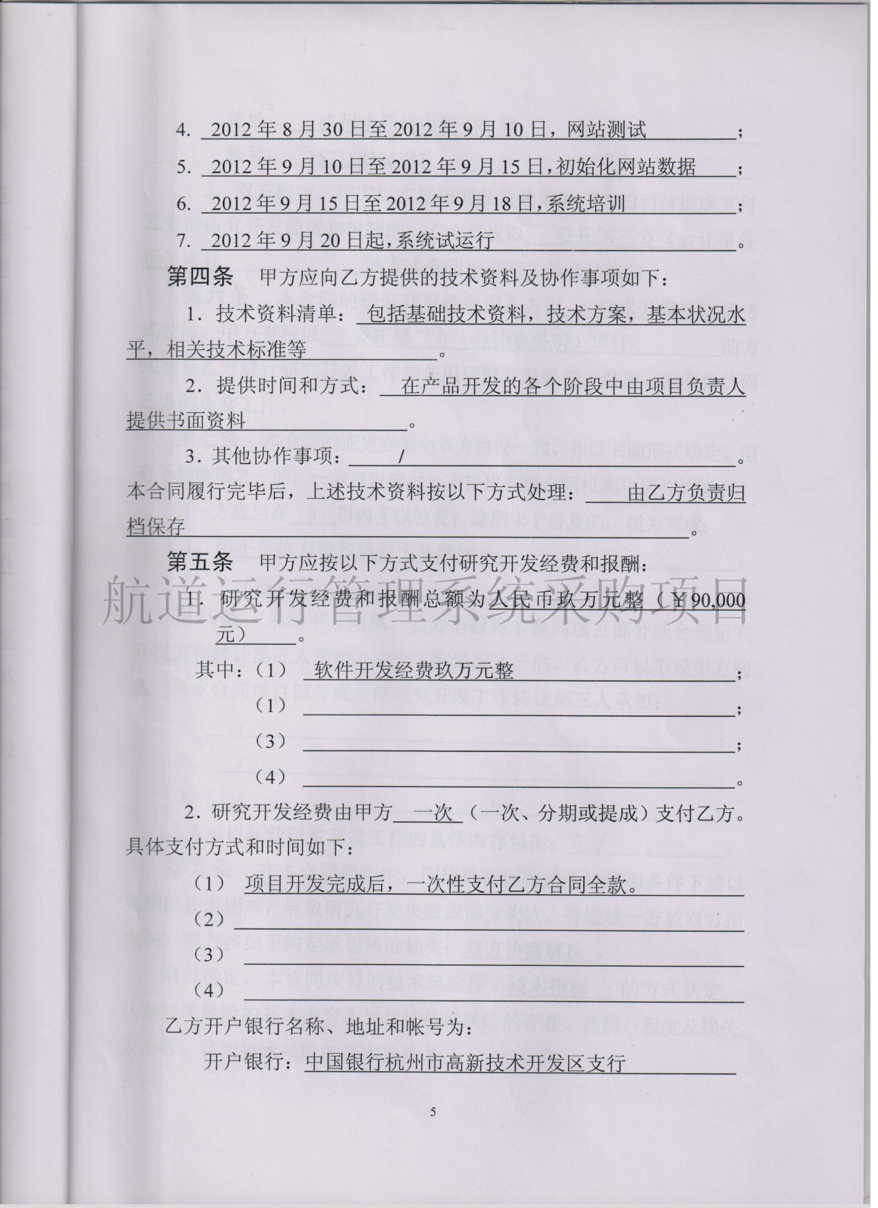

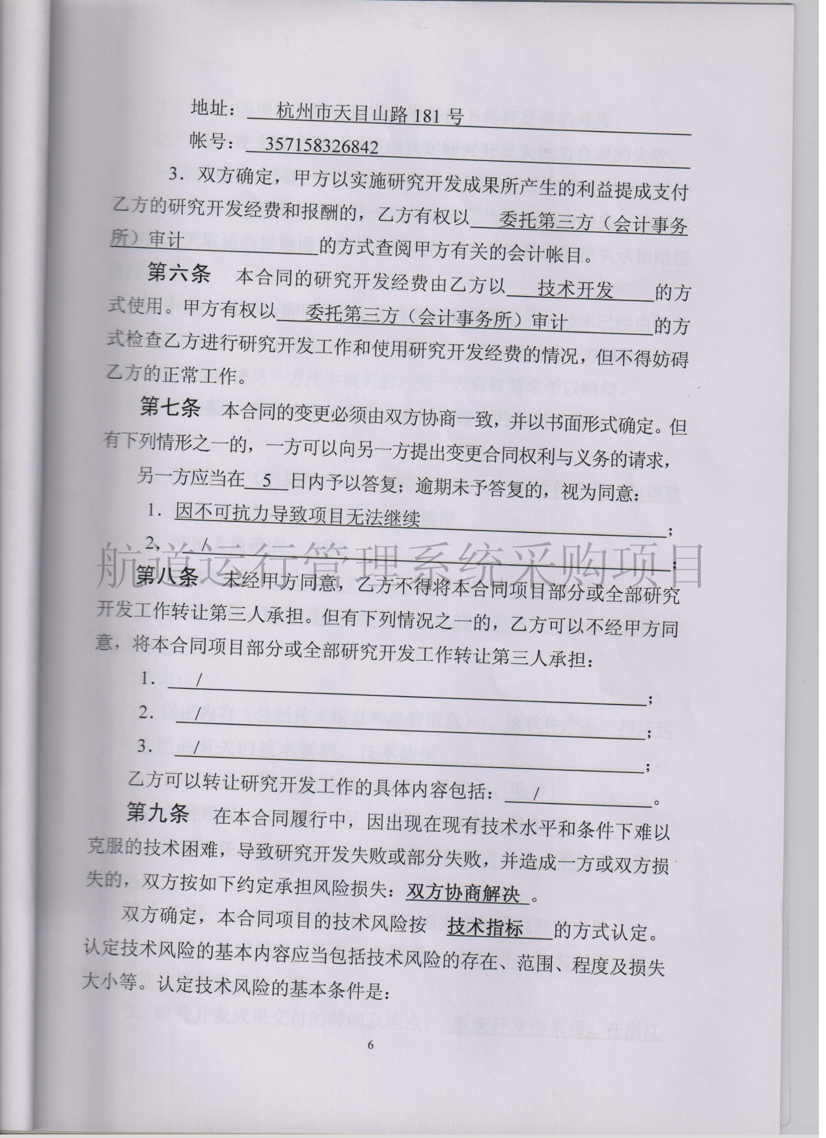

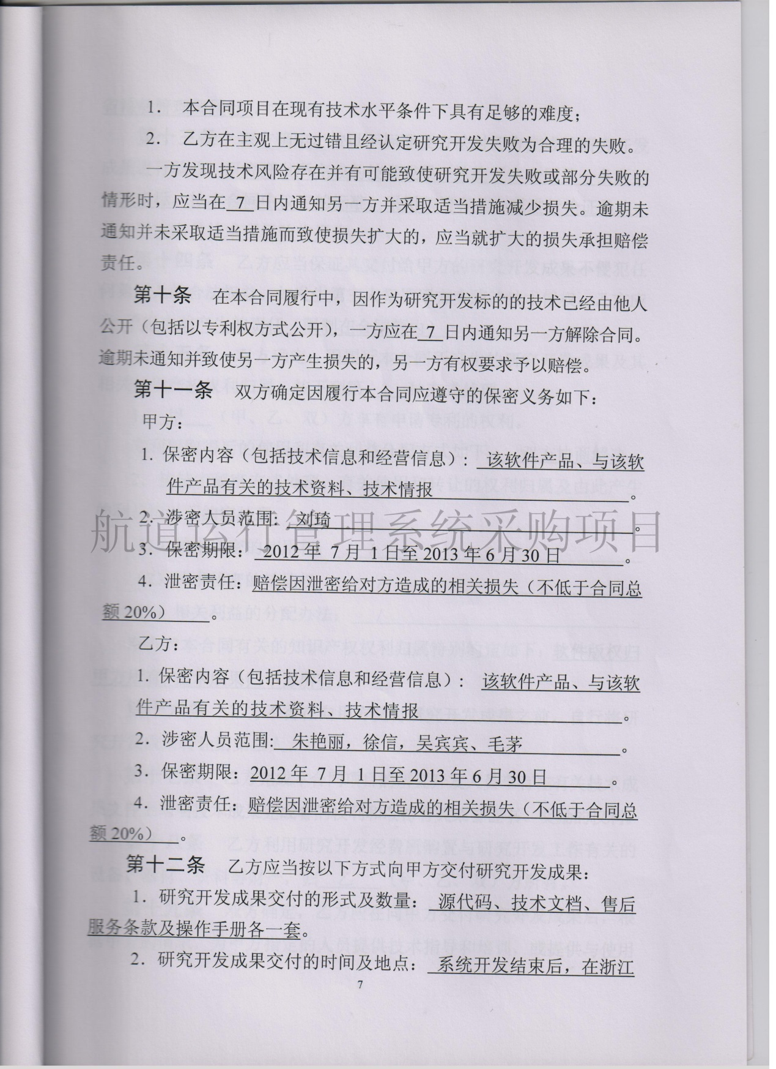

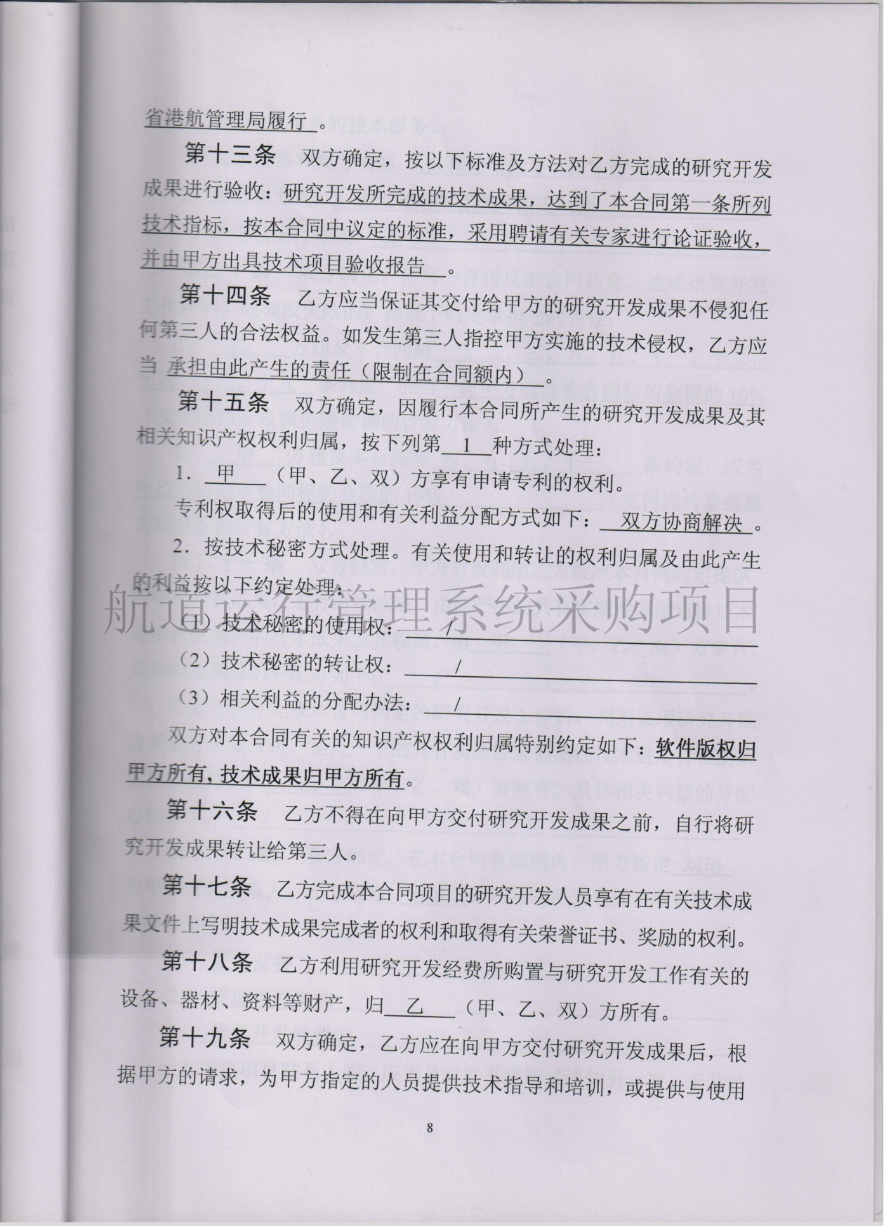

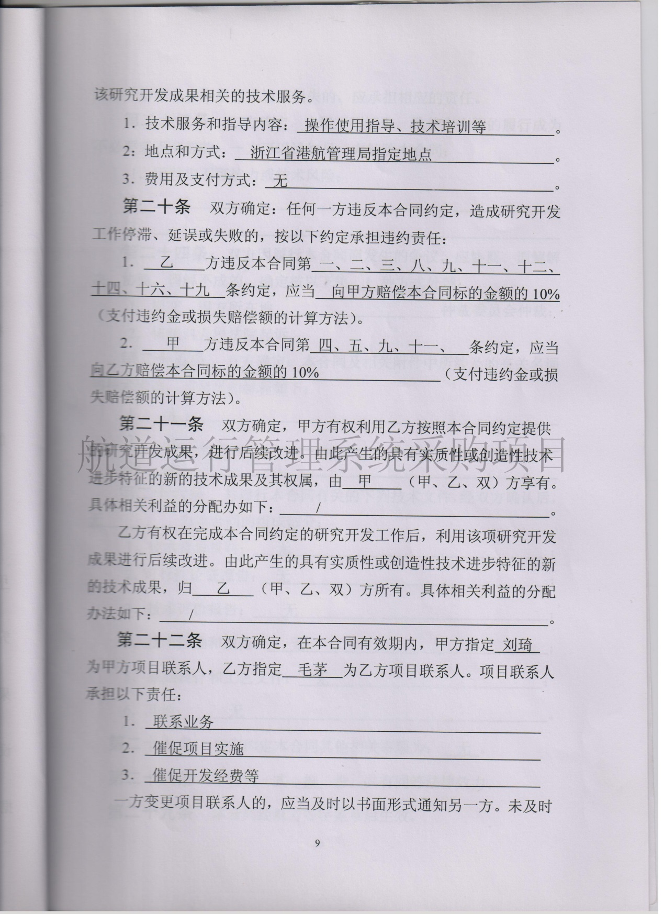

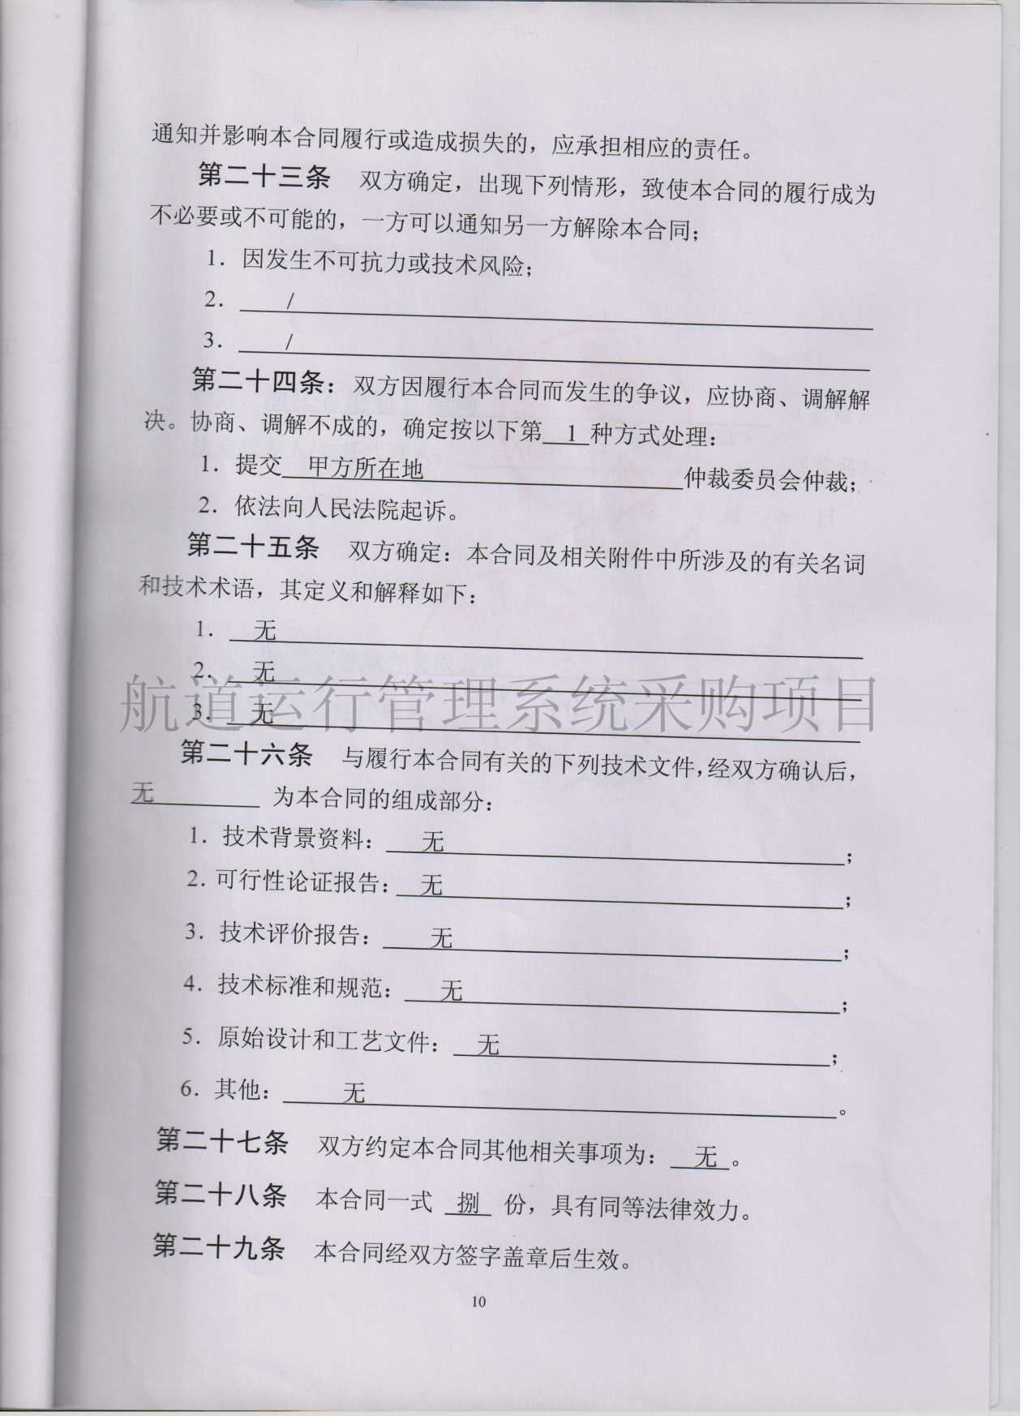

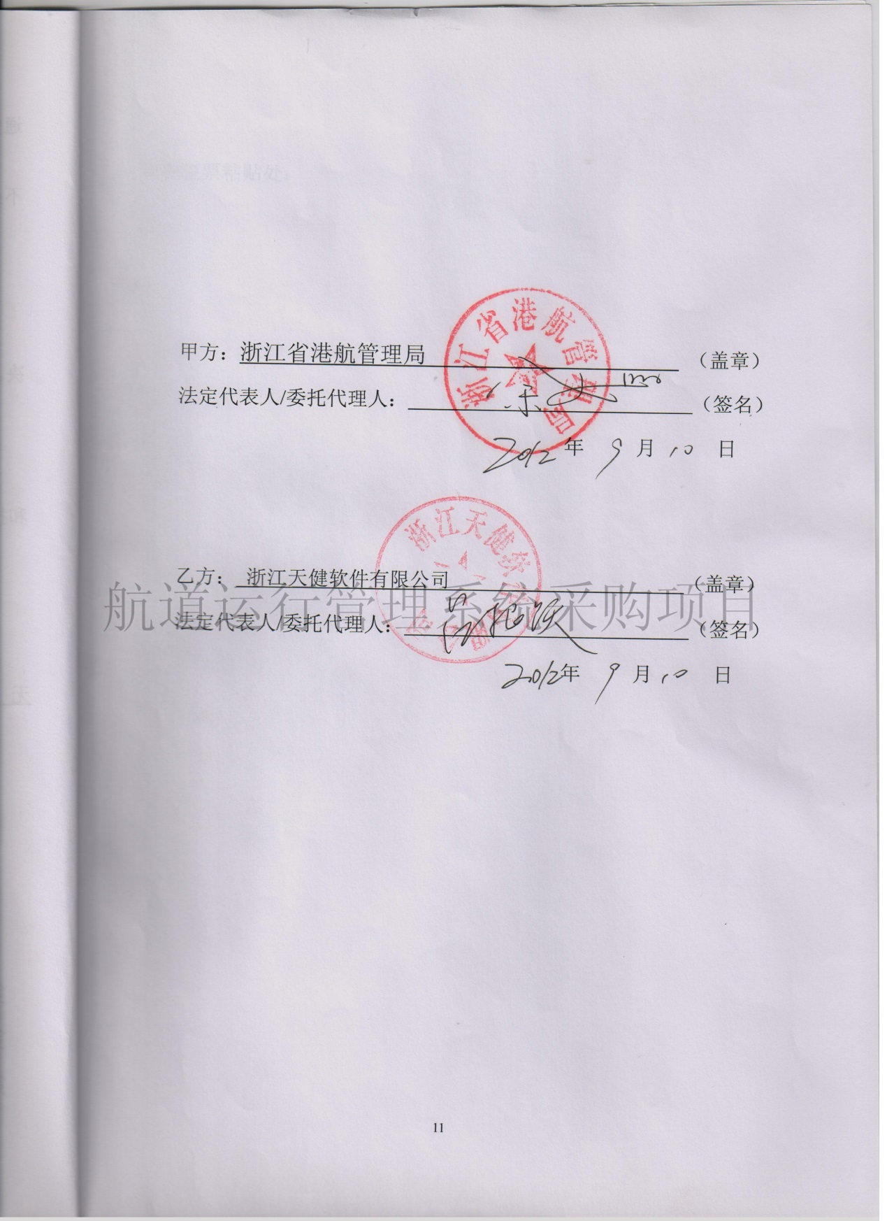

### 杭州市港航管理局网站升级改造及内外网数据交互平台建设项目

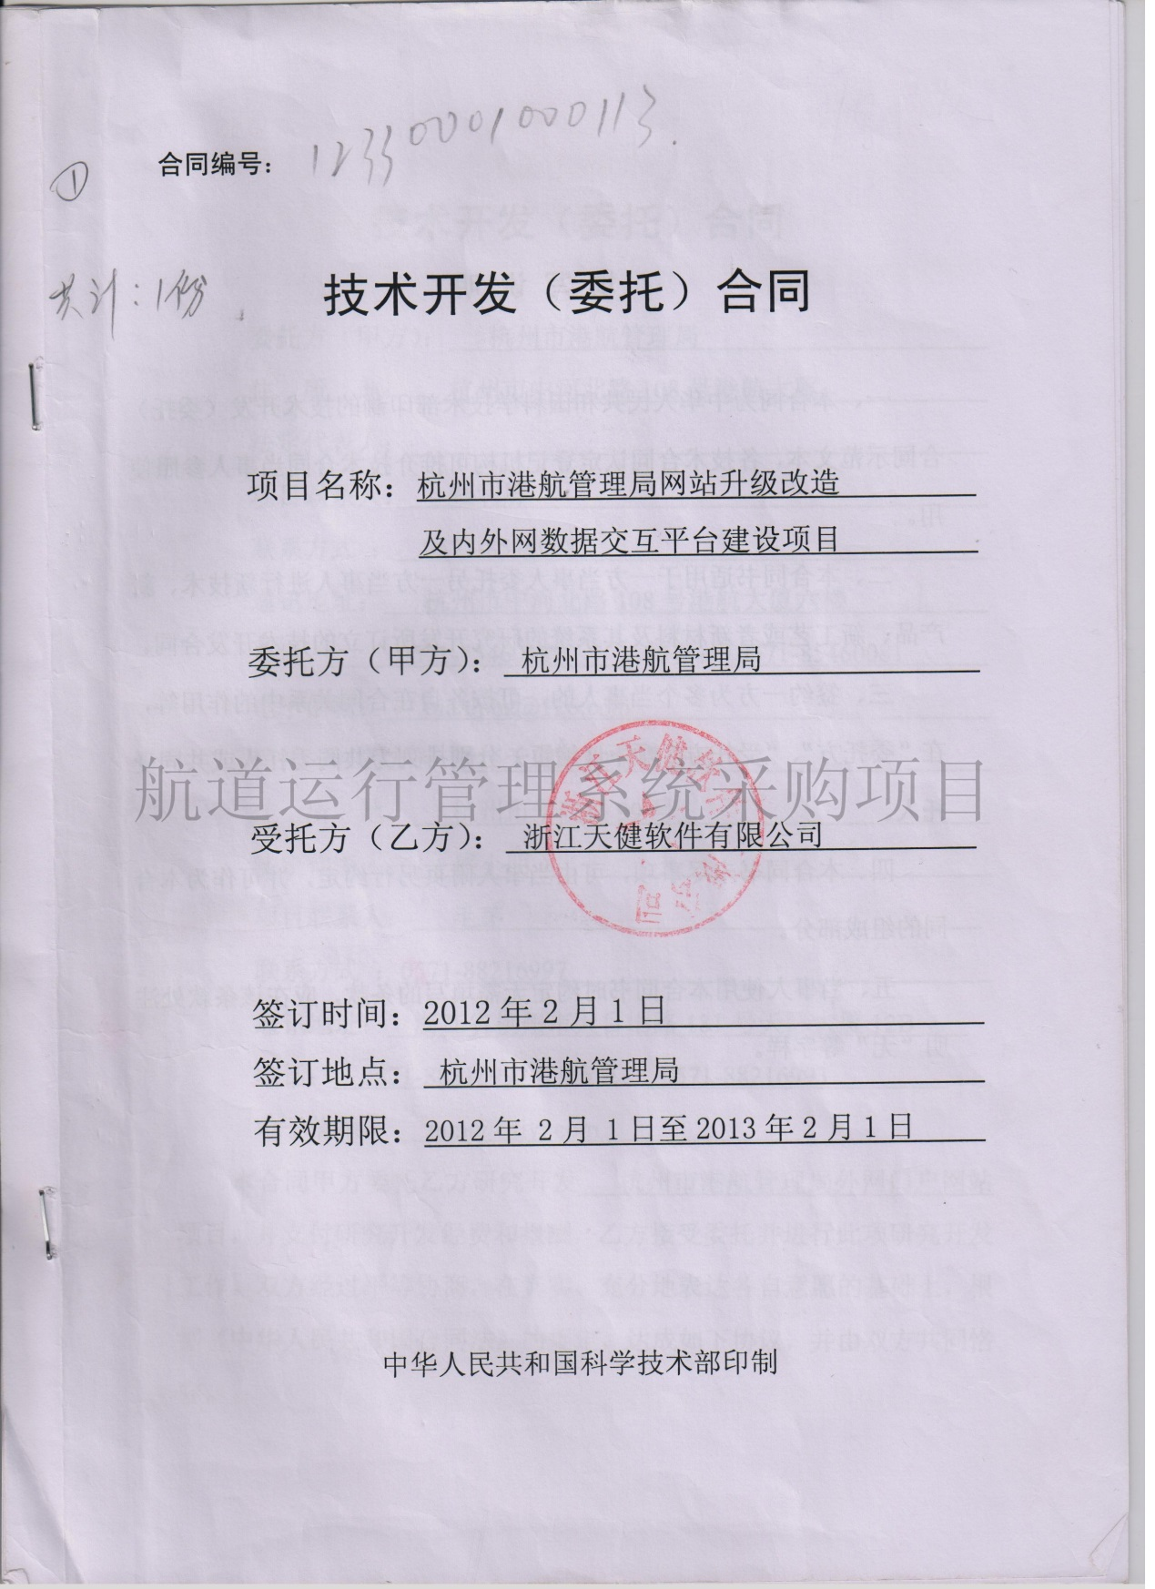

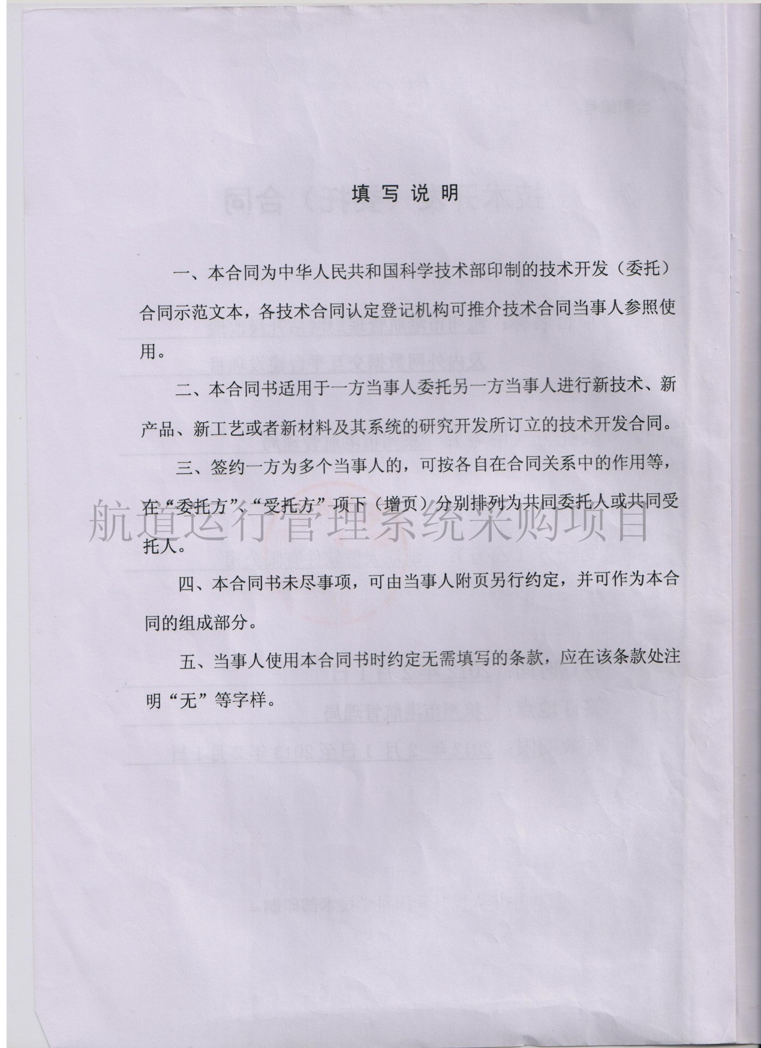

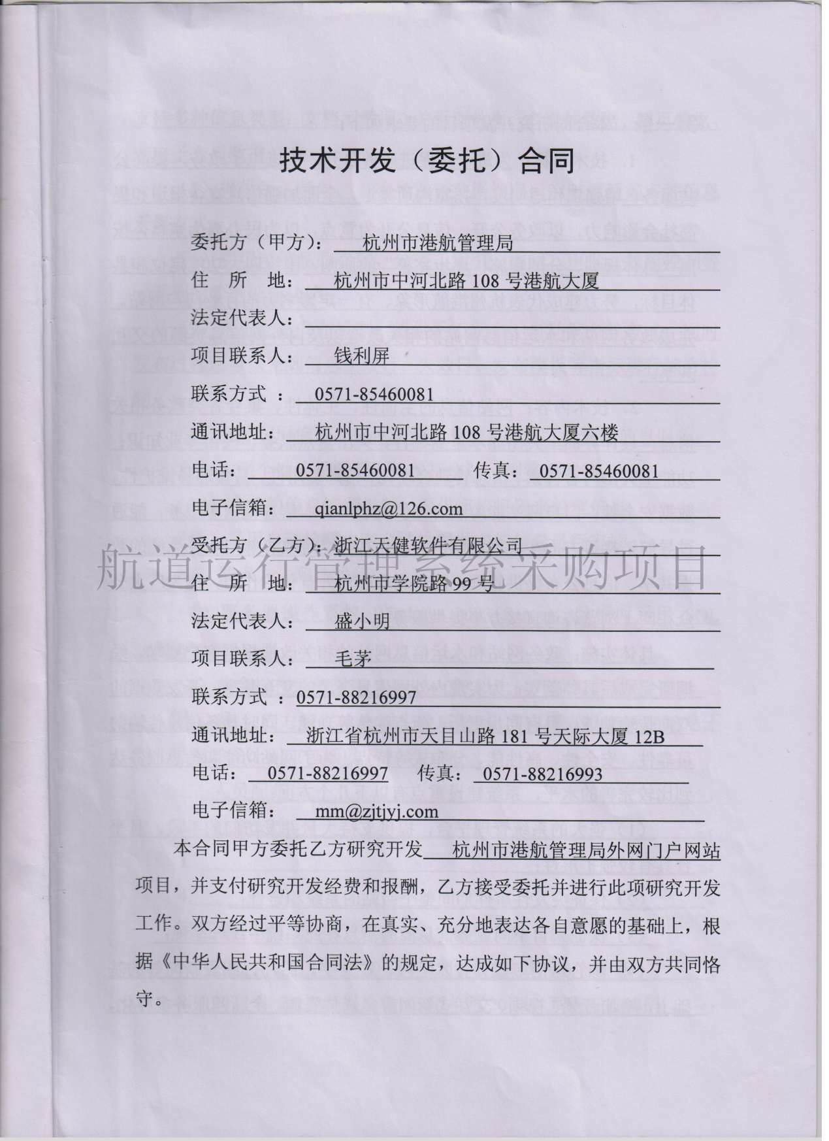

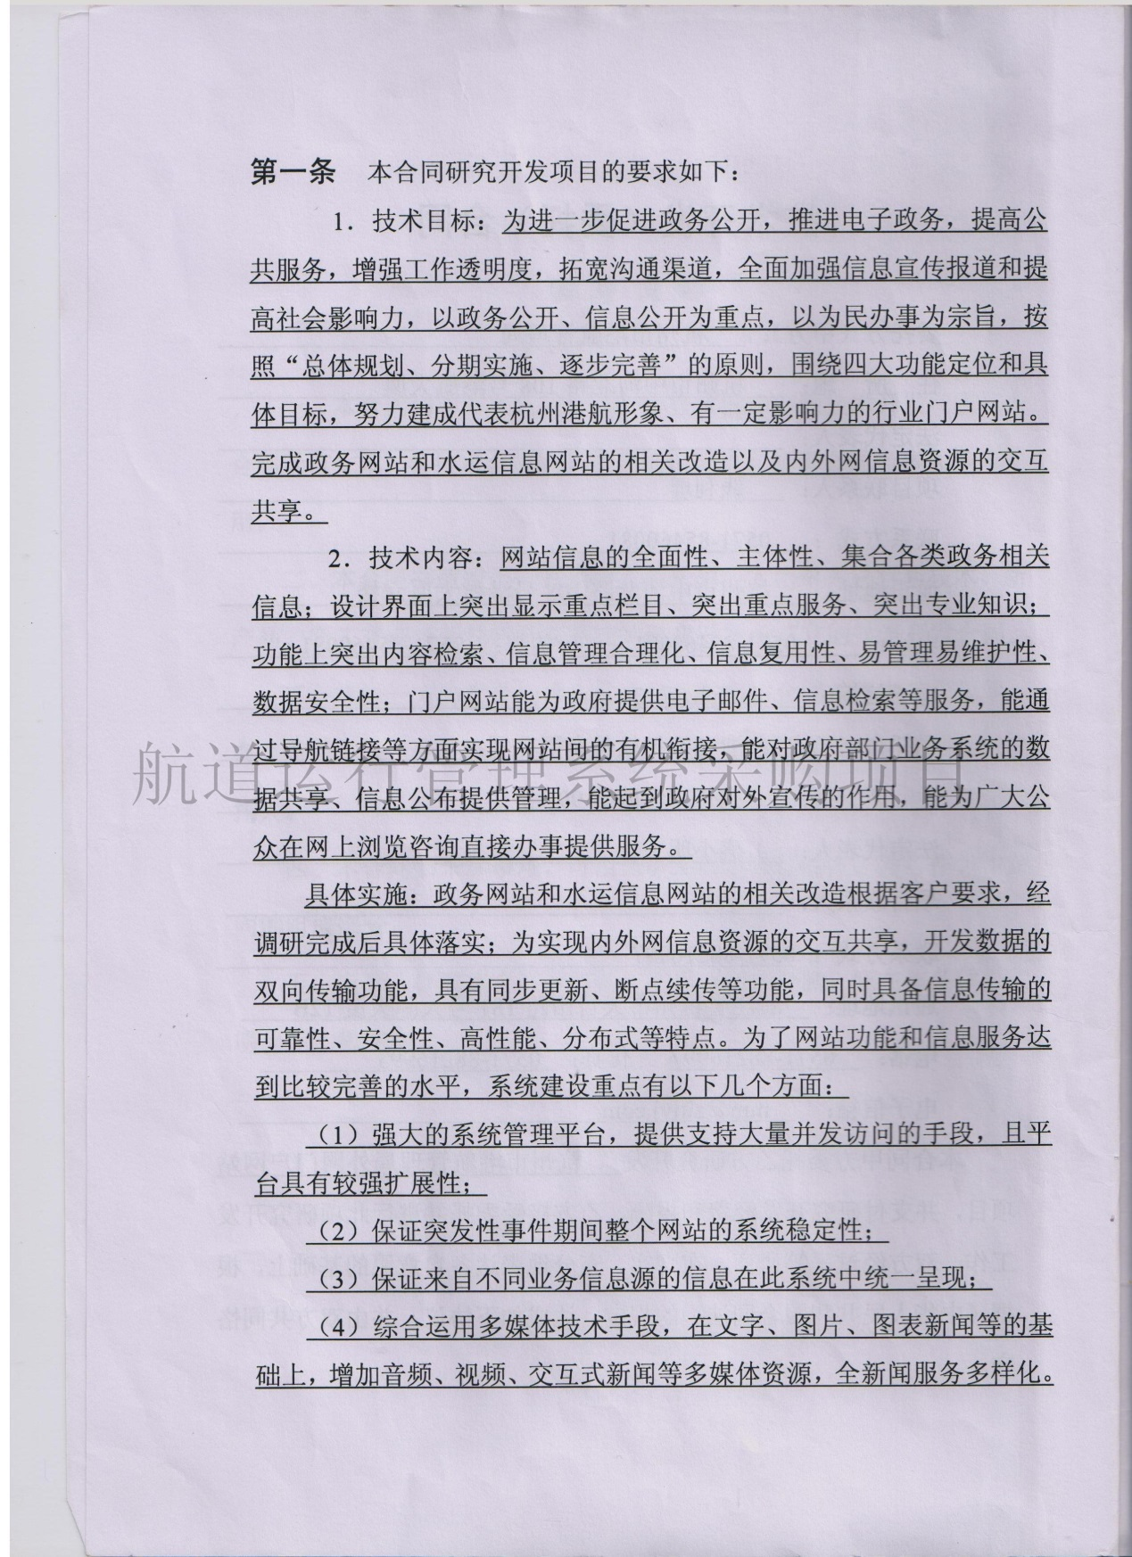

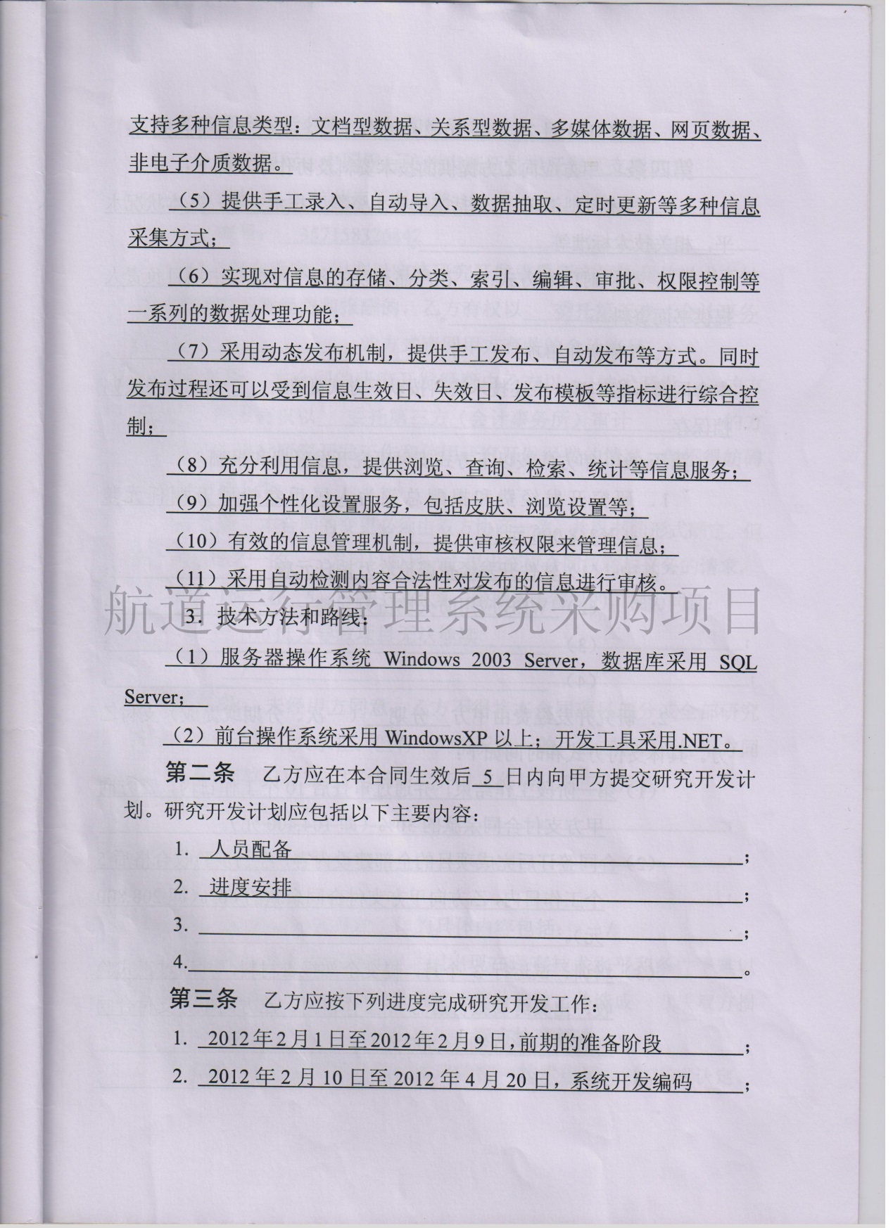

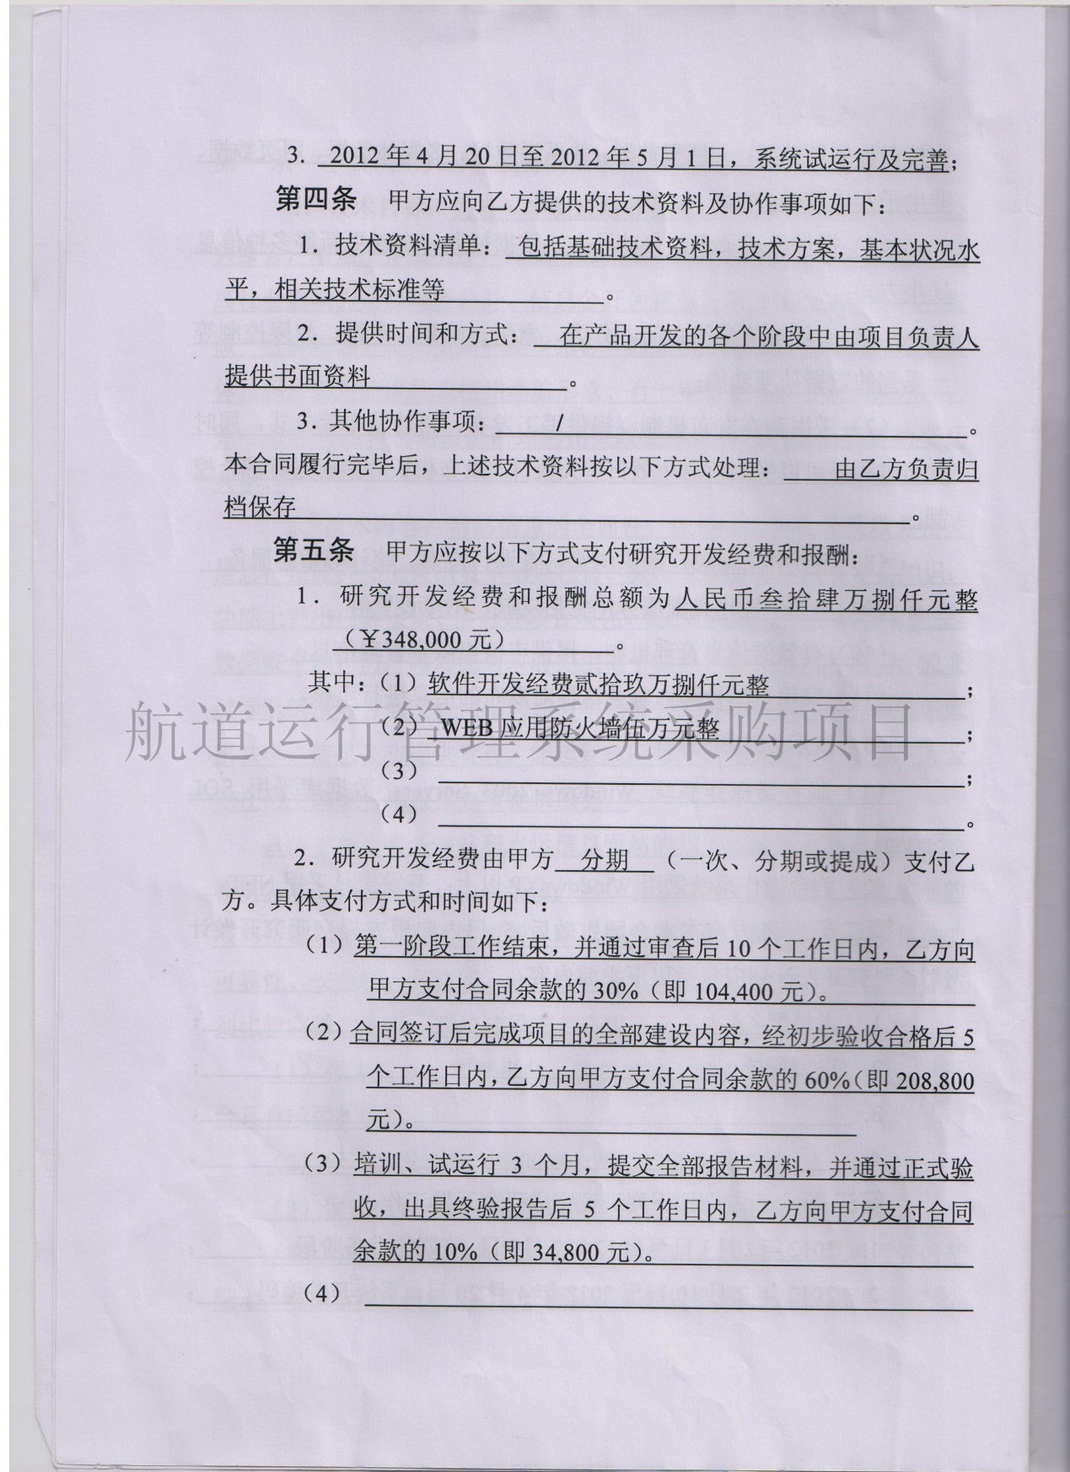

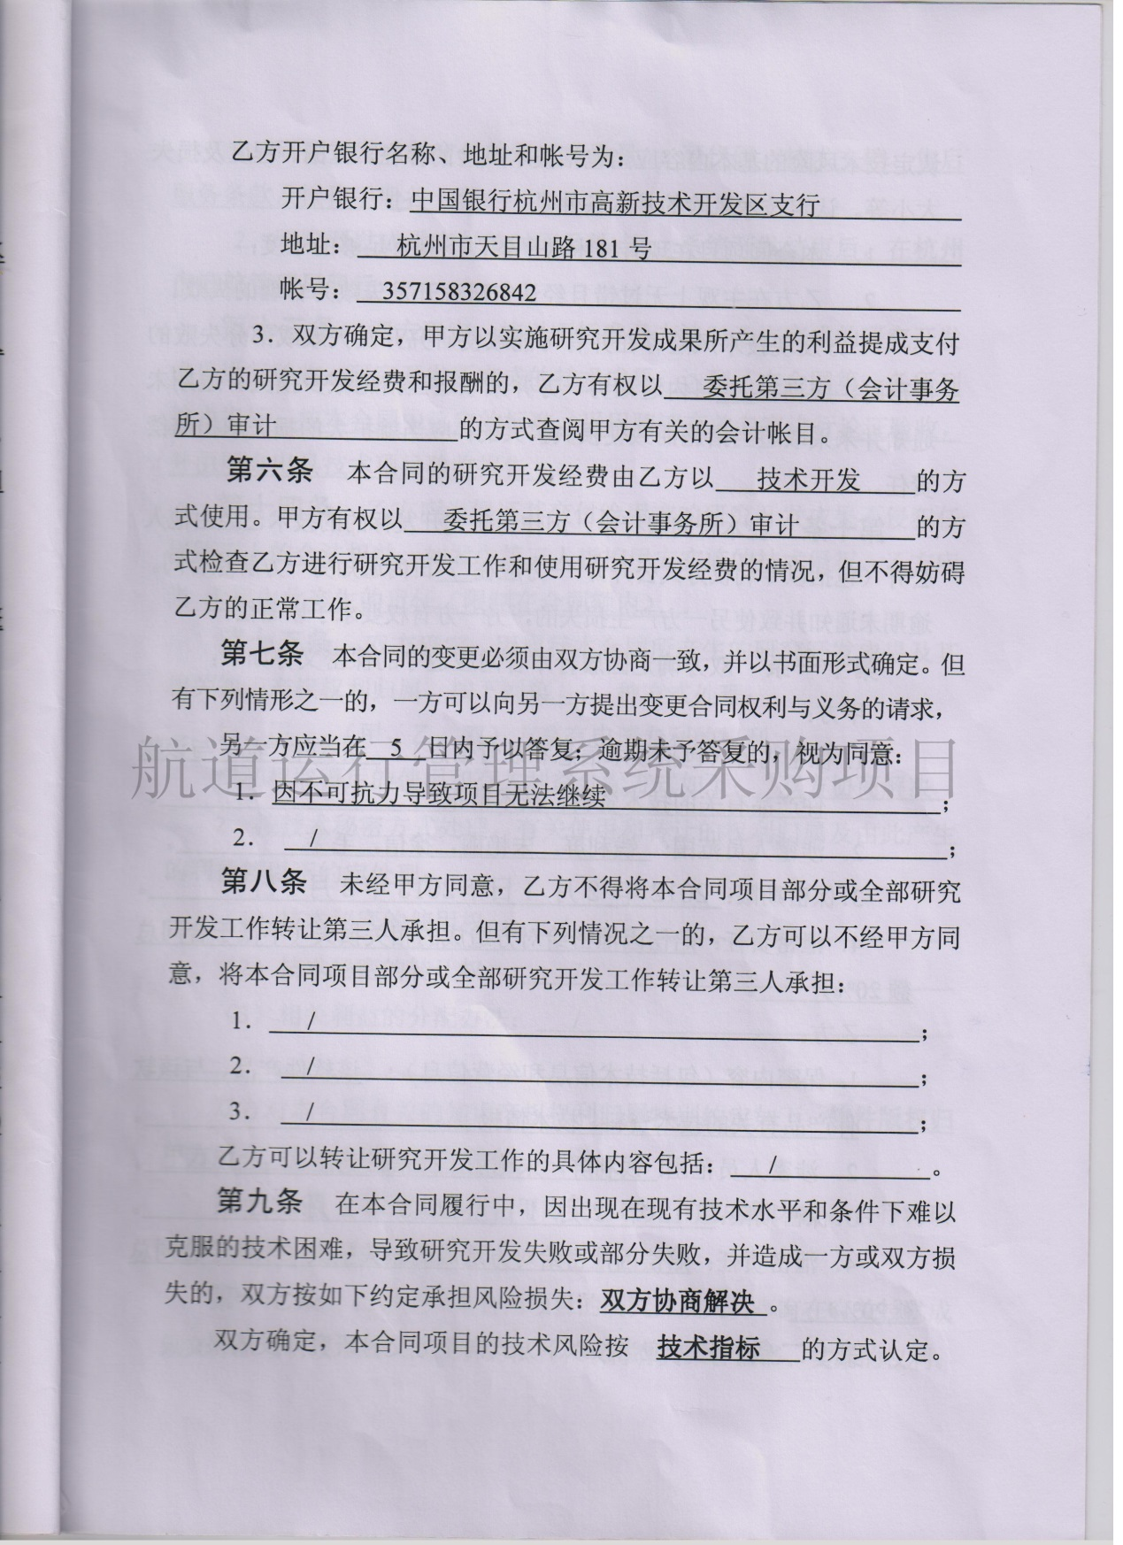

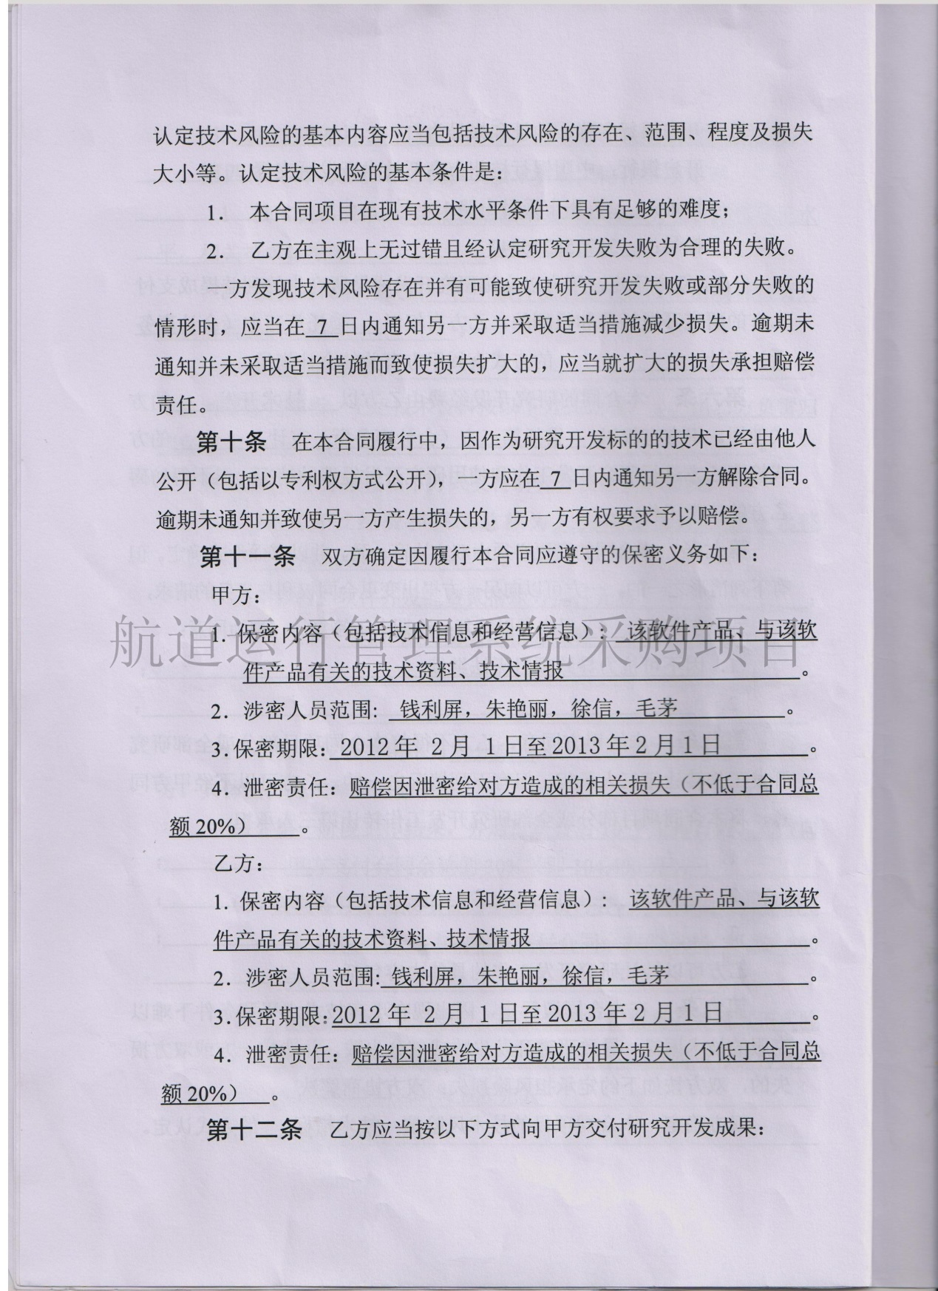

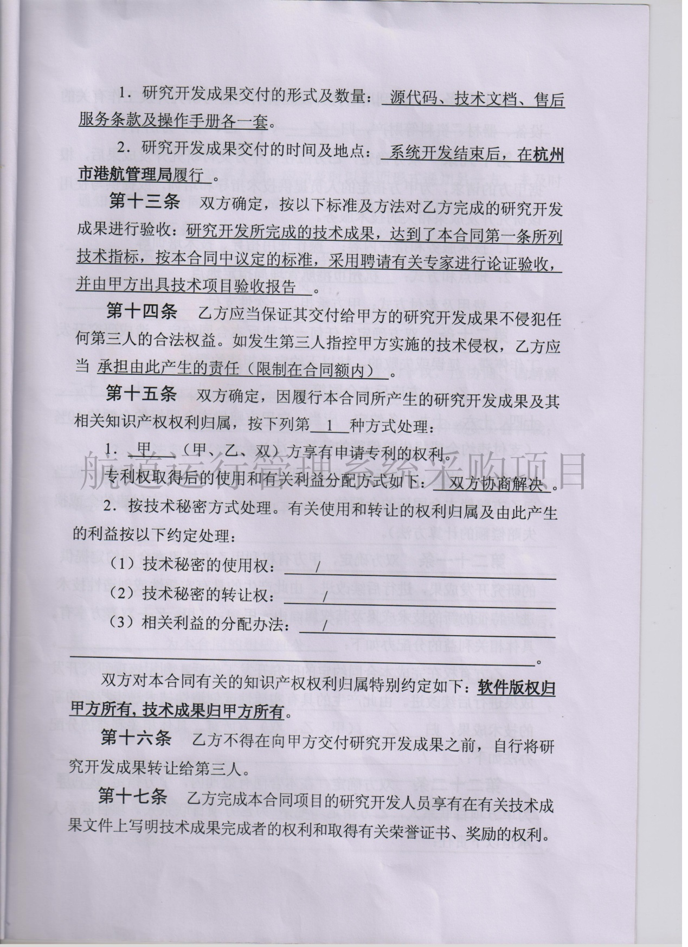

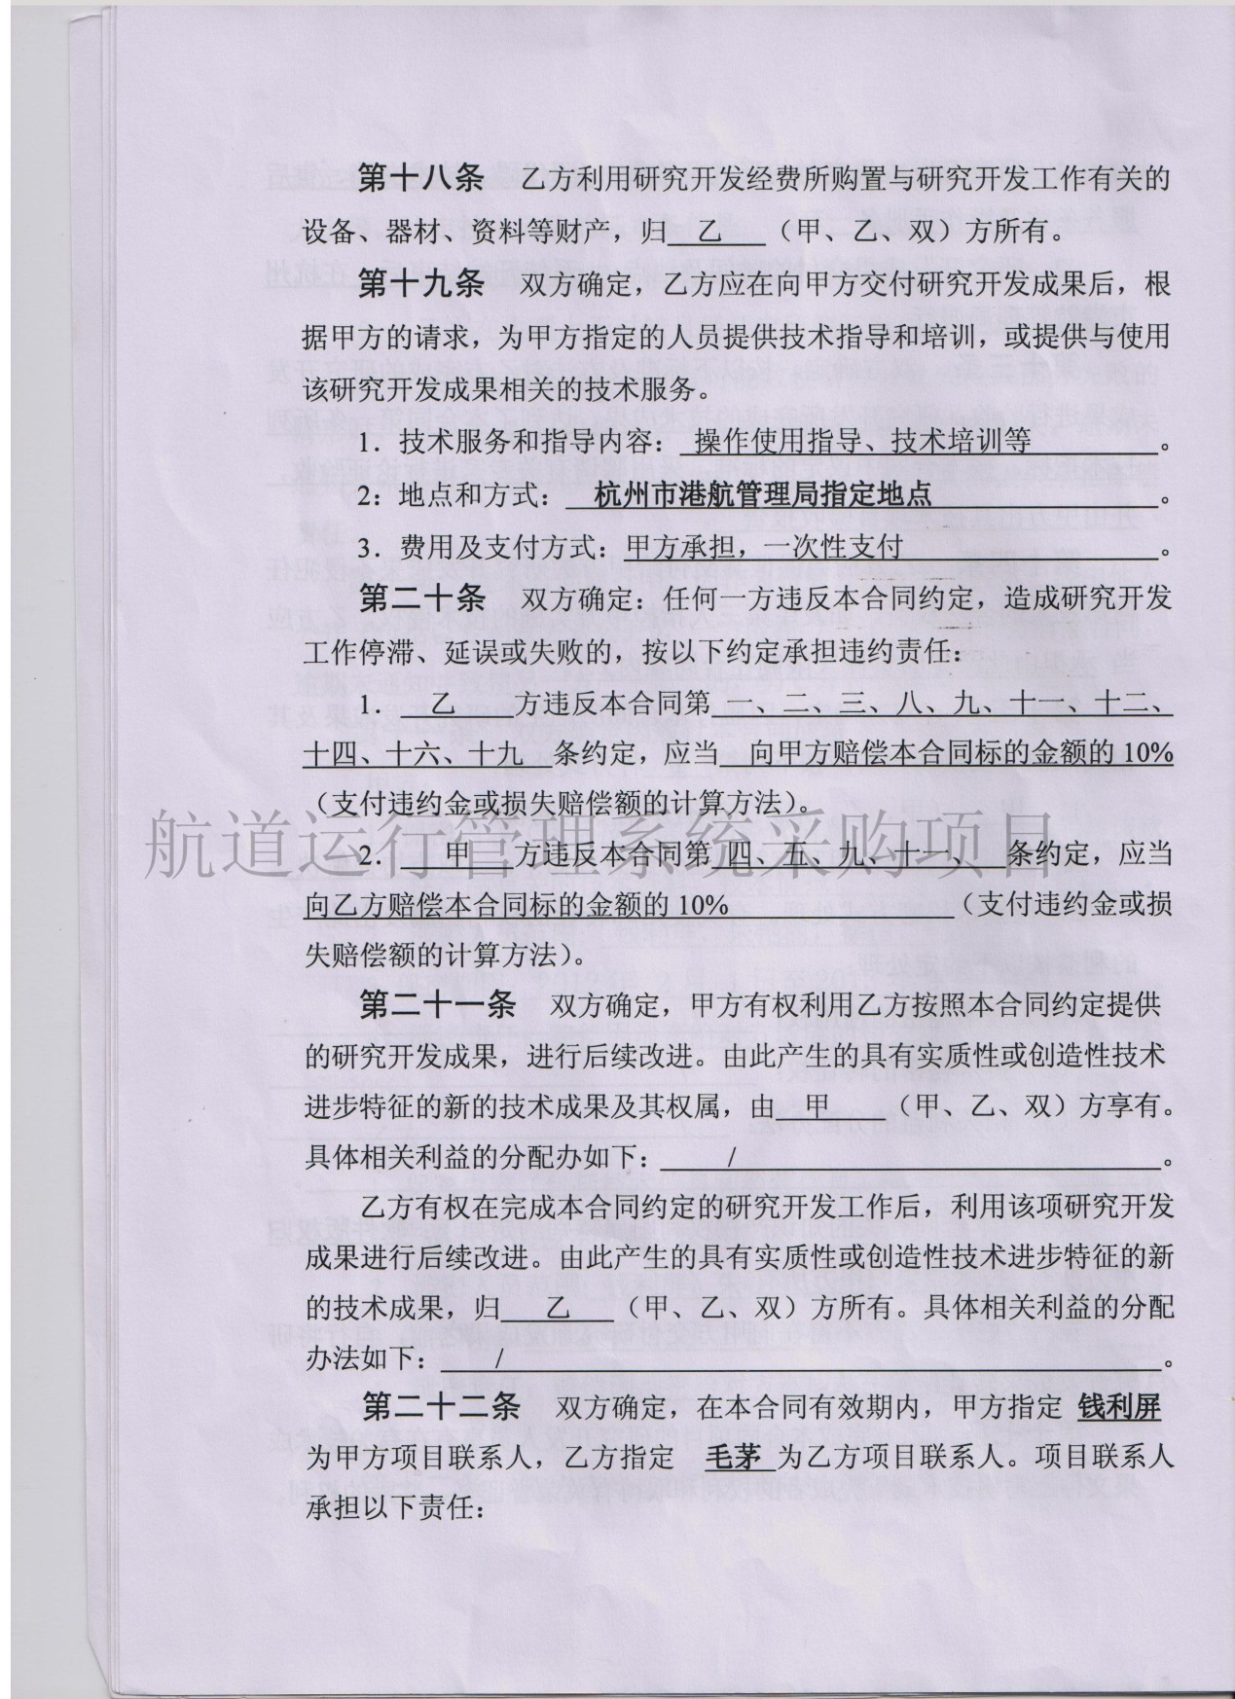

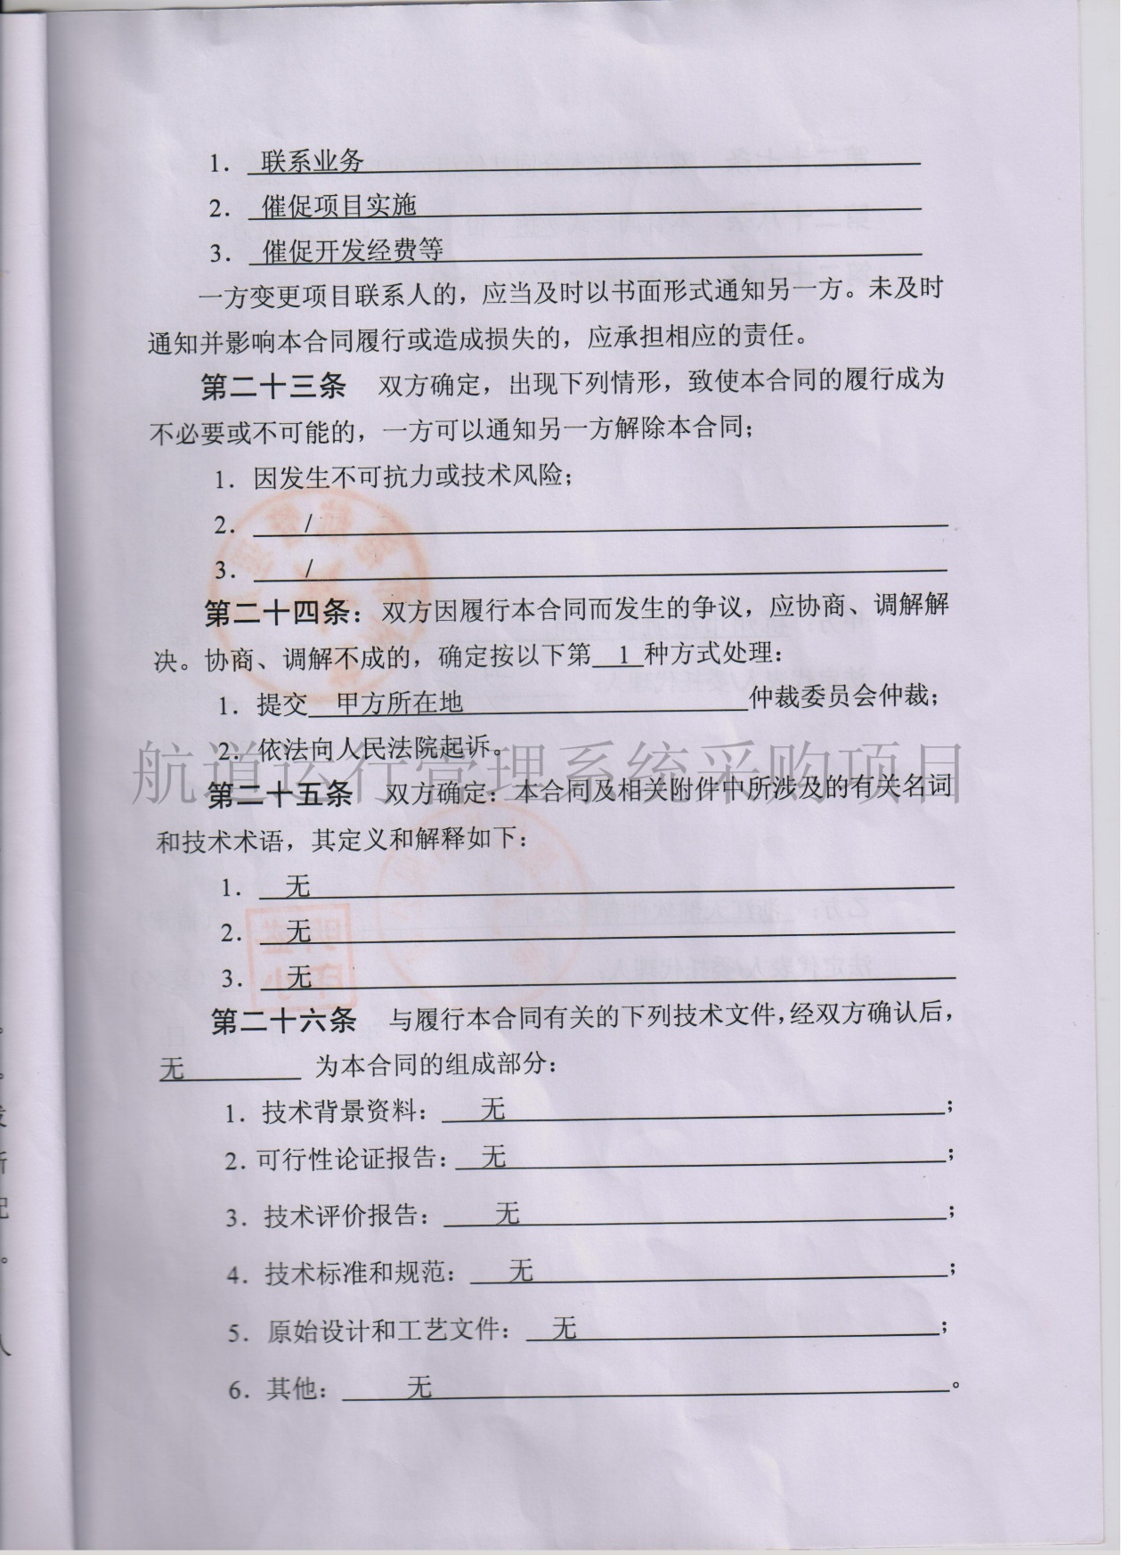

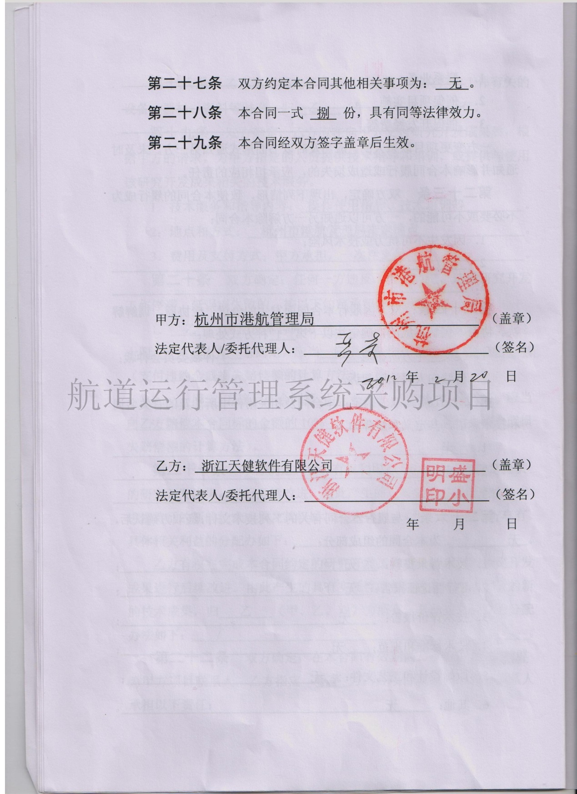

### 宁波-舟山港网站升级改造的技术开发

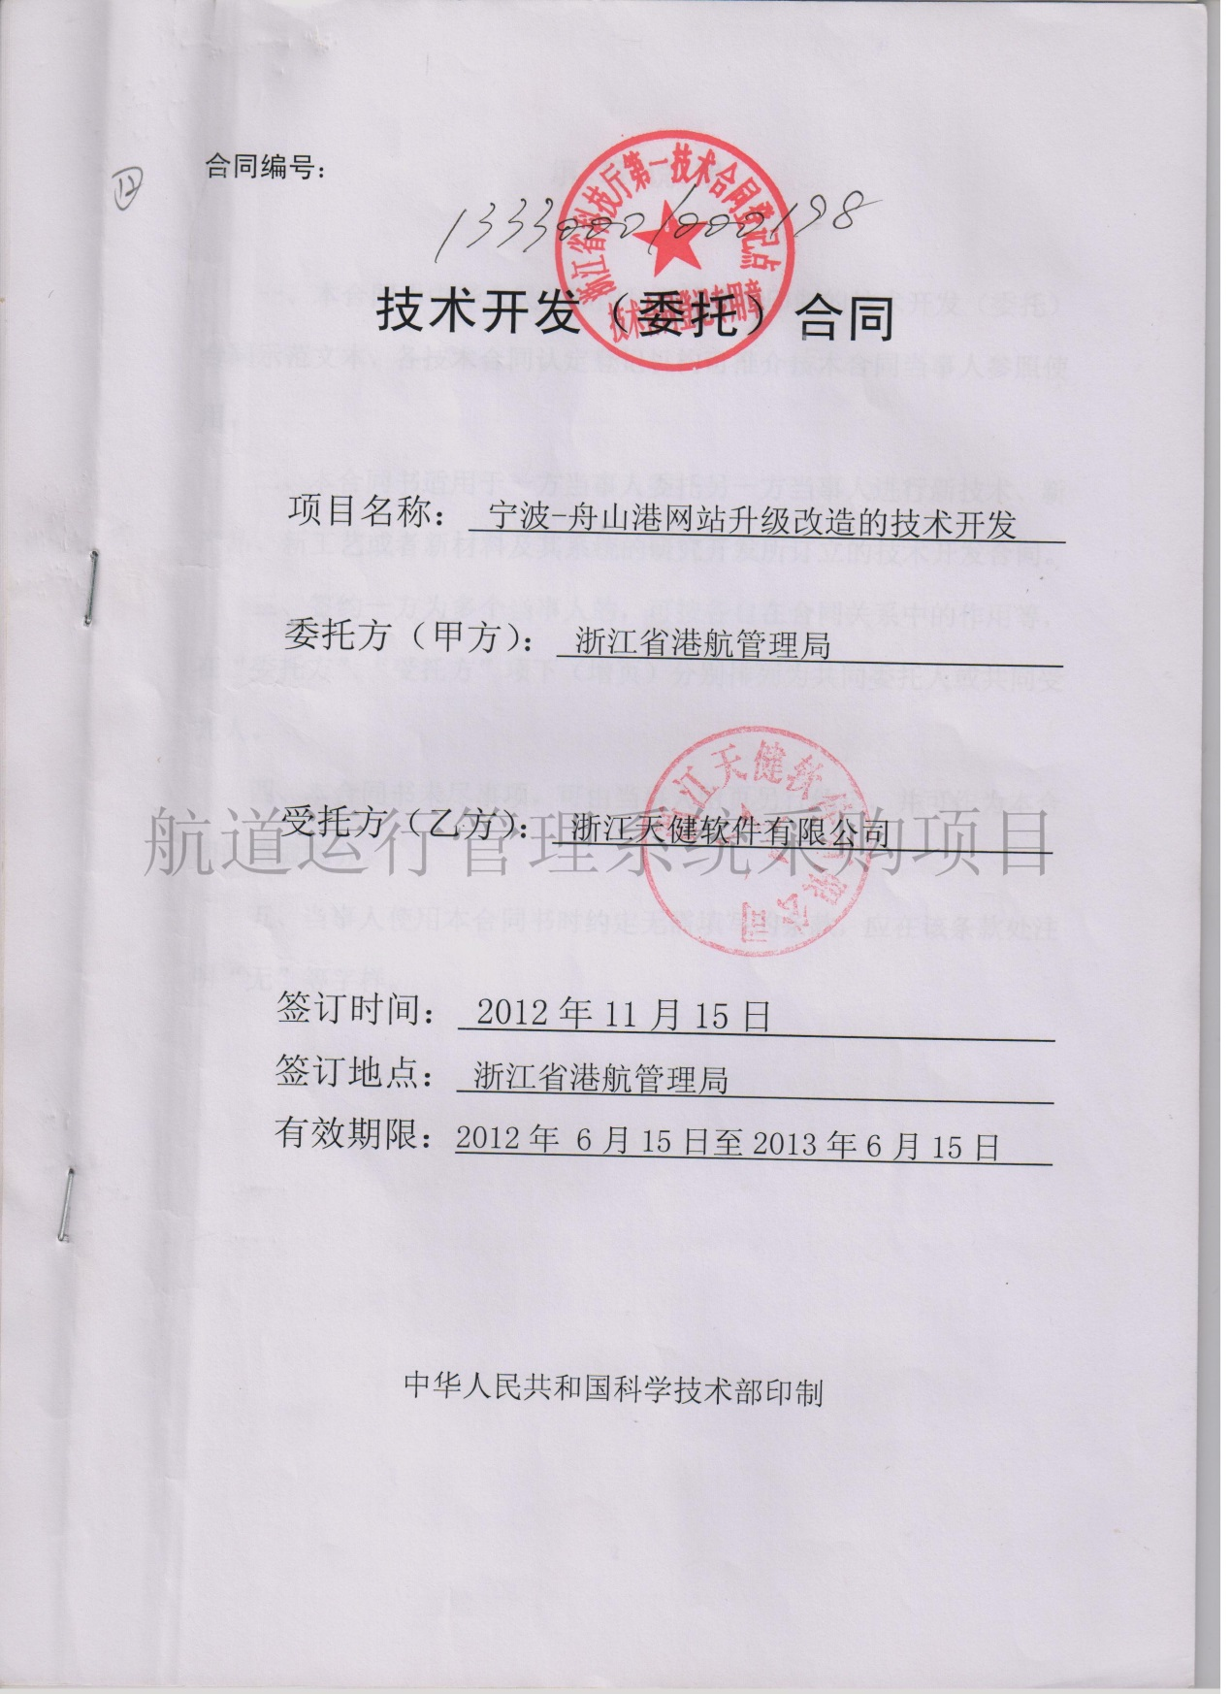

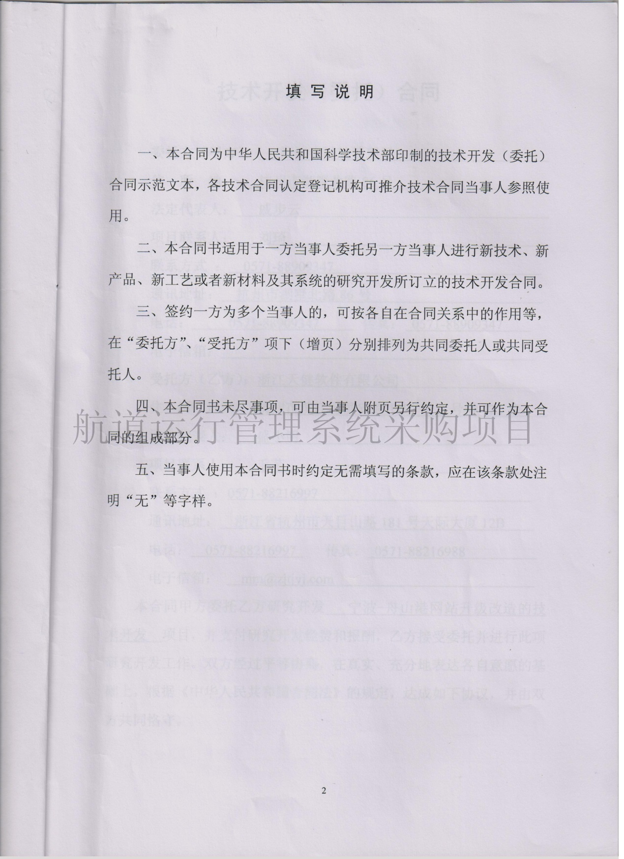

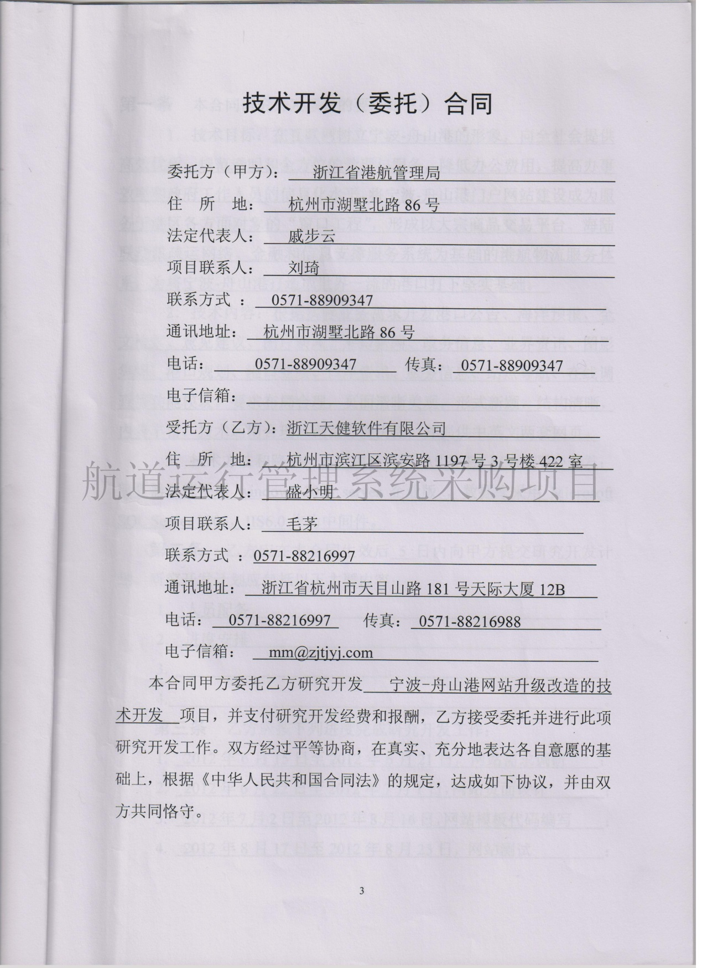

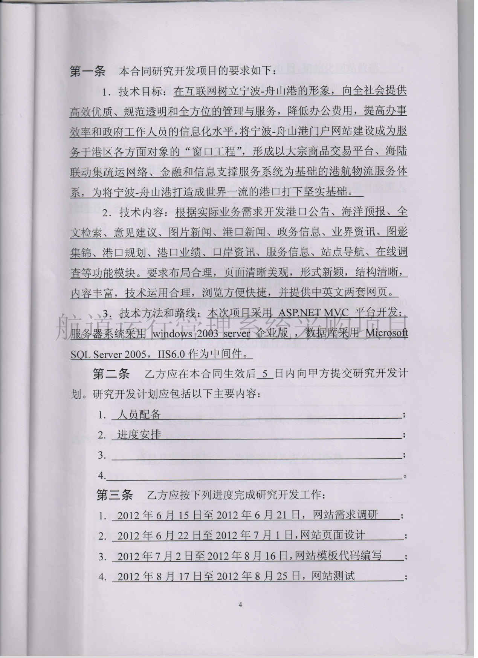

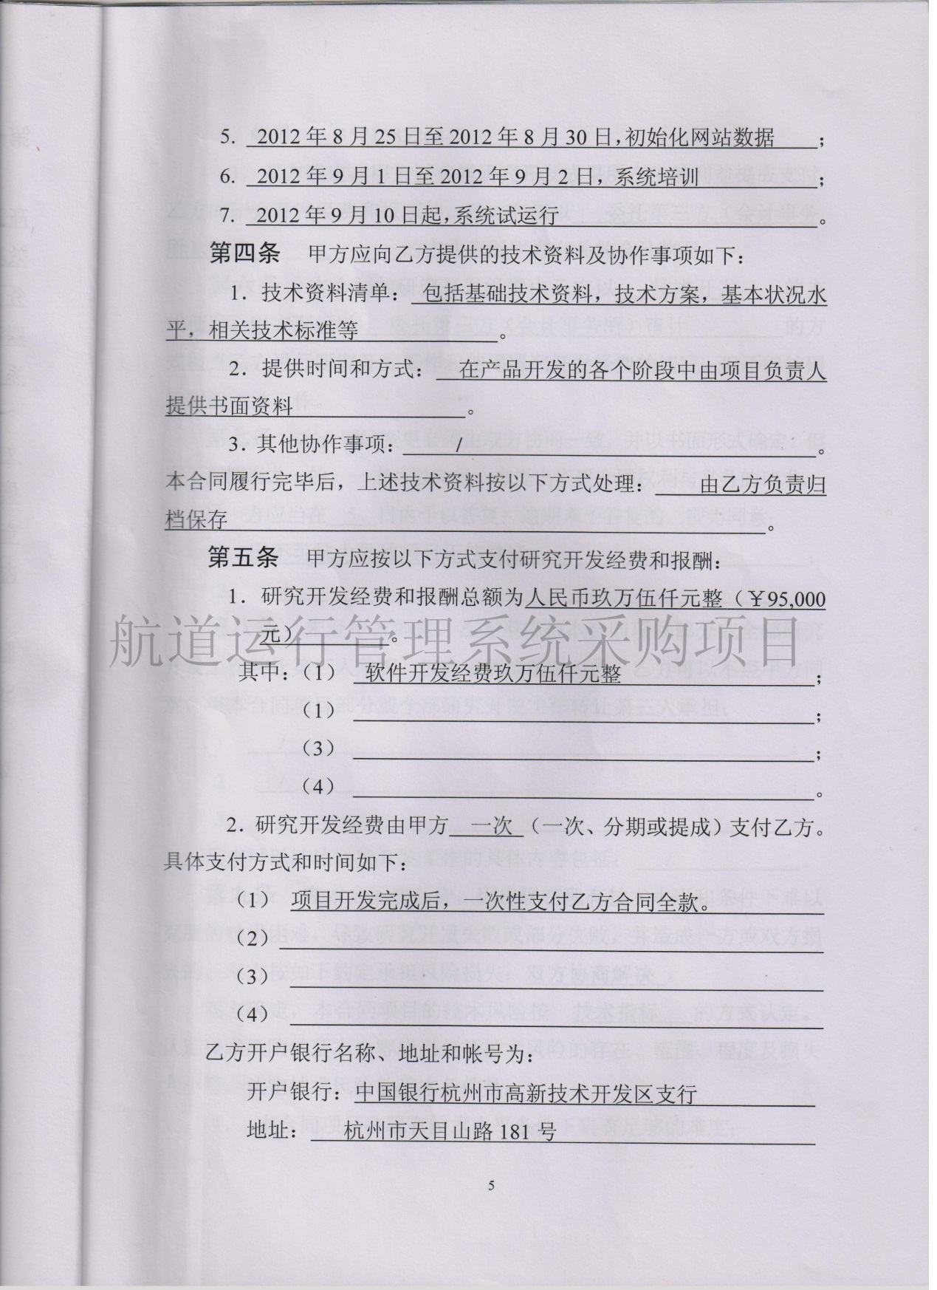

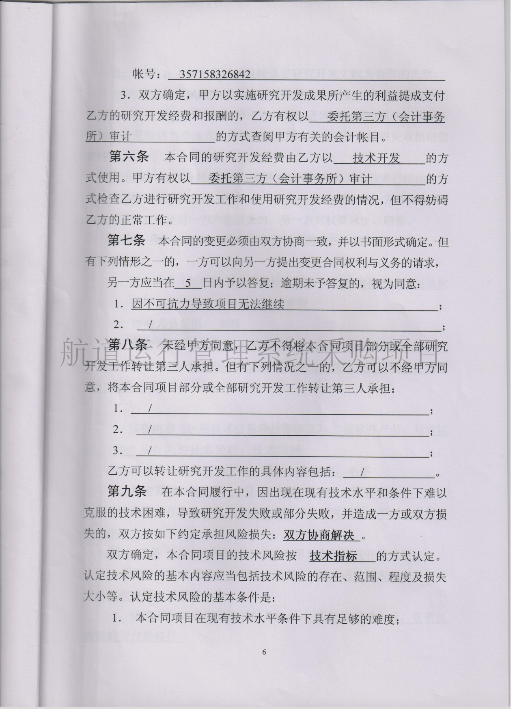

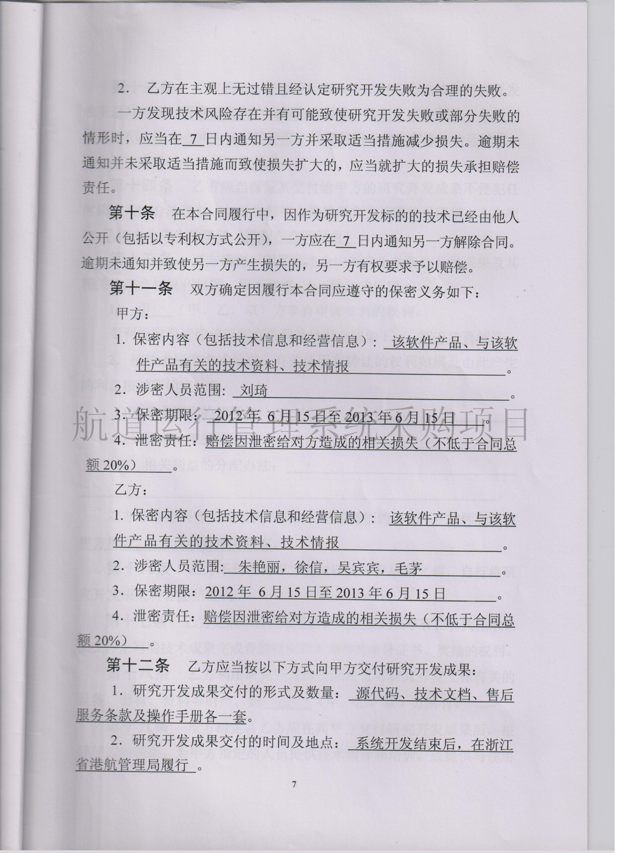

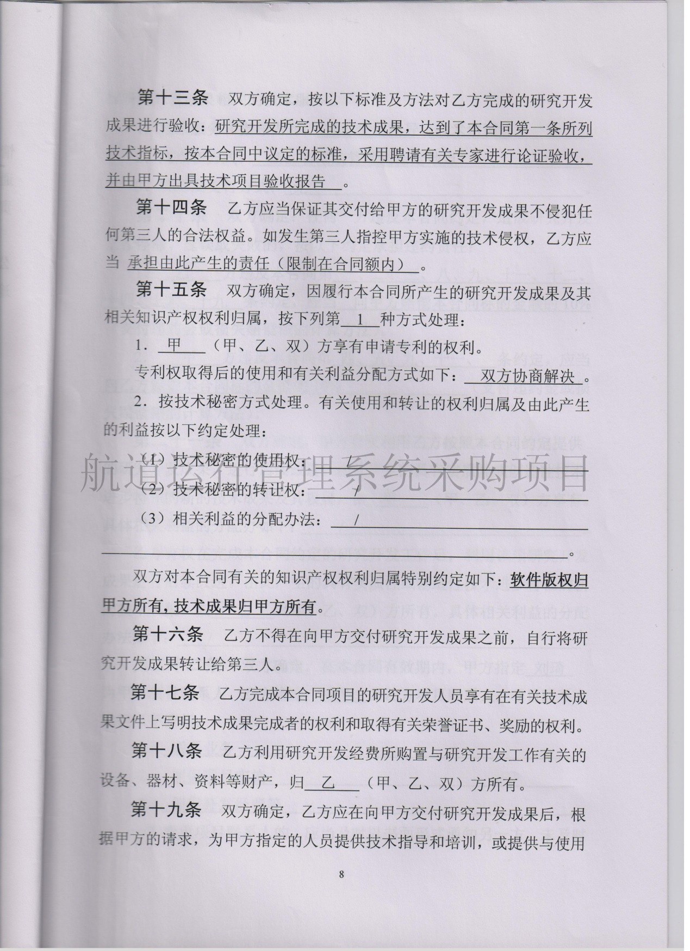

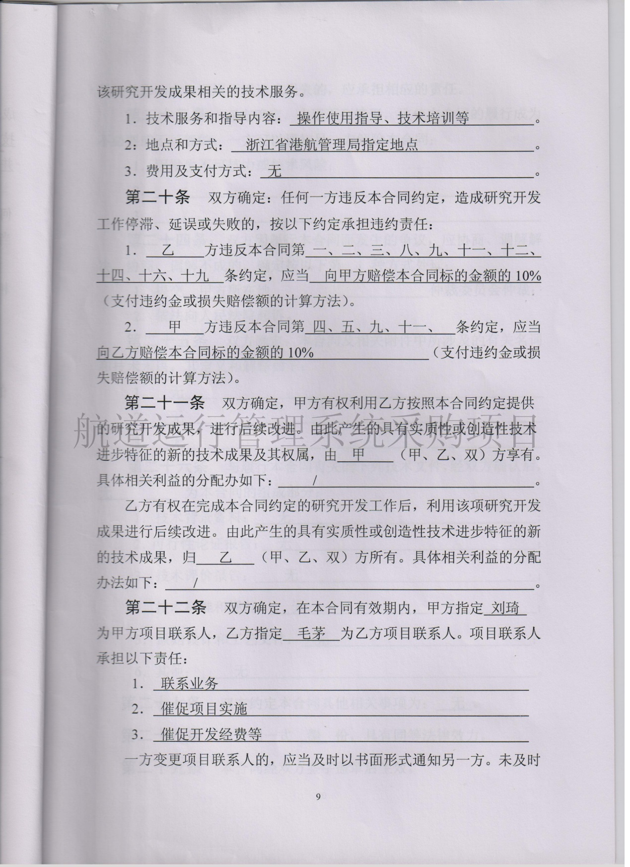

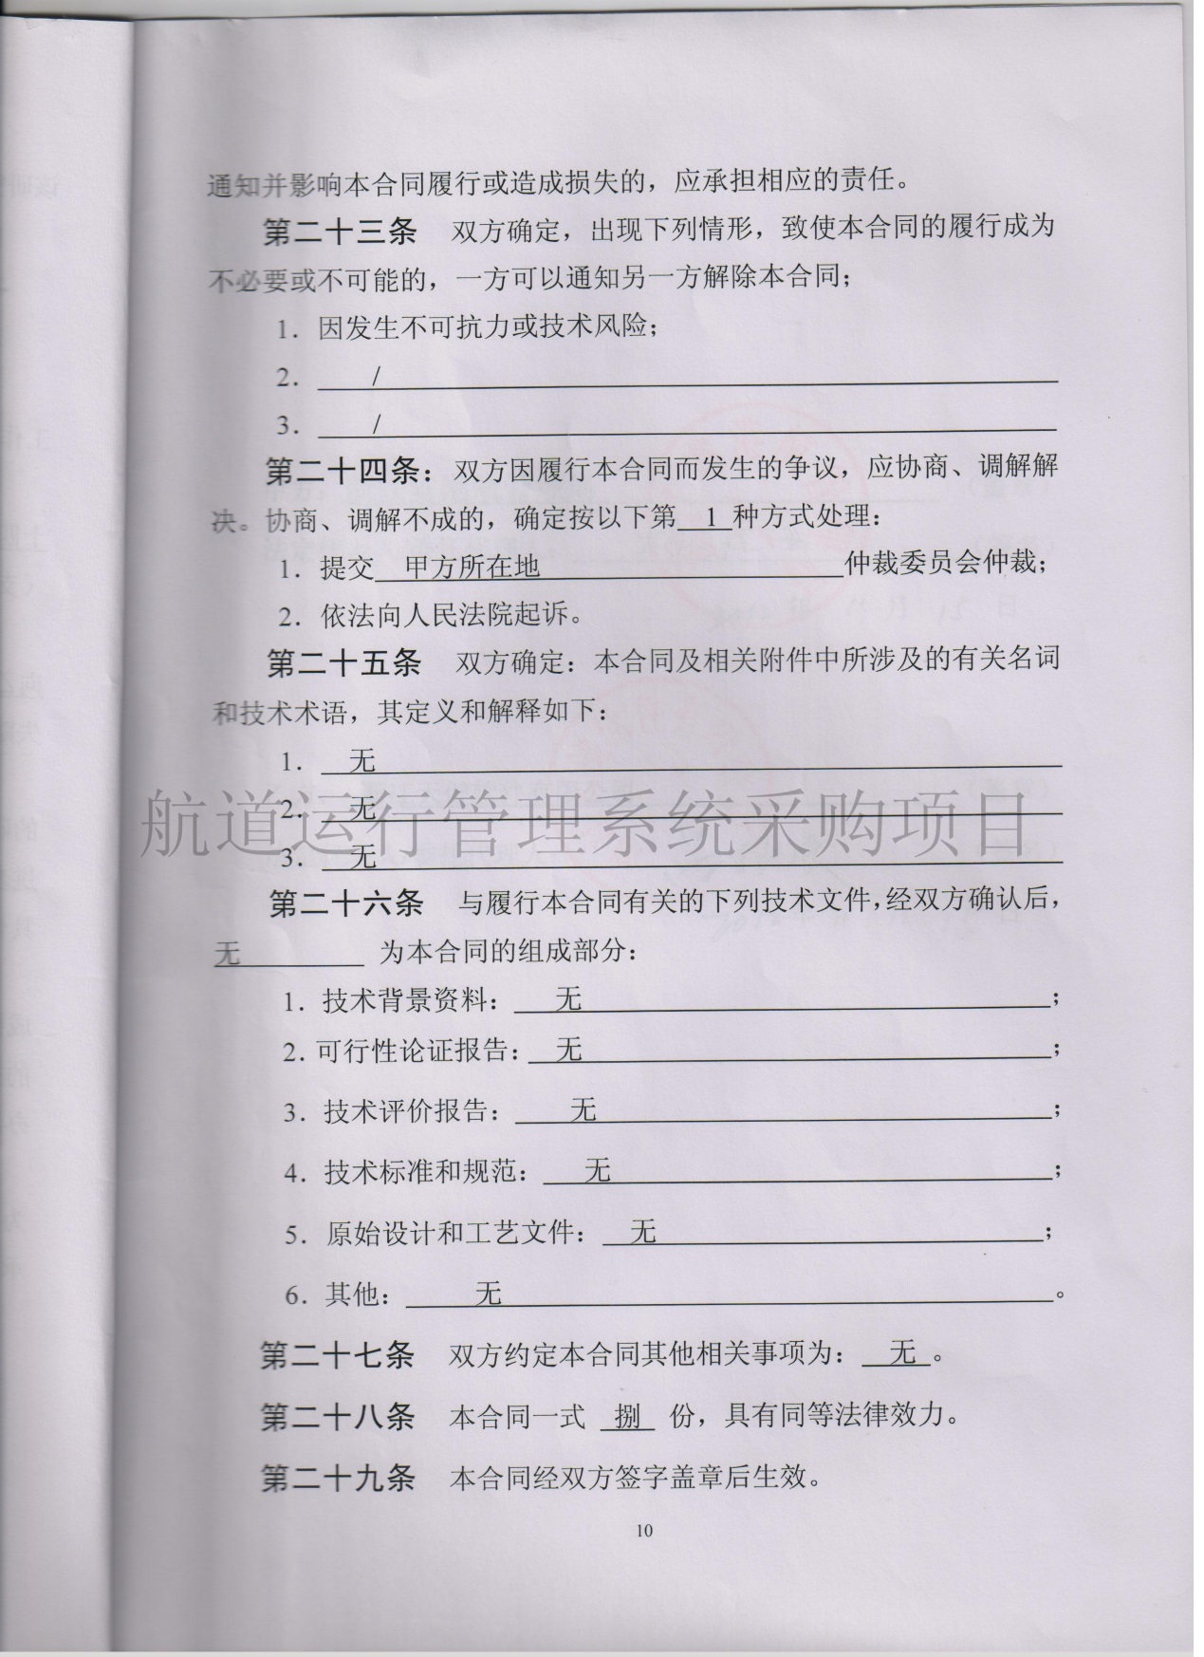

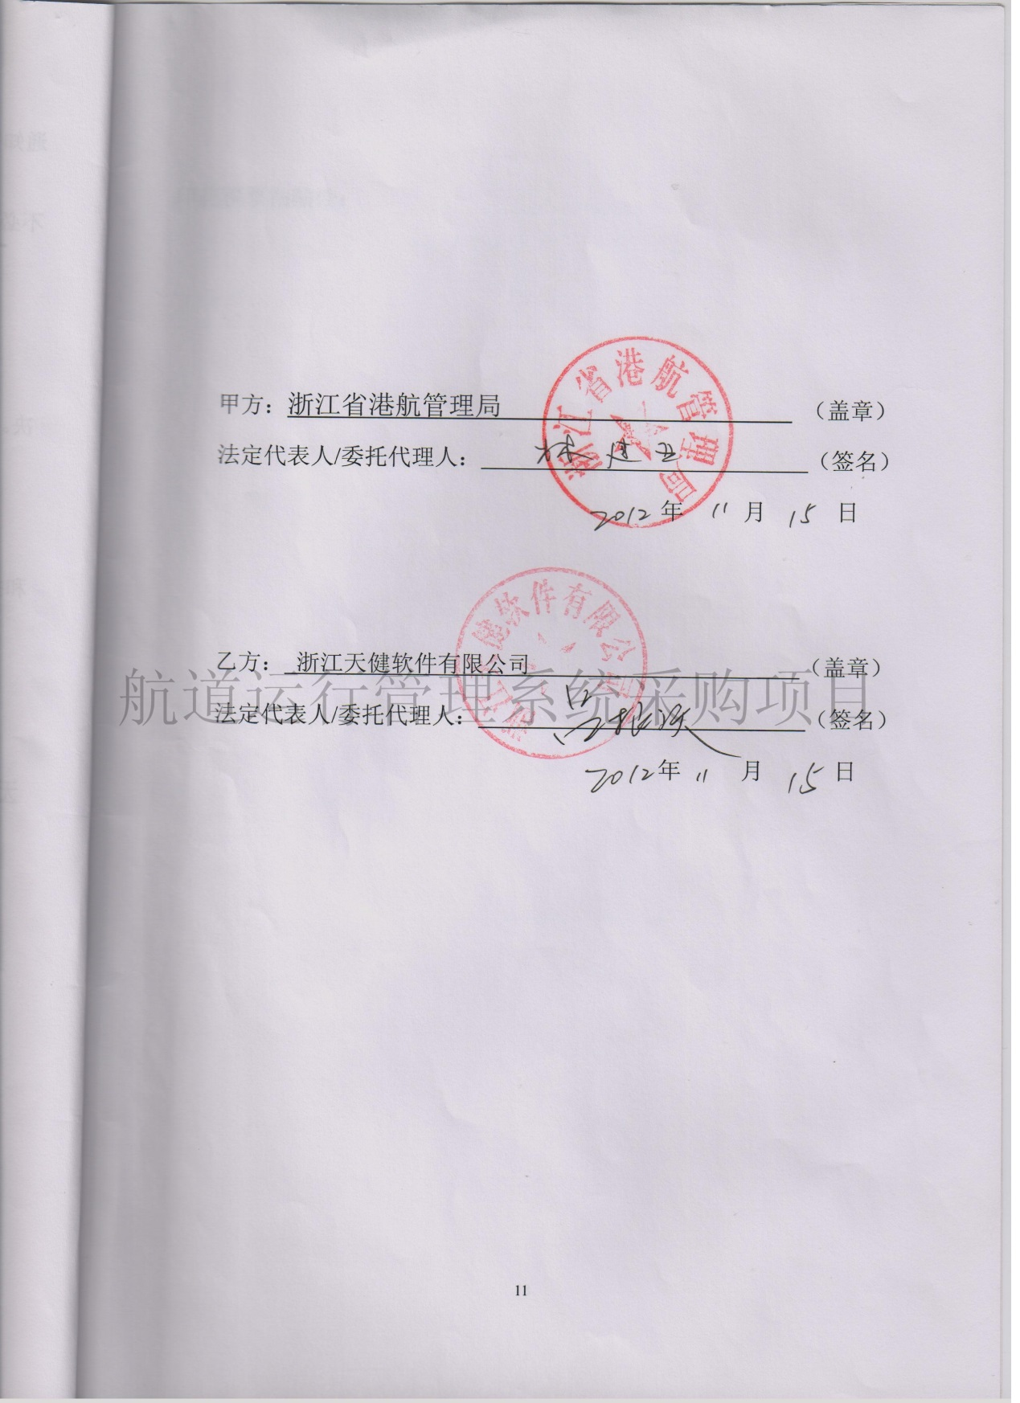

## 提供经当地税务、社保部门确认的2014年上半度企业纳税情况和社保基金缴纳情况证明文书

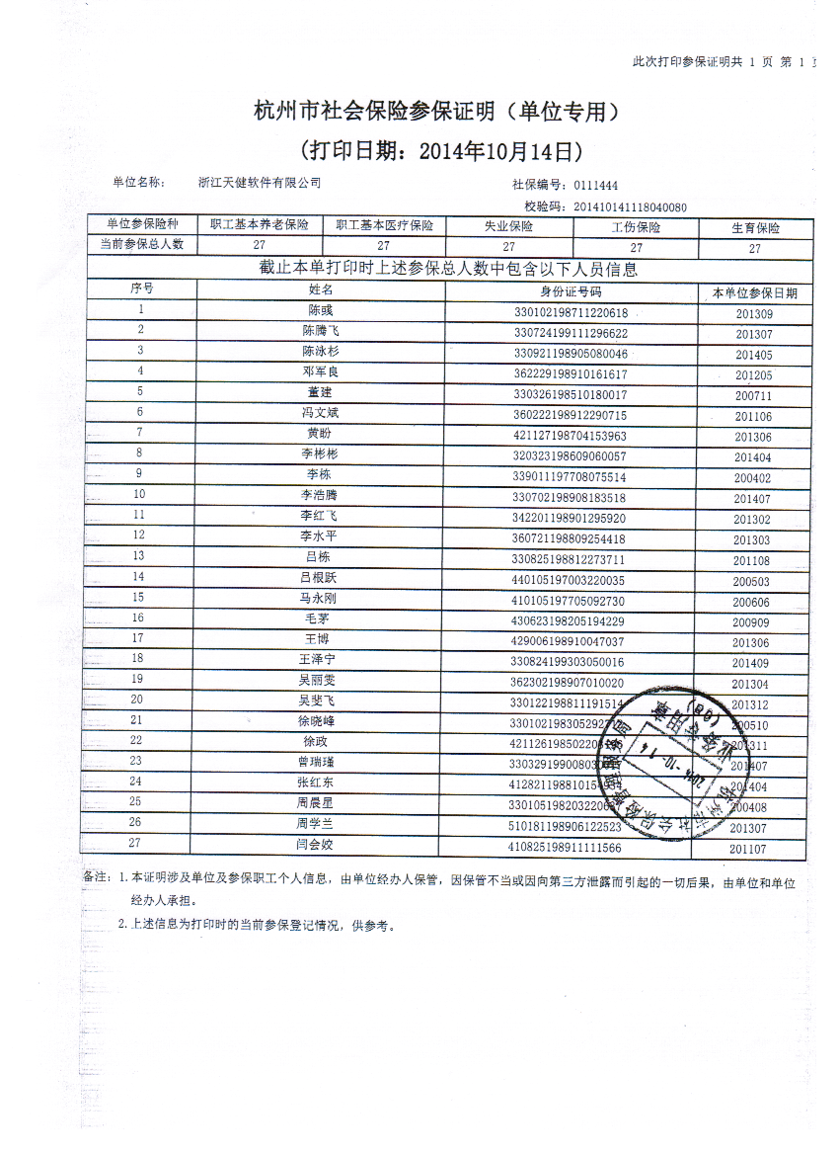

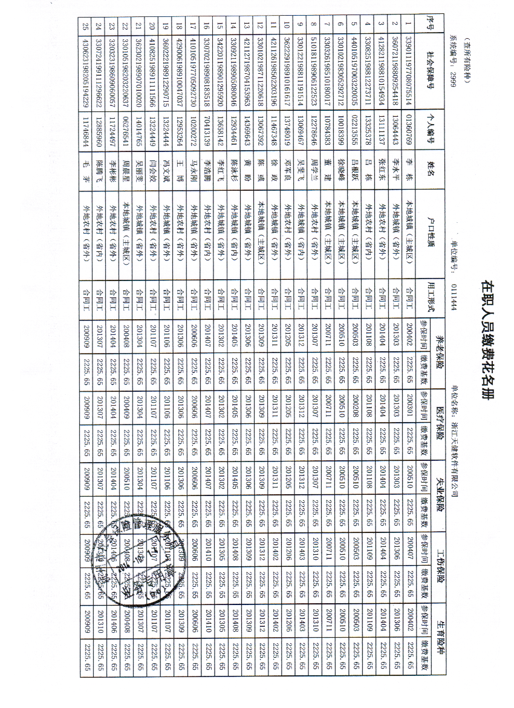

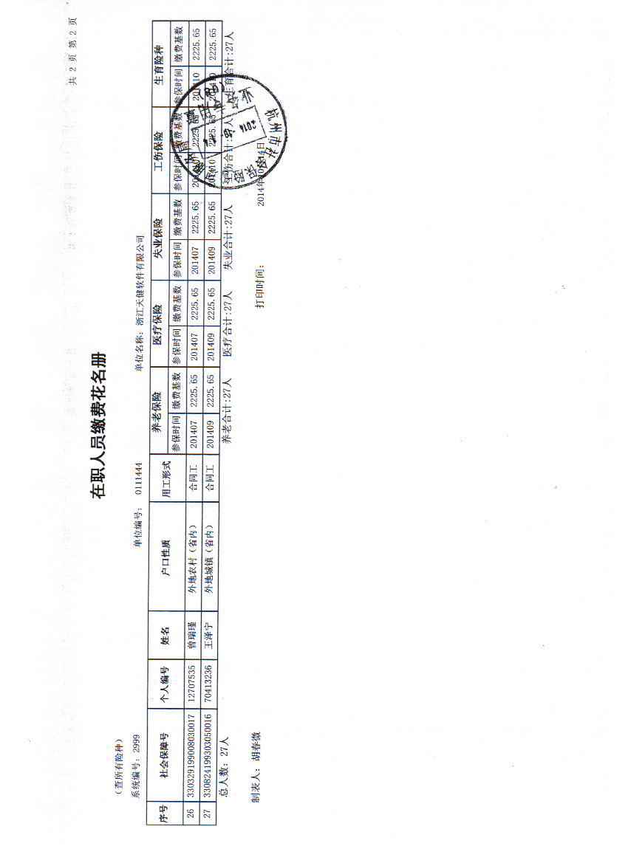

## 投标保证金收据复印件

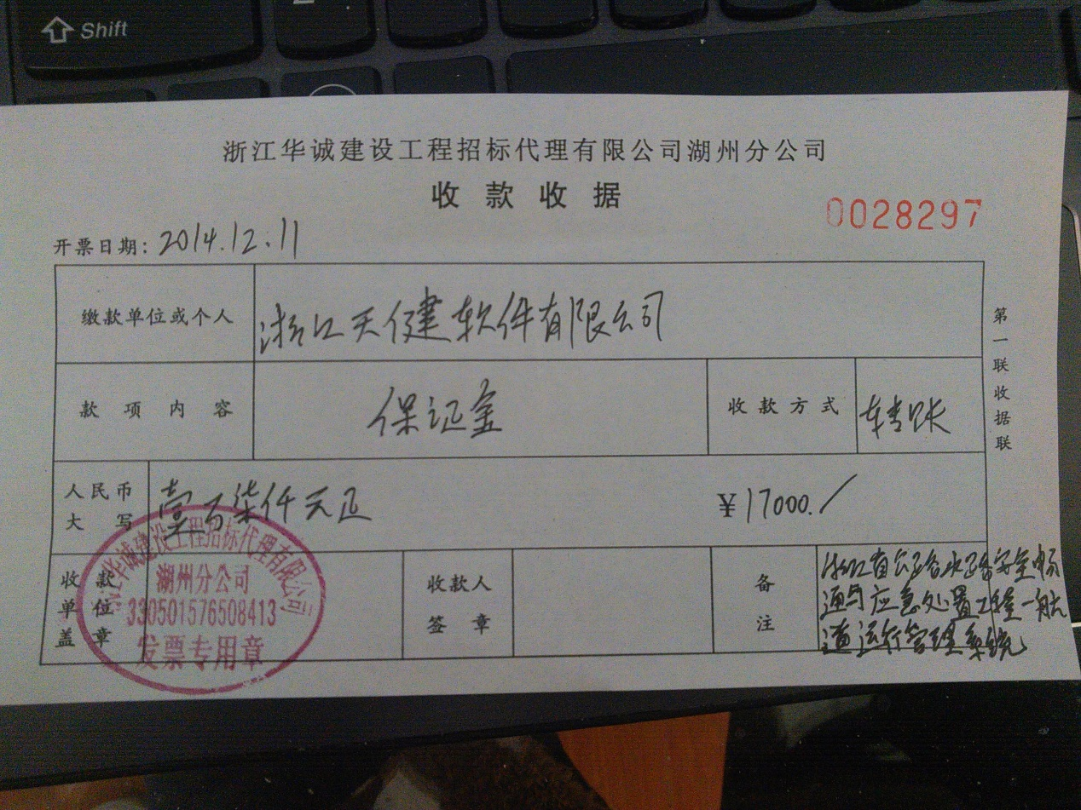

## 投标人认为需要的其他文件或说明